BỘ GIÁO DỤC VÀ ĐÀO TẠO
TRƯỜNG ĐẠI HỌC CÔNG NGHỆ ĐÔNG Á



ĐỒ ÁN/ KHÓA LUẬN TỐT NGHIỆP

TÊN ĐỀ TÀI: XÂY DỰNG WEBSITE BÁN ĐIỆN THOẠI TÍCH HỢP AI TƯ VẤN VÀ SO SÁNH SẢN PHẨM THEO NHU CẦU CỦA NGƯỜI DÙNG

Giảng viên hướng dẫn: ThS. Đỗ Thị Huyền
Sinh viên thực hiện: Bùi Văn Hà
Ngày sinh: 22/03/2004
Lớp: DCCNTT13.10.2
Ngành: Công nghệ thông tin
Khoa: Công nghệ thông tin
Khóa: 13
Mã sinh viên: 20220190

Bắc Ninh, năm 2026

BỘ GIÁO DỤC VÀ ĐÀO TẠO
TRƯỜNG ĐẠI HỌC CÔNG NGHỆ ĐÔNG Á

BÙI VĂN HÀ

TÊN ĐỀ TÀI: XÂY DỰNG WEBSITE BÁN ĐIỆN THOẠI TÍCH HỢP AI TƯ VẤN VÀ SO SÁNH SẢN PHẨM THEO NHU CẦU CỦA NGƯỜI DÙNG

Giảng viên hướng dẫn: ThS. Đỗ Thị Huyền

Bắc Ninh, năm 2026

LỜI CAM ĐOAN
Tôi xin cam đoan đồ án tốt nghiệp với đề tài “Xây dựng website bán điện thoại tích hợp AI tư vấn và so sánh sản phẩm theo nhu cầu của người dùng” là công trình nghiên cứu do chính tôi thực hiện dưới sự hướng dẫn của ThS. Đỗ Thị Huyền.
Các nội dung, kết quả trình bày trong báo cáo được thực hiện dựa trên quá trình nghiên cứu, tìm hiểu và phát triển của cá nhân tôi. Những tài liệu tham khảo được sử dụng trong đồ án đều được trích dẫn rõ ràng theo quy định. Tôi xin chịu hoàn toàn trách nhiệm về tính trung thực của nội dung trong đồ án và cam kết không sao chép từ bất kỳ công trình nghiên cứu nào khác.

Bắc Ninh, Ngày ... Tháng … Năm …
Sinh Viên
(ký và ghi rõ họ tên)

LỜI CẢM ƠN
Trước khi khép lại quá trình thực hiện đồ án tốt nghiệp với đề tài “Xây dựng website bán điện thoại tích hợp AI tư vấn và so sánh sản phẩm theo nhu cầu của người dùng”, em xin bày tỏ lòng biết ơn sâu sắc tới những cá nhân và tập thể đã giúp đỡ, hỗ trợ và tạo điều kiện thuận lợi cho em trong suốt quá trình học tập và thực hiện đề tài.
Trước hết, em xin chân thành cảm ơn Ban Giám hiệu Trường Đại học Công nghệ Đông Á cùng toàn thể quý thầy cô trong Khoa Công nghệ Thông tin đã tận tình giảng dạy, truyền đạt cho em những kiến thức chuyên môn, kinh nghiệm thực tiễn cũng như phương pháp tư duy trong suốt quá trình học tập tại trường. Những kiến thức quý báu đó chính là nền tảng quan trọng giúp em có thể nghiên cứu và triển khai đồ án tốt nghiệp của mình.
Đặc biệt, em xin gửi lời cảm ơn chân thành và sâu sắc tới Thạc sĩ Đỗ Thị Huyền, giảng viên hướng dẫn trực tiếp của đề tài. Cô đã luôn tận tình hướng dẫn, góp ý và hỗ trợ em trong suốt quá trình thực hiện đồ án. Những ý kiến đóng góp, sự chỉ dẫn về chuyên môn cũng như phương pháp nghiên cứu của cô đã giúp em từng bước hoàn thiện đề tài một cách khoa học và hiệu quả hơn.
Em cũng xin gửi lời cảm ơn tới gia đình – những người luôn ở bên cạnh, động viên và tạo mọi điều kiện thuận lợi để em có thể yên tâm học tập và hoàn thành đồ án tốt nghiệp. Sự quan tâm và ủng hộ của gia đình chính là nguồn động lực lớn giúp em vượt qua những khó khăn trong quá trình học tập và nghiên cứu.
Bên cạnh đó, em cũng xin cảm ơn bạn bè và các bạn sinh viên cùng lớp đã luôn hỗ trợ, chia sẻ tài liệu, trao đổi kiến thức và đóng góp ý kiến trong quá trình em thực hiện đề tài.
Mặc dù em đã cố gắng và nỗ lực hoàn thành đồ án với tất cả khả năng của mình, tuy nhiên do hạn chế về thời gian và kinh nghiệm thực tế nên đồ án khó tránh khỏi những thiếu sót. Em rất mong nhận được những ý kiến đóng góp quý báu từ quý thầy cô để đề tài được hoàn thiện hơn.
Em xin chân thành cảm ơn!

MỤC LỤC
LỜI CAM ĐOAN 3
LỜI CẢM ƠN 4
MỤC LỤC 5
DANH MỤC CÁC TỪ VIẾT TẮT 9
DANH MỤC CÁC BẢNG 10
DANH MỤC CÁC HÌNH ẢNH 11
MỞ ĐẦU 13
CHƯƠNG 1: TỔNG QUAN ĐỀ TÀI
1.1 Lý do chọn đề tài
1.2 Mục tiêu của đề tài
1.3 Nội dung và phạm vi nghiên cứu
1.3.1 Nội dung nghiên cứu
1.3.2 Phạm vi nghiên cứu
1.4 Đóng góp của đề tài
1.5 Cấu trúc của đồ án
CHƯƠNG 2: CƠ SỞ LÝ THUYẾT
2.1 Tổng quan về hệ thống thương mại điện tử
2.2 Các công nghệ sử dụng trong hệ thống
2.2.1 Cơ sở dữ liệu MySQL và triển khai trên Azure
2.2.2 Backend: Spring Boot
2.2.3 Frontend: Next.js
2.2.4 Công cụ hỗ trợ: Docker, MinIO
2.3 Tổng quan về trí tuệ nhân tạo trong gợi ý sản phẩm
2.4 Kiến trúc hệ thống
2.4.1 Kiến trúc MVC trong Backend
2.4.2 Kết nối Frontend – Backend – Database
CHƯƠNG 3: PHÂN TÍCH VÀ THIẾT KẾ HỆ THỐNG
3.1 Khảo sát và phân tích yêu cầu hệ thống
3.1.1 Cơ sở lý thuyết và vai trò thu thập yêu cầu
3.1.2 Phương pháp thu thập yêu cầu và kết quả khảo sát thực tế
3.1.3 Đánh giá và lựa chọn kiến trúc, công nghệ phù hợp
3.2 Phân tích hệ thống
3.2.1 Yêu cầu chức năng cho người dùng (User)
3.2.2 Yêu cầu chức năng cho quản trị viên (Admin)
3.2.3 Yêu cầu thiết kế giao diện (UX/UI)
3.2.4 Xác định yêu cầu hệ thống
3.2.5 Biểu đồ Use case
3.3 Thiết kế hệ thống
3.3.1. Biểu đồ hoạt động
3.3.2. Biểu đồ tuần tự
3.3.3. Biểu đồ lớp
3.3.4. Biểu đồ trạng thái
3.3.5. Biểu đồ thành phần
3.3.6. Biểu đồ triển khai
3.3.7. Thiết kế cơ sở dữ liệu
3.3.8. Thiết kế giao diện
CHƯƠNG 4: CÀI ĐẶT VÀ KIỂM THỬ HỆ THỐNG
4.1 Môi trường phát triển hệ thống
4.2 Cài đặt và triển khai hệ thống
4.2.1 Backend: Spring Boot
4.2.2 Frontend: Next.js
4.2.3 Đóng gói Docker và Triển khai Đám mây Azure
4.3 Kết quả thực nghiệm
4.3.1 Giao diện người dùng
4.3.2 Giao diện quản trị
4.4 Kiểm thử hệ thống
KẾT LUẬN VÀ HƯỚNG PHÁT TRIỂN 86
TÀI LIỆU THAM KHẢO 88

DANH MỤC CÁC TỪ VIẾT TẮT

DANH MỤC CÁC BẢNG
DANH MỤC CÁC HÌNH ẢNH

LỜI MỞ ĐẦU
Trong những năm gần đây, sự phát triển mạnh mẽ của công nghệ thông tin và Internet đã làm thay đổi đáng kể thói quen mua sắm của người tiêu dùng. Thương mại điện tử ngày càng trở nên phổ biến, cho phép khách hàng dễ dàng tìm kiếm, so sánh và mua sắm sản phẩm mọi lúc, mọi nơi. Đặc biệt, trong lĩnh vực kinh doanh điện thoại di động – một trong những ngành hàng có tốc độ phát triển nhanh và mức độ cạnh tranh cao – việc xây dựng một website bán hàng trực tuyến hiệu quả, thân thiện với người dùng và hỗ trợ ra quyết định mua sắm là yếu tố vô cùng quan trọng.
Bên cạnh đó, sự phát triển của trí tuệ nhân tạo (AI) đã mở ra nhiều cơ hội mới trong việc nâng cao trải nghiệm người dùng trên các nền tảng thương mại điện tử. AI có khả năng phân tích dữ liệu, học hỏi từ hành vi người dùng và đưa ra các gợi ý sản phẩm phù hợp với nhu cầu cá nhân. Nhờ đó, hệ thống không chỉ giúp khách hàng tiết kiệm thời gian tìm kiếm mà còn hỗ trợ so sánh các sản phẩm dựa trên các tiêu chí như giá cả, cấu hình, thương hiệu và tính năng, từ đó đưa ra lựa chọn phù hợp nhất.
Xuất phát từ nhu cầu thực tế đó, đề tài “Xây dựng website bán điện thoại tích hợp AI tư vấn và so sánh sản phẩm theo nhu cầu của người dùng” được thực hiện nhằm xây dựng một hệ thống website thương mại điện tử hiện đại, có khả năng quản lý sản phẩm, đơn hàng và khách hàng, đồng thời ứng dụng công nghệ trí tuệ nhân tạo để hỗ trợ tư vấn và so sánh sản phẩm một cách thông minh. Hệ thống hướng đến việc nâng cao trải nghiệm người dùng, tối ưu hóa quá trình mua sắm và góp phần nâng cao hiệu quả hoạt động kinh doanh trực tuyến.
Mục tiêu chính của đề tài là thiết kế và xây dựng một website bán điện thoại với đầy đủ các chức năng cơ bản của một hệ thống thương mại điện tử như: quản lý sản phẩm, quản lý danh mục, giỏ hàng, đặt hàng, thanh toán và quản lý người dùng. Đồng thời, hệ thống tích hợp module AI có khả năng gợi ý và so sánh sản phẩm dựa trên nhu cầu của người dùng, từ đó giúp khách hàng lựa chọn sản phẩm phù hợp một cách nhanh chóng và chính xác.
Thông qua quá trình nghiên cứu và xây dựng hệ thống, đề tài không chỉ giúp củng cố kiến thức về phát triển phần mềm, thiết kế cơ sở dữ liệu và xây dựng hệ thống web, mà còn tạo cơ hội tiếp cận và ứng dụng các công nghệ mới trong lĩnh vực trí tuệ nhân tạo vào thực tế. Đây cũng là bước chuẩn bị quan trọng giúp sinh viên nâng cao kỹ năng chuyên môn, đáp ứng nhu cầu ngày càng cao của thị trường công nghệ thông tin trong thời đại chuyển đổi số hiện nay.

CHƯƠNG 1. TỔNG QUAN VỀ ĐỀ TÀI
1.1. Lí do chọn đề tài
Trong thời đại chuyển đổi số hiện nay, công nghệ thông tin đóng vai trò quan trọng trong hầu hết các lĩnh vực của đời sống xã hội, đặc biệt là trong hoạt động kinh doanh và thương mại điện tử. Sự phát triển mạnh mẽ của Internet cùng với sự phổ biến của các thiết bị thông minh đã tạo điều kiện thuận lợi cho việc hình thành và phát triển các hệ thống bán hàng trực tuyến. Thông qua các nền tảng website thương mại điện tử, doanh nghiệp có thể tiếp cận khách hàng nhanh chóng, mở rộng phạm vi kinh doanh và nâng cao hiệu quả hoạt động.
Trong lĩnh vực kinh doanh thiết bị công nghệ, điện thoại di động là một trong những sản phẩm có nhu cầu tiêu dùng lớn và luôn có sự đổi mới liên tục về mẫu mã, cấu hình và tính năng. Các hãng sản xuất thường xuyên tung ra nhiều dòng sản phẩm với mức giá và thông số kỹ thuật khác nhau nhằm đáp ứng nhu cầu đa dạng của người dùng. Do đó, người tiêu dùng khi có nhu cầu mua điện thoại thường phải tìm hiểu và so sánh nhiều sản phẩm trước khi đưa ra quyết định phù hợp.
Tuy nhiên, trên thực tế việc lựa chọn một chiếc điện thoại phù hợp không phải là điều dễ dàng đối với nhiều người dùng. Trên thị trường hiện nay có rất nhiều mẫu điện thoại đến từ các thương hiệu khác nhau với các thông số như bộ vi xử lý, dung lượng bộ nhớ, pin, camera, màn hình và nhiều tính năng khác. Đối với người dùng không có nhiều kiến thức về công nghệ, việc đọc và hiểu các thông số kỹ thuật này có thể gây khó khăn, dẫn đến việc lựa chọn sản phẩm chưa thực sự phù hợp với nhu cầu sử dụng.
Bên cạnh đó, nhiều website bán điện thoại hiện nay chủ yếu tập trung vào việc cung cấp danh sách sản phẩm và thông tin cơ bản như giá bán, hình ảnh và thông số kỹ thuật. Các chức năng hỗ trợ người dùng trong việc tìm kiếm sản phẩm phù hợp, so sánh chi tiết giữa các thiết bị hoặc đưa ra gợi ý lựa chọn thông minh vẫn còn hạn chế. Người dùng thường phải tự tìm kiếm thông tin từ nhiều nguồn khác nhau và thực hiện việc so sánh thủ công, gây mất nhiều thời gian và công sức.
Trong bối cảnh đó, việc ứng dụng các công nghệ hiện đại để hỗ trợ người dùng trong quá trình lựa chọn sản phẩm đang trở thành xu hướng quan trọng trong lĩnh vực thương mại điện tử. Đặc biệt, trí tuệ nhân tạo (AI) có khả năng phân tích dữ liệu, hiểu nhu cầu của người dùng và đưa ra các gợi ý phù hợp dựa trên các tiêu chí cụ thể. Việc tích hợp AI vào hệ thống bán hàng trực tuyến có thể giúp tự động hóa quá trình tư vấn sản phẩm, hỗ trợ người dùng tìm kiếm và so sánh các thiết bị một cách nhanh chóng và chính xác hơn.
Ngoài ra, việc xây dựng một hệ thống website có chức năng tư vấn và so sánh sản phẩm còn mang lại nhiều lợi ích cho cả người dùng và đơn vị kinh doanh. Đối với người dùng, hệ thống giúp tiết kiệm thời gian trong việc tìm kiếm thông tin và hỗ trợ đưa ra quyết định mua sắm phù hợp với nhu cầu cá nhân. Đối với doanh nghiệp hoặc cửa hàng kinh doanh, hệ thống có thể góp phần nâng cao trải nghiệm khách hàng, tăng khả năng tiếp cận sản phẩm và cải thiện hiệu quả hoạt động kinh doanh.
Từ những phân tích trên, có thể thấy rằng việc xây dựng một hệ thống website bán điện thoại có tích hợp chức năng tư vấn và so sánh sản phẩm theo nhu cầu của người dùng là cần thiết và có ý nghĩa thực tiễn cao. Do đó, em lựa chọn thực hiện đề tài “Xây dựng website bán điện thoại tích hợp AI tư vấn và so sánh sản phẩm theo nhu cầu của người dùng” nhằm nghiên cứu và phát triển một hệ thống hỗ trợ người dùng trong việc tìm kiếm, so sánh và lựa chọn sản phẩm điện thoại một cách thuận tiện và hiệu quả hơn.
1.2. Mục tiêu của đề tài
Trong bối cảnh thương mại điện tử ngày càng phát triển mạnh mẽ, việc ứng dụng công nghệ thông tin vào hoạt động kinh doanh đã trở thành xu hướng tất yếu của nhiều doanh nghiệp và cửa hàng bán lẻ. Đối với lĩnh vực kinh doanh điện thoại di động, việc xây dựng một hệ thống website bán hàng trực tuyến không chỉ giúp mở rộng kênh tiếp cận khách hàng mà còn nâng cao hiệu quả quản lý và vận hành hoạt động kinh doanh. Đồng thời, với sự đa dạng của các dòng điện thoại trên thị trường hiện nay, người dùng thường gặp khó khăn trong việc tìm kiếm và lựa chọn sản phẩm phù hợp với nhu cầu sử dụng. Vì vậy, việc xây dựng một hệ thống website bán điện thoại có khả năng hỗ trợ người dùng tìm kiếm, so sánh và lựa chọn sản phẩm một cách hiệu quả là một yêu cầu cần thiết.
Mục tiêu chung của đề tài là xây dựng một hệ thống website bán điện thoại hoàn chỉnh nhằm hỗ trợ các cửa hàng kinh doanh điện thoại trong việc quản lý và vận hành hoạt động bán hàng trực tuyến một cách hiệu quả. Hệ thống không chỉ giúp quản lý thông tin sản phẩm, khách hàng và đơn hàng mà còn hỗ trợ người dùng trong quá trình tìm kiếm và lựa chọn sản phẩm phù hợp với nhu cầu sử dụng. Thông qua hệ thống này, người dùng có thể dễ dàng tiếp cận thông tin về các sản phẩm điện thoại, so sánh các thiết bị dựa trên các thông số kỹ thuật và nhận được các gợi ý sản phẩm phù hợp, từ đó nâng cao trải nghiệm mua sắm trực tuyến.
Bên cạnh đó, đề tài cũng hướng tới việc xây dựng một hệ thống có khả năng hỗ trợ tư vấn và so sánh sản phẩm dựa trên nhu cầu của người dùng. Việc tích hợp chức năng tư vấn thông minh giúp hệ thống có thể phân tích các tiêu chí mà người dùng quan tâm như mức giá, cấu hình, dung lượng bộ nhớ, dung lượng pin, camera hoặc mục đích sử dụng để đưa ra các gợi ý sản phẩm phù hợp. Điều này giúp người dùng tiết kiệm thời gian trong việc tìm kiếm thông tin và hỗ trợ họ đưa ra quyết định mua sắm nhanh chóng, chính xác hơn.
Để đạt được mục tiêu chung đó, đề tài tập trung thực hiện một số mục tiêu cụ thể như sau: nghiên cứu và phân tích yêu cầu của hệ thống website bán điện thoại nhằm xác định các chức năng cần thiết phục vụ cho hoạt động quản lý và kinh doanh trực tuyến; thiết kế mô hình hệ thống và cấu trúc dữ liệu phù hợp nhằm đảm bảo việc quản lý, lưu trữ và truy xuất thông tin được thực hiện hiệu quả; xây dựng cơ sở dữ liệu phục vụ cho việc lưu trữ thông tin về sản phẩm, danh mục sản phẩm, thương hiệu, người dùng, đơn hàng và các dữ liệu liên quan; phát triển các chức năng chính của hệ thống website như quản lý sản phẩm, quản lý danh mục, quản lý thương hiệu, quản lý tin tức, quản lý người dùng, quản lý đơn hàng và theo dõi doanh thu; xây dựng chức năng tìm kiếm và so sánh sản phẩm nhằm giúp người dùng dễ dàng đánh giá sự khác biệt giữa các thiết bị dựa trên các thông số kỹ thuật và mức giá; phát triển chức năng tư vấn và gợi ý sản phẩm nhằm hỗ trợ người dùng lựa chọn điện thoại phù hợp với nhu cầu sử dụng; thiết kế giao diện website thân thiện, trực quan và dễ sử dụng; thực hiện kiểm tra, đánh giá và hoàn thiện hệ thống nhằm đảm bảo website hoạt động ổn định và đáp ứng được các yêu cầu chức năng.
1.3. Nội dung và phạm vi nghiên cứu
Trong quá trình xây dựng hệ thống website bán điện thoại tích hợp chức năng tư vấn và so sánh sản phẩm theo nhu cầu người dùng, đề tài tập trung nghiên cứu các nội dung liên quan đến việc phân tích yêu cầu hệ thống, thiết kế kiến trúc phần mềm, xây dựng cơ sở dữ liệu và phát triển các chức năng phục vụ cho hoạt động kinh doanh trực tuyến. Đồng thời, đề tài cũng xác định rõ phạm vi nghiên cứu nhằm đảm bảo hệ thống được xây dựng phù hợp với mục tiêu đặt ra và có tính ứng dụng thực tiễn.
1.3.1. Nội dung nghiên cứu
Nội dung nghiên cứu của đề tài tập trung vào việc xây dựng một hệ thống website bán điện thoại có khả năng hỗ trợ quản lý hoạt động kinh doanh và cung cấp các chức năng hỗ trợ người dùng trong quá trình lựa chọn sản phẩm. Các nội dung nghiên cứu chính của đề tài bao gồm:
Trước hết, đề tài tiến hành nghiên cứu tổng quan về lĩnh vực thương mại điện tử và các mô hình bán hàng trực tuyến hiện nay. Việc nghiên cứu này giúp xác định các đặc điểm, yêu cầu và xu hướng phát triển của các hệ thống bán hàng trực tuyến, từ đó làm cơ sở cho việc xây dựng một hệ thống website bán điện thoại phù hợp với nhu cầu thực tế của người dùng và các cửa hàng kinh doanh.
Tiếp theo, đề tài thực hiện việc phân tích yêu cầu hệ thống nhằm xác định các chức năng cần thiết của website bán điện thoại. Quá trình phân tích yêu cầu bao gồm việc xác định các nhóm người dùng của hệ thống như quản trị viên và khách hàng; đồng thời xác định các chức năng mà từng nhóm người dùng có thể thực hiện trên hệ thống. Từ đó, các chức năng chính của hệ thống được xây dựng nhằm phục vụ cho việc quản lý sản phẩm, danh mục, thương hiệu, người dùng, đơn hàng và theo dõi hoạt động kinh doanh.
Bên cạnh đó, đề tài cũng tập trung nghiên cứu và thiết kế cơ sở dữ liệu phục vụ cho việc lưu trữ và quản lý thông tin của hệ thống. Cơ sở dữ liệu được xây dựng nhằm đảm bảo khả năng lưu trữ và truy xuất thông tin liên quan đến sản phẩm điện thoại, danh mục sản phẩm, thương hiệu, người dùng, đơn hàng và các dữ liệu cần thiết khác. Việc thiết kế cơ sở dữ liệu hợp lý giúp hệ thống hoạt động ổn định, đảm bảo tính toàn vẹn dữ liệu và hỗ trợ việc truy vấn thông tin nhanh chóng và hiệu quả.
Một nội dung quan trọng khác của đề tài là phát triển các chức năng chính của hệ thống website bán điện thoại. Các chức năng này bao gồm quản lý thông tin sản phẩm, quản lý danh mục, quản lý thương hiệu, quản lý người dùng và quản lý đơn hàng. Ngoài ra, hệ thống còn hỗ trợ các chức năng cho khách hàng như xem thông tin sản phẩm, tìm kiếm sản phẩm, so sánh các dòng điện thoại và thực hiện đặt hàng trực tuyến.
Đề tài cũng nghiên cứu việc tích hợp chức năng hỗ trợ tư vấn và so sánh sản phẩm nhằm giúp người dùng lựa chọn điện thoại phù hợp với nhu cầu của mình. Chức năng này cho phép người dùng nhập các tiêu chí như mức giá, mục đích sử dụng hoặc các yêu cầu về cấu hình để hệ thống có thể đưa ra các gợi ý sản phẩm phù hợp. Đồng thời, hệ thống hỗ trợ so sánh thông số kỹ thuật giữa các thiết bị nhằm giúp người dùng dễ dàng đánh giá sự khác biệt giữa các sản phẩm trước khi đưa ra quyết định mua sắm.
Ngoài ra, đề tài còn tập trung vào việc thiết kế giao diện website sao cho thân thiện, trực quan và dễ sử dụng. Giao diện được xây dựng nhằm giúp người dùng dễ dàng tìm kiếm thông tin sản phẩm, thực hiện các thao tác mua sắm và tương tác với hệ thống một cách thuận tiện. Đối với phía quản trị, hệ thống cung cấp các công cụ hỗ trợ quản lý dữ liệu và theo dõi hoạt động kinh doanh hiệu quả.
Cuối cùng, đề tài tiến hành triển khai hệ thống và thực hiện kiểm tra, đánh giá hiệu quả hoạt động của website thông qua các kịch bản sử dụng thử nghiệm. Quá trình kiểm thử giúp phát hiện và khắc phục các lỗi phát sinh, đồng thời đánh giá mức độ đáp ứng của hệ thống đối với các yêu cầu đã đặt ra ban đầu.
1.3.2. Phạm vi nghiên cứu
Phạm vi nghiên cứu của đề tài tập trung vào việc xây dựng một hệ thống website bán điện thoại phục vụ cho các cửa hàng kinh doanh điện thoại di động quy mô nhỏ và vừa. Hệ thống được thiết kế nhằm hỗ trợ các cửa hàng trong việc quản lý hoạt động bán hàng trực tuyến cũng như cung cấp cho khách hàng một nền tảng mua sắm thuận tiện và dễ sử dụng.
Về mặt chức năng, hệ thống tập trung vào các chức năng chính của một website thương mại điện tử trong lĩnh vực bán điện thoại. Cụ thể, hệ thống cho phép quản trị viên quản lý thông tin sản phẩm, danh mục sản phẩm, thương hiệu, người dùng và đơn hàng. Ngoài ra, hệ thống cũng cung cấp các chức năng hỗ trợ khách hàng như xem thông tin chi tiết sản phẩm, tìm kiếm sản phẩm theo nhiều tiêu chí khác nhau, so sánh các dòng điện thoại và thực hiện đặt hàng trực tuyến.
Bên cạnh đó, hệ thống còn tích hợp chức năng tư vấn và gợi ý sản phẩm nhằm hỗ trợ người dùng lựa chọn điện thoại phù hợp với nhu cầu sử dụng. Chức năng này giúp người dùng tiết kiệm thời gian trong quá trình tìm kiếm sản phẩm và đưa ra quyết định mua sắm nhanh chóng và hiệu quả hơn.
Về phạm vi triển khai, hệ thống được xây dựng và thử nghiệm trong môi trường phát triển nhằm đánh giá các chức năng của website. Dữ liệu được sử dụng trong hệ thống chủ yếu là dữ liệu mô phỏng phục vụ cho việc kiểm thử và đánh giá hoạt động của các chức năng chính. Hệ thống tập trung vào việc xây dựng và kiểm tra các chức năng cốt lõi của website bán điện thoại, chưa đi sâu vào các vấn đề như tích hợp thanh toán trực tuyến phức tạp, hệ thống vận chuyển hoặc triển khai ở quy mô thương mại lớn.
Ngoài ra, phạm vi nghiên cứu của đề tài chủ yếu tập trung vào việc xây dựng và hoàn thiện các chức năng cơ bản của hệ thống website bán điện thoại và chức năng hỗ trợ tư vấn, so sánh sản phẩm theo nhu cầu người dùng. Các vấn đề mở rộng như tối ưu hóa hệ thống cho quy mô lớn, tích hợp nhiều nền tảng thương mại điện tử khác hoặc triển khai trên môi trường thực tế với lượng dữ liệu lớn có thể được nghiên cứu và phát triển thêm trong các giai đoạn tiếp theo.
1.4. Đóng góp của đồ án
Đề tài “Xây dựng website bán điện thoại tích hợp AI tư vấn và so sánh sản phẩm theo nhu cầu của người dùng” được thực hiện với mục tiêu xây dựng một hệ thống hỗ trợ hoạt động kinh doanh điện thoại trên nền tảng trực tuyến, đồng thời mang lại trải nghiệm mua sắm thuận tiện và hiệu quả hơn cho người dùng. Thông qua quá trình nghiên cứu, phân tích, thiết kế và triển khai hệ thống, đồ án đã đạt được một số đóng góp nhất định cả về mặt lý thuyết và thực tiễn.
Trước hết, về mặt ứng dụng thực tiễn, đồ án đã xây dựng một hệ thống website bán điện thoại với các chức năng cơ bản phục vụ cho hoạt động kinh doanh trực tuyến của các cửa hàng điện thoại. Hệ thống cho phép quản lý thông tin sản phẩm, danh mục sản phẩm, thương hiệu, người dùng và đơn hàng một cách thuận tiện và có hệ thống. Thông qua website, quản trị viên có thể dễ dàng cập nhật thông tin sản phẩm, quản lý danh mục, theo dõi tình trạng đơn hàng cũng như kiểm soát hoạt động kinh doanh. Việc sử dụng hệ thống quản lý trên nền tảng website giúp giảm thiểu các thao tác thủ công, hạn chế sai sót trong quá trình quản lý dữ liệu và nâng cao hiệu quả làm việc so với phương pháp quản lý truyền thống.
Bên cạnh đó, hệ thống được xây dựng còn hỗ trợ khách hàng trong việc tiếp cận thông tin sản phẩm một cách đầy đủ và trực quan. Người dùng có thể xem chi tiết các thông tin về điện thoại như cấu hình, giá bán, hình ảnh và các đặc điểm nổi bật của từng sản phẩm. Ngoài ra, website còn cung cấp các chức năng tìm kiếm và so sánh sản phẩm, giúp người dùng dễ dàng đánh giá sự khác biệt giữa các dòng điện thoại trước khi đưa ra quyết định mua sắm. Điều này góp phần giúp người dùng tiết kiệm thời gian trong quá trình tìm kiếm thông tin và lựa chọn sản phẩm phù hợp.
Một trong những đóng góp quan trọng của đề tài là việc xây dựng chức năng hỗ trợ tư vấn và gợi ý sản phẩm dựa trên nhu cầu của người dùng. Thông qua chức năng này, hệ thống có thể hỗ trợ người dùng lựa chọn điện thoại phù hợp dựa trên các tiêu chí như mức giá, nhu cầu sử dụng hoặc các thông số kỹ thuật quan trọng. Việc tích hợp chức năng tư vấn thông minh giúp quá trình lựa chọn sản phẩm trở nên đơn giản và hiệu quả hơn, đồng thời góp phần nâng cao trải nghiệm của người dùng khi mua sắm trên website.
Ngoài các chức năng dành cho người dùng, hệ thống còn cung cấp các công cụ hỗ trợ quản lý và theo dõi hoạt động kinh doanh của cửa hàng. Quản trị viên có thể theo dõi danh sách đơn hàng, kiểm soát tình trạng xử lý đơn hàng và xem các thông tin thống kê liên quan đến doanh thu. Nhờ đó, cửa hàng có thể dễ dàng đánh giá hiệu quả kinh doanh và đưa ra các quyết định quản lý phù hợp.
Bên cạnh những đóng góp về mặt ứng dụng, đồ án còn góp phần xây dựng một mô hình hệ thống website bán hàng trực tuyến có thể được tham khảo trong việc phát triển các hệ thống thương mại điện tử tương tự. Kiến trúc và cách tổ chức các chức năng của hệ thống có thể được áp dụng hoặc mở rộng cho các website bán hàng trong nhiều lĩnh vực khác nhau.
Ngoài ra, thông qua quá trình thực hiện đồ án, đề tài cũng góp phần làm rõ quy trình xây dựng một hệ thống phần mềm từ giai đoạn phân tích yêu cầu, thiết kế hệ thống, xây dựng cơ sở dữ liệu đến phát triển và kiểm thử các chức năng của website. Những kết quả đạt được từ đề tài không chỉ có ý nghĩa trong việc xây dựng một hệ thống website bán điện thoại cụ thể mà còn có thể được sử dụng làm tài liệu tham khảo cho việc nghiên cứu và phát triển các hệ thống thương mại điện tử trong tương lai.
Từ những kết quả đạt được, có thể thấy rằng đề tài không chỉ mang lại giá trị ứng dụng trong thực tế mà còn góp phần thúc đẩy việc áp dụng các công nghệ hiện đại vào hoạt động kinh doanh trực tuyến, nâng cao hiệu quả quản lý và cải thiện trải nghiệm mua sắm của người dùng.

CHƯƠNG 2: CƠ SỞ LÝ THUYẾT
2.1. Tổng quan về hệ thống thương mại điện tử
Trong những năm gần đây, cùng với sự phát triển mạnh mẽ của công nghệ thông tin và Internet, thương mại điện tử đã trở thành một xu hướng quan trọng trong lĩnh vực kinh doanh. Thương mại điện tử cho phép các doanh nghiệp và tổ chức thực hiện các hoạt động mua bán hàng hóa, cung cấp dịch vụ, trao đổi thông tin và thanh toán thông qua các hệ thống điện tử, đặc biệt là trên nền tảng Internet. Việc áp dụng thương mại điện tử giúp doanh nghiệp mở rộng phạm vi kinh doanh, tiếp cận khách hàng nhanh chóng và nâng cao hiệu quả hoạt động so với các mô hình kinh doanh truyền thống.
Hệ thống thương mại điện tử thường được xây dựng dưới dạng các website hoặc ứng dụng trực tuyến cho phép người dùng truy cập thông qua trình duyệt web hoặc các thiết bị di động. Thông qua hệ thống này, khách hàng có thể tìm kiếm thông tin sản phẩm, xem chi tiết các đặc điểm của sản phẩm, so sánh các lựa chọn khác nhau và thực hiện đặt hàng trực tuyến một cách thuận tiện. Đồng thời, hệ thống cũng cung cấp các công cụ hỗ trợ cho doanh nghiệp trong việc quản lý sản phẩm, quản lý đơn hàng, quản lý khách hàng và theo dõi hoạt động kinh doanh.
Một hệ thống thương mại điện tử cơ bản thường bao gồm hai thành phần chính là phần giao diện người dùng và phần hệ thống quản lý phía máy chủ. Phần giao diện người dùng là nơi người dùng tương tác trực tiếp với hệ thống, cho phép họ tìm kiếm sản phẩm, xem thông tin chi tiết và thực hiện các thao tác mua sắm. Phần hệ thống quản lý phía máy chủ chịu trách nhiệm xử lý các yêu cầu từ người dùng, quản lý dữ liệu và thực hiện các chức năng nghiệp vụ như xử lý đơn hàng, lưu trữ thông tin sản phẩm và quản lý tài khoản người dùng.
Bên cạnh đó, hệ thống thương mại điện tử thường được tích hợp với cơ sở dữ liệu nhằm lưu trữ và quản lý các thông tin quan trọng của hệ thống. Cơ sở dữ liệu giúp lưu trữ dữ liệu về sản phẩm, danh mục sản phẩm, thương hiệu, thông tin khách hàng, đơn hàng và các dữ liệu liên quan khác. Nhờ đó, hệ thống có thể truy xuất thông tin nhanh chóng và đảm bảo tính nhất quán của dữ liệu trong quá trình hoạt động.
Ngoài các chức năng cơ bản như hiển thị sản phẩm và đặt hàng, nhiều hệ thống thương mại điện tử hiện đại còn tích hợp thêm các chức năng nâng cao nhằm cải thiện trải nghiệm người dùng. Các chức năng này có thể bao gồm tìm kiếm nâng cao, gợi ý sản phẩm, so sánh sản phẩm, đánh giá của khách hàng và các công cụ hỗ trợ phân tích dữ liệu để giúp doanh nghiệp hiểu rõ hơn về nhu cầu và hành vi của người tiêu dùng.
Đối với lĩnh vực kinh doanh điện thoại di động, việc xây dựng một hệ thống thương mại điện tử đóng vai trò quan trọng trong việc giúp các cửa hàng tiếp cận khách hàng hiệu quả hơn. Thông qua website bán điện thoại, khách hàng có thể dễ dàng tìm kiếm thông tin về các dòng điện thoại, xem các thông số kỹ thuật, so sánh giữa các sản phẩm và lựa chọn thiết bị phù hợp với nhu cầu sử dụng. Đồng thời, hệ thống cũng giúp cửa hàng quản lý sản phẩm, xử lý đơn hàng và theo dõi hoạt động kinh doanh một cách thuận tiện.
Nhìn chung, hệ thống thương mại điện tử không chỉ mang lại lợi ích cho doanh nghiệp trong việc mở rộng thị trường và nâng cao hiệu quả kinh doanh mà còn mang lại sự tiện lợi cho người tiêu dùng trong quá trình mua sắm. Việc nghiên cứu và xây dựng một hệ thống website bán điện thoại dựa trên nền tảng thương mại điện tử vì vậy có ý nghĩa quan trọng trong việc ứng dụng công nghệ thông tin vào hoạt động kinh doanh và nâng cao trải nghiệm người dùng trong môi trường mua sắm trực tuyến.
2.2. Các công nghệ và công cụ sử dụng trong hệ thống
2.2.1. Cơ sở dữ liệu MySQL
Trong các hệ thống phần mềm nói chung và hệ thống thương mại điện tử nói riêng, cơ sở dữ liệu đóng vai trò quan trọng trong việc lưu trữ, quản lý và truy xuất thông tin. Cơ sở dữ liệu giúp hệ thống tổ chức dữ liệu một cách khoa học, đảm bảo tính toàn vẹn và hỗ trợ xử lý dữ liệu hiệu quả. Đối với hệ thống website bán điện thoại, cơ sở dữ liệu được sử dụng để lưu trữ các thông tin quan trọng như danh sách sản phẩm, danh mục, thương hiệu, thông tin người dùng, đơn hàng và các dữ liệu liên quan đến hoạt động kinh doanh.
Trong đề tài này, hệ thống sử dụng hệ quản trị cơ sở dữ liệu quan hệ MySQL để xây dựng và quản lý dữ liệu. MySQL là một trong những hệ quản trị cơ sở dữ liệu phổ biến hiện nay, được sử dụng rộng rãi trong các ứng dụng web nhờ tính ổn định, hiệu năng cao và khả năng xử lý dữ liệu hiệu quả. MySQL hỗ trợ mô hình dữ liệu quan hệ, cho phép tổ chức dữ liệu thành các bảng liên kết với nhau thông qua khóa chính (Primary Key) và khóa ngoại (Foreign Key), giúp việc quản lý dữ liệu chặt chẽ và đảm bảo tính nhất quán.
Một ưu điểm của MySQL là khả năng xử lý dữ liệu nhanh và hỗ trợ nhiều thao tác truy vấn thông qua ngôn ngữ SQL (Structured Query Language). Nhờ đó, hệ thống có thể thực hiện các thao tác như tìm kiếm sản phẩm, lọc dữ liệu, thống kê đơn hàng hoặc truy xuất thông tin người dùng một cách hiệu quả. Ngoài ra, MySQL còn hỗ trợ các cơ chế bảo mật và quản lý người dùng, giúp kiểm soát quyền truy cập và đảm bảo an toàn thông tin.
Trong hệ thống website bán điện thoại của đề tài, MySQL được sử dụng để lưu trữ các bảng dữ liệu chính như bảng sản phẩm, danh mục sản phẩm, thương hiệu, người dùng và đơn hàng. Các bảng dữ liệu được thiết kế theo mô hình cơ sở dữ liệu quan hệ nhằm đảm bảo tính logic, dễ quản lý và thuận tiện cho việc truy xuất dữ liệu trong quá trình hoạt động.
Nhờ sử dụng MySQL, hệ thống có thể lưu trữ và quản lý dữ liệu hiệu quả, hỗ trợ tốt cho các chức năng như quản lý sản phẩm, quản lý người dùng, xử lý đơn hàng và các hoạt động mua sắm trực tuyến, góp phần đảm bảo hệ thống hoạt động ổn định.


2.2.2. Backend: Spring Boot
Backend của hệ thống được xây dựng bằng Spring Boot, một framework của Java giúp phát triển ứng dụng web và API nhanh chóng và hiệu quả. Spring Boot cung cấp các tính năng như cấu hình tự động, dễ tích hợp với cơ sở dữ liệu và khả năng triển khai linh hoạt trên nhiều môi trường.
Trong đề tài này, Spring Boot đảm nhiệm các vai trò chính sau:
Xử lý logic nghiệp vụ:
Backend thực hiện toàn bộ xử lý dữ liệu như quản lý sản phẩm, đơn hàng, người dùng và các thao tác so sánh sản phẩm. Các lớp service trong Spring Boot triển khai nghiệp vụ theo cấu trúc module, giúp hệ thống dễ bảo trì và mở rộng.
Giao tiếp với cơ sở dữ liệu:
Spring Boot được tích hợp với MySQL thông qua Spring Data JPA, cho phép thực hiện các thao tác CRUD (Create, Read, Update, Delete) một cách thuận tiện. Cấu hình kết nối và quản lý transaction được xử lý tự động, giúp giảm lỗi trong quá trình phát triển.
Xây dựng API REST:
Hệ thống cung cấp các RESTful API để giao tiếp với frontend (Next.js). Các API nhận dữ liệu từ client, xử lý logic nghiệp vụ và trả về kết quả dưới dạng JSON, đảm bảo tính tương thích giữa các thành phần.
Bảo mật và quản lý người dùng:
Spring Boot hỗ trợ các cơ chế xác thực và phân quyền người dùng, giúp kiểm soát quyền truy cập dữ liệu theo từng vai trò trong hệ thống.
Triển khai và mở rộng:
Spring Boot cho phép đóng gói ứng dụng dưới dạng file jar hoặc war, thuận tiện cho việc triển khai trên các môi trường như cloud hoặc Docker. Framework này cũng hỗ trợ mở rộng hệ thống khi cần bổ sung chức năng mới.

Nhờ sử dụng Spring Boot, backend của hệ thống đảm bảo hiệu năng ổn định, dễ bảo trì và tương thích tốt với các công nghệ khác trong dự án.
2.2.3. Frontend: Next.js
Next.js là một framework phát triển ứng dụng web hiện đại dựa trên thư viện React, được sử dụng để xây dựng các website có hiệu năng cao và dễ mở rộng. Framework này hỗ trợ nhiều cơ chế render như Server-Side Rendering (SSR), Static Site Generation (SSG) và Client-Side Rendering (CSR), giúp cải thiện tốc độ tải trang và trải nghiệm người dùng.
Trong hệ thống website bán điện thoại tích hợp AI tư vấn và so sánh sản phẩm, Next.js được sử dụng để xây dựng phần giao diện người dùng (Frontend), đóng vai trò hiển thị thông tin sản phẩm, tương tác với người dùng và kết nối với backend thông qua các API.
a. Đặc điểm của Next.js
Next.js cung cấp nhiều tính năng giúp việc phát triển ứng dụng web hiệu quả hơn:
Server-Side Rendering (SSR): Render trang từ phía server giúp tăng tốc độ tải trang và tối ưu SEO.
Static Site Generation (SSG): Tạo sẵn các trang tĩnh giúp giảm tải cho server.
Routing tự động: Tự động tạo hệ thống định tuyến dựa trên cấu trúc thư mục.
API Routes: Cho phép xây dựng các API đơn giản trong ứng dụng khi cần.
Tối ưu hiệu năng: Hỗ trợ lazy loading và tối ưu tài nguyên.
Hỗ trợ SEO tốt: Giúp website dễ dàng được tìm thấy trên công cụ tìm kiếm.
b. Vai trò của Next.js trong hệ thống
Trong đề tài xây dựng website bán điện thoại, Next.js đảm nhận các chức năng chính:
Xây dựng giao diện người dùng như danh sách sản phẩm, chi tiết sản phẩm, giỏ hàng và thanh toán.
Tương tác với backend thông qua các API REST do Spring Boot cung cấp.
Hiển thị kết quả tư vấn AI và gợi ý sản phẩm phù hợp với nhu cầu người dùng.
Hỗ trợ chức năng so sánh sản phẩm dựa trên các thông số kỹ thuật.
c. Ưu điểm của Next.js trong hệ thống thương mại điện tử
Việc sử dụng Next.js mang lại nhiều lợi ích:
Tốc độ tải trang nhanh
Trải nghiệm người dùng tốt
Dễ mở rộng hệ thống
Tối ưu SEO
Khả năng tích hợp với nhiều dịch vụ backend và cloud
d. Công cụ phát triển
Trong quá trình phát triển frontend, nhóm sử dụng các công cụ hỗ trợ như:
Visual Studio Code: Viết và quản lý mã nguồn
Node.js và npm: Quản lý thư viện và chạy môi trường phát triển
Docker: Đóng gói ứng dụng và hỗ trợ triển khai

e. Kết luận
Next.js là một framework phù hợp để xây dựng giao diện người dùng cho hệ thống website bán điện thoại. Nhờ khả năng tối ưu hiệu năng, hỗ trợ SEO và tích hợp linh hoạt với backend, Next.js giúp hệ thống hoạt động hiệu quả và dễ triển khai trên môi trường cloud.
2.2.4. Công cụ và công nghệ hỗ trợ
Trong quá trình phát triển hệ thống website bán điện thoại tích hợp AI tư vấn và so sánh sản phẩm, ngoài các công nghệ chính như Spring Boot, Next.js và MySQL, nhóm còn sử dụng một số công nghệ và công cụ hỗ trợ nhằm nâng cao hiệu quả phát triển và triển khai hệ thống. Những thành phần này giúp hệ thống vận hành ổn định và dễ dàng mở rộng trong tương lai.
Các thành phần hỗ trợ được chia thành hai nhóm chính là công nghệ và công cụ.
a. Công nghệ
MinIO:
MinIO là hệ thống lưu trữ đối tượng mã nguồn mở được sử dụng để lưu trữ các tệp như hình ảnh sản phẩm hoặc tài liệu. MinIO tương thích với giao thức Amazon S3, giúp dễ dàng tích hợp với nhiều hệ thống khác nhau.
Trong hệ thống của đề tài, MinIO được sử dụng để lưu trữ hình ảnh sản phẩm thay vì lưu trực tiếp trong cơ sở dữ liệu. Hệ thống chỉ lưu đường dẫn tệp trong MySQL, giúp giảm tải cho cơ sở dữ liệu và cải thiện hiệu năng truy xuất dữ liệu.
Ngoài ra, MinIO cung cấp các API giúp backend thực hiện các thao tác tải lên, truy xuất hoặc xóa tệp dữ liệu một cách thuận tiện.


Docker:
Docker là nền tảng container hóa cho phép đóng gói ứng dụng cùng với môi trường chạy vào một container độc lập. Nhờ đó, ứng dụng có thể được triển khai nhất quán trên nhiều môi trường khác nhau.
Trong đề tài này, Docker được sử dụng để đóng gói các thành phần của hệ thống như backend, frontend và các dịch vụ liên quan. Điều này giúp đơn giản hóa quá trình triển khai và đảm bảo tính ổn định của hệ thống.


b. Công cụ
Visual Studio Code:
Visual Studio Code là trình soạn thảo mã nguồn phổ biến hỗ trợ nhiều ngôn ngữ lập trình và tiện ích mở rộng. Trong đề tài, công cụ này được sử dụng để phát triển frontend với Next.js, giúp lập trình viên dễ dàng viết mã và quản lý dự án.


IntelliJ IDEA:
IntelliJ IDEA là môi trường phát triển tích hợp dành cho Java, được sử dụng để phát triển backend bằng Spring Boot. Công cụ này hỗ trợ tự động hoàn thành mã nguồn, phát hiện lỗi và quản lý dự án hiệu quả.


Microsoft Azure Azure Database for MySQL:
Microsoft Azure Azure Database for MySQL là dịch vụ cơ sở dữ liệu đám mây của Microsoft, được sử dụng để triển khai, quản lý và vận hành hệ quản trị cơ sở dữ liệu MySQL trên môi trường trực tuyến. Việc sử dụng dịch vụ này giúp hệ thống hoạt động ổn định, đảm bảo khả năng sao lưu, bảo mật dữ liệu và dễ dàng mở rộng khi số lượng người dùng tăng lên.
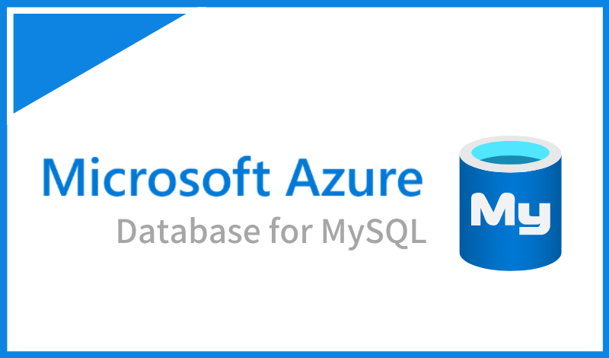
c. Kết luận
Việc sử dụng các công nghệ và công cụ hỗ trợ đóng vai trò quan trọng trong quá trình xây dựng hệ thống. Các công nghệ như MinIO và Docker giúp tối ưu lưu trữ và triển khai ứng dụng, trong khi các công cụ như Visual Studio Code, IntelliJ IDEA và Azure hỗ trợ phát triển và vận hành hệ thống.
Nhờ sự kết hợp của các công nghệ này, hệ thống website bán điện thoại tích hợp AI tư vấn và so sánh sản phẩm có thể hoạt động ổn định, hiệu quả và dễ dàng mở rộng trong tương lai.
2.3. Tổng quan về trí tuệ nhân tạo trong gợi ý sản phẩm
Trong những năm gần đây, sự phát triển của trí tuệ nhân tạo đã tạo ra nhiều thay đổi trong lĩnh vực thương mại điện tử. Trí tuệ nhân tạo giúp các hệ thống có khả năng phân tích dữ liệu, học hỏi từ hành vi người dùng và đưa ra các dự đoán hoặc gợi ý phù hợp. Nhờ đó, các website thương mại điện tử có thể cải thiện trải nghiệm người dùng và giúp khách hàng dễ dàng tìm được sản phẩm phù hợp với nhu cầu. Trong các hệ thống bán hàng trực tuyến, AI thường được ứng dụng để xây dựng các chức năng như gợi ý sản phẩm, tìm kiếm thông minh, phân tích hành vi người dùng và hỗ trợ tư vấn tự động.
Artificial Intelligence (AI) là một lĩnh vực của khoa học máy tính nghiên cứu việc xây dựng các hệ thống có khả năng thực hiện những nhiệm vụ thường yêu cầu trí tuệ của con người như học tập, suy luận, phân tích và ra quyết định. Trong các hệ thống thương mại điện tử, AI được sử dụng để phân tích dữ liệu về sản phẩm và hành vi người dùng nhằm đưa ra các gợi ý phù hợp với từng cá nhân.
Một trong những ứng dụng phổ biến của AI trong thương mại điện tử là hệ thống gợi ý sản phẩm. Hệ thống này có khả năng phân tích các thông tin như sở thích người dùng, lịch sử tìm kiếm, hành vi mua sắm hoặc các tiêu chí do người dùng cung cấp để đề xuất các sản phẩm phù hợp. Việc sử dụng AI trong gợi ý sản phẩm giúp người dùng tiết kiệm thời gian tìm kiếm và nâng cao khả năng lựa chọn đúng sản phẩm.
Trong đề tài xây dựng website bán điện thoại tích hợp AI tư vấn và so sánh sản phẩm theo nhu cầu người dùng, trí tuệ nhân tạo được sử dụng để hỗ trợ người dùng lựa chọn điện thoại phù hợp. Khi người dùng nhập các tiêu chí như mức giá mong muốn hoặc nhu cầu sử dụng (chơi game, chụp ảnh, pin lâu, hiệu năng cao), hệ thống sẽ phân tích các thông tin này và đưa ra danh sách các sản phẩm phù hợp nhất.
Bên cạnh chức năng gợi ý sản phẩm, AI còn hỗ trợ việc so sánh các sản phẩm dựa trên các thông số kỹ thuật như bộ vi xử lý, dung lượng RAM, dung lượng pin, camera hoặc giá bán. Hệ thống có thể phân tích đặc điểm của từng sản phẩm và hiển thị kết quả so sánh một cách trực quan để người dùng dễ dàng đánh giá và lựa chọn.
Một số phương pháp thường được sử dụng trong hệ thống gợi ý sản phẩm bao gồm phân tích dữ liệu dựa trên nội dung sản phẩm, phân tích hành vi người dùng hoặc kết hợp nhiều phương pháp để tăng độ chính xác. Nhờ các thuật toán học máy, hệ thống có thể cải thiện chất lượng gợi ý theo thời gian khi có thêm dữ liệu.
Việc ứng dụng trí tuệ nhân tạo trong hệ thống thương mại điện tử không chỉ giúp nâng cao trải nghiệm người dùng mà còn mang lại lợi ích cho doanh nghiệp. Các gợi ý chính xác giúp tăng khả năng mua hàng, nâng cao tỷ lệ chuyển đổi và hỗ trợ doanh nghiệp trong việc phân tích dữ liệu để cải thiện chiến lược kinh doanh.
Nhờ tích hợp trí tuệ nhân tạo vào hệ thống website bán điện thoại, người dùng có thể nhận được các gợi ý sản phẩm phù hợp với nhu cầu cá nhân và dễ dàng so sánh các sản phẩm trước khi đưa ra quyết định mua sắm. Điều này góp phần nâng cao trải nghiệm mua sắm trực tuyến và hiệu quả hoạt động của hệ thống.
2.4. Kiến trúc hệ thống
Trong quá trình xây dựng hệ thống website bán điện thoại tích hợp AI tư vấn và so sánh sản phẩm, việc thiết kế kiến trúc hệ thống đóng vai trò quan trọng nhằm đảm bảo hệ thống hoạt động ổn định, dễ bảo trì và có khả năng mở rộng trong tương lai. Kiến trúc hệ thống được xây dựng theo mô hình tách biệt giữa frontend, backend và cơ sở dữ liệu, giúp mỗi thành phần có nhiệm vụ riêng và có thể phát triển độc lập.
Trong hệ thống này, phần frontend được xây dựng bằng Next.js để cung cấp giao diện người dùng và thực hiện các thao tác tương tác. Phần backend được xây dựng bằng Spring Boot nhằm xử lý logic nghiệp vụ, cung cấp các API và kết nối với cơ sở dữ liệu. Dữ liệu của hệ thống được lưu trữ trong MySQL. Kiến trúc này giúp hệ thống dễ quản lý, nâng cao hiệu năng và thuận tiện cho việc mở rộng trong tương lai.
2.4.1. Kiến trúc MVC trong Backend
Phần backend của hệ thống website bán điện thoại được xây dựng bằng Spring Boot và được tổ chức theo kiến trúc phân tầng dựa trên mô hình Model–View–Controller (MVC). Kiến trúc này giúp tách biệt các thành phần theo chức năng cụ thể, giúp mã nguồn dễ quản lý, dễ bảo trì và thuận tiện cho việc mở rộng.
Trong mô hình này, hệ thống backend được chia thành nhiều lớp khác nhau, mỗi lớp đảm nhiệm một vai trò riêng trong quá trình xử lý dữ liệu và cung cấp dịch vụ cho frontend. Cấu trúc backend được tổ chức thành các thư mục chính như Config, Controller, DTO, Model, Repository, Security và Service.
Controller:
Thư mục Controller chứa các lớp chịu trách nhiệm tiếp nhận các yêu cầu từ phía người dùng thông qua các API HTTP. Khi frontend gửi yêu cầu như lấy danh sách sản phẩm hoặc xem chi tiết điện thoại, Controller sẽ tiếp nhận yêu cầu và chuyển đến lớp Service để xử lý logic nghiệp vụ. Sau khi xử lý xong, dữ liệu sẽ được trả về cho frontend dưới dạng JSON.
Service:
Thư mục Service chứa các lớp xử lý logic nghiệp vụ của hệ thống. Đây là nơi thực hiện các chức năng chính như xử lý dữ liệu sản phẩm, quản lý người dùng, xử lý đơn hàng hoặc thực hiện các chức năng tư vấn và so sánh sản phẩm. Service nhận dữ liệu từ Controller, xử lý nghiệp vụ và gọi đến lớp Repository để truy xuất dữ liệu.
Repository:
Thư mục Repository chịu trách nhiệm tương tác trực tiếp với cơ sở dữ liệu. Các lớp trong thư mục này thực hiện các thao tác như thêm, sửa, xóa hoặc tìm kiếm dữ liệu. Thông qua lớp Repository, hệ thống có thể truy xuất dữ liệu từ MySQL một cách thuận tiện.
Model:
Thư mục Model chứa các lớp đại diện cho các thực thể dữ liệu trong hệ thống. Mỗi lớp Model tương ứng với một bảng trong cơ sở dữ liệu và chứa các thuộc tính đại diện cho các cột dữ liệu. Ví dụ như sản phẩm, danh mục, thương hiệu, người dùng hoặc đơn hàng.
DTO (Data Transfer Object):
Thư mục DTO chứa các lớp dùng để truyền dữ liệu giữa các tầng trong hệ thống hoặc giữa backend và frontend. Việc sử dụng DTO giúp kiểm soát dữ liệu được gửi ra bên ngoài và tối ưu dữ liệu truyền qua API.
Config:
Thư mục Config chứa các lớp cấu hình cho hệ thống như cấu hình kết nối cơ sở dữ liệu, cấu hình API hoặc các thiết lập hệ thống. Việc tách riêng cấu hình giúp hệ thống dễ quản lý và thay đổi khi cần thiết.
Security:
Thư mục Security chứa các lớp liên quan đến bảo mật của hệ thống, bao gồm xác thực và phân quyền người dùng. Các cơ chế bảo mật này giúp bảo vệ hệ thống khỏi truy cập trái phép và đảm bảo an toàn dữ liệu.
Kết luận:
Nhờ tổ chức backend theo kiến trúc phân tầng dựa trên mô hình MVC, hệ thống có cấu trúc rõ ràng và dễ quản lý. Mỗi tầng đảm nhận một nhiệm vụ riêng, giúp việc phát triển, bảo trì và mở rộng hệ thống thuận tiện hơn.
2.4.2. Kết nối Frontend – Backend – Database
Hệ thống website bán điện thoại trong đề tài được xây dựng theo kiến trúc client–server, trong đó frontend đóng vai trò là phía client và backend đóng vai trò là phía server xử lý dữ liệu. Các thành phần của hệ thống giao tiếp với nhau thông qua các API.
Phần frontend được xây dựng bằng Next.js và chịu trách nhiệm hiển thị giao diện người dùng như trang danh sách sản phẩm, trang chi tiết sản phẩm, giỏ hàng và quản lý đơn hàng. Khi người dùng thực hiện các thao tác như tìm kiếm sản phẩm hoặc gửi yêu cầu tư vấn, frontend sẽ gửi các yêu cầu HTTP đến backend thông qua các API.
Phần backend được xây dựng bằng Spring Boot và có nhiệm vụ tiếp nhận các yêu cầu từ frontend, xử lý logic nghiệp vụ và truy xuất dữ liệu từ cơ sở dữ liệu. Backend cung cấp các API REST để frontend gửi yêu cầu và nhận dữ liệu một cách linh hoạt.
Sau khi backend nhận được yêu cầu, hệ thống sẽ thực hiện các thao tác như truy vấn dữ liệu từ MySQL, xử lý thông tin và trả kết quả về dưới dạng dữ liệu JSON. Frontend sẽ nhận dữ liệu này và hiển thị thông tin lên giao diện cho người dùng.
Cơ sở dữ liệu MySQL đóng vai trò lưu trữ toàn bộ dữ liệu của hệ thống như thông tin sản phẩm, danh mục, người dùng và đơn hàng. Backend sẽ thực hiện các thao tác truy vấn, cập nhật hoặc xóa dữ liệu thông qua các lớp repository hoặc ORM.
Việc thiết kế hệ thống theo mô hình tách biệt giữa frontend, backend và database giúp tăng tính linh hoạt và khả năng mở rộng của hệ thống. Khi cần nâng cấp một thành phần, các thành phần còn lại vẫn có thể hoạt động bình thường.
Nhờ kiến trúc này, hệ thống website bán điện thoại tích hợp AI có thể hoạt động ổn định, xử lý dữ liệu hiệu quả và cung cấp trải nghiệm tốt cho người dùng trong quá trình mua sắm trực tuyến.
CHƯƠNG 3: PHÂN TÍCH VÀ THIẾT KẾ HỆ THỐNG
3.1. Khảo sát và phân tích yêu cầu hệ thống
Trước khi tiến hành thiết kế và xây dựng hệ thống, việc khảo sát và phân tích yêu cầu đóng vai trò quan trọng nhằm xác định rõ các chức năng cần thiết, nhu cầu của người dùng và các yêu cầu kỹ thuật của hệ thống. Quá trình khảo sát giúp nhóm phát triển hiểu rõ bài toán thực tế cần giải quyết, từ đó đưa ra các giải pháp phù hợp trong việc thiết kế và triển khai hệ thống.
Đối với đề tài xây dựng website bán điện thoại tích hợp AI tư vấn và so sánh sản phẩm theo nhu cầu của người dùng, việc khảo sát yêu cầu được thực hiện nhằm xác định các chức năng chính của hệ thống như quản lý sản phẩm, hỗ trợ người dùng tìm kiếm và lựa chọn điện thoại phù hợp, so sánh thông số kỹ thuật giữa các sản phẩm và hỗ trợ quản trị hệ thống. Thông qua quá trình khảo sát, nhóm phát triển có thể xác định được các yêu cầu chức năng, yêu cầu phi chức năng cũng như các yếu tố liên quan đến giao diện, hiệu năng và khả năng mở rộng của hệ thống.
3.1.1. Cơ sở lý thuyết và vai trò thu thập yêu cầu
Trong quá trình phát triển phần mềm, thu thập yêu cầu hệ thống là một bước quan trọng trong giai đoạn phân tích hệ thống. Thu thập yêu cầu giúp xác định chính xác các chức năng mà hệ thống cần cung cấp cũng như các yêu cầu về hiệu năng, bảo mật và trải nghiệm người dùng. Theo các phương pháp phát triển phần mềm hiện đại, việc thu thập yêu cầu giúp trả lời các câu hỏi quan trọng như hệ thống cần giải quyết vấn đề gì, người dùng sẽ sử dụng hệ thống như thế nào và những chức năng nào cần được xây dựng. Việc thu thập yêu cầu chính xác giúp giảm thiểu sai sót trong quá trình phát triển phần mềm và hạn chế việc phải thay đổi thiết kế ở các giai đoạn sau.
Trong đề tài này, việc thu thập yêu cầu được thực hiện nhằm xác định các chức năng của hệ thống website bán điện thoại, đồng thời xác định cách tích hợp chức năng AI tư vấn và so sánh sản phẩm nhằm hỗ trợ người dùng lựa chọn thiết bị phù hợp với nhu cầu sử dụng.

3.1.2. Phương pháp thu thập yêu cầu và kết quả khảo sát thực tế
Để thu thập yêu cầu cho hệ thống, nhóm thực hiện đề tài sử dụng một số phương pháp phổ biến trong phân tích hệ thống phần mềm như khảo sát và quan sát, phân tích hệ thống tương tự và tổng hợp nhu cầu người dùng.
Nhóm tiến hành khảo sát các website bán điện thoại phổ biến hiện nay và nhận thấy rằng các hệ thống này thường cung cấp các chức năng cơ bản như hiển thị danh sách sản phẩm, tìm kiếm và lọc sản phẩm, xem chi tiết thông tin sản phẩm, quản lý giỏ hàng và đặt hàng. Tuy nhiên, nhiều hệ thống chưa cung cấp chức năng tư vấn sản phẩm thông minh dựa trên nhu cầu người dùng.
Dựa trên quá trình khảo sát và phân tích, nhóm xác định một số nhu cầu phổ biến của người dùng khi mua điện thoại trực tuyến như tìm kiếm điện thoại theo giá tiền, so sánh cấu hình giữa các sản phẩm, được tư vấn sản phẩm phù hợp với nhu cầu và xem thông tin chi tiết về cấu hình cũng như tính năng của điện thoại.
Kết quả khảo sát cho thấy hệ thống cần cung cấp các chức năng chính như hiển thị và quản lý danh sách sản phẩm điện thoại, tìm kiếm và lọc sản phẩm theo nhiều tiêu chí, so sánh thông số kỹ thuật giữa các sản phẩm, tư vấn sản phẩm dựa trên nhu cầu người dùng, quản lý người dùng và đơn hàng, đồng thời cung cấp hệ thống quản trị dành cho quản trị viên.
3.1.3. Đánh giá và lựa chọn kiến trúc, công nghệ phù hợp
Sau khi phân tích các yêu cầu của hệ thống, nhóm tiến hành đánh giá và lựa chọn các kiến trúc và công nghệ phù hợp nhằm đảm bảo hệ thống hoạt động ổn định, dễ phát triển và có khả năng mở rộng trong tương lai. Việc lựa chọn công nghệ được thực hiện dựa trên các tiêu chí như hiệu năng, khả năng mở rộng, mức độ phổ biến và khả năng tích hợp giữa các thành phần trong hệ thống.
Hệ thống được thiết kế theo mô hình Frontend – Backend – Database, trong đó frontend chịu trách nhiệm hiển thị giao diện và xử lý tương tác của người dùng, backend xử lý logic nghiệp vụ và cung cấp các API, còn database lưu trữ toàn bộ dữ liệu của hệ thống. Kiến trúc này giúp tách biệt rõ ràng các thành phần của hệ thống, hỗ trợ việc phát triển, bảo trì và mở rộng trong tương lai.
Phần backend của hệ thống được xây dựng bằng Spring Boot, một framework phát triển ứng dụng web phổ biến trong hệ sinh thái Java, hỗ trợ xây dựng RESTful API và tổ chức mã nguồn theo kiến trúc phân tầng. Phần frontend được xây dựng bằng Next.js, một framework dựa trên React giúp tối ưu hiệu năng và hỗ trợ phát triển giao diện web hiện đại. Hệ thống sử dụng MySQL làm hệ quản trị cơ sở dữ liệu chính để lưu trữ các thông tin quan trọng như sản phẩm, danh mục, người dùng và đơn hàng.
Ngoài ra, hệ thống sử dụng MinIO để lưu trữ hình ảnh sản phẩm nhằm giảm tải cho cơ sở dữ liệu và cải thiện hiệu năng truy xuất dữ liệu. Hệ thống được triển khai trên nền tảng điện toán đám mây Microsoft Azure, cung cấp môi trường hạ tầng ổn định và hỗ trợ mở rộng tài nguyên khi cần thiết. Để hỗ trợ việc triển khai và quản lý hệ thống hiệu quả, đề tài sử dụng Docker nhằm đóng gói ứng dụng và đảm bảo hệ thống có thể chạy ổn định trên nhiều môi trường khác nhau.
Việc lựa chọn kiến trúc và công nghệ phù hợp giúp hệ thống website bán điện thoại đảm bảo khả năng vận hành ổn định, xử lý dữ liệu hiệu quả và đáp ứng tốt nhu cầu sử dụng của người dùng.
3.2. Phân tích hệ thống
Sau khi tiến hành khảo sát và xác định yêu cầu của hệ thống, bước tiếp theo là phân tích hệ thống nhằm xác định rõ các chức năng mà hệ thống cần cung cấp, các đối tượng tham gia và cách các thành phần tương tác với nhau. Đối với hệ thống website bán điện thoại tích hợp AI tư vấn và so sánh sản phẩm, việc phân tích hệ thống giúp xác định các chức năng chính dành cho người dùng và quản trị viên, đồng thời làm cơ sở cho việc thiết kế các mô hình như Use case, biểu đồ hoạt động và biểu đồ lớp trong các phần tiếp theo.
Hệ thống được thiết kế để phục vụ hai nhóm người dùng chính gồm người dùng truy cập website để tìm kiếm và mua sản phẩm, và quản trị viên hoặc nhân viên chịu trách nhiệm quản lý dữ liệu và vận hành hệ thống.
3.2.1. Yêu cầu chức năng cho người dùng (User)
Người dùng là đối tượng chính sử dụng hệ thống website bán điện thoại để tìm kiếm thông tin, tham khảo sản phẩm và thực hiện các giao dịch mua hàng trực tuyến. Vì vậy, hệ thống cần cung cấp các chức năng đầy đủ nhằm hỗ trợ người dùng trong quá trình lựa chọn và mua sản phẩm.
Hệ thống cho phép người dùng xem danh sách các sản phẩm điện thoại đang được bán trên website với các thông tin cơ bản như tên sản phẩm, hình ảnh và giá bán. Ngoài ra, hệ thống hỗ trợ chức năng tìm kiếm sản phẩm theo tên và lọc sản phẩm theo các tiêu chí như thương hiệu, mức giá hoặc cấu hình.
Khi người dùng chọn một sản phẩm, hệ thống sẽ hiển thị trang chi tiết với đầy đủ thông tin như mô tả, thông số kỹ thuật và hình ảnh sản phẩm. Người dùng có thể thêm sản phẩm vào giỏ hàng, thay đổi số lượng hoặc xóa sản phẩm khỏi giỏ hàng trước khi tiến hành đặt hàng. Sau khi lựa chọn sản phẩm, người dùng có thể thực hiện đặt hàng bằng cách cung cấp thông tin giao hàng và lựa chọn phương thức thanh toán phù hợp.
Hệ thống cũng cho phép người dùng theo dõi và quản lý các đơn hàng đã đặt, xem chi tiết đơn hàng hoặc hủy đơn hàng khi cần thiết. Ngoài ra, hệ thống cung cấp mục tin tức để người dùng cập nhật các thông tin liên quan đến sản phẩm và công nghệ. Người dùng có thể gửi yêu cầu hỗ trợ thông qua trang liên hệ hoặc để lại bình luận và đánh giá sản phẩm sau khi sử dụng.
Một chức năng quan trọng của hệ thống là tư vấn và so sánh sản phẩm bằng trí tuệ nhân tạo (AI). Người dùng có thể nhập các tiêu chí như mức giá hoặc nhu cầu sử dụng, từ đó hệ thống sẽ đề xuất các sản phẩm phù hợp và hỗ trợ so sánh thông số kỹ thuật giữa nhiều sản phẩm. Bên cạnh đó, người dùng cũng có thể quản lý thông tin tài khoản cá nhân như cập nhật thông tin hoặc thay đổi mật khẩu.
3.2.2. Yêu cầu chức năng cho quản trị viên (Admin)
Quản trị viên là người chịu trách nhiệm quản lý và vận hành toàn bộ hệ thống website bán điện thoại. Thông qua hệ thống quản trị, admin có thể theo dõi hoạt động của website và quản lý dữ liệu liên quan đến sản phẩm, người dùng và đơn hàng.
Hệ thống cung cấp trang dashboard hiển thị các thông tin tổng quan như số lượng sản phẩm, số lượng đơn hàng, số lượng người dùng và doanh thu bán hàng. Các thông tin này giúp quản trị viên nhanh chóng nắm bắt tình hình hoạt động của hệ thống và đưa ra các quyết định quản lý phù hợp.
Quản trị viên có thể quản lý thương hiệu và danh mục sản phẩm thông qua các chức năng thêm, chỉnh sửa, xóa và xem danh sách. Ngoài ra, quản trị viên có quyền quản lý toàn bộ thông tin sản phẩm bao gồm cập nhật thông tin, quản lý hình ảnh và thông số kỹ thuật của sản phẩm.
Hệ thống cũng cung cấp chức năng quản lý tin tức để đăng tải các bài viết liên quan đến sản phẩm hoặc chương trình khuyến mãi. Bên cạnh đó, quản trị viên có thể theo dõi và xử lý các đơn hàng, cập nhật trạng thái đơn hàng và kiểm tra thông tin thanh toán khi cần thiết.
Ngoài ra, hệ thống cho phép quản trị viên quản lý các yêu cầu liên hệ từ người dùng, kiểm duyệt nội dung đánh giá và bình luận, cũng như quản lý tài khoản quản trị và tài khoản khách hàng. Việc phân quyền người dùng giúp đảm bảo tính bảo mật và kiểm soát truy cập vào các chức năng quan trọng của hệ thống. Hệ thống cũng cung cấp chức năng cài đặt để thực hiện bảo trì hoặc cấu hình các thiết lập chung của website khi cần thiết.
3.2.3. Yêu cầu thiết kế giao diện (UX/UI)
Thiết kế giao diện người dùng và trải nghiệm người dùng đóng vai trò quan trọng trong việc nâng cao hiệu quả sử dụng của hệ thống website. Một giao diện được thiết kế hợp lý sẽ giúp người dùng dễ dàng thao tác, tìm kiếm thông tin và thực hiện các chức năng của hệ thống một cách nhanh chóng.
Đối với hệ thống website bán điện thoại tích hợp AI tư vấn và so sánh sản phẩm, giao diện cần đảm bảo tính trực quan, dễ sử dụng và thân thiện với người dùng. Các thành phần như thanh menu, thanh tìm kiếm, danh mục sản phẩm và các nút chức năng cần được bố trí hợp lý nhằm giúp người dùng nhanh chóng truy cập vào các chức năng cần thiết.
Trang chủ của website cần hiển thị các nội dung chính như danh mục sản phẩm, sản phẩm nổi bật và thông tin khuyến mãi. Các trang chức năng như trang chi tiết sản phẩm, giỏ hàng và thanh toán cũng cần được thiết kế rõ ràng để người dùng dễ dàng thao tác.
Các sản phẩm cần được hiển thị với hình ảnh rõ nét và thông tin đầy đủ nhằm hỗ trợ người dùng so sánh và lựa chọn sản phẩm phù hợp. Hệ thống cũng cần tích hợp chức năng tìm kiếm và lọc sản phẩm theo nhiều tiêu chí để nâng cao trải nghiệm người dùng.
Ngoài ra, website cần được thiết kế theo hướng responsive để đảm bảo hiển thị tốt trên nhiều thiết bị như máy tính, máy tính bảng và điện thoại di động. Đối với chức năng tư vấn và so sánh sản phẩm bằng AI, giao diện cần cung cấp khu vực nhập yêu cầu và hiển thị kết quả rõ ràng dưới dạng danh sách hoặc bảng so sánh. Giao diện quản trị cũng cần được thiết kế khoa học nhằm hỗ trợ quản trị viên quản lý dữ liệu một cách hiệu quả.
3.2.4. Xác định yêu cầu hệ thống
Sau khi xác định các chức năng dành cho người dùng và quản trị viên, bước tiếp theo là xác định các yêu cầu tổng thể của hệ thống nhằm đảm bảo hệ thống hoạt động ổn định và đáp ứng tốt nhu cầu sử dụng thực tế. Các yêu cầu của hệ thống được chia thành hai nhóm chính gồm yêu cầu chức năng và yêu cầu phi chức năng.
Yêu cầu chức năng mô tả các chức năng mà hệ thống cần cung cấp để phục vụ người dùng và quản trị viên. Hệ thống cho phép người dùng tìm kiếm và xem thông tin sản phẩm, thêm sản phẩm vào giỏ hàng, thực hiện đặt hàng và thanh toán. Người dùng cũng có thể quản lý đơn hàng, gửi liên hệ, đánh giá sản phẩm và sử dụng chức năng tư vấn, so sánh sản phẩm bằng trí tuệ nhân tạo. Bên cạnh đó, hệ thống cung cấp các chức năng quản trị để quản lý sản phẩm, danh mục, thương hiệu, đơn hàng, tin tức và tài khoản người dùng.
Ngoài các yêu cầu chức năng, hệ thống cũng cần đáp ứng các yêu cầu phi chức năng nhằm đảm bảo chất lượng và hiệu quả hoạt động. Hệ thống cần có khả năng xử lý nhiều yêu cầu truy cập đồng thời với tốc độ phản hồi nhanh, đảm bảo an toàn thông tin người dùng thông qua các cơ chế xác thực và phân quyền. Đồng thời, hệ thống cần được thiết kế theo kiến trúc linh hoạt để có thể dễ dàng mở rộng, bảo trì và nâng cấp trong tương lai. Giao diện hệ thống cũng cần đảm bảo tính thân thiện và dễ sử dụng đối với nhiều đối tượng người dùng.

3.2.5. Biểu đồ Use case
3.2.5.1. Use case tổng quát
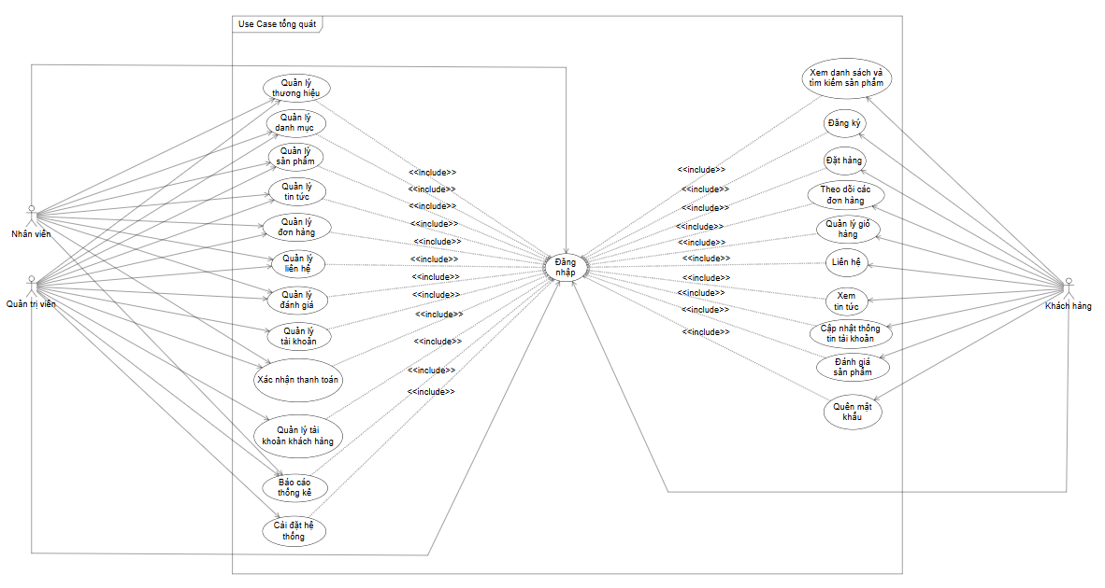
Hình : Biểu đồ use case tổng quát
Mô tả Use Case tổng quát của hệ thống:
a. Giới thiệu chung
Use Case tổng quát mô tả các chức năng chính của hệ thống website bán nông sản trực tuyến, thể hiện sự tương tác giữa các tác nhân (Actors) và hệ thống. Hệ thống được xây dựng nhằm hỗ trợ quản lý và vận hành hoạt động kinh doanh nông sản, giúp việc quản lý dữ liệu trở nên dễ dàng và cho phép khách hàng thực hiện các giao dịch mua sắm trực tuyến một cách nhanh chóng, thuận tiện.
Trong hệ thống có ba tác nhân chính, bao gồm:
Admin (Quản trị viên): Là người quản lý và điều hành toàn bộ hệ thống.
Nhân viên: Là người hỗ trợ Admin trong việc quản lý và xử lý các nghiệp vụ.
Khách hàng: Là người sử dụng hệ thống để tìm kiếm sản phẩm, đặt hàng và theo dõi đơn hàng.
Tất cả các tác nhân đều phải thực hiện chức năng Đăng nhập trước khi sử dụng các chức năng của hệ thống (ngoại trừ một số chức năng công khai như xem sản phẩm hoặc đăng ký tài khoản).

b. Các tác nhân trong hệ thống
Admin (Quản trị viên): Admin là người có quyền cao nhất trong hệ thống, chịu trách nhiệm quản lý toàn bộ dữ liệu và hoạt động của hệ thống. Admin có thể thực hiện tất cả các chức năng quản trị nhằm đảm bảo hệ thống hoạt động ổn định, hiệu quả và an toàn.
Các chức năng của Admin bao gồm:
Quản lý thương hiệu
Quản lý danh mục
Quản lý sản phẩm
Quản lý tin tức
Quản lý đơn hàng
Xác nhận thanh toán
Quản lý liên hệ
Quản lý đánh giá
Quản lý tài khoản
Quản lý tài khoản khách hàng
Báo cáo thống kê
Cài đặt hệ thống
Nhân viên: Nhân viên là người hỗ trợ Admin trong việc vận hành hệ thống và xử lý các nghiệp vụ liên quan đến quản lý dữ liệu. Nhân viên có quyền truy cập vào các chức năng theo sự phân quyền của hệ thống, nhưng không có quyền quản trị toàn bộ hệ thống như Admin.
Các chức năng của Nhân viên bao gồm:
Quản lý thương hiệu
Quản lý danh mục
Quản lý sản phẩm
Quản lý tin tức
Quản lý đơn hàng
Xác nhận thanh toán
Quản lý liên hệ
Quản lý đánh giá
Quản lý tài khoản khách hàng
Xem báo cáo thống kê
Khách hàng: Khách hàng là người sử dụng hệ thống để mua sắm sản phẩm trực tuyến. Khách hàng có thể truy cập vào hệ thống để tìm kiếm sản phẩm, đặt hàng và quản lý thông tin cá nhân.
Các chức năng của Khách hàng bao gồm:
Xem danh sách và tìm kiếm sản phẩm
Đăng ký tài khoản
Đặt hàng
Theo dõi đơn hàng
Quản lý giỏ hàng
Liên hệ với cửa hàng
Xem tin tức
Cập nhật thông tin tài khoản
Đánh giá sản phẩm
Quên mật khẩu
c) Use Case trung tâm: Đăng nhập
Use Case Đăng nhập là chức năng quan trọng trong hệ thống, cho phép người dùng xác thực thông tin tài khoản trước khi truy cập vào các chức năng tương ứng với vai trò của mình.
Quy trình đăng nhập bao gồm:
Người dùng nhập tên đăng nhập và mật khẩu
Hệ thống kiểm tra thông tin xác thực
Nếu thông tin hợp lệ, hệ thống cho phép truy cập vào hệ thống
Nếu thông tin không hợp lệ, hệ thống thông báo lỗi và yêu cầu nhập lại
Trong sơ đồ Use Case, chức năng Đăng nhập có quan hệ <<include>> với hầu hết các chức năng khác của hệ thống. Điều này thể hiện rằng người dùng phải đăng nhập trước khi thực hiện các chức năng quản lý hoặc giao dịch trong hệ thống.
3.2.5.2. Use case phân rã
a. Use case phân rã chức năng chung của quản trị viên và nhân viên
Use case quản lý thương hiệu:
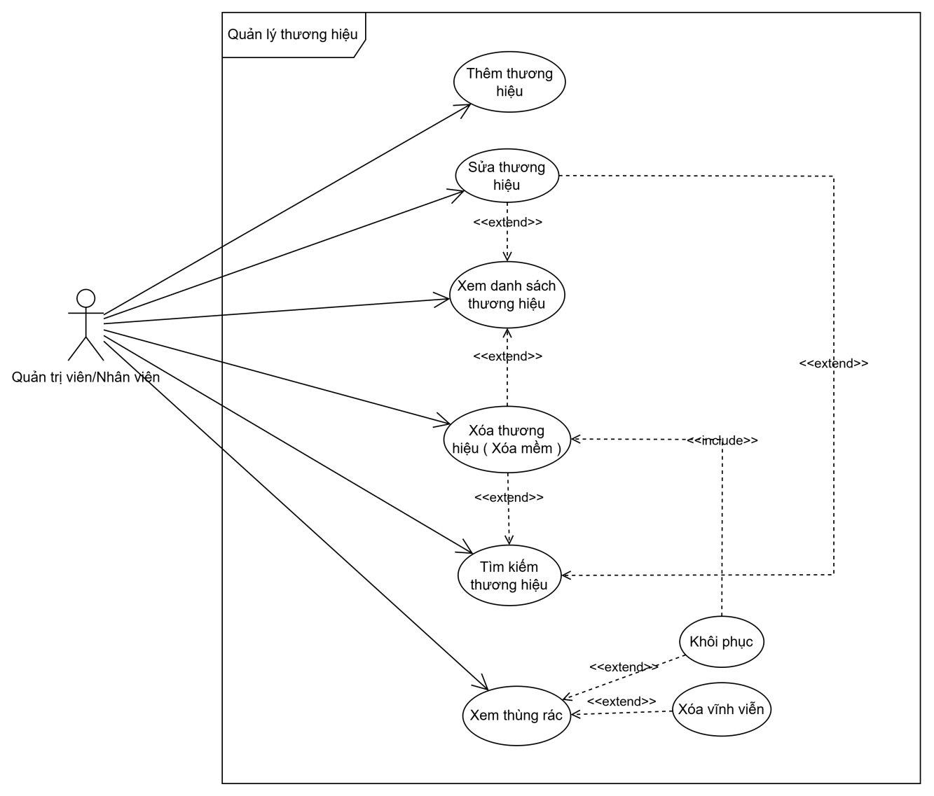
Hình : Biểu đồ use case quản lý thương hiệu

Use case quản lý danh mục:
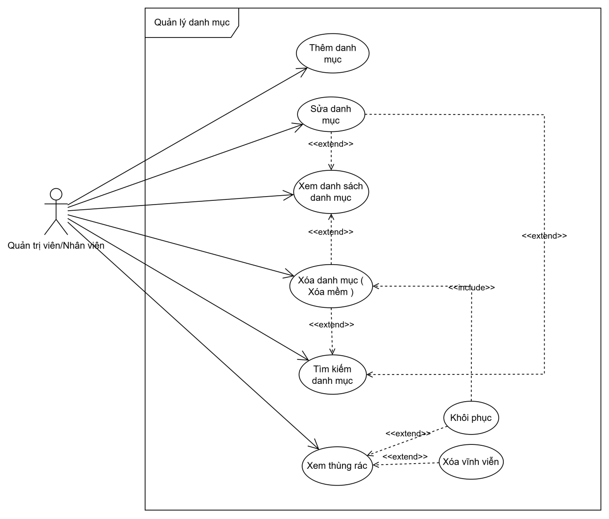
Hình : Biểu đồ use case quản lý danh mục

Use case quản lý sản phẩm:
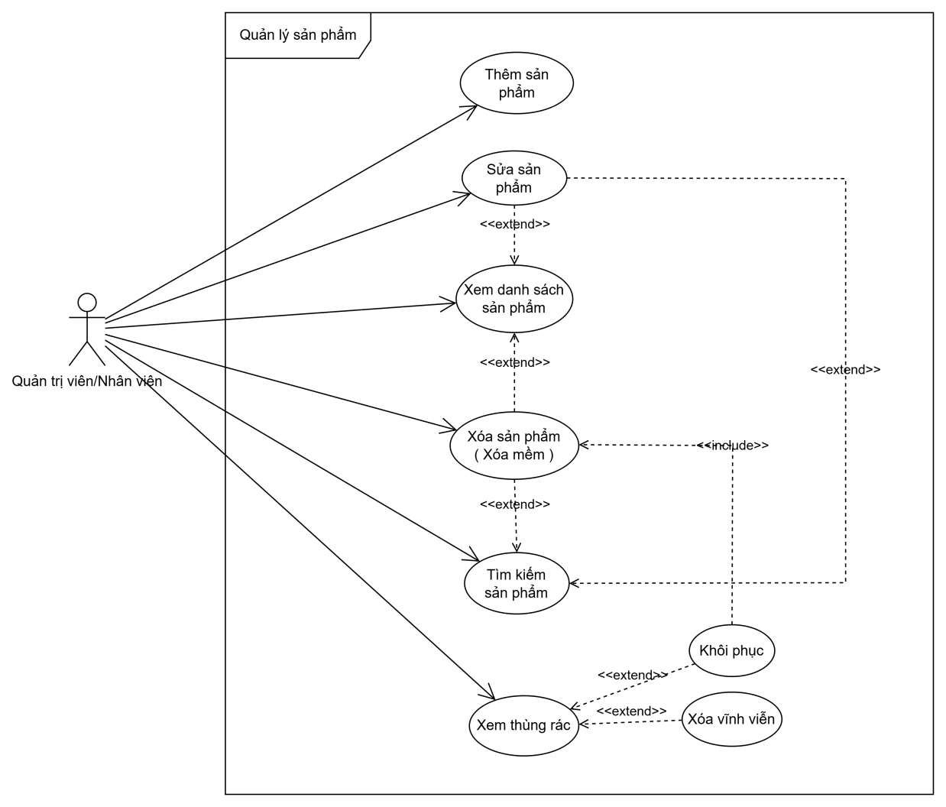
Hình : Biểu đồ use case quản lý sản phẩm
Đặc tả biểu đồ use case chức năng quản lý sản phẩm :
UC ID and Name: | UC03: Quản lý sản phẩm
Created By: | Bui Van Ha | Date Created: | 29/3/2026
Primary Actor | Quản trị viên/Nhân viên | Secondary Actors: | None
Trigger: | Quản trị viên/Nhân viên truy cập chức năng quản lý sản phẩm để thực hiện các thao tác.
Description: | Use case mô tả quá trình quản trị viên/nhân viên thực hiện các thao tác quản lý sản phẩm gồm: thêm mới, chỉnh sửa, xóa (xóa mềm), tìm kiếm, xem danh sách, xem thùng rác, khôi phục và xóa vĩnh viễn.
Preconditions: | PRE-1: Quản trị viên/Nhân viên đã đăng nhập vào hệ thống  PRE-2: Có quyền quản lý sản phẩm
Postconditions: | POST-1: Sản phẩm được thêm/sửa/xóa thành công  POST-2: Danh sách sản phẩm được cập nhật chính xác  POST-3: Dữ liệu xóa mềm được lưu trong thùng rác
Normal Flow: | Main Flow – Quản lý sản phẩm  Quản trị viên/Nhân viên chọn chức năng Quản lý sản phẩm.  Hệ thống hiển thị danh sách sản phẩm.  Quản trị viên/Nhân viên chọn thao tác cần thực hiện:  a. Thêm sản phẩm  Nhập thông tin sản phẩm  Hệ thống kiểm tra hợp lệ  Lưu vào hệ thống  b. Sửa sản phẩm  Chọn sản phẩm cần sửa  Cập nhật thông tin  Hệ thống lưu thay đổi  c. Xóa sản phẩm (xóa mềm)  Chọn sản phẩm  Hệ thống chuyển vào thùng rác  d. Tìm kiếm sản phẩm  Nhập từ khóa  Hệ thống hiển thị kết quả  e. Xem danh sách sản phẩm  Hiển thị danh sách sản phẩm hiện có  f. Khôi phục sản phẩm  Chọn sản phẩm trong thùng rác  Khôi phục về danh sách chính  g. Xóa vĩnh viễn  Chọn sản phẩm trong thùng rác  Xóa khỏi hệ thống
Alternative Flows: | A1: Quản trị viên/Nhân viên muốn tìm kiếm trước khi thao tác → chuyển sang use case “Tìm kiếm sản phẩm”  A2: Khi chọn sửa → <<extend>> từ “Xem danh sách sản phẩm”  A3: Khi chọn xóa → <<include>> chức năng “Xóa mềm”  A4: Tại thùng rác có thể:  Khôi phục <<extend>>  Xóa vĩnh viễn <<extend>>
Exceptions: | E1: Thiếu thông tin khi nhập → báo lỗi  E2: Tên sản phẩm bị trùng → yêu cầu nhập lại  E3: Không tìm thấy sản phẩm → thông báo  E4: Lỗi hệ thống → thông báo lỗi
Priority: | High
Business Rules: | BR1: Tên sản phẩm không được trùng  BR2: Xóa sản phẩm là xóa mềm (đưa vào thùng rác)  BR3: Chỉ quản trị viên/nhân viên mới có quyền thao tác  BR4: Có thể tìm kiếm theo tên sản phẩm
Other Information: | “Sửa sản phẩm” <<extend>> “Xem danh sách sản phẩm”  “Xóa sản phẩm” <<include>> “Xóa mềm”  “Khôi phục”, “Xóa vĩnh viễn” <<extend>> “Xem thùng rác”
Bảng : Bảng đặc tả biểu đồ use case chức năng quản lý thương hiệu
Use case quản lý tin tức:
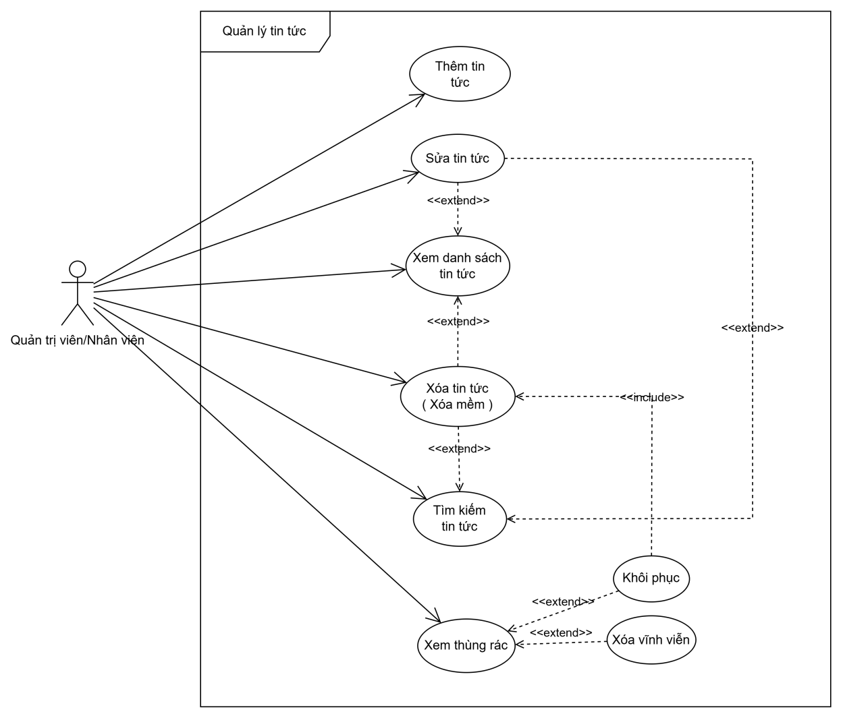
Hình : Biểu đồ use case quản lý tin tức
Use case quản lý đơn hàng:
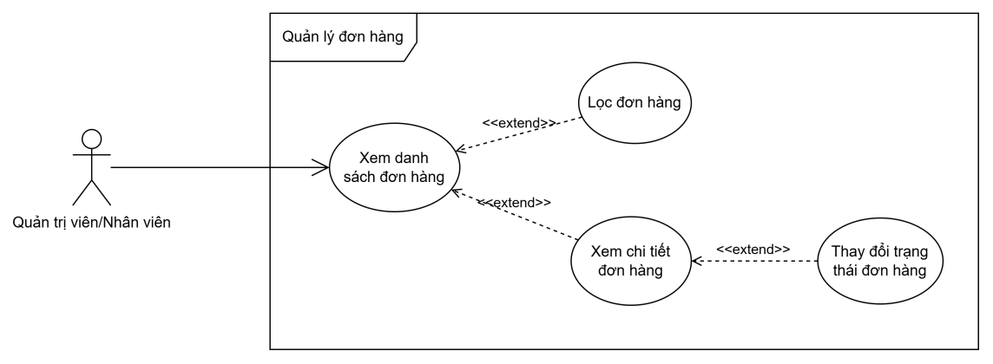
Hình : Biểu đồ use case quản lý đơn hàng
Đặc tả biểu đồ use case chức năng quản lý đơn hàng:
UC ID and Name: | UC05: Quản lý đơn hàng
Created By: | Bui Van Ha | Date Created: | 29/3/2026
Primary Actor | Quản trị viên/Nhân viên | Secondary Actors: | None
Trigger: | Quản trị viên/Nhân viên truy cập chức năng quản lý đơn hàng để thực hiện các thao tác.
Description: | Use case mô tả quá trình quản trị viên/nhân viên xem danh sách đơn hàng, lọc đơn hàng, xem chi tiết đơn hàng và thay đổi trạng thái đơn hàng.
Preconditions: | Quản trị viên/Nhân viên đã đăng nhập vào hệ thống  PRE-2: Có quyền quản lý đơn hàng
Postconditions: | POST-1: Danh sách đơn hàng được hiển thị chính xác  POST-2: Trạng thái đơn hàng được cập nhật khi thay đổi  POST-3: Thông tin chi tiết đơn hàng được xem thành côngNormal FlowMain Flow – Quản lý đơn hàng
Normal Flow: | Main Flow – Quản lý đơn hàng  Quản trị viên/Nhân viên chọn chức năng Quản lý đơn hàng.  Hệ thống hiển thị danh sách đơn hàng.  Quản trị viên/Nhân viên chọn thao tác cần thực hiện:  a. Xem danh sách đơn hàng  Hệ thống hiển thị toàn bộ danh sách đơn hàng hiện có  b. Lọc đơn hàng  Quản trị viên/Nhân viên chọn tiêu chí lọc  Hệ thống hiển thị danh sách đơn hàng theo tiêu chí đã chọn  c. Xem chi tiết đơn hàng  Chọn một đơn hàng từ danh sách  Hệ thống hiển thị thông tin chi tiết của đơn hàng  d. Thay đổi trạng thái đơn hàng  Chọn đơn hàng cần thay đổi  Chọn trạng thái mới  Hệ thống cập nhật và lưu thay đổi trạng thái
Alternative Flows: | A1: Quản trị viên/Nhân viên muốn lọc đơn hàng trước khi xem chuyển sang chức năng Lọc đơn hàng  A2: Khi xem chi tiết đơn hàng <<extend>> từ Xem danh sách đơn hàng  A3: Khi thay đổi trạng thái đơn hàng <<extend>> từ Xem chi tiết đơn hàng
Exceptions: | E1: Không tìm thấy đơn hàng thông báo lỗi  E2: Trạng thái đơn hàng không hợp lệ thông báo lỗi  E3: Lỗi hệ thống khi cập nhật trạng thái thông báo lỗi
Priority: | High
Business Rules: | Chỉ quản trị viên/nhân viên mới có quyền xem và quản lý đơn hàng  BR2: Trạng thái đơn hàng phải thuộc danh sách trạng thái hợp lệ  BR3: Khi thay đổi trạng thái phải ghi nhận thời gian cập nhật
Other Information: | Lọc đơn hàng <<extend>> Xem danh sách đơn hàng  Xem chi tiết đơn hàng <<extend>> Xem danh sách đơn hàng  Thay đổi trạng thái đơn hàng <<extend>> Xem chi tiết đơn hàng
Bảng : Bảng đặc tả biểu đồ use case chức năng quản lý đơn hàng

Use case quản lý liên hệ:
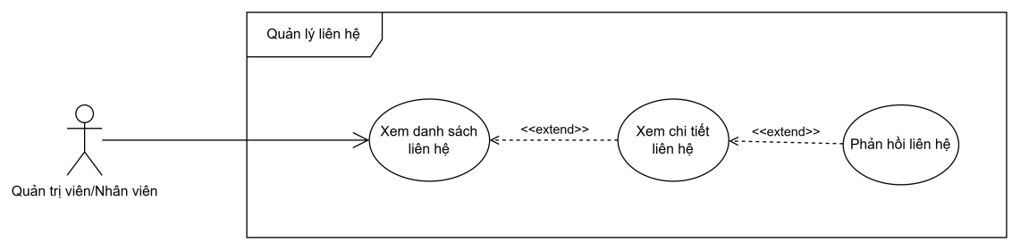
Hình : Biểu đồ use case quản lý liên hệ
Đặc tả biểu đồ use case chức năng quản lý liên hệ:
UC ID and Name: | UC06: Quản lý liên hệ
Created By: | Bui Van Ha | Date Created: | 29/3/2026
Primary Actor | Quản trị viên/Nhân viên | Secondary Actors: | None
Trigger: | Quản trị viên/Nhân viên truy cập chức năng quản lý liên hệ để thực hiện các thao tác.
Description: | Use case mô tả quá trình quản trị viên/nhân viên xem danh sách liên hệ, xem chi tiết liên hệ và phản hồi liên hệ.
Preconditions: | PRE-1: Quản trị viên/Nhân viên đã đăng nhập vào hệ thống  PRE-2: Có quyền quản lý liên hệ
Postconditions: | POST-1: Danh sách liên hệ được hiển thị chính xác  POST-2: Thông tin chi tiết liên hệ được xem thành công  POST-3: Phản hồi liên hệ được ghi nhận và cập nhật
Normal Flow: | Main Flow – Quản lý liên hệ  Quản trị viên/Nhân viên chọn chức năng Quản lý liên hệ.  Hệ thống hiển thị danh sách liên hệ.  Quản trị viên/Nhân viên chọn thao tác cần thực hiện:  a. Xem danh sách liên hệ  Hệ thống hiển thị toàn bộ danh sách liên hệ hiện có  b. Xem chi tiết liên hệ  Chọn một liên hệ từ danh sách  Hệ thống hiển thị thông tin chi tiết của liên hệ  c. Phản hồi liên hệ  Chọn liên hệ cần phản hồi  Nhập nội dung phản hồi  Hệ thống lưu và cập nhật trạng thái phản hồi
Alternative Flows: | A1: Quản trị viên/Nhân viên muốn xem chi tiết liên hệ chuyển sang chức năng Xem chi tiết liên hệ  A2: Khi xem chi tiết liên hệ <<extend>> từ Xem danh sách liên hệ  A3: Khi phản hồi liên hệ <<extend>> từ Xem chi tiết liên hệ
Exceptions: | E1: Không tìm thấy liên hệ thông báo lỗi  E2: Nội dung phản hồi trống thông báo lỗi  E3: Lỗi hệ thống khi cập nhật phản hồi thông báo lỗi
Priority: | High
Business Rules: | BR1: Chỉ quản trị viên/nhân viên mới có quyền xem và quản lý liên hệ  BR2: Phản hồi liên hệ phải có nội dung rõ ràng  BR3: Sau khi phản hồi phải cập nhật trạng thái liên hệ
Other Information: | Xem chi tiết liên hệ <<extend>> Xem danh sách liên hệ  Phản hồi liên hệ <<extend>> Xem chi tiết liên hệ
Bảng : Bảng tả đặc biểu đồ use case chức năng quản lý liên hệ
Use case quản lý đánh giá:
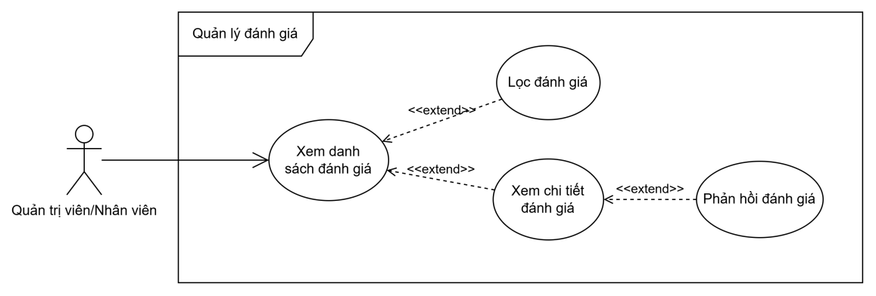
Hình : Biểu đồ use case quản lý đánh giá
Đặc tả biểu đồ use case chức năng quản lý đánh giá:
UC ID and Name: | UC07: Quản lý đánh giá
Created By: | Bui Van Ha | Date Created: | 29/3/2026
Primary Actor | Quản trị viên/Nhân viên | Secondary Actors: | None
Trigger: | Quản trị viên/Nhân viên truy cập chức năng quản lý đánh giá để thực hiện các thao tác.
Description: | Use case mô tả quá trình quản trị viên/nhân viên xem danh sách đánh giá, lọc đánh giá, xem chi tiết đánh giá và phản hồi đánh giá.
Preconditions: | PRE-1: Quản trị viên/Nhân viên đã đăng nhập vào hệ thống  PRE-2: Có quyền quản lý đánh giá
Postconditions: | POST-1: Danh sách đánh giá được hiển thị chính xác  POST-2: Thông tin chi tiết đánh giá được xem thành công  POST-3: Phản hồi đánh giá được ghi nhận và cập nhật
Normal Flow: | Main Flow – Quản lý đánh giá  Quản trị viên/Nhân viên chọn chức năng Quản lý đánh giá.  Hệ thống hiển thị danh sách đánh giá.  Quản trị viên/Nhân viên chọn thao tác cần thực hiện:  a. Xem danh sách đánh giá  Hệ thống hiển thị toàn bộ danh sách đánh giá hiện có  b. Lọc đánh giá  Quản trị viên/Nhân viên chọn tiêu chí lọc  Hệ thống hiển thị danh sách đánh giá theo tiêu chí đã chọn  c. Xem chi tiết đánh giá  Chọn một đánh giá từ danh sách  Hệ thống hiển thị thông tin chi tiết của đánh giá  d. Phản hồi đánh giá  Chọn đánh giá cần phản hồi  Nhập nội dung phản hồi  Hệ thống lưu và cập nhật trạng thái phản hồi
Alternative Flows: | A1: Quản trị viên/Nhân viên muốn lọc đánh giá trước khi xem chuyển sang chức năng Lọc đánh giá  A2: Khi xem chi tiết đánh giá <<extend>> từ Xem danh sách đánh giá  A3: Khi phản hồi đánh giá <<extend>> từ Xem chi tiết đánh giá
Exceptions: | E1: Không tìm thấy đánh giá thông báo lỗi  E2: Nội dung phản hồi trống thông báo lỗi  E3: Lỗi hệ thống khi cập nhật phản hồi thông báo lỗi
Priority: | High
Business Rules: | BR1: Chỉ quản trị viên/nhân viên mới có quyền xem và quản lý đánh giá  BR2: Phản hồi đánh giá phải có nội dung rõ ràng  BR3: Sau khi phản hồi phải cập nhật trạng thái đánh giá
Other Information: | Lọc đánh giá <<extend>> Xem danh sách đánh giá  Xem chi tiết đánh giá <<extend>> Xem danh sách đánh giá  Phản hồi đánh giá <<extend>> Xem chi tiết đánh giá
Bảng : Bảng đặc tả biểu đồ use case chức năng quản lý đánh giá
Use case báo cáo thống kê:
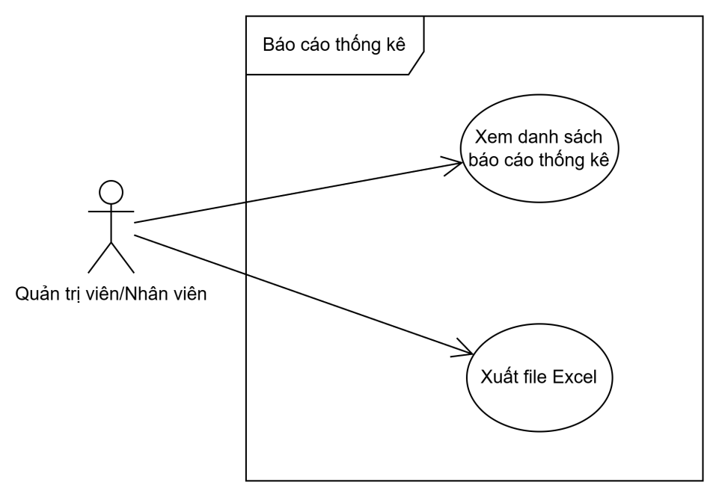
Hình : Biểu đồ use case báo cáo thống kê
Đặc tả biểu đồ use case chức năng báo cáo thống kê:
UC ID and Name: | UC10: Báo cáo thống kê
Created By: | Bui Van Ha | Date Created: | 29/3/2026
Primary Actor | Quản trị viên/Nhân viên | Secondary Actors: | None
Trigger: | Quản trị viên/Nhân viên truy cập chức năng báo cáo thống kê để xem và xuất báo cáo.
Description: | Use case mô tả quá trình quản trị viên/nhân viên xem danh sách báo cáo thống kê và xuất file Excel từ báo cáo.
Preconditions: | PRE-1: Quản trị viên/Nhân viên đã đăng nhập vào hệ thống  PRE-2: Có quyền xem báo cáo thống kê
Postconditions: | POST-1: Danh sách báo cáo thống kê được hiển thị chính xác  POST-2: File Excel được xuất thành công khi chọn chức năng xuất file
Normal Flow: | Main Flow – Báo cáo thống kê  Quản trị viên/Nhân viên chọn chức năng Báo cáo thống kê.  Hệ thống hiển thị danh sách báo cáo thống kê.  Quản trị viên/Nhân viên chọn thao tác cần thực hiện:  a. Xem danh sách báo cáo thống kê  Hệ thống hiển thị toàn bộ danh sách báo cáo thống kê hiện có  b. Xuất file Excel  Chọn báo cáo cần xuất  Hệ thống tạo và tải file Excel chứa dữ liệu báo cáo
Alternative Flows: | A1: Quản trị viên/Nhân viên muốn xuất file Excel từ danh sách báo cáo <<extend>> từ Xem danh sách báo cáo thống kê
Exceptions: | E1: Không có dữ liệu báo cáo thông báo lỗi  E2: Lỗi hệ thống khi xuất file Excel thông báo lỗi
Priority: | High
Business Rules: | BR1: Chỉ quản trị viên/nhân viên mới có quyền xem báo cáo thống kê và xuất file Excel  BR2: File Excel phải chứa đầy đủ thông tin báo cáo theo mẫu chuẩn
Other Information: | Xuất file Excel <<extend>> Xem danh sách báo cáo thống kê
Bảng : Bảng đặc tả biểu đồ use case chức năng báo cáo thống kê
b. Use case phân rã chức năng riêng của quản trị viên
Use case quản lý tài khoản vai trò:
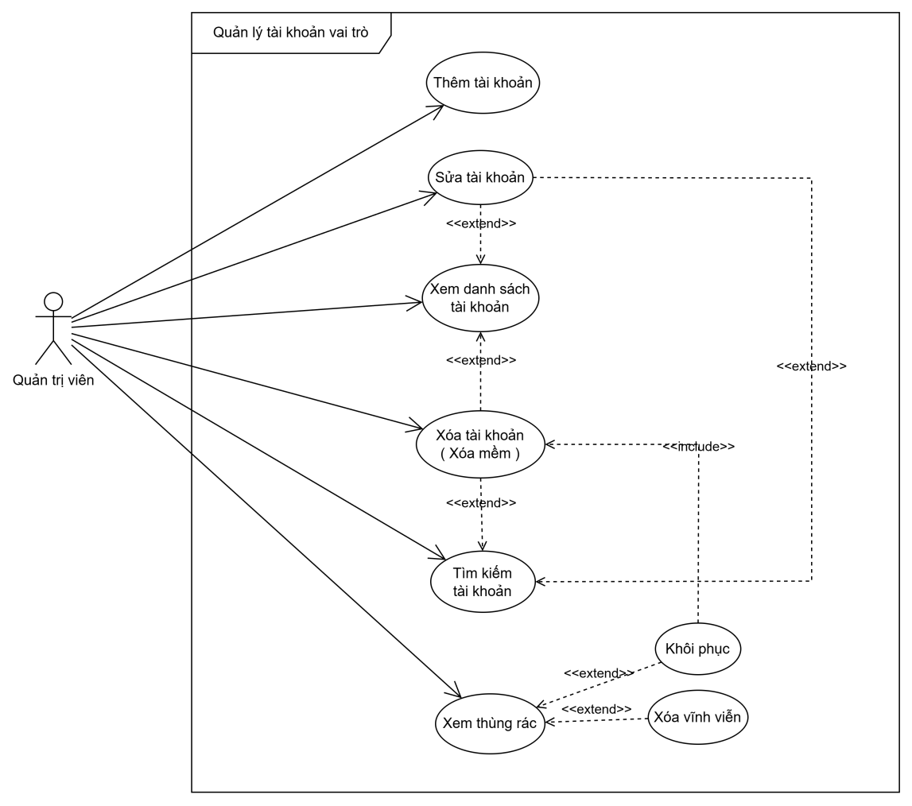
Hình : Biểu đồ use case quản lý tài khoản vai trò
Đặc tả biểu đồ use case chức năng quản lý vai trò:
UC ID and Name: | UC08: Quản lý vai trò
Created By: | Bui Van Ha | Date Created: | 29/3/2026
Primary Actor | Quản trị viên | Secondary Actors: | None
Trigger: | Quản trị viên truy cập chức năng quản lý tài khoản vai trò để thực hiện các thao tác.
Description: | Use case mô tả quá trình quản trị viên thực hiện các thao tác quản lý tài khoản vai trò gồm: thêm mới, chỉnh sửa, xóa (xóa mềm), tìm kiếm, xem danh sách, xem thùng rác, khôi phục và xóa vĩnh viễn.
Preconditions: | PRE-1: Quản trị viên đã đăng nhập vào hệ thống  PRE-2: Có quyền quản lý tài khoản vai trò
Postconditions: | POST-1: Tài khoản vai trò được thêm/sửa/xóa thành công  POST-2: Danh sách tài khoản vai trò được cập nhật chính xác  POST-3: Dữ liệu xóa mềm được lưu trong thùng rác
Normal Flow: | Main Flow – Quản lý tài khoản vai trò  Quản trị viên chọn chức năng Quản lý tài khoản vai trò.  Hệ thống hiển thị danh sách tài khoản vai trò.  Quản trị viên chọn thao tác cần thực hiện:  a. Thêm tài khoản vai trò  Nhập thông tin tài khoản vai trò  Hệ thống kiểm tra hợp lệ  Lưu vào hệ thống  b. Sửa tài khoản vai trò  Chọn tài khoản vai trò cần sửa  Cập nhật thông tin  Hệ thống lưu thay đổi  c. Xóa tài khoản vai trò (xóa mềm)  Chọn tài khoản vai trò  Hệ thống chuyển vào thùng rác  d. Tìm kiếm tài khoản vai trò  Nhập từ khóa  Hệ thống hiển thị kết quả  e. Xem danh sách tài khoản vai trò  Hiển thị danh sách tài khoản vai trò hiện có  f. Khôi phục tài khoản vai trò  Chọn tài khoản vai trò trong thùng rác  Khôi phục về danh sách chính  g. Xóa vĩnh viễn  Chọn tài khoản vai trò trong thùng rác  Xóa khỏi hệ thống
Alternative Flows: | A1: Quản trị viên muốn tìm kiếm trước khi thao tác chuyển sang use case Tìm kiếm tài khoản vai trò  A2: Khi chọn sửa <<extend>> từ Xem danh sách tài khoản vai trò  A3: Khi chọn xóa <<include>> chức năng Xóa mềm  A4: Tại thùng rác có thể  Khôi phục <<extend>>  Xóa vĩnh viễn <<extend>>
Exceptions: | E1: Thiếu thông tin khi nhập báo lỗi  E2: Tên tài khoản vai trò bị trùng yêu cầu nhập lại  E3: Không tìm thấy tài khoản vai trò thông báo  E4: Lỗi hệ thống thông báo lỗi
Priority: | High
Business Rules: | BR1: Tên tài khoản vai trò không được trùng  BR2: Xóa tài khoản vai trò là xóa mềm (đưa vào thùng rác)  BR3: Chỉ quản trị viên mới có quyền thao tác  BR4: Có thể tìm kiếm theo tên tài khoản vai trò
Other Information: | Sửa tài khoản vai trò <<extend>> Xem danh sách tài khoản vai trò  Xóa tài khoản vai trò <<include>> Xóa mềm  Khôi phục, Xóa vĩnh viễn <<extend>> Xem thùng rác
Bảng : Bảng đặc tả biểu đồ use case chức năng quản lý tài khoản vai trò

Use case quản lý tài khoản khách hàng:
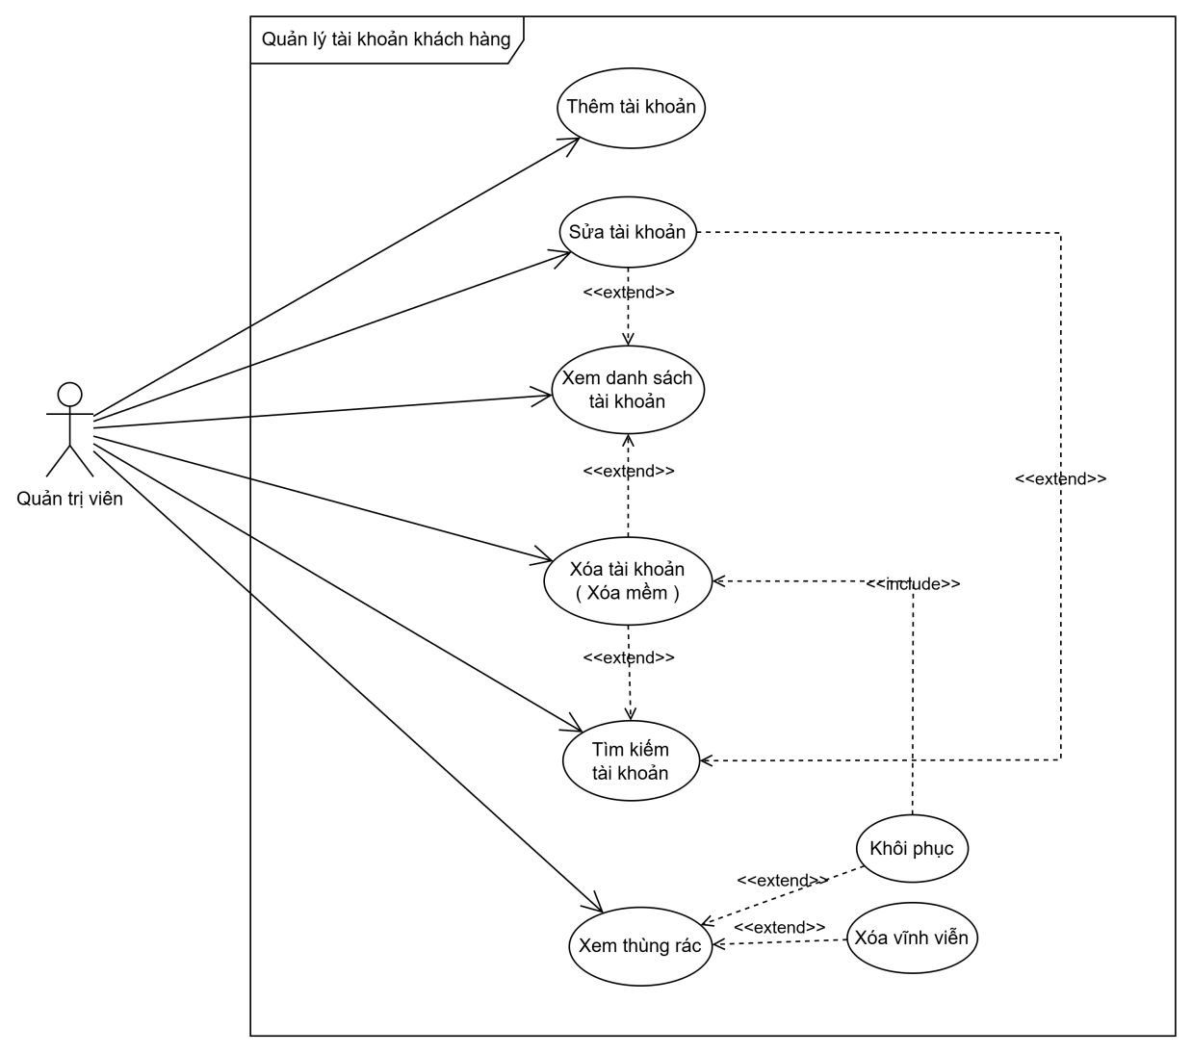
Hình : Biểu đồ use case quản lý tài khoản khách hàng
Đặc tả biểu đồ use case chức năng quản lý tài khoản khách hàng:
UC ID and Name: | UC09: Quản lý tài khoản khách hàng
Created By: | Bui Van Ha | Date Created: | 29/3/2026
Primary Actor | Quản trị viên | Secondary Actors: | None
Trigger: | Quản trị viên truy cập chức năng quản lý tài khoản khách hàng để thực hiện các thao tác.
Description: | Use case mô tả quá trình quản trị viên thực hiện các thao tác quản lý tài khoản khách hàng gồm: thêm mới, chỉnh sửa, xóa (xóa mềm), tìm kiếm, xem danh sách, xem thùng rác, khôi phục và xóa vĩnh viễn.
Preconditions: | PRE-1: Quản trị viên đã đăng nhập vào hệ thống  PRE-2: Có quyền quản lý tài khoản khách hàng
Postconditions: | POST-1: Tài khoản khách hàng được thêm/sửa/xóa thành công  POST-2: Danh sách tài khoản khách hàng được cập nhật chính xác  POST-3: Dữ liệu xóa mềm được lưu trong thùng rác
Normal Flow: | Main Flow – Quản lý tài khoản khách hàng  Quản trị viên chọn chức năng Quản lý tài khoản khách hàng.  Hệ thống hiển thị danh sách tài khoản khách hàng.  Quản trị viên chọn thao tác cần thực hiện:  a. Thêm tài khoản khách hàng  Nhập thông tin tài khoản khách hàng  Hệ thống kiểm tra hợp lệ  Lưu vào hệ thống  b. Sửa tài khoản khách hàng  Chọn tài khoản khách hàng cần sửa  Cập nhật thông tin  Hệ thống lưu thay đổi  c. Xóa tài khoản khách hàng (xóa mềm)  Chọn tài khoản khách hàng  Hệ thống chuyển vào thùng rác  d. Tìm kiếm tài khoản khách hàng  Nhập từ khóa  Hệ thống hiển thị kết quả  e. Xem danh sách tài khoản khách hàng  Hiển thị danh sách tài khoản khách hàng hiện có  f. Khôi phục tài khoản khách hàng  Chọn tài khoản khách hàng trong thùng rác  Khôi phục về danh sách chính  g. Xóa vĩnh viễn  Chọn tài khoản khách hàng trong thùng rác  Xóa khỏi hệ thống
Alternative Flows: | A1: Quản trị viên muốn tìm kiếm trước khi thao tác chuyển sang use case Tìm kiếm tài khoản khách hàng  A2: Khi chọn sửa <<extend>> từ Xem danh sách tài khoản khách hàng  A3: Khi chọn xóa <<include>> chức năng Xóa mềm  A4: Tại thùng rác có thể  Khôi phục <<extend>>  Xóa vĩnh viễn <<extend>>
Exceptions: | E1: Thiếu thông tin khi nhập báo lỗi  E2: Tên tài khoản khách hàng bị trùng yêu cầu nhập lại  E3: Không tìm thấy tài khoản khách hàng thông báo  E4: Lỗi hệ thống thông báo lỗi
Priority: | High
Business Rules: | BR1: Tên tài khoản khách hàng không được trùng  BR2: Xóa tài khoản khách hàng là xóa mềm (đưa vào thùng rác)  BR3: Chỉ quản trị viên mới có quyền thao tác  BR4: Có thể tìm kiếm theo tên tài khoản khách hàng
Other Information: | Sửa tài khoản khách hàng <<extend>> Xem danh sách tài khoản khách hàng  Xóa tài khoản khách hàng <<include>> Xóa mềm  Khôi phục, Xóa vĩnh viễn <<extend>> Xem thùng rác
Bảng : Bảng đặc tả biểu đồ use case chức năng quản lý tài khoản khách hàng
Use case cài đặt hệ thống:
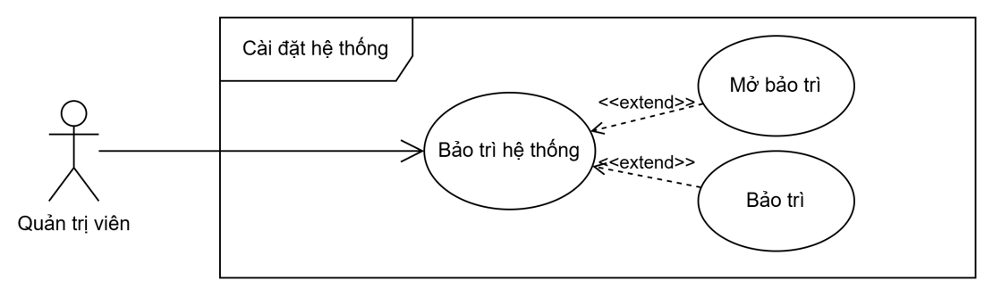
Hình : Biểu đồ use case cài đặt hệ thống
Đặc tả biểu đồ use case chức năng cài đặt hệ thống :
UC ID and Name: | UC11: Cài đặt hệ thống
Created By: | Bui Van Ha | Date Created: | 29/3/2026
Primary Actor | Quản trị viên | Secondary Actors: | None
Trigger: | Quản trị viên truy cập chức năng cài đặt hệ thống để thực hiện các thao tác.
Description: | Use case mô tả quá trình quản trị viên thực hiện cài đặt hệ thống, bảo trì hệ thống, mở bảo trì và bảo trì.
Preconditions: | PRE-1: Quản trị viên đã đăng nhập vào hệ thống  PRE-2: Có quyền quản trị hệ thống
Postconditions: | POST-1: Cấu hình hệ thống được cập nhật thành công  POST-2: Trạng thái bảo trì hệ thống được thay đổi đúng
Normal Flow: | Main Flow – Cài đặt hệ thống  Quản trị viên chọn chức năng Cài đặt hệ thống.  Hệ thống hiển thị các tùy chọn cài đặt và bảo trì.  Quản trị viên chọn thao tác cần thực hiện:  a. Cài đặt hệ thống  Điều chỉnh các thông số cấu hình hệ thống  Hệ thống lưu thay đổi  b. Bảo trì hệ thống  Chọn chức năng bảo trì hệ thống  Hệ thống thực hiện các tác vụ bảo trì  c. Mở bảo trì  Bật chế độ bảo trì hệ thống  Hệ thống thông báo trạng thái bảo trì đã được kích hoạt  d. Bảo trì  Thực hiện các bước bảo trì chi tiết
Alternative Flows: | A1: Khi chọn bảo trì hệ thống <<extend>> từ Cài đặt hệ thống  A2: Khi mở bảo trì <<extend>> từ Bảo trì hệ thống
Exceptions: | E1: Không có quyền truy cập chức năng cài đặt thông báo lỗi  E2: Lỗi khi lưu cấu hình hệ thống thông báo lỗi  E3: Lỗi hệ thống trong quá trình bảo trì thông báo lỗi
Priority: | High
Business Rules: | BR1: Chỉ quản trị viên cấp cao mới có quyền truy cập cài đặt hệ thống  BR2: Khi bật chế độ bảo trì, hệ thống phải thông báo cho người dùng  BR3: Các thay đổi cấu hình phải được ghi log đầy đủ
Other Information: | Bảo trì hệ thống <<extend>> Cài đặt hệ thống  Mở bảo trì <<extend>> Bảo trì hệ thống
Bảng : Bảng đặc tả biểu đồ use case chức năng cài đặt hệ thống
c. Use case phân rã chức năng của khách hàng
Use case xem danh sách và tìm kiếm sản phẩm:
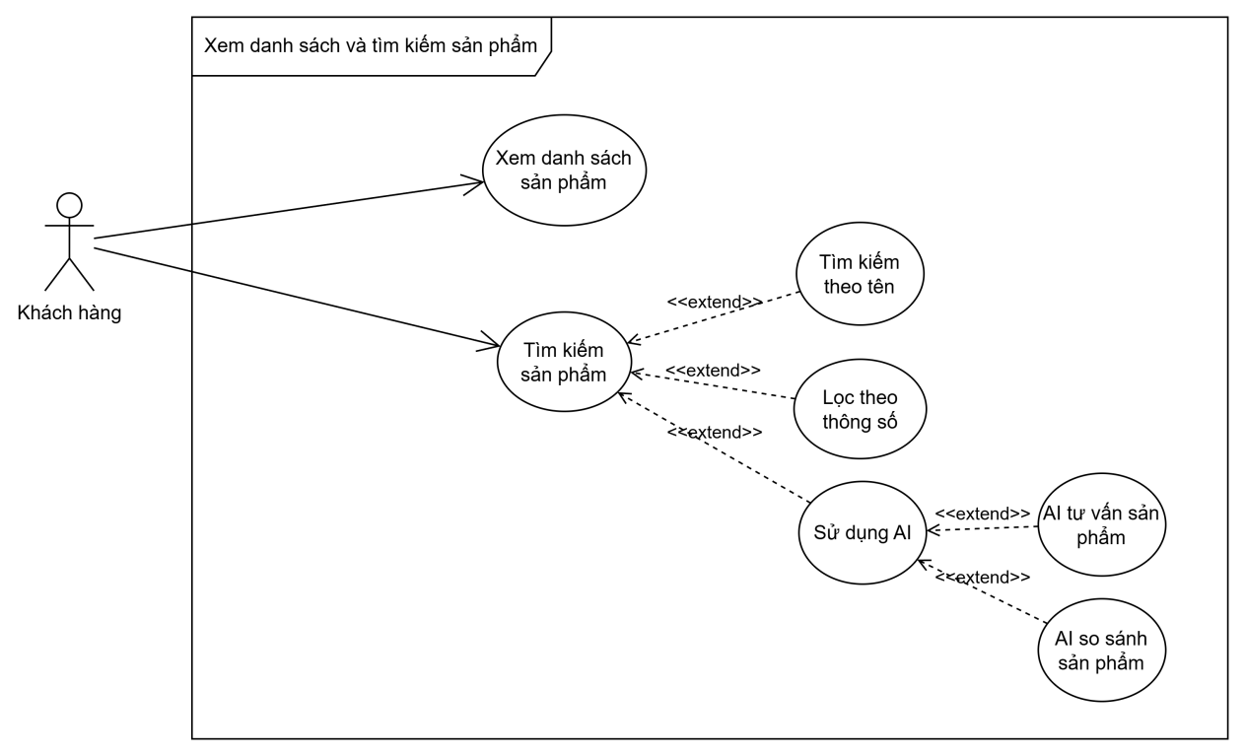
Hình : Biểu đồ use case xem danh sách và tìm kiếm sản phẩm

Đặc tả biểu đồ use case chức năng xem danh sách và tìm kiếm sản phẩm:
UC ID and Name: | UC12: Xem danh sách và tìm kiếm sản phẩm
Created By: | Bui Van Ha | Date Created: | 29/3/2026
Primary Actor | Khách hàng | Secondary Actors: | None
Trigger: | Khách hàng truy cập chức năng xem danh sách và tìm kiếm sản phẩm trên hệ thống.
Description: | Use case mô tả quá trình khách hàng xem danh sách sản phẩm và thực hiện các thao tác tìm kiếm sản phẩm theo tên, lọc theo thông số, sử dụng trí tuệ nhân tạo (AI) để được tư vấn và so sánh sản phẩm.
Preconditions: | PRE-1: Hệ thống đang hoạt động bình thường  PRE-2: Sản phẩm đã được lưu trong hệ thống
Postconditions: | POST-1: Danh sách sản phẩm được hiển thị chính xác  POST-2: Kết quả tìm kiếm hoặc lọc sản phẩm được hiển thị phù hợp  POST-3: Thông tin tư vấn hoặc so sánh sản phẩm từ AI được cung cấp cho khách hàng
Normal Flow: | Main Flow – Xem danh sách và tìm kiếm sản phẩm  Khách hàng truy cập chức năng xem danh sách sản phẩm.  Hệ thống hiển thị danh sách sản phẩm hiện có.  Khách hàng chọn thao tác cần thực hiện:  a. Xem danh sách sản phẩm  Hệ thống hiển thị toàn bộ sản phẩm  Khách hàng xem thông tin chi tiết sản phẩm  b. Tìm kiếm sản phẩm  Khách hàng nhập từ khóa tìm kiếm  Hệ thống hiển thị kết quả phù hợp  c. Tìm kiếm theo tên  Khách hàng nhập tên sản phẩm  Hệ thống tìm kiếm và hiển thị danh sách sản phẩm tương ứng  d. Lọc theo thông số  Khách hàng chọn các thông số (giá, thương hiệu, dung lượng, v.v.)  Hệ thống lọc và hiển thị danh sách sản phẩm phù hợp  e. Sử dụng AI  Khách hàng yêu cầu hệ thống hỗ trợ bằng trí tuệ nhân tạo  Hệ thống cung cấp các chức năng AI  AI tư vấn sản phẩm  Hệ thống đề xuất sản phẩm phù hợp với nhu cầu khách hàng  AI so sánh sản phẩm  Hệ thống hiển thị bảng so sánh thông tin giữa các sản phẩm
Alternative Flows: | A1: Khách hàng nhập từ khóa tìm kiếm không đầy đủ  → Hệ thống vẫn hiển thị các sản phẩm gần đúng  A2: Khi chọn lọc theo thông số  <<extend>> từ chức năng Xem danh sách sản phẩm  A3: Khi chọn sử dụng AI  <<extend>> từ chức năng Tìm kiếm sản phẩm  A4: Khi chọn so sánh sản phẩm  <<extend>> từ chức năng AI tư vấn sản phẩm
Exceptions: | E1: Không tìm thấy sản phẩm  → Hệ thống thông báo không có kết quả phù hợp  E2: Lỗi kết nối hệ thống  → Hệ thống hiển thị thông báo lỗi  E3: Dữ liệu sản phẩm không tồn tại  → Hệ thống yêu cầu thử lại
Priority: | High
Business Rules: | BR1: Khách hàng có thể tìm kiếm sản phẩm theo tên  BR2: Hệ thống cho phép lọc sản phẩm theo nhiều thông số  BR3: Chức năng AI chỉ mang tính chất gợi ý  BR4: Danh sách sản phẩm phải được cập nhật chính xác từ cơ sở dữ liệu
Other Information: | Tìm kiếm theo tên <<extend>> Tìm kiếm sản phẩm  Lọc theo thông số <<extend>> Xem danh sách sản phẩm  AI tư vấn sản phẩm <<extend>> Sử dụng AI  AI so sánh sản phẩm <<extend>> Sử dụng AI
Bảng : Bảng đặc tả biểu đồ use case chức năng xem danh sách và tìm kiếm sản phẩm
Use case đặt hàng:
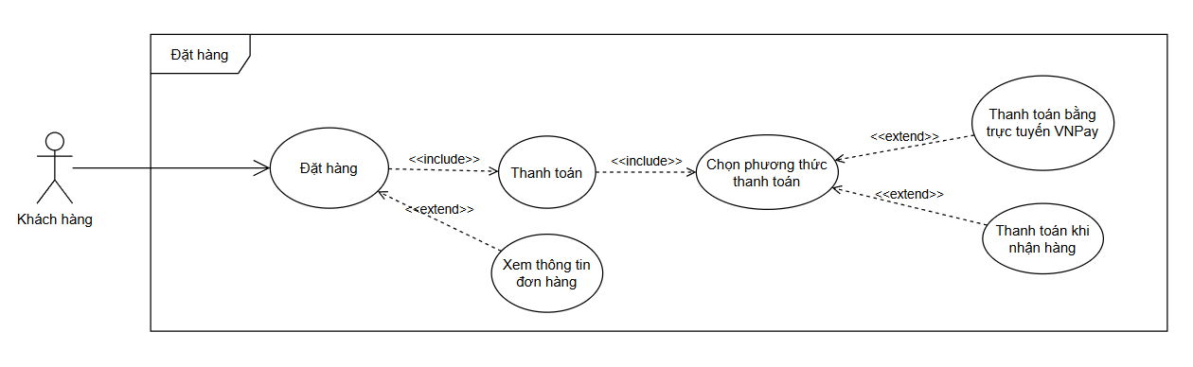
Hình : Biểu đồ use case đặt hàng
Đặc tả biểu đồ use case chức năng đặt hàng:
UC ID and Name: | UC13: Đặt hàng
Created By: | Bui Van Ha | Date Created: | 29/3/2026
Primary Actor | Khách hàng | Secondary Actors: | Hệ thống thanh toán (VNPay)
Trigger: | Khách hàng thực hiện thao tác đặt hàng sau khi đã chọn sản phẩm trong giỏ hàng.
Description: | Use case mô tả quá trình khách hàng thực hiện đặt hàng và thanh toán cho sản phẩm. Khách hàng có thể chọn phương thức thanh toán trực tuyến qua VNPay hoặc thanh toán khi nhận hàng (COD). Sau khi đặt hàng, khách hàng có thể xem thông tin đơn hàng.
Preconditions: | PRE-1: Khách hàng đã đăng nhập vào hệ thống  PRE-2: Giỏ hàng có ít nhất một sản phẩm  PRE-3: Thông tin sản phẩm và giá đã được cập nhật
Postconditions: | POST-1: Đơn hàng được tạo thành công  POST-2: Thông tin thanh toán được ghi nhận  POST-3: Trạng thái đơn hàng được cập nhật chính xác
Normal Flow: | Main Flow – Đặt hàng  Khách hàng chọn chức năng Đặt hàng.  Hệ thống hiển thị thông tin đơn hàng.  Khách hàng kiểm tra thông tin đơn hàng.  Khách hàng chọn chức năng Thanh toán.  Hệ thống yêu cầu chọn phương thức thanh toán.  Khách hàng chọn phương thức thanh toán:  a. Thanh toán bằng VNPay  Khách hàng chọn thanh toán trực tuyến qua VNPay  Hệ thống chuyển đến cổng thanh toán VNPay  Khách hàng thực hiện thanh toán  Hệ thống nhận kết quả thanh toán  Đơn hàng được xác nhận thành công  b. Thanh toán khi nhận hàng (COD)  Khách hàng chọn thanh toán khi nhận hàng  Hệ thống tạo đơn hàng với trạng thái chưa thanh toán  Đơn hàng được lưu vào hệ thống  c. Xem thông tin đơn hàng  Khách hàng chọn xem thông tin đơn hàng  Hệ thống hiển thị chi tiết đơn hàng  (Use case này là <<extend>> từ Đặt hàng)
Alternative Flows: | A1: Khách hàng muốn thay đổi phương thức thanh toán  → Hệ thống cho phép chọn lại phương thức thanh toán  A2: Khách hàng chưa đăng nhập  → Hệ thống yêu cầu đăng nhập trước khi đặt hàng  A3: Khi chọn thanh toán  <<include>> chức năng Thanh toán  A4: Khi chọn phương thức thanh toán  <<include>> chức năng Chọn phương thức thanh toán  A5: Khi chọn xem thông tin đơn hàng  <<extend>> từ chức năng Đặt hàng
Exceptions: | E1: Thanh toán thất bại  → Hệ thống thông báo lỗi và yêu cầu thanh toán lại  E2: Giỏ hàng trống  → Hệ thống thông báo không thể đặt hàng  E3: Lỗi kết nối hệ thống thanh toán  → Hệ thống hiển thị thông báo lỗi  E4: Thông tin giao hàng không hợp lệ  → Hệ thống yêu cầu nhập lại
Priority: | High
Business Rules: | BR1: Mỗi đơn hàng phải có ít nhất một sản phẩm  BR2: Khách hàng phải đăng nhập trước khi đặt hàng  BR3: Thanh toán COD có trạng thái ban đầu là "Chưa thanh toán"  BR4: Thanh toán VNPay thành công sẽ có trạng thái "Đã thanh toán"  BR5: Khách hàng có thể xem thông tin đơn hàng sau khi đặt
Other Information: | Thanh toán <<include>> Đặt hàng  Chọn phương thức thanh toán <<include>> Thanh toán  Thanh toán bằng VNPay <<extend>> Chọn phương thức thanh toán  Thanh toán khi nhận hàng <<extend>> Chọn phương thức thanh toán  Xem thông tin đơn hàng <<extend>> Đặt hàng
Bảng : Bảng đặc tả biểu đồ use case chức năng đặt hàng
Use case theo dõi các đơn hàng:
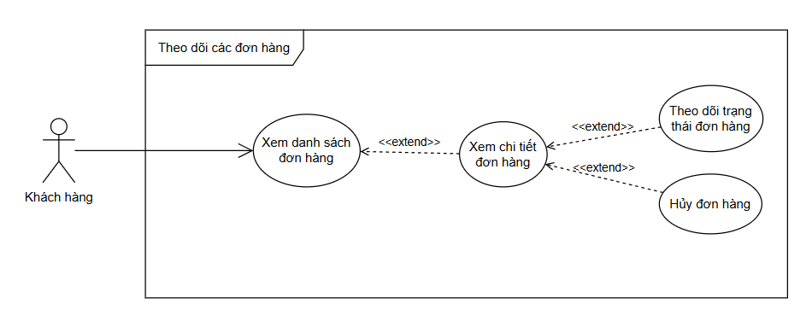
Hình : Biểu đồ use case theo dõi các đơn hàng
Đặc tả biểu đồ use case chức năng theo dõi các đơn hàng:
UC ID and Name: | UC13: Theo dõi các đơn hàng
Created By: | Bui Van Ha | Date Created: | 29/3/2026
Primary Actor | Khách hàng | Secondary Actors: | None
Trigger: | Khách hàng truy cập chức năng theo dõi các đơn hàng để xem tình trạng và quản lý đơn hàng đã đặt.
Description: | Use case mô tả quá trình khách hàng xem danh sách đơn hàng, xem chi tiết đơn hàng, theo dõi trạng thái đơn hàng và thực hiện hủy đơn hàng khi cần thiết.
Preconditions: | PRE-1: Khách hàng đã đăng nhập vào hệ thống  PRE-2: Khách hàng đã từng đặt ít nhất một đơn hàng
Postconditions: | POST-1: Danh sách đơn hàng được hiển thị chính xác  POST-2: Thông tin chi tiết đơn hàng được hiển thị đầy đủ  POST-3: Trạng thái đơn hàng được cập nhật chính xác  POST-4: Đơn hàng được hủy thành công nếu đủ điều kiện
Normal Flow: | Main Flow – Theo dõi các đơn hàng  Khách hàng truy cập chức năng Theo dõi các đơn hàng.  Hệ thống hiển thị danh sách đơn hàng của khách hàng.  Khách hàng chọn một đơn hàng để xem chi tiết.  Hệ thống hiển thị thông tin chi tiết đơn hàng.  Khách hàng chọn thao tác cần thực hiện:  a. Xem danh sách đơn hàng  Hệ thống hiển thị danh sách các đơn hàng  Khách hàng xem thông tin tổng quan của từng đơn hàng  b. Xem chi tiết đơn hàng  Khách hàng chọn một đơn hàng  Hệ thống hiển thị thông tin chi tiết gồm:  Mã đơn hàng  Danh sách sản phẩm  Tổng tiền  Trạng thái đơn hàng  Phương thức thanh toán  c. Theo dõi trạng thái đơn hàng  Khách hàng chọn chức năng theo dõi trạng thái đơn hàng  Hệ thống hiển thị trạng thái hiện tại của đơn hàng  Ví dụ:  Chờ xác nhận  Chờ lấy hàng  Đang giao hàng  Đã giao hàng  Đã hủy  d. Hủy đơn hàng  Khách hàng chọn đơn hàng cần hủy  Hệ thống kiểm tra điều kiện hủy đơn  Nếu hợp lệ, hệ thống cập nhật trạng thái đơn hàng thành "Đã hủy"  Hệ thống thông báo hủy đơn thành công
Alternative Flows: | A1: Khách hàng chưa đăng nhập  → Hệ thống yêu cầu đăng nhập trước khi xem đơn hàng  A2: Khi chọn xem chi tiết đơn hàng  <<extend>> từ chức năng Xem danh sách đơn hàng  A3: Khi chọn theo dõi trạng thái đơn hàng  <<extend>> từ chức năng Xem chi tiết đơn hàng  A4: Khi chọn hủy đơn hàng  <<extend>> từ chức năng Xem chi tiết đơn hàng
Exceptions: | E1: Không tìm thấy đơn hàng  → Hệ thống hiển thị thông báo không có dữ liệu  E2: Không thể hủy đơn hàng  → Hệ thống thông báo đơn hàng đã được xử lý hoặc đang giao  E3: Lỗi hệ thống  → Hệ thống hiển thị thông báo lỗi
Priority: | High
Business Rules: | BR1: Khách hàng chỉ được xem các đơn hàng của chính mình  BR2: Khách hàng chỉ được hủy đơn hàng khi đơn chưa được giao  BR3: Trạng thái đơn hàng phải được cập nhật theo quy trình xử lý đơn hàng  BR4: Thông tin đơn hàng phải được lưu trữ trong hệ thống
Other Information: | Xem chi tiết đơn hàng <<extend>> Xem danh sách đơn hàng  Theo dõi trạng thái đơn hàng <<extend>> Xem chi tiết đơn hàng  Hủy đơn hàng <<extend>> Xem chi tiết đơn hàng
Bảng : Bảng đặc tả biểu đồ use case chức năng theo dõi các đơn hàng

Use case quản lý giỏ hàng:
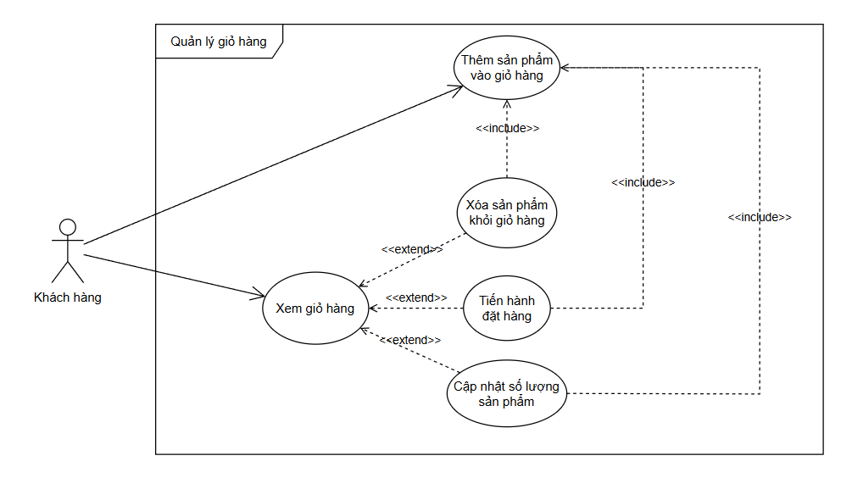
Hình : Biểu đồ use case quản lý giỏ hàng
Đặc tả biểu đồ use case chức năng quản lý giỏ hàng:
UC ID and Name: | UC14: Quản lý giỏ hàng
Created By: | Bui Van Ha | Date Created: | 29/3/2026
Primary Actor | Khách hàng | Secondary Actors: | None
Trigger: | Khách hàng thực hiện thao tác thêm sản phẩm vào giỏ hàng hoặc truy cập chức năng xem giỏ hàng để quản lý sản phẩm đã chọn.
Description: | Use case mô tả quá trình khách hàng quản lý giỏ hàng, bao gồm thêm sản phẩm vào giỏ hàng, xem giỏ hàng, cập nhật số lượng sản phẩm, xóa sản phẩm khỏi giỏ hàng và tiến hành đặt hàng.
Preconditions: | PRE-1: Khách hàng đã truy cập vào hệ thống  PRE-2: Sản phẩm tồn tại trong hệ thống
Postconditions: | POST-1: Sản phẩm được thêm vào giỏ hàng thành công  POST-2: Thông tin giỏ hàng được cập nhật chính xác  POST-3: Số lượng sản phẩm trong giỏ hàng được cập nhật  POST-4: Đơn hàng được tạo khi khách hàng tiến hành đặt hàng
Normal Flow: | Main Flow – Quản lý giỏ hàng  Khách hàng chọn sản phẩm trên hệ thống.  Khách hàng chọn chức năng Thêm sản phẩm vào giỏ hàng.  Hệ thống thêm sản phẩm vào giỏ hàng.  Khách hàng truy cập chức năng Xem giỏ hàng.  Hệ thống hiển thị danh sách sản phẩm trong giỏ hàng.  Khách hàng chọn thao tác cần thực hiện:  a. Thêm sản phẩm vào giỏ hàng  Khách hàng chọn sản phẩm  Khách hàng chọn số lượng  Hệ thống kiểm tra sản phẩm  Hệ thống thêm sản phẩm vào giỏ hàng  b. Xem giỏ hàng  Khách hàng chọn chức năng xem giỏ hàng  Hệ thống hiển thị danh sách sản phẩm trong giỏ hàng  Hiển thị:  Tên sản phẩm  Giá sản phẩm  Số lượng  Tổng tiền  c. Cập nhật số lượng sản phẩm  Khách hàng thay đổi số lượng sản phẩm  Hệ thống kiểm tra số lượng hợp lệ  Hệ thống cập nhật thông tin giỏ hàng  d. Xóa sản phẩm khỏi giỏ hàng  Khách hàng chọn sản phẩm cần xóa  Hệ thống xóa sản phẩm khỏi giỏ hàng  Hệ thống cập nhật lại giỏ hàng  e. Tiến hành đặt hàng  Khách hàng chọn chức năng Tiến hành đặt hàng  Hệ thống chuyển sang chức năng Đặt hàng  Hệ thống hiển thị thông tin đơn hàng
Alternative Flows: | A1: Sản phẩm đã tồn tại trong giỏ hàng  → Hệ thống tăng số lượng sản phẩm  A2: Khi chọn cập nhật số lượng sản phẩm  <<extend>> từ chức năng Xem giỏ hàng  A3: Khi chọn xóa sản phẩm khỏi giỏ hàng  <<extend>> từ chức năng Xem giỏ hàng  A4: Khi chọn tiến hành đặt hàng  <<extend>> từ chức năng Xem giỏ hàng  A5: Khi thêm sản phẩm vào giỏ hàng  <<include>> chức năng Kiểm tra sản phẩm
Exceptions: | E1: Số lượng sản phẩm không hợp lệ  → Hệ thống thông báo lỗi  E2: Sản phẩm hết hàng  → Hệ thống thông báo không thể thêm vào giỏ hàng  E3: Giỏ hàng trống  → Hệ thống hiển thị thông báo không có sản phẩm  E4: Lỗi hệ thống  → Hệ thống hiển thị thông báo lỗi
Priority: | High
Business Rules: | BR1: Mỗi sản phẩm trong giỏ hàng phải có số lượng lớn hơn 0  BR2: Khách hàng có thể thêm nhiều sản phẩm vào giỏ hàng  BR3: Tổng tiền giỏ hàng được tính tự động  BR4: Khách hàng chỉ có thể đặt hàng khi giỏ hàng không trống  BR5: Khi xóa sản phẩm, hệ thống phải cập nhật lại tổng tiền
Other Information: | Thêm sản phẩm vào giỏ hàng <<include>> Xóa sản phẩm khỏi giỏ hàng  Cập nhật số lượng sản phẩm <<extend>> Xem giỏ hàng  Xóa sản phẩm khỏi giỏ hàng <<extend>> Xem giỏ hàng  Tiến hành đặt hàng <<extend>> Xem giỏ hàng  Tiến hành đặt hàng liên kết với use case Đặt hàng
Bảng : Bảng đặc tả biểu đồ use case chức năng quản lý giỏ hàng

Use case liên hệ:
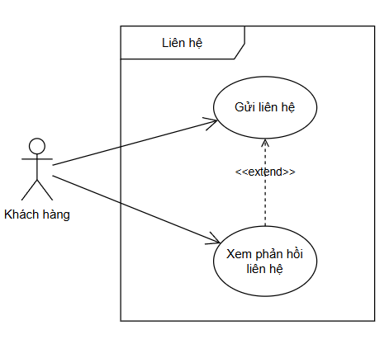
Hình : Biểu đồ use case liên hệ
Đặc tả biểu đồ use case chức năng liên hệ :
UC ID and Name: | UC15: Liên hệ
Created By: | Bui Van Ha | Date Created: | 29/3/2026
Primary Actor | Khách hàng | Secondary Actors: | Quản trị viên
Trigger: | Khách hàng truy cập chức năng liên hệ để gửi thông tin liên hệ hoặc xem phản hồi từ hệ thống.
Description: | Use case mô tả quá trình khách hàng gửi thông tin liên hệ đến hệ thống và xem phản hồi từ quản trị viên về nội dung đã gửi.
Preconditions: | PRE-1: Hệ thống đang hoạt động bình thường  PRE-2: Khách hàng có thể truy cập chức năng liên hệ
Postconditions: | POST-1: Thông tin liên hệ được gửi thành công  POST-2: Nội dung liên hệ được lưu trong hệ thống  POST-3: Phản hồi liên hệ được hiển thị cho khách hàng
Normal Flow: | Main Flow – Liên hệ  Khách hàng truy cập chức năng Liên hệ.  Hệ thống hiển thị form liên hệ.  Khách hàng nhập thông tin liên hệ.  Khách hàng chọn chức năng Gửi liên hệ.  Hệ thống kiểm tra thông tin hợp lệ.  Hệ thống lưu thông tin liên hệ vào hệ thống.  Hệ thống thông báo gửi liên hệ thành công.  Khách hàng có thể chọn xem phản hồi liên hệ.  a. Gửi liên hệ  Khách hàng nhập các thông tin:  Họ tên  Email  Số điện thoại  Nội dung liên hệ  Khách hàng chọn nút Gửi liên hệ.  Hệ thống lưu thông tin vào cơ sở dữ liệu.  b. Xem phản hồi liên hệ  Khách hàng truy cập chức năng xem phản hồi liên hệ.  Hệ thống hiển thị danh sách phản hồi từ quản trị viên.  Khách hàng xem nội dung phản hồi.
Alternative Flows: | A1: Khách hàng nhập thiếu thông tin  → Hệ thống yêu cầu nhập đầy đủ thông tin  A2: Khi chọn xem phản hồi liên hệ  <<extend>> từ chức năng Gửi liên hệ  A3: Khách hàng gửi nhiều lần liên hệ  → Hệ thống lưu nhiều bản ghi liên hệ
Exceptions: | E1: Email không đúng định dạng  → Hệ thống thông báo lỗi  E2: Nội dung liên hệ trống  → Hệ thống yêu cầu nhập nội dung  E3: Lỗi hệ thống  → Hệ thống hiển thị thông báo lỗi
Priority: | High
Business Rules: | BR1: Thông tin liên hệ phải có nội dung  BR2: Email phải đúng định dạng  BR3: Nội dung liên hệ được lưu trong hệ thống  BR4: Khách hàng có thể xem phản hồi từ quản trị viên  BR5: Mỗi liên hệ được lưu với thời gian gửi
Other Information: | Xem phản hồi liên hệ <<extend>> Gửi liên hệ

Bảng : Bảng đặc biểu đồ use case chức năng liên hệ

Use case xem tin tức:
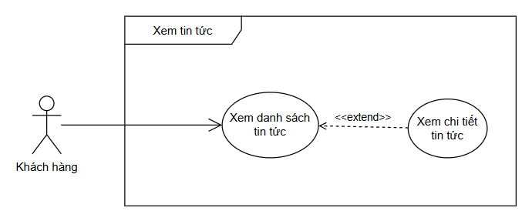
Hình : Biểu đồ use case xem tin tức
Đặc tả biểu đồ use case chức năng xem tin tức :
UC ID and Name: | UC16: Xem tin tức
Created By: | Bui Van Ha | Date Created: | 29/3/2026
Primary Actor | Khách hàng | Secondary Actors: | None
Trigger: | Khách hàng truy cập chức năng xem tin tức trên hệ thống.
Description: | Use case mô tả quá trình khách hàng xem danh sách tin tức và có thể xem chi tiết từng tin tức.
Preconditions: | PRE-1: Khách hàng truy cập vào hệ thống  PRE-2: Hệ thống có dữ liệu tin tức
Postconditions: | POST-1: Danh sách tin tức được hiển thị  POST-2: Nội dung chi tiết tin tức được hiển thị khi người dùng chọn
Normal Flow: | Main Flow – Xem tin tức  Khách hàng chọn chức năng Xem tin tức  Hệ thống hiển thị danh sách tin tức  Khách hàng thực hiện các thao tác:  a. Xem danh sách tin tức  Hệ thống hiển thị tất cả tin tức hiện có  b. Xem chi tiết tin tức  Khách hàng chọn một tin tức  Hệ thống hiển thị nội dung chi tiết tin tức
Alternative Flows: | A1: Khi khách hàng chọn xem chi tiết  → <<extend>> từ Xem danh sách tin tức sang Xem chi tiết tin tức
Exceptions: | E1: Không có tin tức nào → hệ thống thông báo “Không có dữ liệu”  E2: Lỗi tải dữ liệu → hệ thống thông báo lỗi
Priority: | High
Business Rules: | BR1: Tin tức phải được sắp xếp theo thời gian (mới nhất trước)  BR2: Người dùng không cần đăng nhập vẫn có thể xem tin tức
Other Information: | Xem chi tiết tin tức <<extend>> Xem danh sách tin tức
Bảng : Bảng đặc tả biểu đồ use case chức năng xem tin tức

Use case cập nhật thông tin tài khoản:
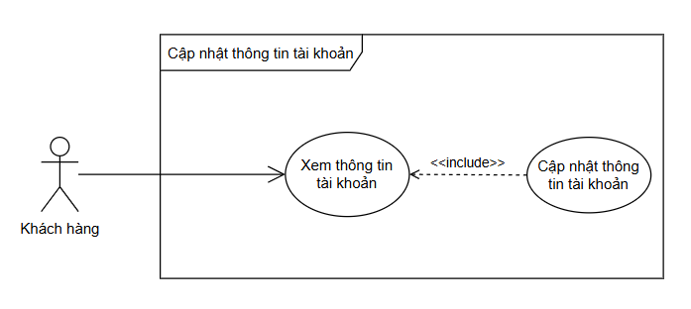
Hình : Biểu đồ use case cập nhật thông tin tài khoản
Đặc tả biểu đồ use case chức năng cập nhật thông tin tài khoản :
UC ID and Name: | UC17: Cập nhật thông tin tài khoản
Created By: | Bui Van Ha | Date Created: | 29/3/2026
Primary Actor | Khách hàng | Secondary Actors: | None
Trigger: | Khách hàng truy cập chức năng cập nhật thông tin tài khoản.
Description: | Use case mô tả quá trình khách hàng xem thông tin tài khoản và thực hiện cập nhật thông tin cá nhân của mình.
Preconditions: | PRE-1: Khách hàng đã đăng nhập vào hệ thống  PRE-2: Tài khoản khách hàng tồn tại trong hệ thống
Postconditions: | POST-1: Thông tin tài khoản được cập nhật thành công  POST-2: Dữ liệu tài khoản được lưu chính xác trong hệ thống
Normal Flow: | Main Flow – Cập nhật thông tin tài khoản  Khách hàng chọn chức năng Cập nhật thông tin tài khoản  Hệ thống hiển thị thông tin tài khoản hiện tại  Khách hàng thực hiện các thao tác:  a. Xem thông tin tài khoản  Hệ thống hiển thị đầy đủ thông tin tài khoản  b. Cập nhật thông tin tài khoản  Khách hàng chỉnh sửa thông tin  Nhấn lưu thay đổi  Hệ thống kiểm tra tính hợp lệ  Hệ thống cập nhật thông tin vào database
Alternative Flows: | A1: Khi thực hiện cập nhật  → <<include>> Xem thông tin tài khoản trước khi chỉnh sửa
Exceptions: | E1: Thiếu thông tin bắt buộc → hệ thống báo lỗi  E2: Dữ liệu không hợp lệ (email, số điện thoại,...) → yêu cầu nhập lại  E3: Lỗi hệ thống → thông báo lỗi
Priority: | High
Business Rules: | BR1: Khách hàng chỉ được cập nhật thông tin của chính mình  BR2: Thông tin phải hợp lệ (email đúng định dạng, số điện thoại hợp lệ)  BR3: Không được để trống các trường bắt buộc
Other Information: | Cập nhật thông tin tài khoản <<include>> Xem thông tin tài khoản
Bảng : Bảng tả đặc biểu đồ use case chức năng cập nhật thông tin tài khoản

Use case đánh giá sản phẩm:
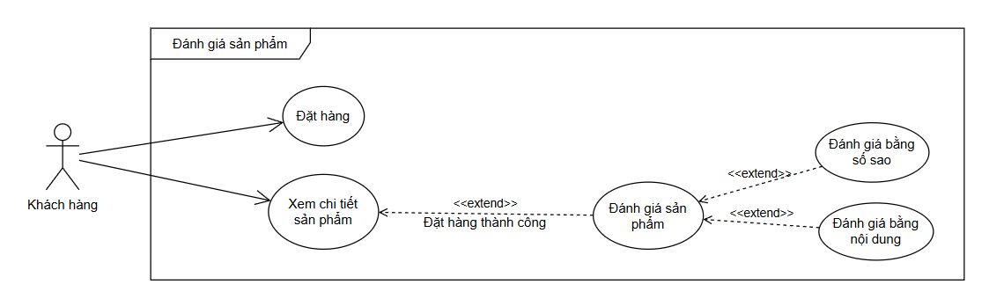
Hình : Biểu đồ use case đánh giá sản phẩm
Đặc tả biểu đồ use case chức năng đánh giá sản phẩm:
UC ID and Name: | UC18: Đánh giá sản phẩm
Created By: | Bui Van Ha | Date Created: | 29/3/2026
Primary Actor | Khách hàng | Secondary Actors: | None
Trigger: | Khách hàng thực hiện đánh giá sản phẩm sau khi đã đặt hàng thành công.
Description: | Use case mô tả quá trình khách hàng thực hiện đánh giá sản phẩm sau khi mua hàng thành công. Khách hàng có thể xem chi tiết sản phẩm, sau đó thực hiện đánh giá bằng số sao hoặc bằng nội dung.
Preconditions: | PRE-1: Khách hàng đã đăng nhập vào hệ thống  PRE-2: Khách hàng đã đặt hàng thành công  PRE-3: Sản phẩm tồn tại trong hệ thống
Postconditions: | POST-1: Đánh giá sản phẩm được lưu thành công  POST-2: Thông tin đánh giá hiển thị trên hệ thống  POST-3: Cập nhật điểm đánh giá trung bình của sản phẩm
Normal Flow: | Main Flow – Đánh giá sản phẩm  Khách hàng chọn chức năng xem chi tiết sản phẩm  Hệ thống hiển thị thông tin chi tiết sản phẩm  Khách hàng chọn chức năng đánh giá sản phẩm (sau khi đặt hàng thành công)  Hệ thống hiển thị giao diện đánh giá  Khách hàng thực hiện một trong các thao tác:  a. Đánh giá bằng số sao  b. Đánh giá bằng nội dung  Khách hàng gửi đánh giá  Hệ thống kiểm tra hợp lệ  Hệ thống lưu đánh giá vào cơ sở dữ liệu  Hệ thống hiển thị đánh giá vừa thêm
Alternative Flows: | A1: Đánh giá sản phẩm chỉ khả dụng khi đặt hàng thành công <<extend>>  A2: Khách hàng chọn đánh giá bằng số sao <<extend>> từ Đánh giá sản phẩm  A3: Khách hàng chọn đánh giá bằng nội dung <<extend>> từ Đánh giá sản phẩm  A4: Nếu khách hàng chưa mua sản phẩm → không cho phép đánh giá
Exceptions: | E1: Khách hàng chưa đăng nhập → yêu cầu đăng nhập  E2: Nội dung đánh giá trống hoặc không hợp lệ → thông báo lỗi  E3: Lỗi hệ thống khi lưu đánh giá → thông báo lỗi  E4: Khách hàng chưa mua sản phẩm → không cho phép đánh giá
Priority: | High
Business Rules: | BR1: Chỉ khách hàng đã mua sản phẩm mới được đánh giá  BR2: Đánh giá có thể bao gồm số sao hoặc nội dung hoặc cả hai  BR3: Mỗi khách hàng chỉ được đánh giá một sản phẩm trong mỗi đơn hàng  BR4: Nội dung đánh giá phải tuân thủ quy định hệ thống
Other Information: | Đánh giá sản phẩm <<extend>> từ điều kiện Đặt hàng thành công  Đánh giá bằng số sao <<extend>> Đánh giá sản phẩm  Đánh giá bằng nội dung <<extend>> Đánh giá sản phẩm
Bảng : Bảng đặc tả biểu đồ use case chức năng đánh giá sản phẩm

3.3. Thiết kế hệ thống
3.3.1. Biểu đồ hoạt động
3.3.1.1 Biểu đồ hoạt động quản lý sản phẩm
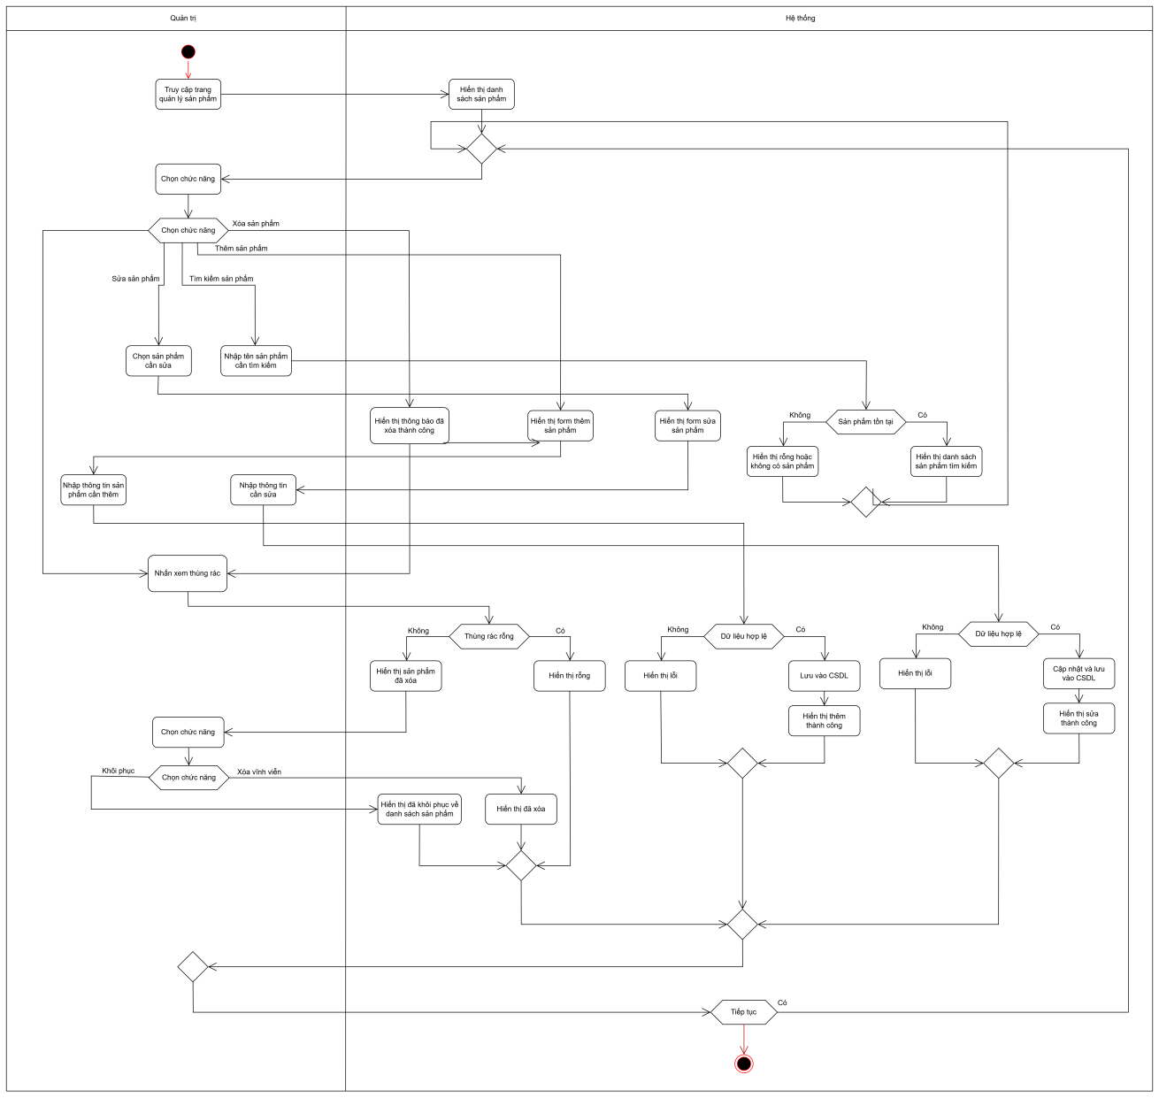
Hình : Biểu đồ hoạt động quản lý sản phẩm

3.3.1.2. Biểu đồ hoạt động xem danh sách và tìm kiếm sản phẩm
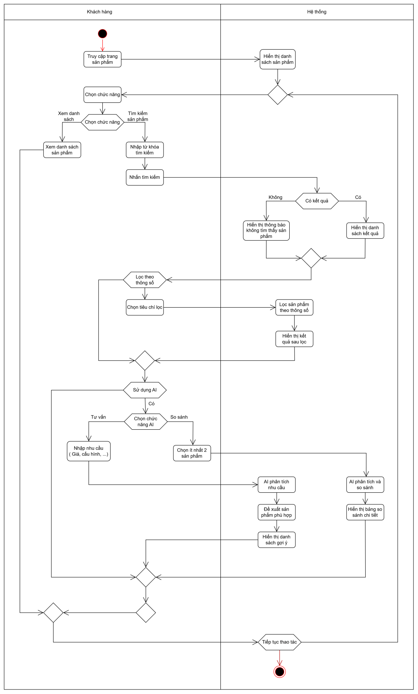
Hình : Biểu đồ hoạt động xem danh sách và tìm kiếm sản phẩm
3.3.1.3. Biểu đồ hoạt động đặt hàng
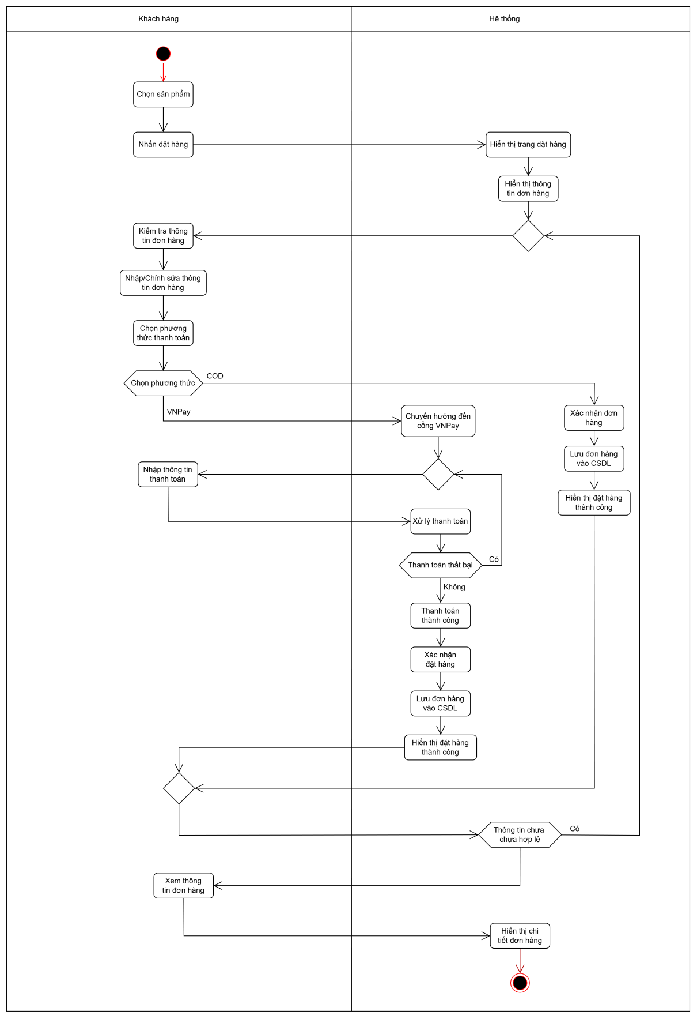
Hình : Biểu đồ hoạt động đặt hàng

3.3.1.4. Biểu đồ hoạt động quản lý giỏ hàng của khách hàng
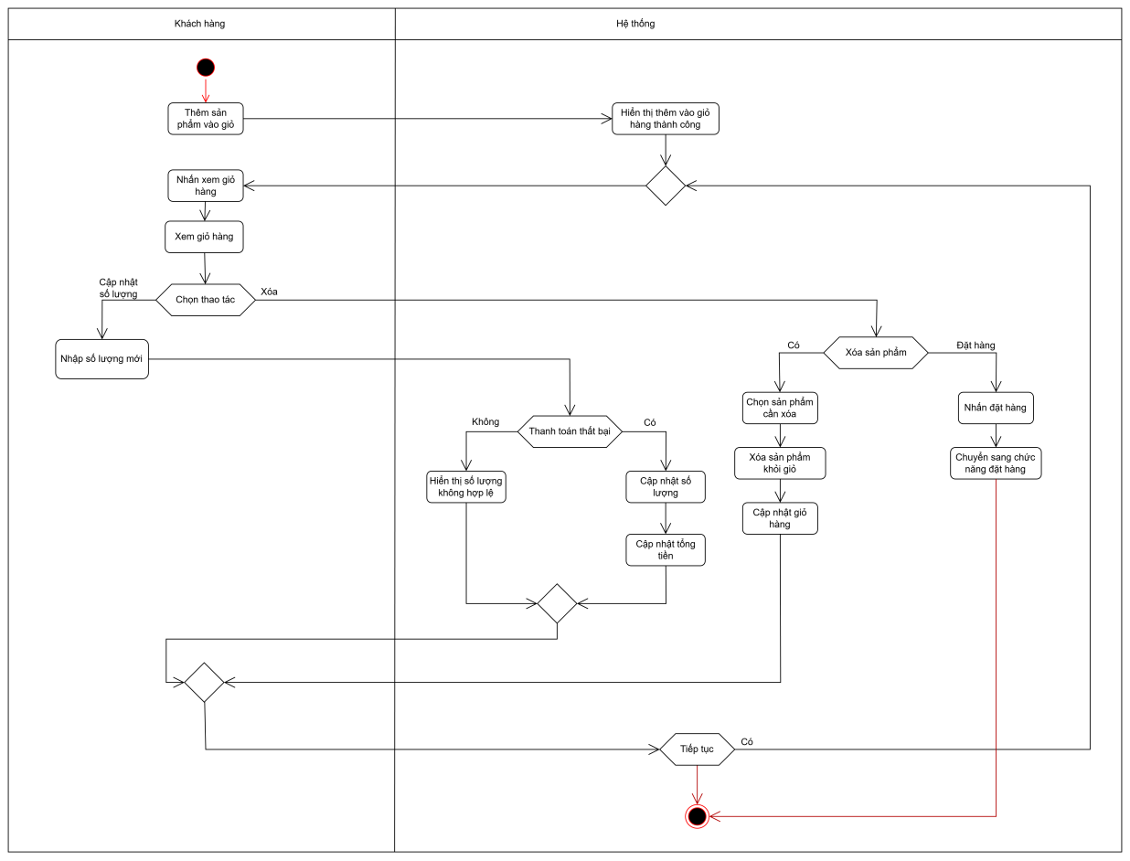
Hình : Biểu đồ hoạt động quản lý giỏ hàng của khách hàng

3.3.1.5 Biểu đồ hoạt động khách hàng đánh giá sản phẩm
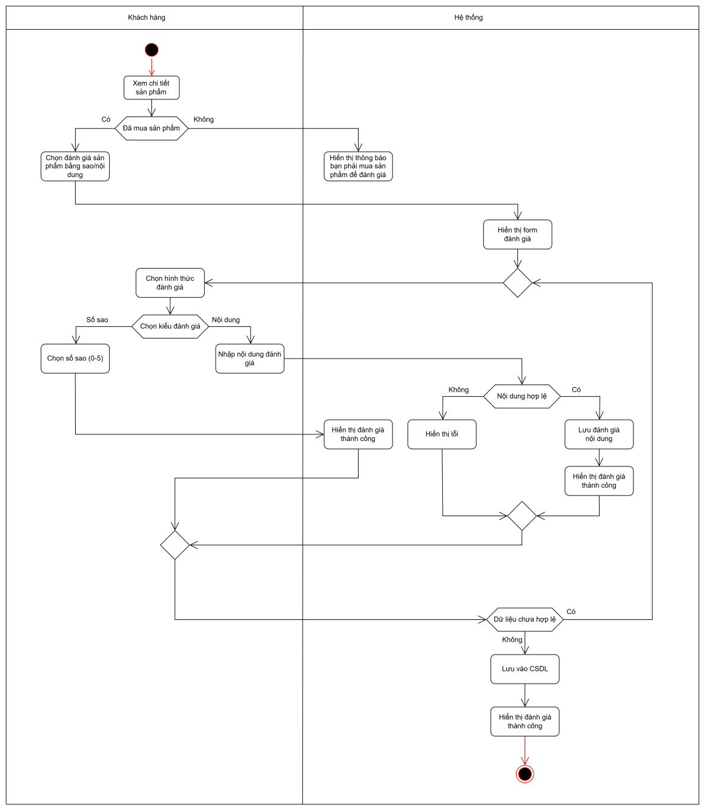
Hình : Biểu đồ hoạt động khách hàng đánh giá sản phẩm

3.3.2. Biểu đồ tuần tự
3.3.2.1 Tuần tự quản lý thương hiệu
a. Thêm thương hiệu
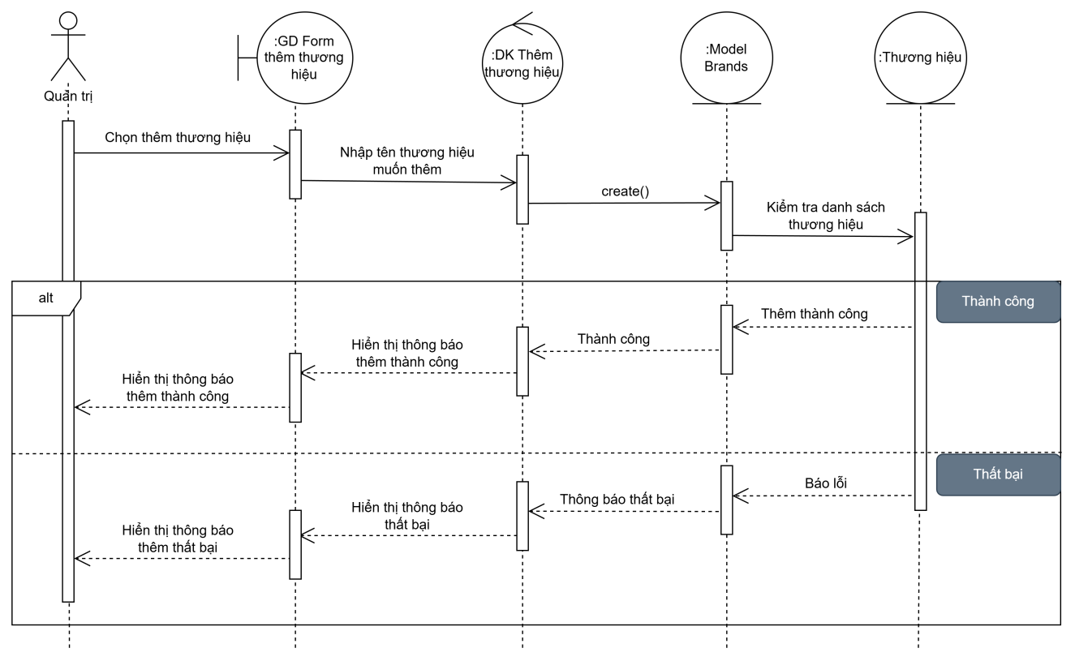
Hình : Biểu đồ tuần tự thêm thương hiệu
b. Sửa thương hiệu
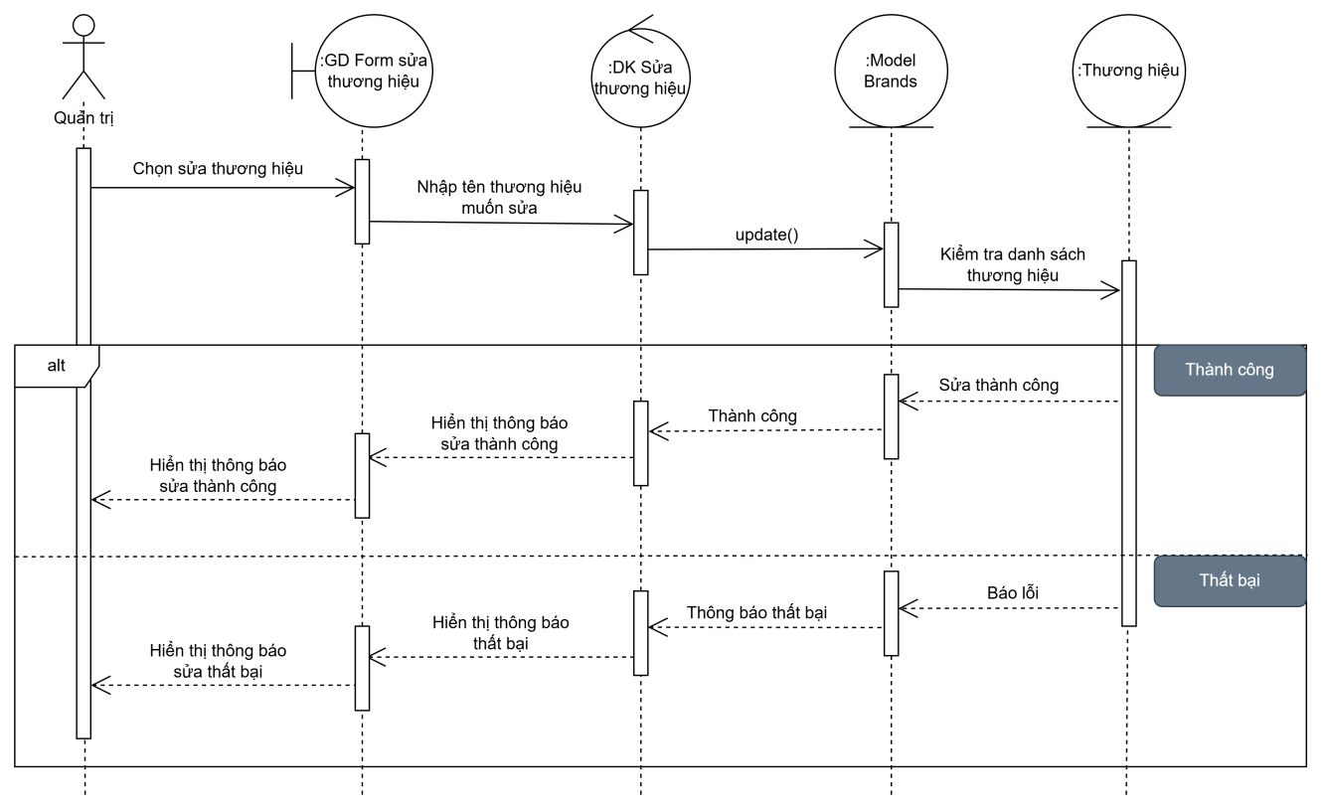
Hình : Biểu đồ tuần tự sửa thương hiệu

c.Xóa thương hiệu
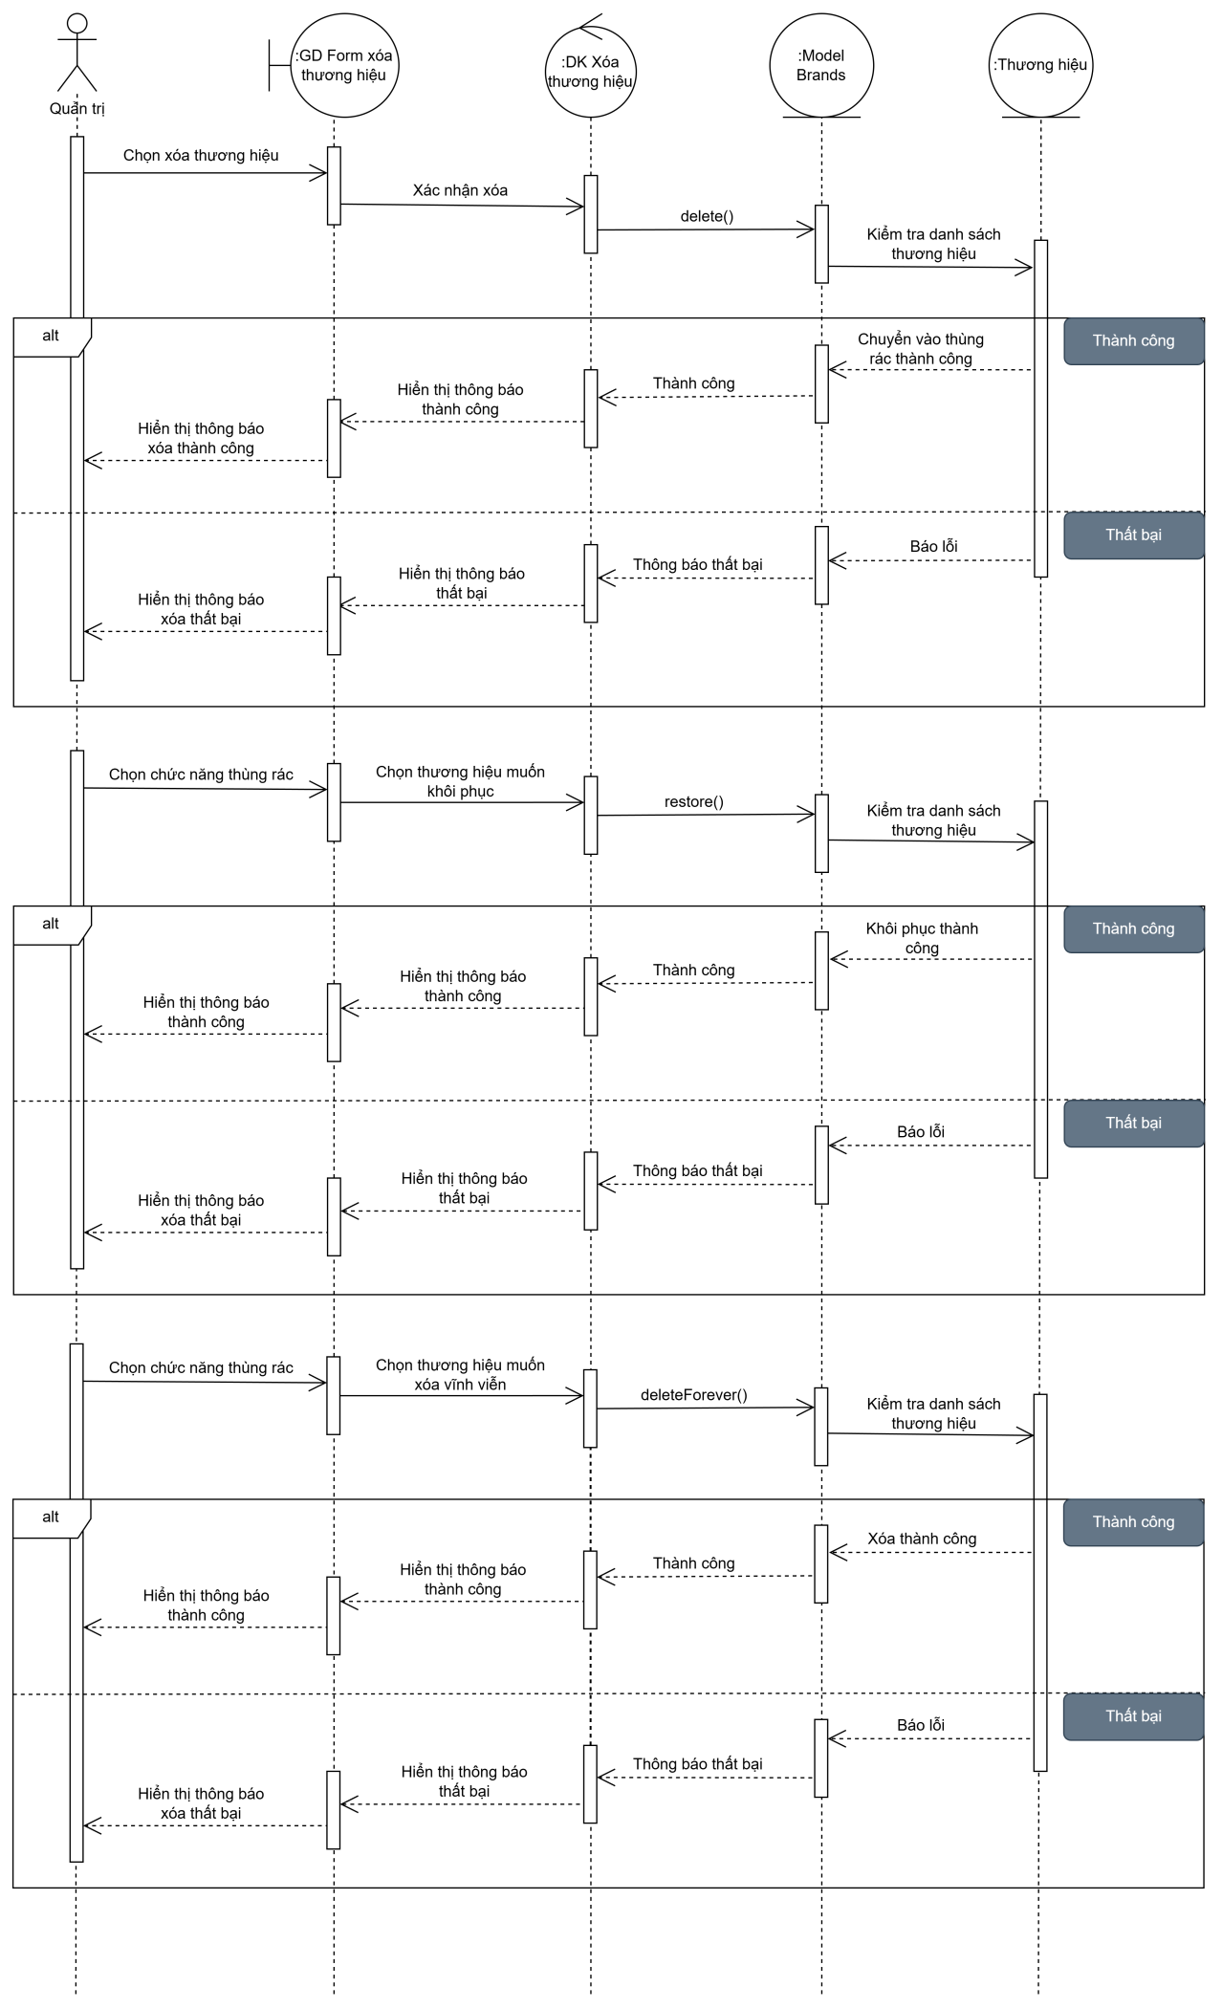
Hình : Biểu đồ tuần tự xóa thương hiệu

3.3.2.2 Tuần tự quản lý danh mục
a. Thêm danh mục
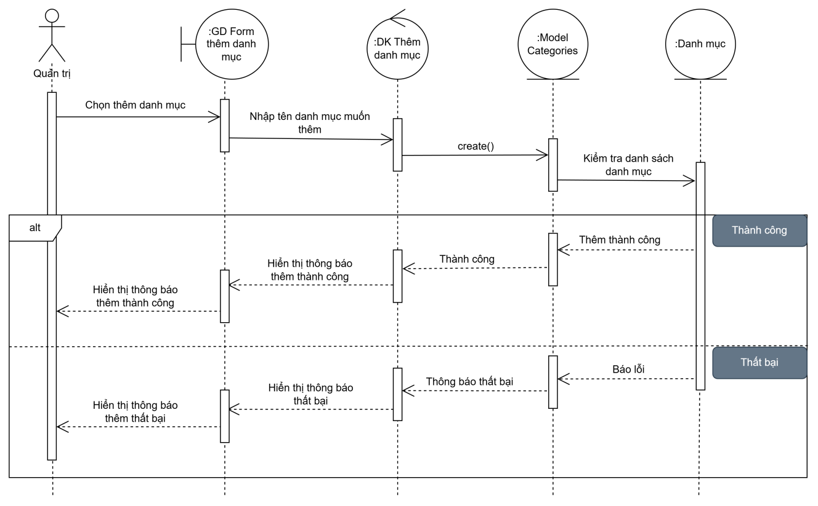
Hình : Biểu đồ tuần tự thêm danh mục
b. Sửa danh mục
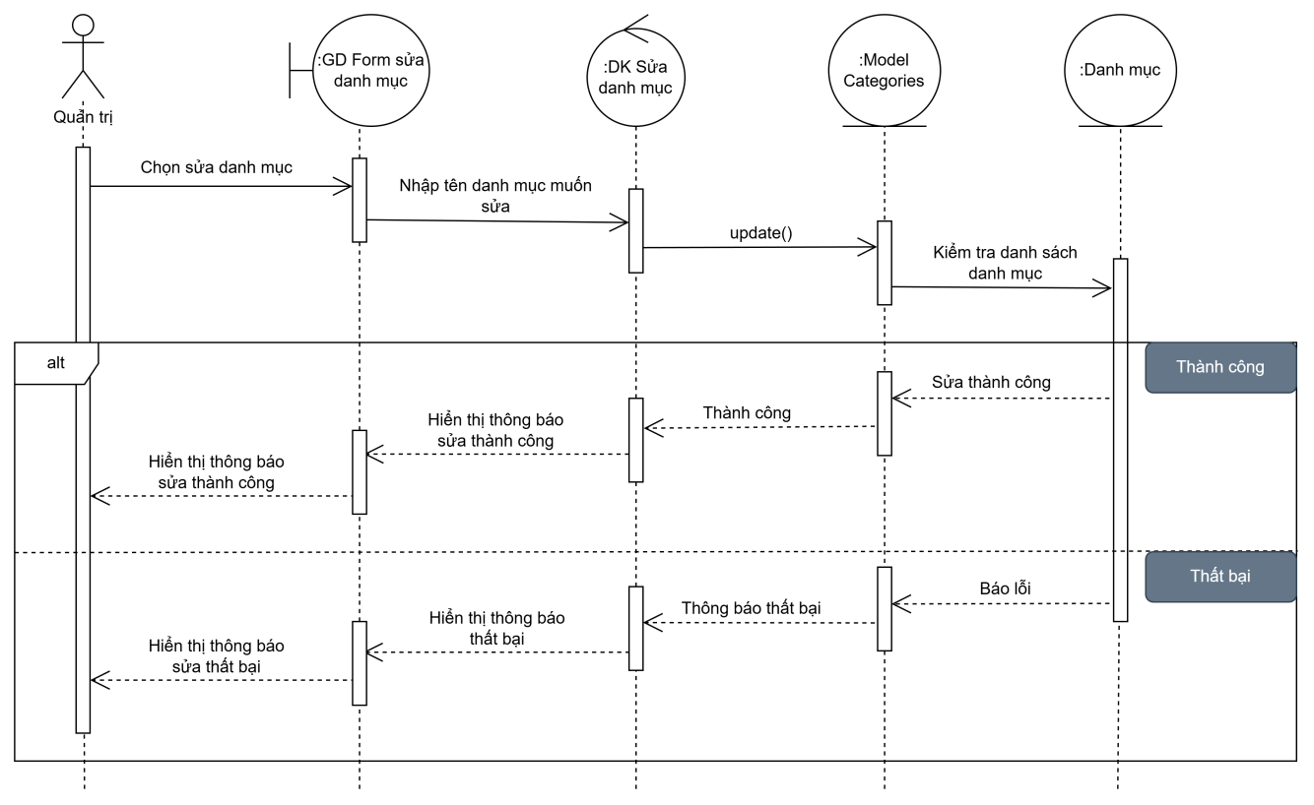
Hình : Biểu đồ tuần tự sửa danh mục

c. Xóa danh mục
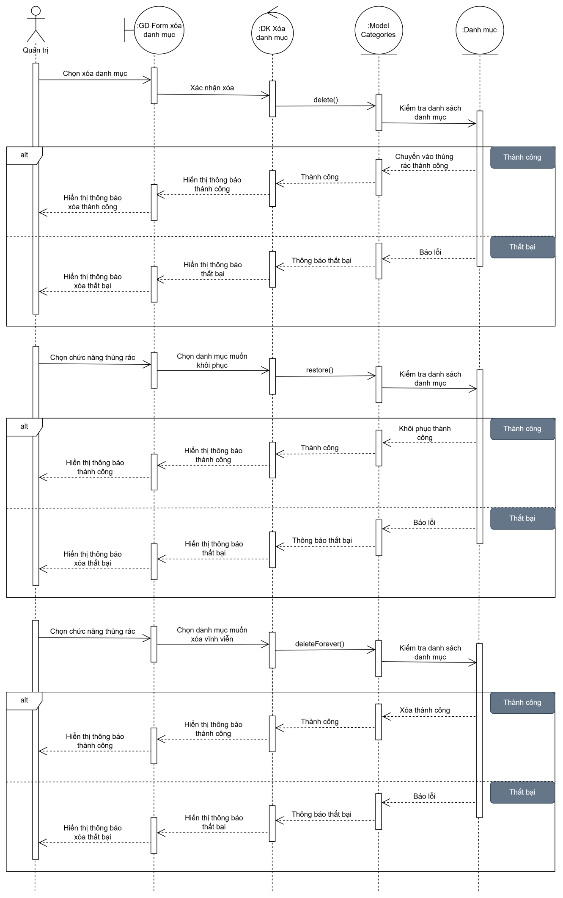
Hình : Biểu đồ tuần tự xóa danh mục

3.3.2.3 Tuần tự quản lý sản phẩm
a. Thêm sản phẩm
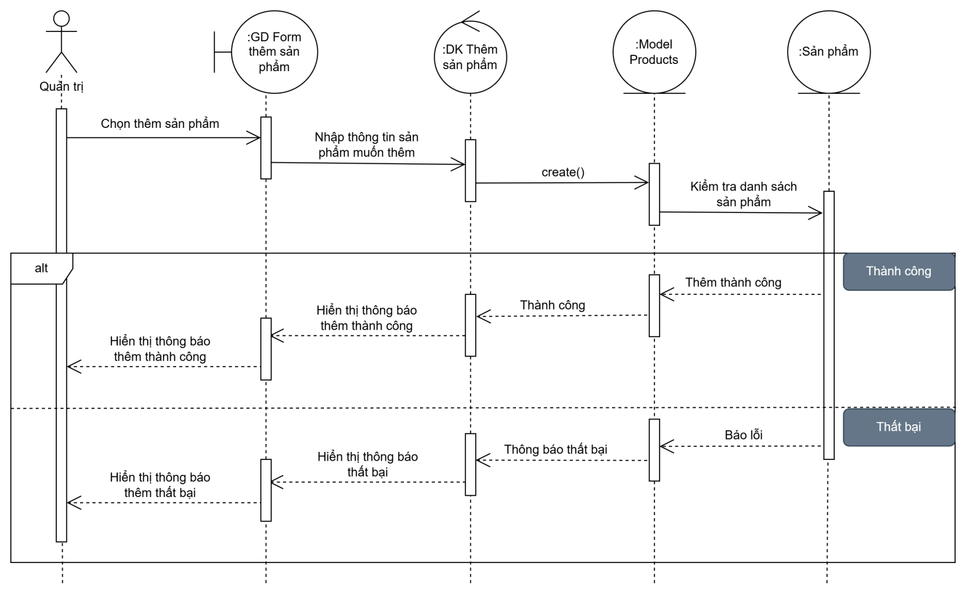
Hình : Biểu đồ tuần tự thêm sản phẩm
b. Sửa sản phẩm
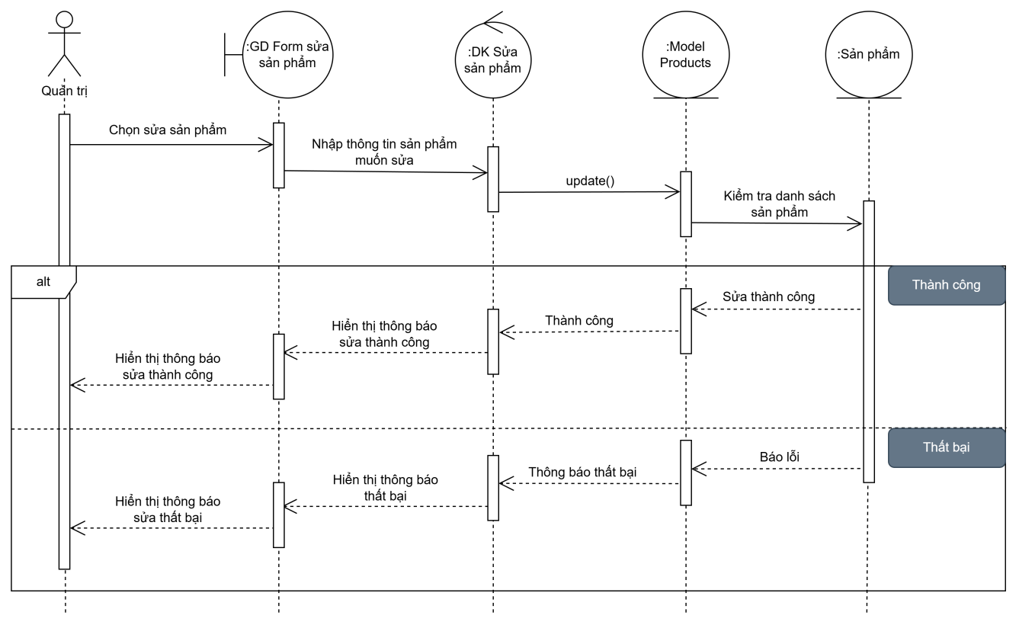
Hình : Biểu đồ tuần tự sửa sản phẩm

c. Xóa sản phẩm
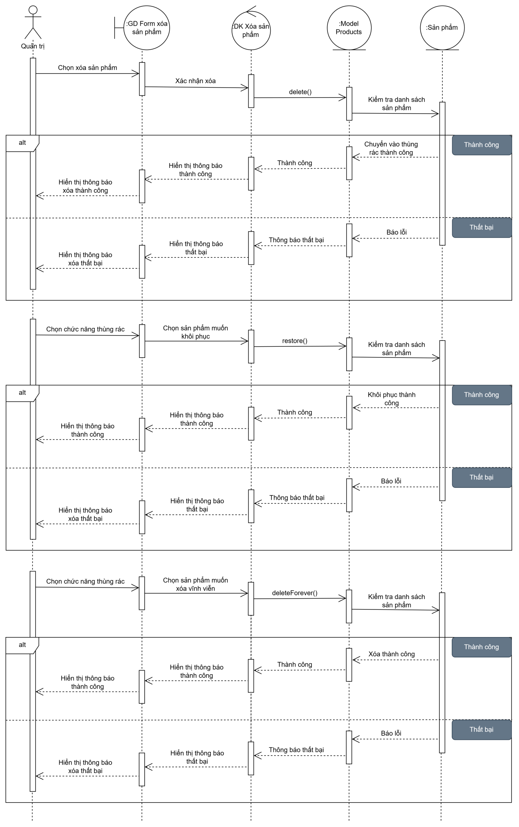
Hình : Biểu đồ tuần tự xóa sản phẩm
3.3.2.4 Tuần tự quản lý tin tức
a. Thêm tin tức
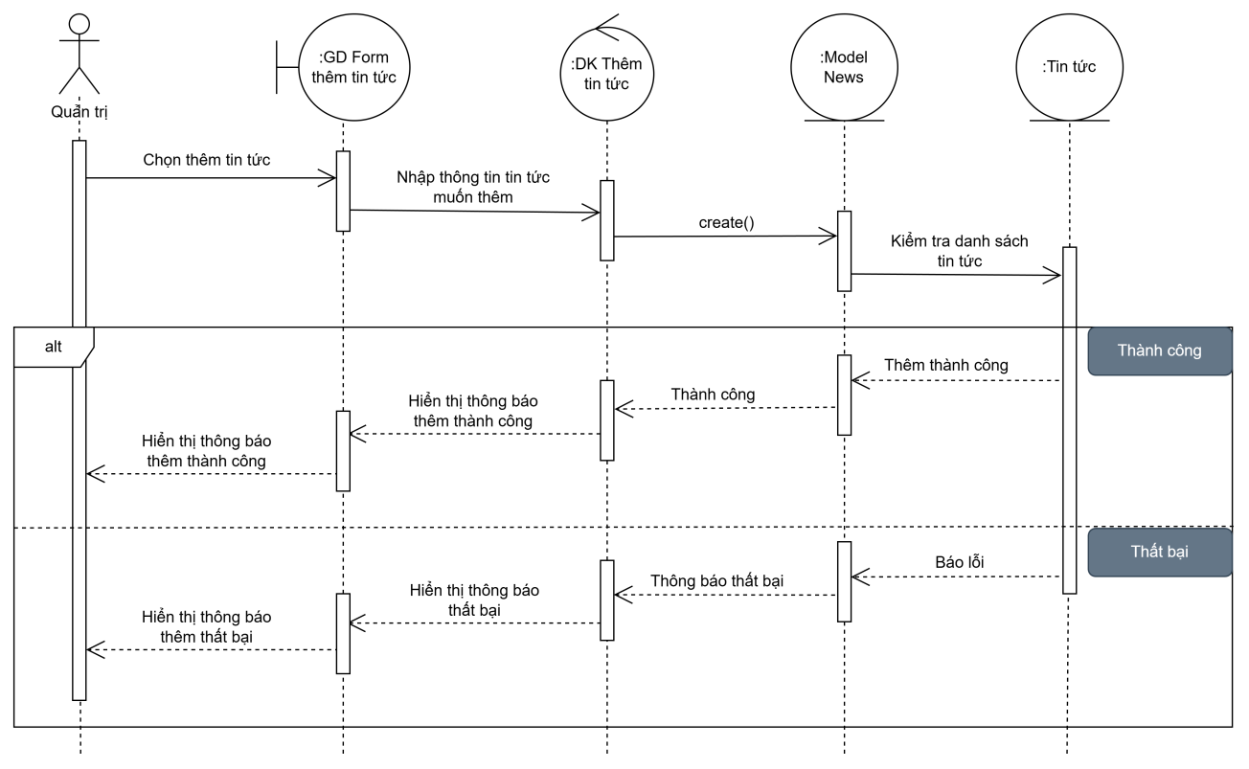
Hình : Biểu đồ tuần tự thêm tin tức
b. Sửa tin tức
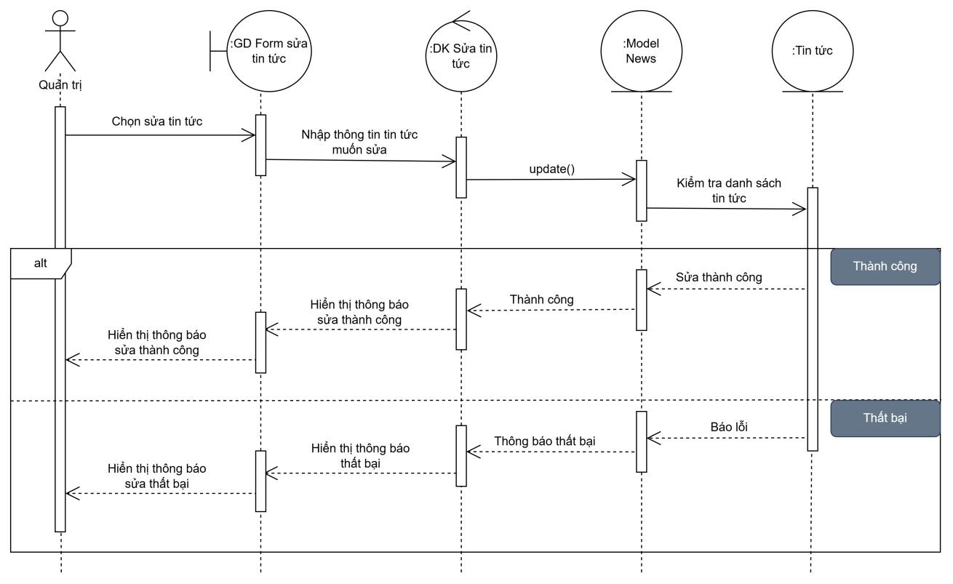
Hình : Biểu đồ tuần tự sửa tin tức

c. Xóa tin tức
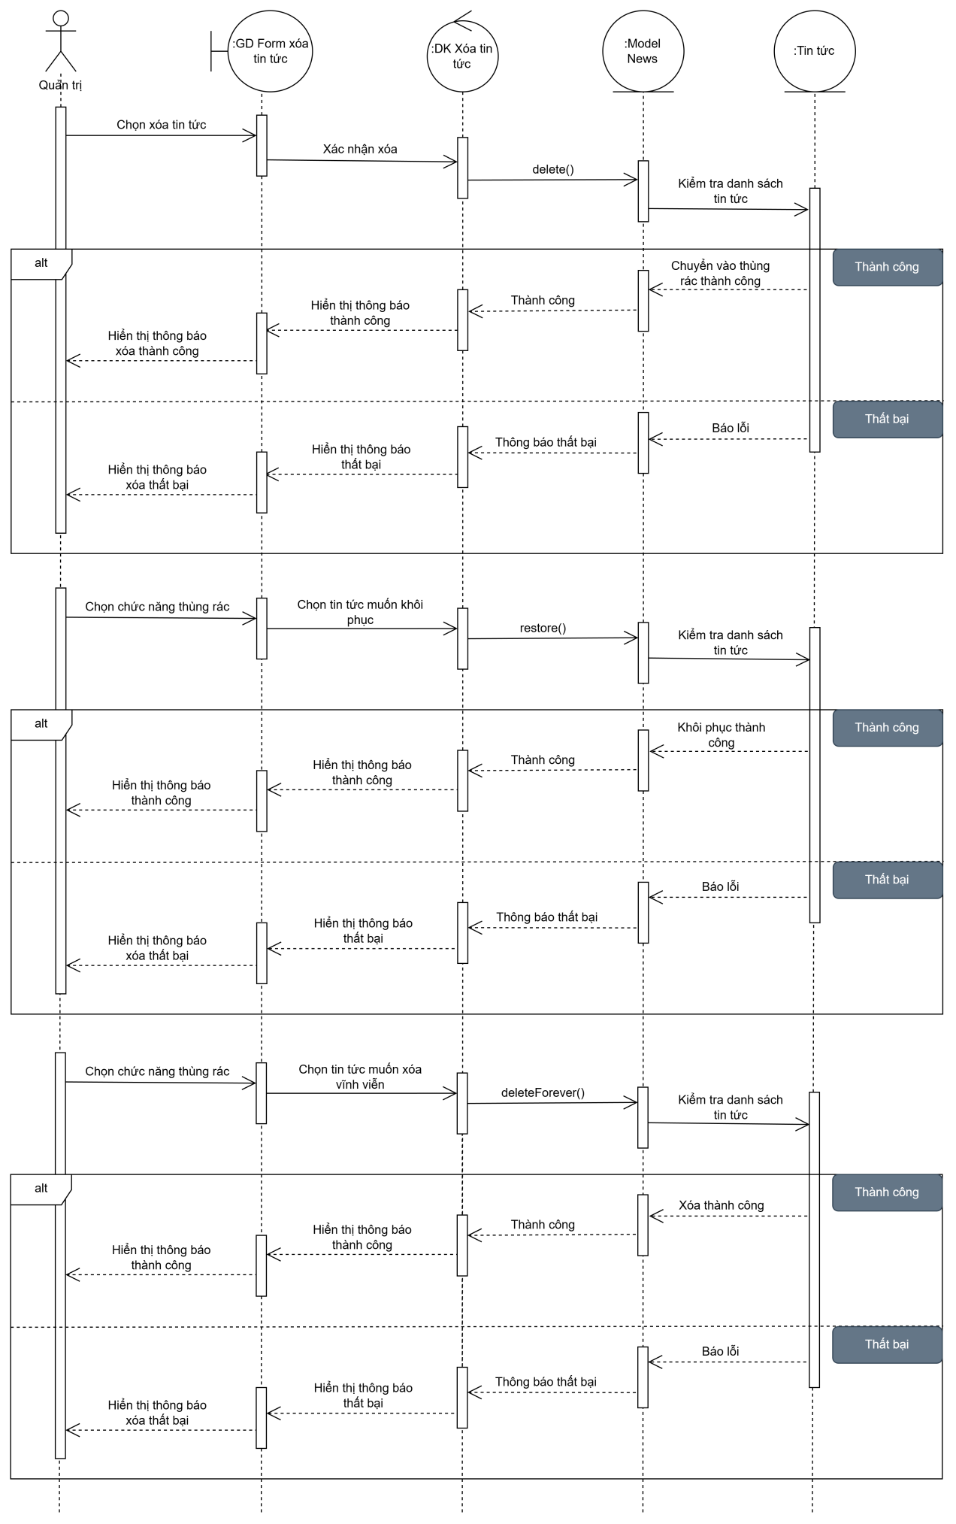
Hình : Biểu đồ tuần tự xóa tin tức
3.3.2.5 Tuần tự quản lý đơn hàng
a. Xem danh sách đơn hàng
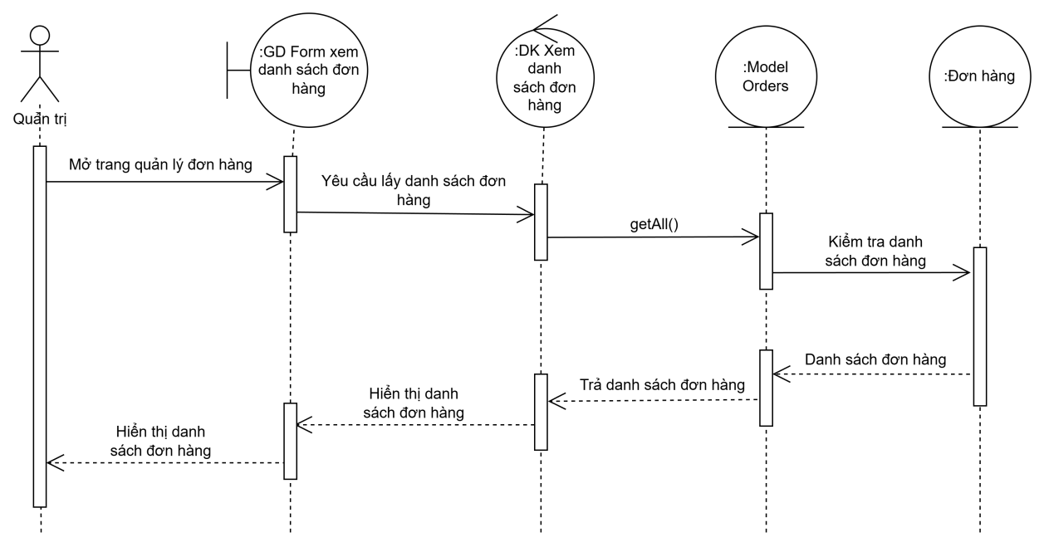
Hình : Biểu đồ tuần tự xem danh sách đơn hàng
b. Xem chi tiết đơn hàng
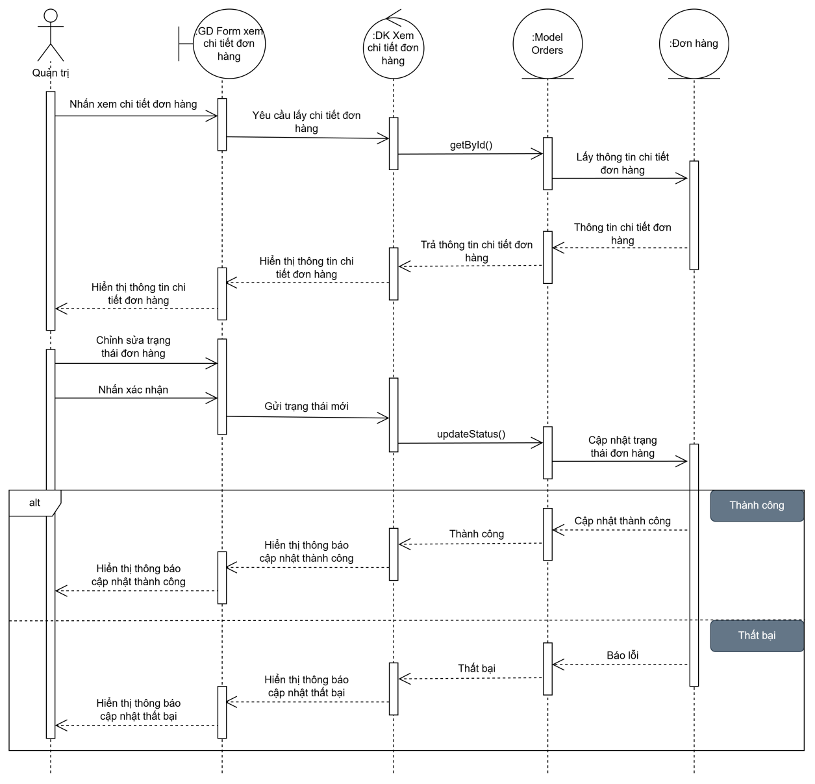
Hình : Biểu đồ tuần tự xem chi tiết đơn hàng
3.3.2.6.Tuần tự quản lý liên hệ
a. Xem danh sách liên hệ
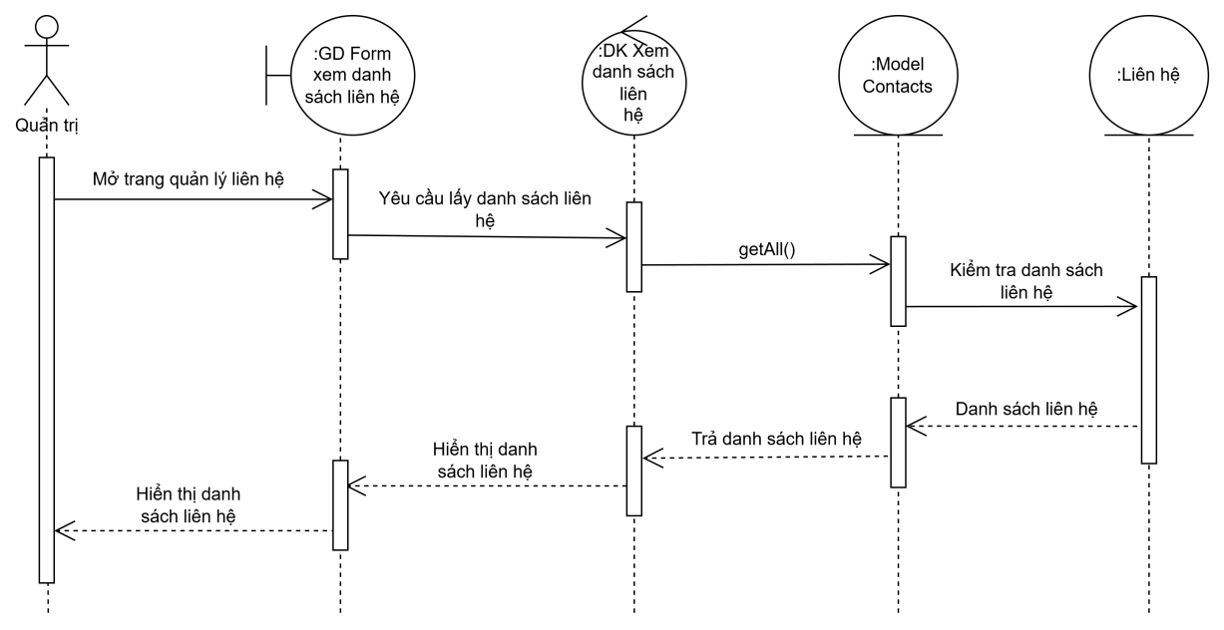
Hình : Biểu đồ tuần tự xem danh sách liên hệ
b. Xem chi tiết liên hệ
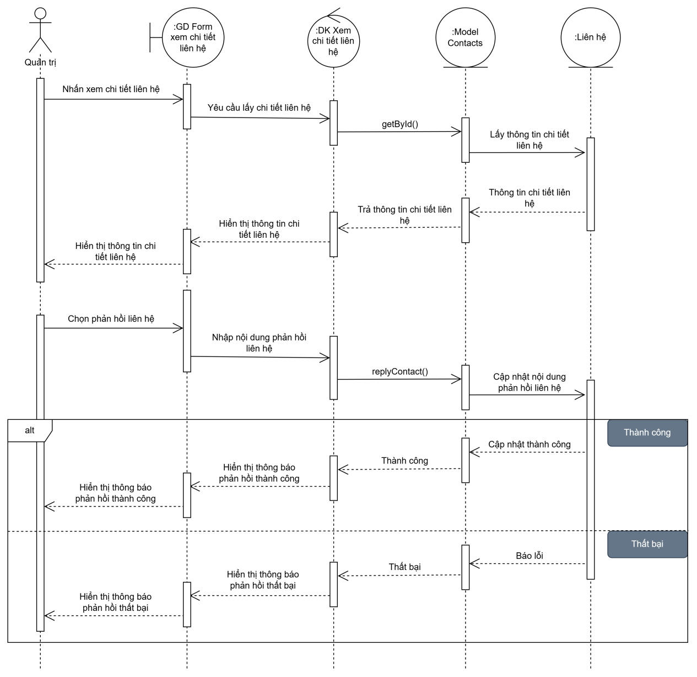
Hình : Biểu đồ tuần tự xem chi tiết liên hệ
3.3.2.7. Tuần tự quản lý đánh giá
a. Xem danh sách đánh giá
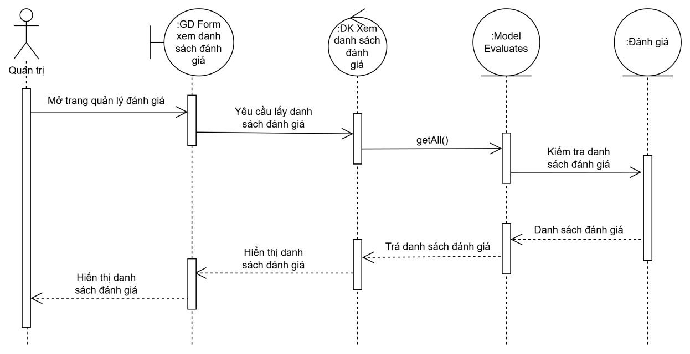
Hình : Biểu đồ tuần tự xem danh sách đánh giá
b. Xem chi tiết đánh giá
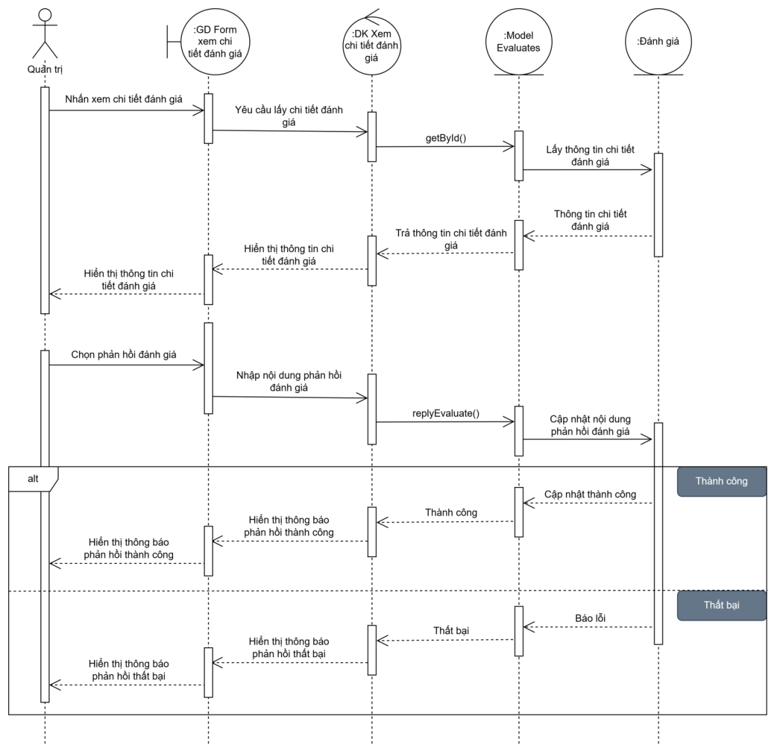
Hình : Biểu đồ tuần tự xem chi tiết đánh giá
3.3.2.8. Tuần tự quản lý tài khoản vai trò
a. Thêm tài khoản vai trò
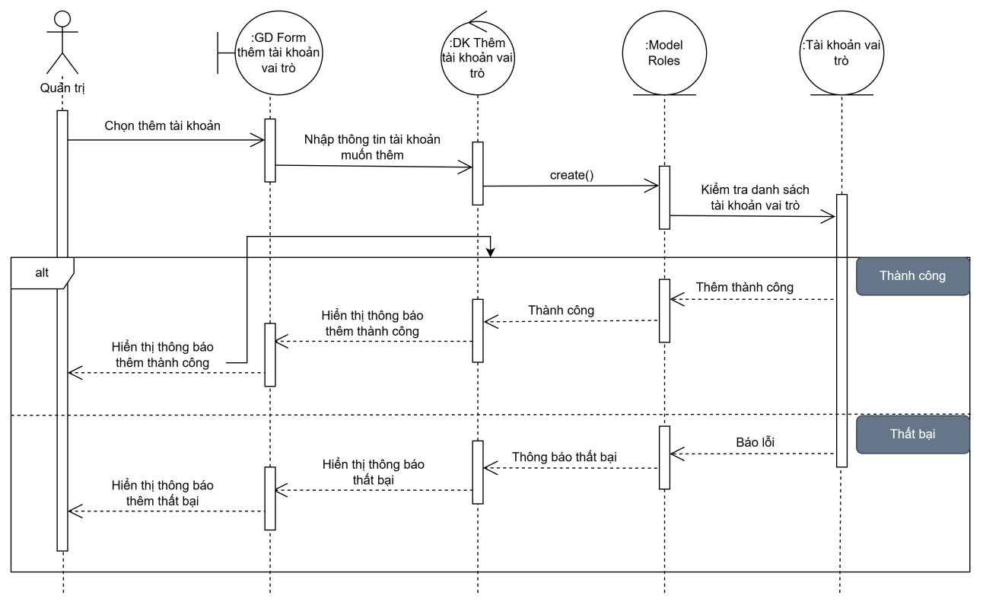
Hình : Biểu đồ tuần tự thêm tài khoản vai trò
b. Sửa tài khoản vai trò
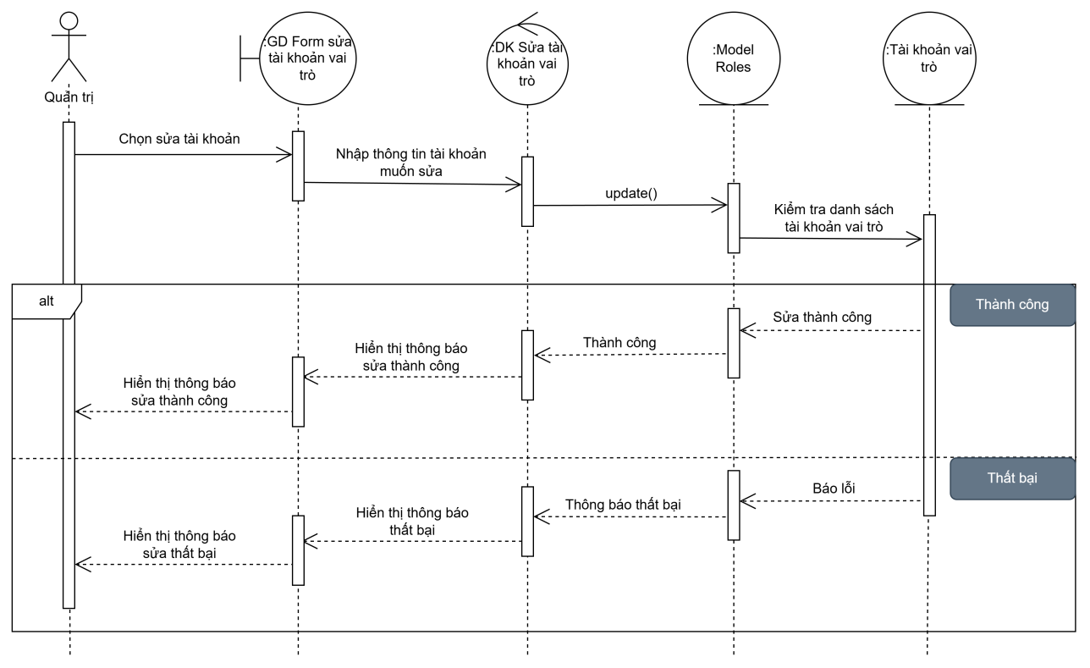
Hình : Biểu đồ tuần tự sửa tài khoản vai trò

c. Xóa tài khoản vai trò
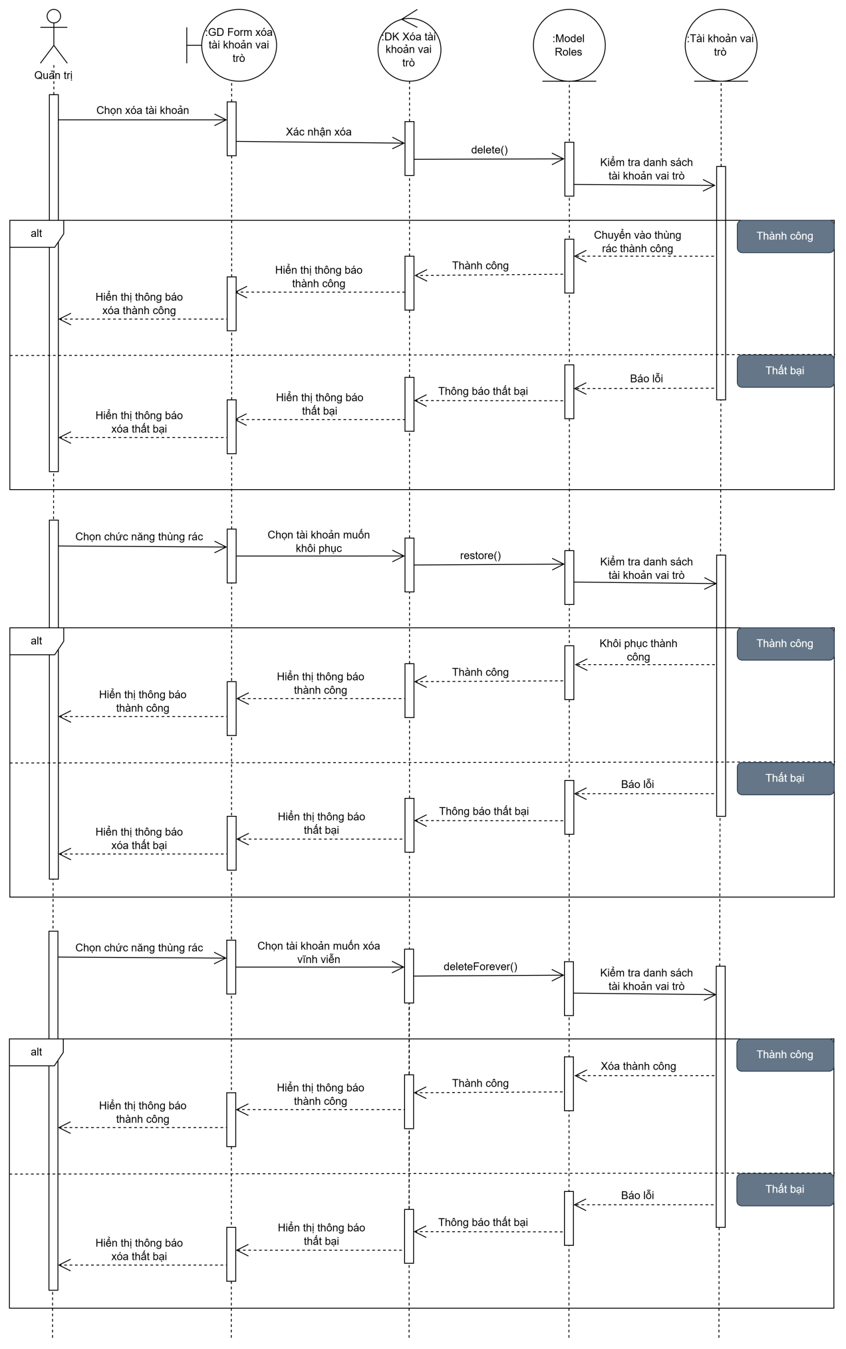
Hình : Biểu đồ tuần tự xóa tài khoản vai trò

3.3.2.9. Tuần tự quản lý tài khoản khách hàng
a. Thêm tài khoản khách hàng
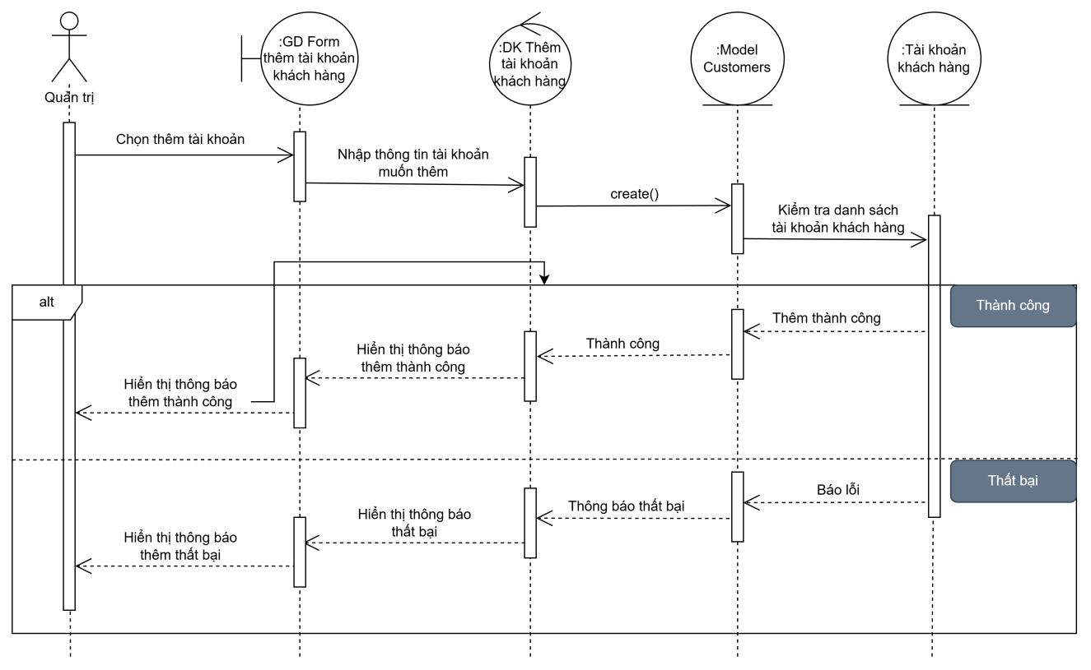
Hình : Biểu đồ tuần tự thêm tài khoản khách hàng
b. Sửa tài khoản
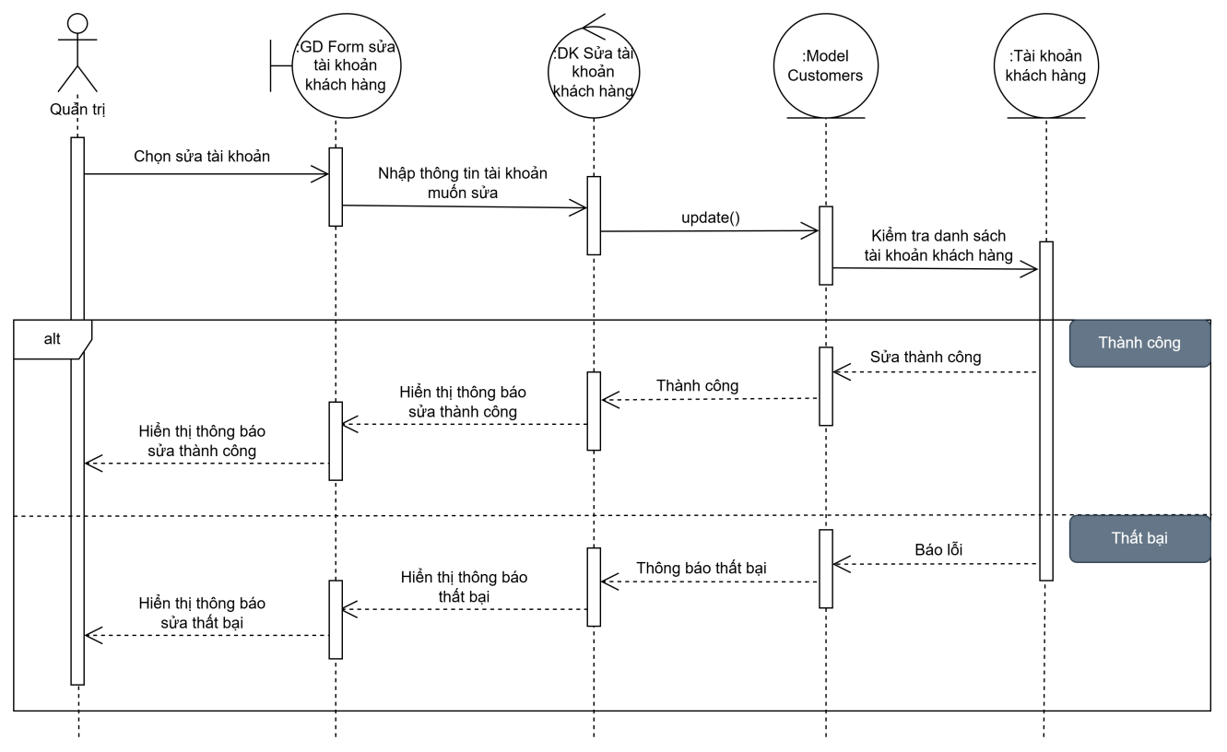
Hình : Biểu đồ tuần tự sửa tài khoản khách hàng

c. Xóa tài khoản khách hàng
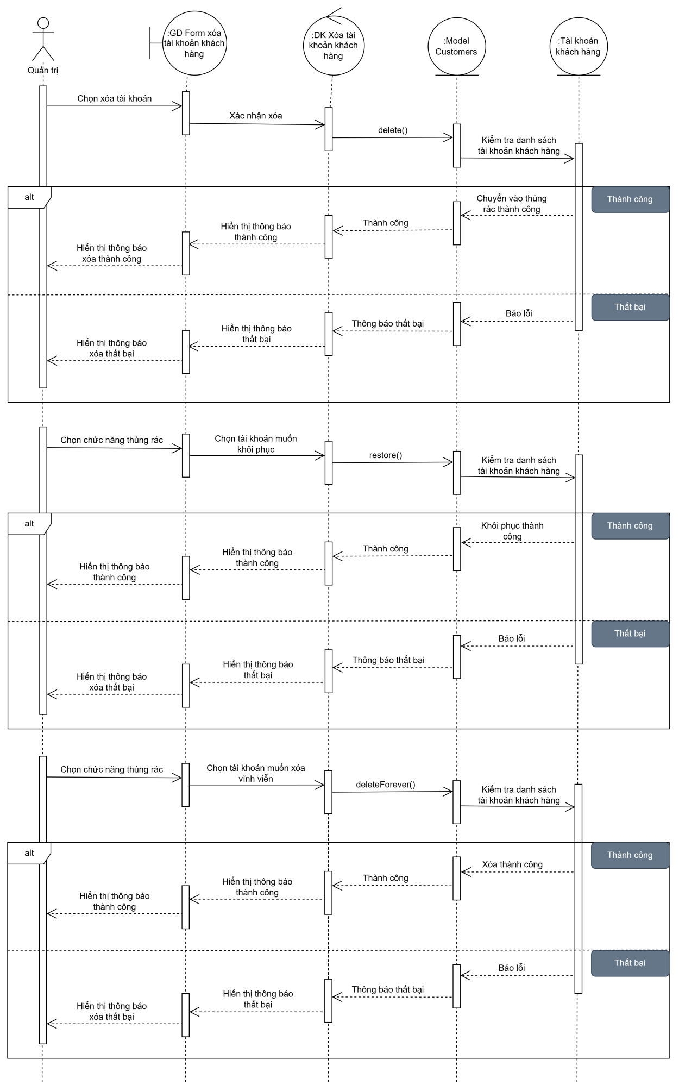
Hình : Biểu đồ tuần tự xóa tài khoản khách hàng

3.3.2.10. Tuần tự báo cáo thống kê
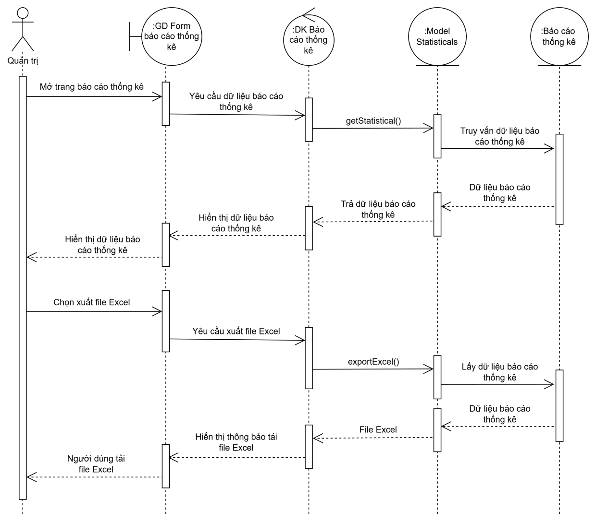
Hình : Biểu đồ tuần tự báo cáo thống kê

3.3.2.11. Tuần tự cài đặt hệ thống
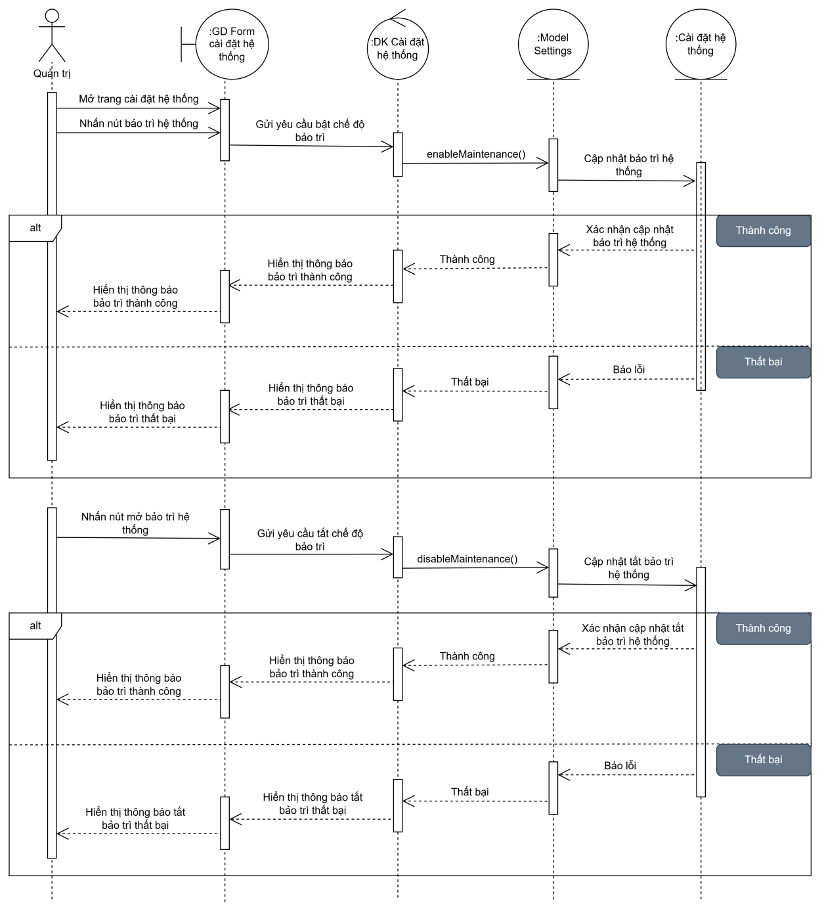
Hình : Biểu đồ tuần tự cài đặt hệ thống

3.3.2.12. Tuần tự xem danh sách và tìm kiếm sản phẩm
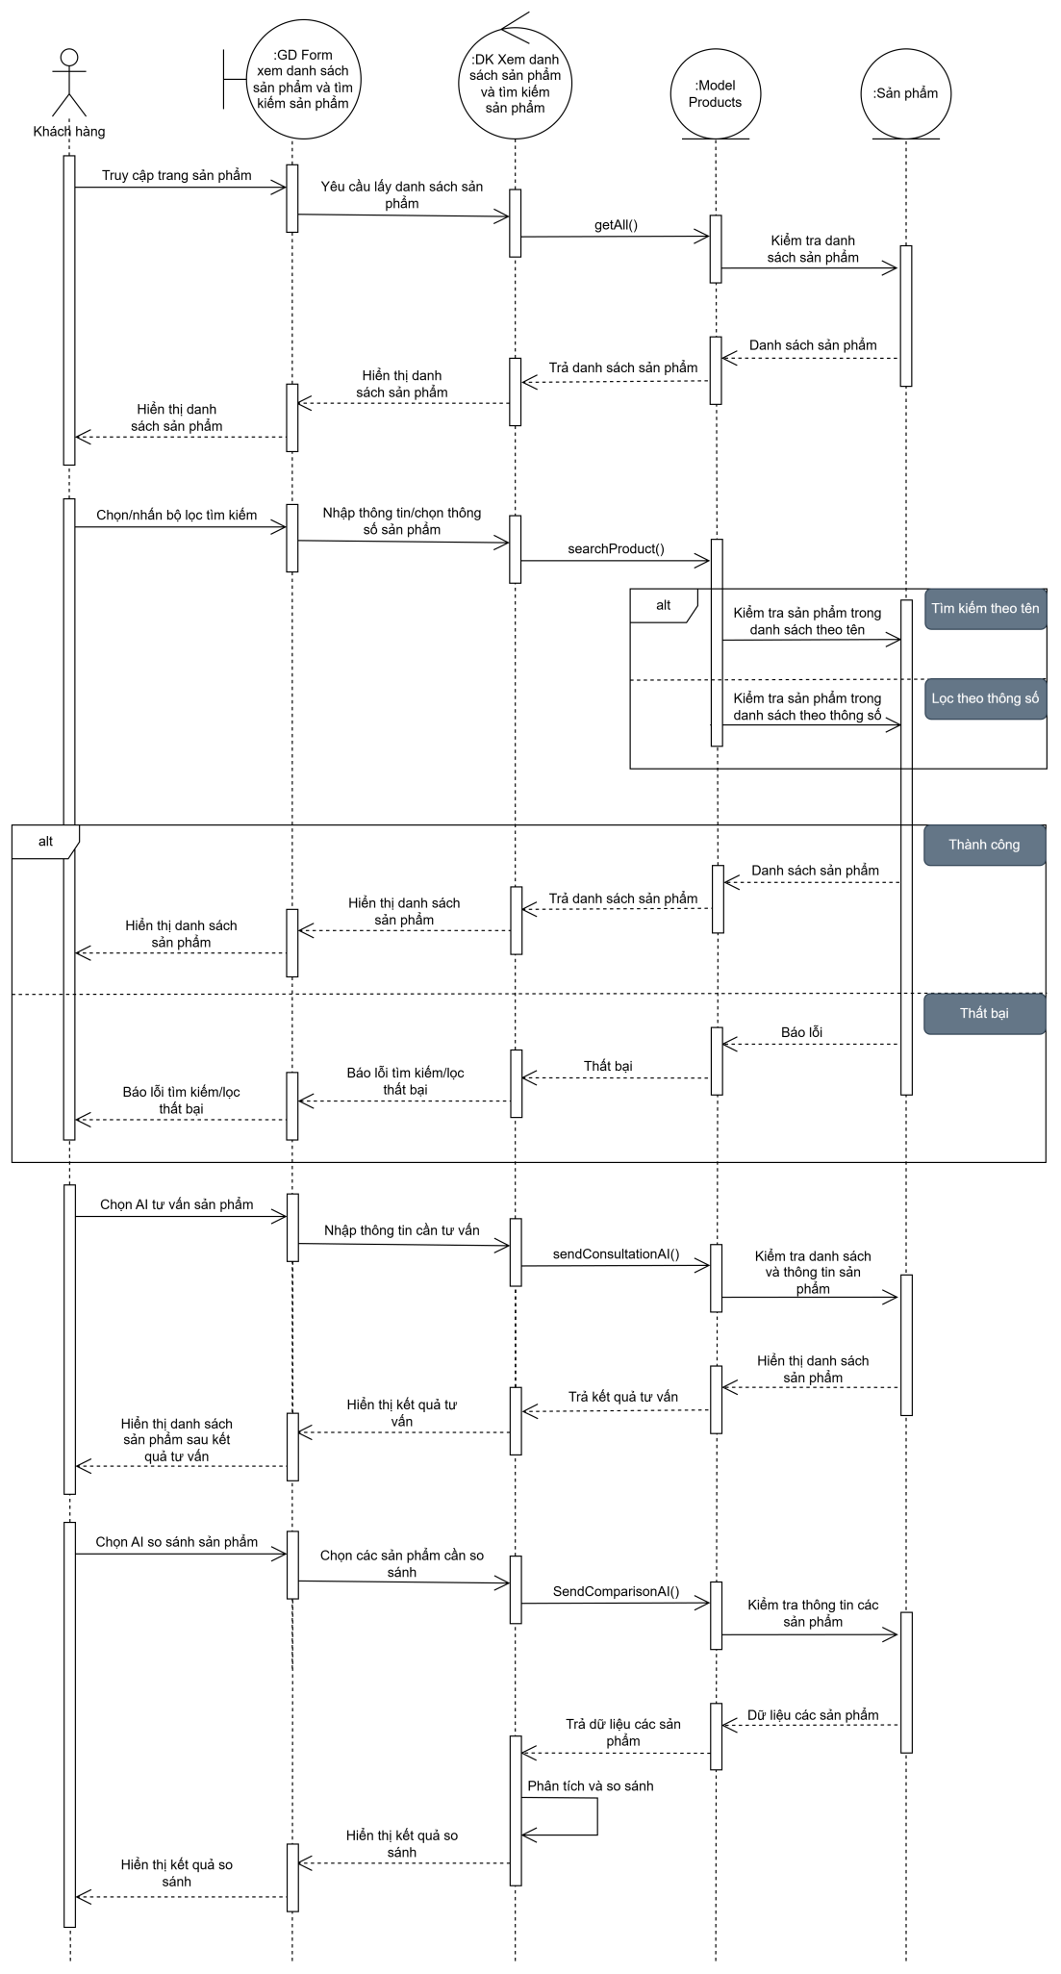
Hình : Biểu đồ tuần tự xem danh sách và tìm kiếm sản phẩm

3.3.2.13. Tuần tự đặt hàng
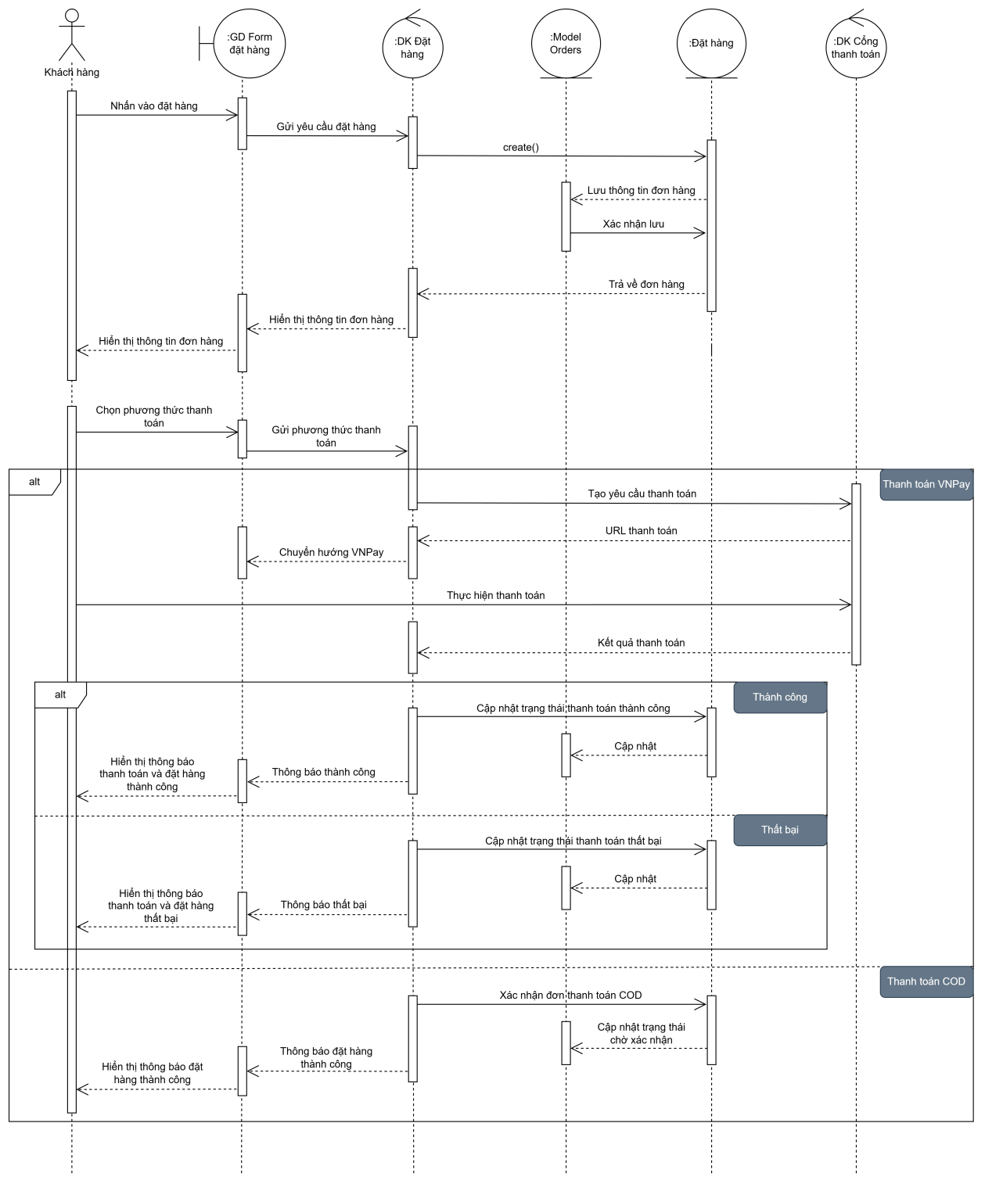
Hình : Biểu đồ tuần tự đặt hàng

3.3.2.14. Tuần tự theo dõi các đơn hàng
a. Xem danh sách đơn hàng
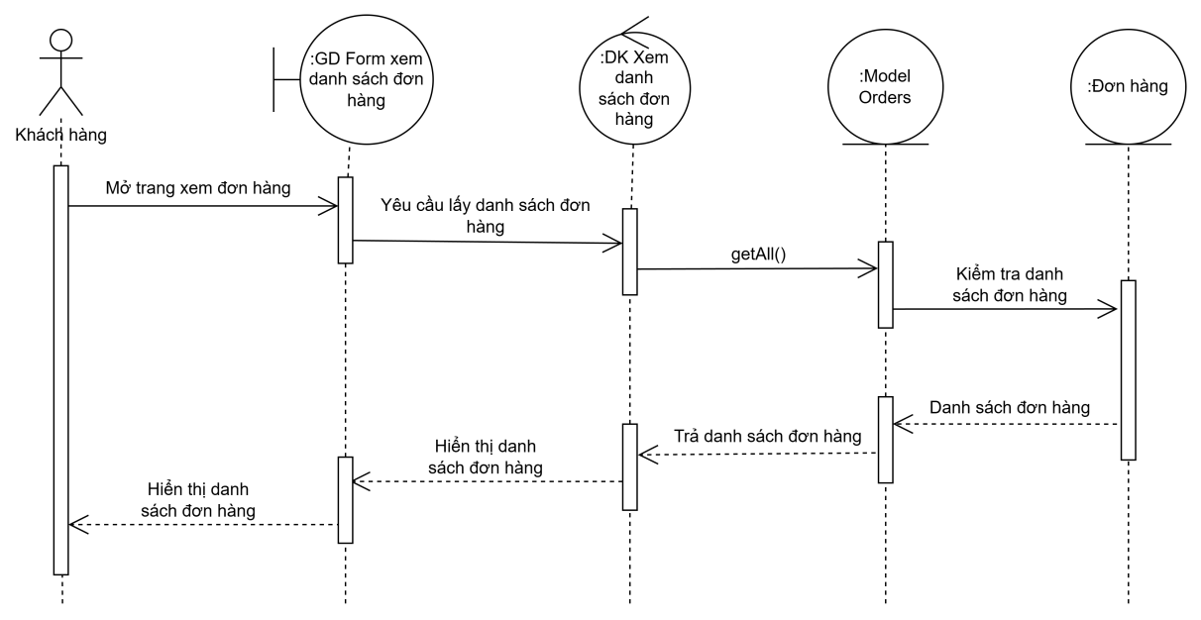
Hình : Biểu đồ tuần tự xem danh sách đơn hàng
b. Xem chi tiết đơn hàng
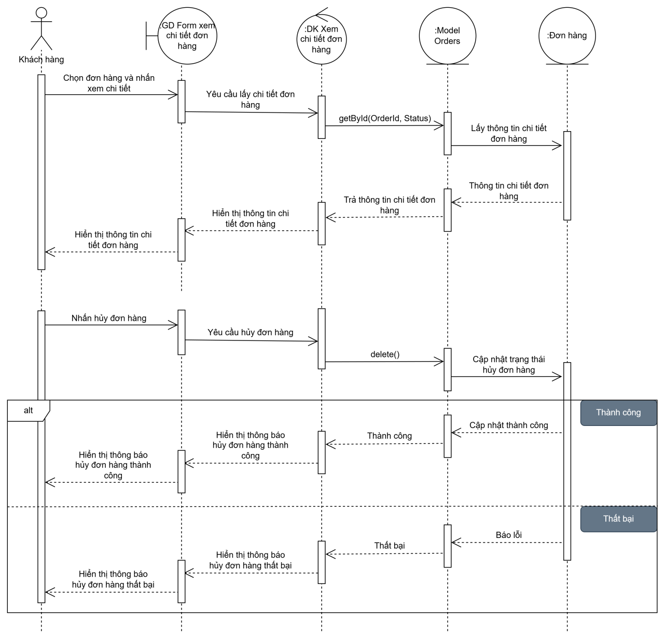
Hình : Biểu đồ tuần tự xem chi tiết đơn hàng
3.3.2.15. Tuần tự quản lý giỏ hàng
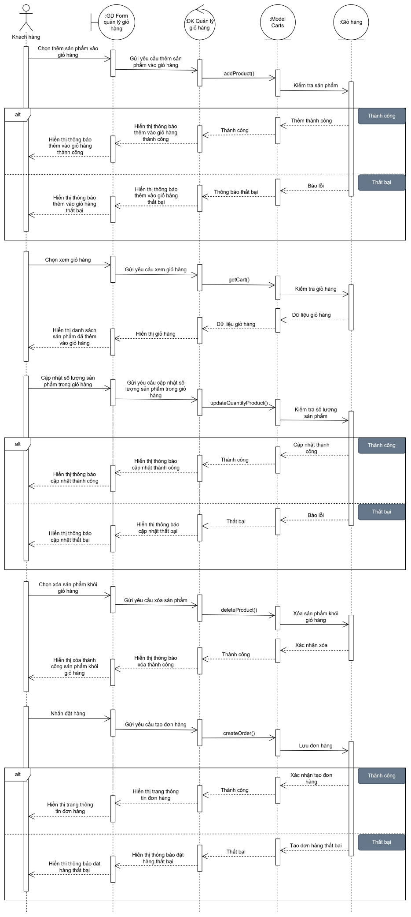
Hình : Biểu đồ tuần tự quản lý giỏ hàng
3.3.2.16. Tuần tự liên hệ từ khách hàng
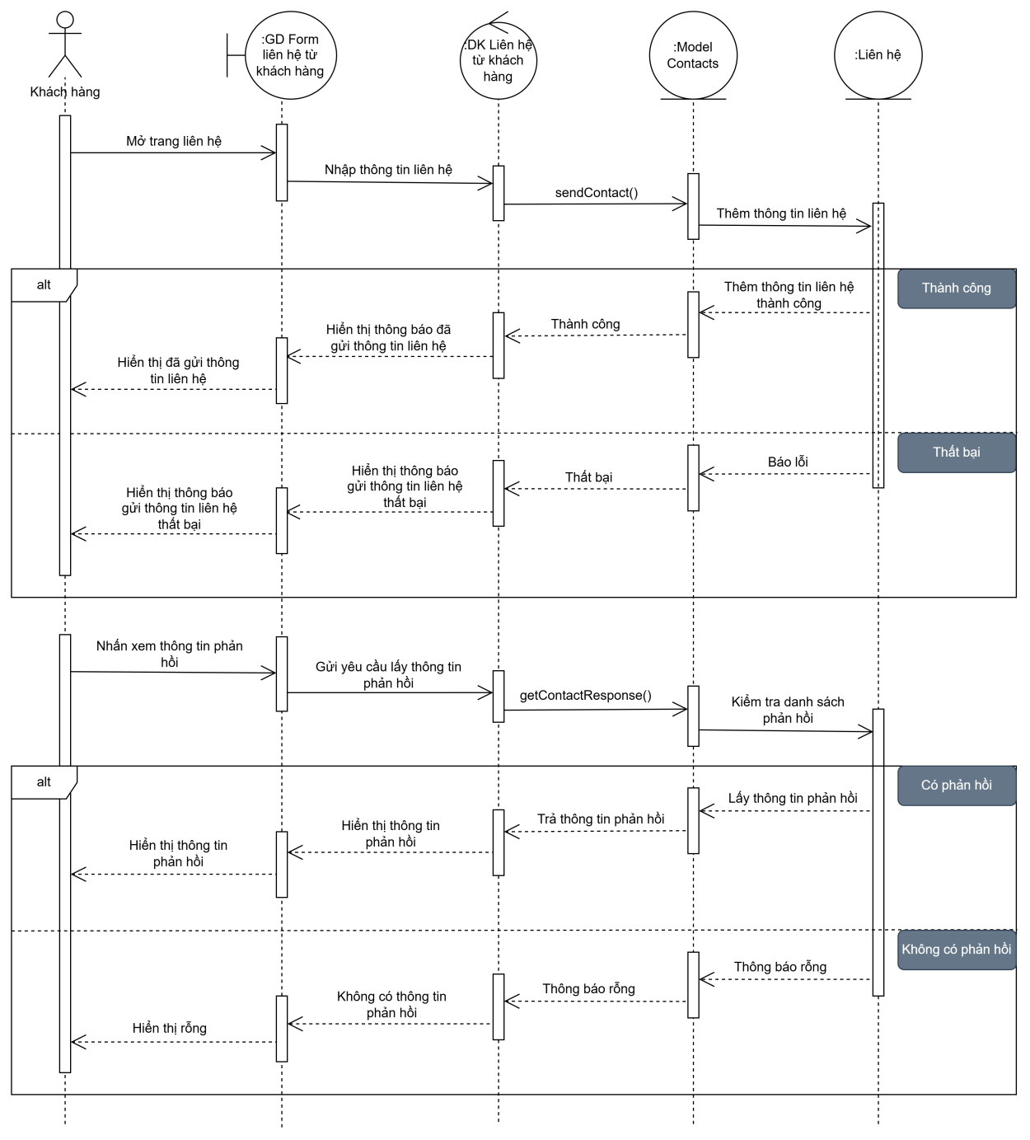
Hình : Biểu đồ tuần tự liên hệ từ khách hàng

3.3.2.17. Tuần tự xem tin tức
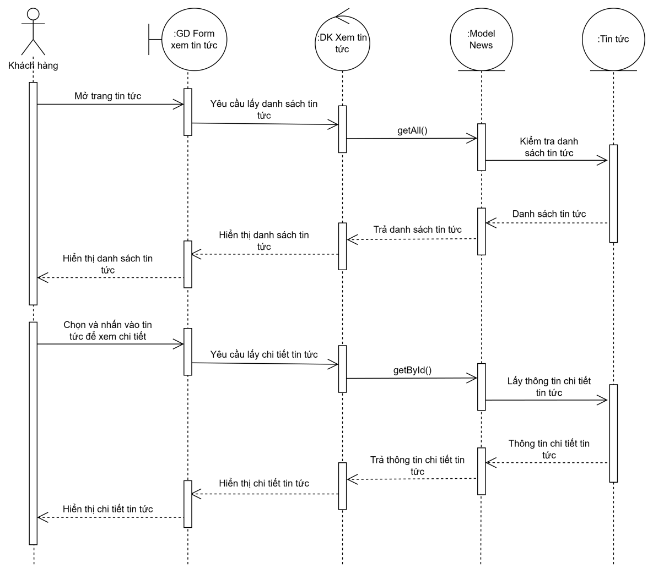
Hình : Biểu đồ tuần tự xem tin tức

3.3.2.18. Tuần tự cập nhật thông tin tài khoản
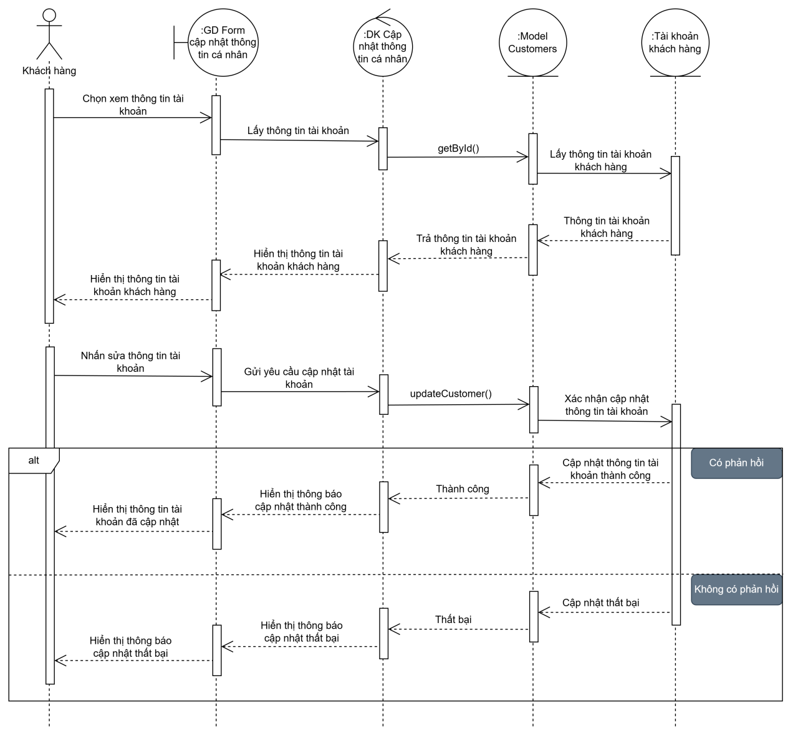
Hình : Biểu đồ tuần tự cập nhật thông tin tài khoản

3.3.2.19. Tuần tự đánh giá sản phẩm
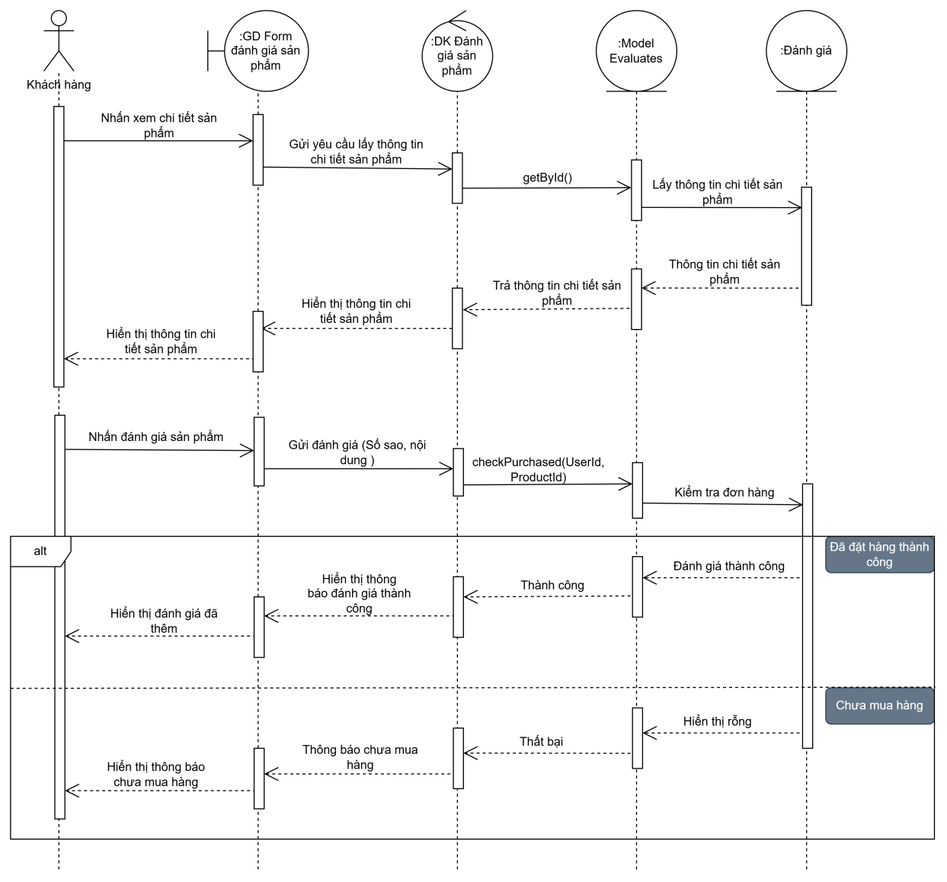
Hình : Biểu đồ tuần tự đánh giá sản phẩm

3.3.3. Biểu đồ lớp
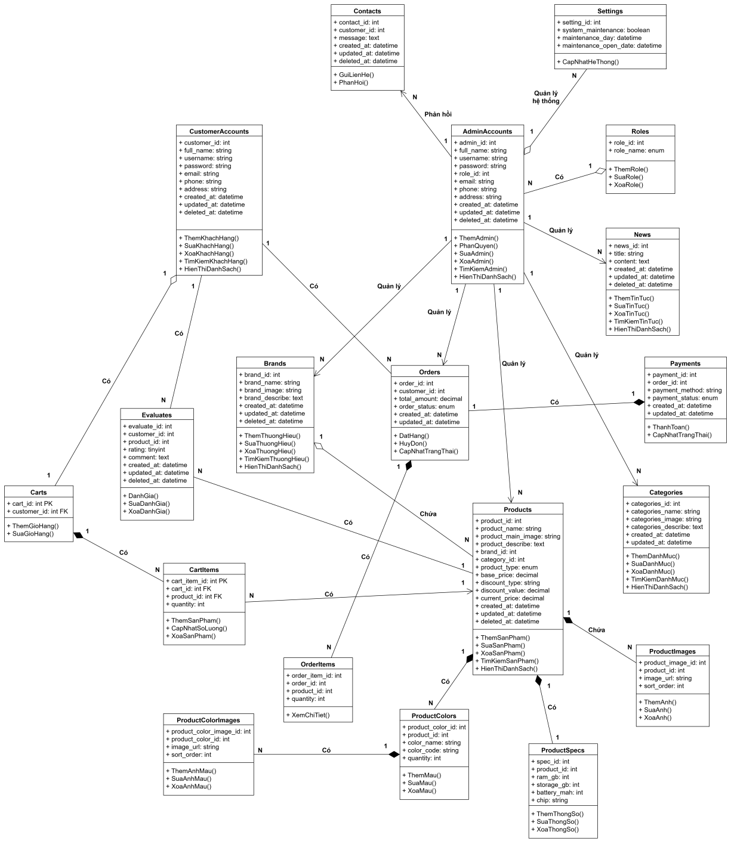
Hình : Biểu đồ lớp
Biểu đồ lớp
Có phân tích dữ liệu như sau:
3.3.3.1. CustomerAccounts
a. Bảng thuộc tính
Thuộc tính | Kiểu dữ liệu | Mô tả
customer_id | Int | Mã tài khoản khách hàng
full_name | String | Họ và tên
username | String | Tên đăng nhập
password | String | Mật khẩu
email | String | Email
phone | String | Số điện thoại
address | String | Địa chỉ
created_at | Datetime | Ngày tạo
updated_at | Datetime | Ngày cập nhật
deleted_at | Datetime | Ngày xóa
Bảng : Bảng CustomerAccounts
b. Phương thức
ThemKhachHang()
SuaKhachHang()
XoaKhachHang()
TimKiemKhachHang()
HienThiDanhSach()
3.3.3.2. AdminAccounts
a. Bảng thuộc tính
Thuộc tính | Kiểu dữ liệu | Mô tả
admin_id | Int | Mã tài khoản admin
full_name | String | Họ và tên
username | String | Tên đăng nhập
password | String | Mật khẩu
role_id | Int | Mã vai trò
email | String | Email
phone | String | SĐT
address | String | Địa chỉ
created_at | Datetime | Ngày tạo
updated_at | Datetime | Ngày cập nhật
deleted_at | Datetime | Ngày xóa
Bảng : Bảng AdminAccounts
b. Phương thức
ThemAdmin()
PhanQuyen()
SuaAdmin()
XoaAdmin()
TimKiemAdmin()
HienThiDanhSach()
3.3.3.3. Roles
a. Bảng thuộc tính
Thuộc tính | Kiểu dữ liệu | Mô tả
role_id | Int | Mã phân quyền
role_name | Enum | Tên quyền
Bảng : Bảng Roles
b. Phương thức
ThemRole()
SuaRole()
XoaRole()
3.3.3.4. Brands
a. Bảng thuộc tính
Thuộc tính | Kiểu dữ liệu | Mô tả
brand_id | Int | Mã thương hiệu
brand_name | String | Tên thương hiệu
brand_image | String | Ảnh thương hiệu
brand_describe | Text | Mô tả thương hiệu
created_at | Datetime | Ngày tạo
updated_at | Datetime | Ngày cập nhật
deleted_at | Datetime | Ngày xóa
Bảng : Bảng Brands
b. Phương thức
ThemThuongHieu()
SuaThuongHieu()
XoaThuongHieu()
TimKiemThuongHieu()
HienThiDanhSach()
3.3.3.5. Categories
a. Bảng thuộc tính
Thuộc tính | Kiểu dữ liệu | Mô tả
categories_id | Int | Mã danh mục
categories_name | String | Tên danh mục
categories_image | String | Ảnh danh mục
categories_describe | Text | Mô tả danh mục
created_at | Datetime | Ngày tạo
updated_at | Datetime | Ngày cập nhật
deleted_at | Datetime | Ngày xóa
Bảng : Bảng Categories
b. Phương thức
ThemDanhMuc()
SuaDanhMuc()
XoaDanhMuc()
TimKiemDanhMuc()
HienThiDanhSach()
3.3.3.6. Products
a. Bảng thuộc tính
Thuộc tính | Kiểu dữ liệu | Mô tả
product_id | Int | Mã sản phẩm
product_name | String | Tên sản phẩm
product_main_image | String | Ảnh chính sản phẩm
product_describe | Text | Mô tả sản phẩm
brand_id | Int | Mã thương hiệu
category_id | Int | Mã danh mục
product_type | Enum | Loại sản phẩm
base_price | Decimal | Giá gốc
discount_type | String | Loại giảm giá
discount_value | Decimal | Giá trị giảm giá
current_price | Decimal | Giá hiện tại
created_at | Datetime | Ngày tạo
updated_at | Datetime | Ngày cập nhật
deleted_at | Datetime | Ngày xóa
Bảng : Bảng Products
b. Phương thức
ThemSanPham()
SuaSanPham()
XoaSanPham()
TimKiemSanPham()
HienThiDanhSach()
3.3.3.7. ProductSpecs
a. Bảng thuộc tính
Thuộc tính | Kiểu dữ liệu | Mô tả
spec_id | Int | Mã thông số
product_id | Int | Mã sản phẩm
ram_gb | Int | Ram
storage_gb | Int | Bộ nhớ trong
battery_mah | Int | Pin
chip | String | Chip
screen | String | Màn hình
Bảng : Bảng ProductSpecs
b. Phương thức
ThemThongSo()
SuaThongSo()
XoaThongSo()
3.3.3.8. ProductImages
a. Bảng thuộc tính
Thuộc tính | Kiểu dữ liệu | Mô tả
product_image_id | Int | Mã ảnh sản phẩm
product_id | Int | Mã sản phẩm
image_url | String | Đường dẫn ảnh
sort_order | Int | Thứ tự sắp xếp
Bảng : Bảng ProductImages
b. Phương thức
ThemAnh()
SuaAnh()
XoaAnh()

3.3.3.9. ProductColors
a. Bảng thuộc tính
Thuộc tính | Kiểu dữ liệu | Mô tả
product_color_id | Int | Mã màu sản phẩm
product_id | Int | Mã sản phẩm
color_name | String | Tên màu
color_code | String | Mã màu
quantity | Int | Số lượng
Bảng : Bảng ProductColors
b. Phương thức
ThemMau()
SuaMau()
XoaMau()
3.3.3.10. ProductColorImages
a. Bảng thuộc tính
Thuộc tính | Kiểu dữ liệu | Mô tả
product_color_image_id | Int | Mã ảnh màu sản phẩm
product_color_id | Int | Mã màu sản phẩm
image_url | String | Đường dẫn ảnh
sort_order | Int | Thứ tự sắp xếp
Bảng : Bảng ProductColorImages

b. Phương thức
ThemAnhMau()
SuaAnhMau()
XoaAnhMau()
3.3.3.11. Carts
a. Bảng thuộc tính
Thuộc tính | Kiểu dữ liệu | Mô tả
cart_id | Int | Mã giỏ hàng
customer_id | Int | Mã khách hàng
Bảng : Bảng Carts
b. Phương thức
ThemGioHang()
SuaGioHang()

3.3.3.12. CartItems
a. Bảng thuộc tính
Thuộc tính | Kiểu dữ liệu | Mô tả
cart_item_id | Int | Mã Item
cart_id | Int | Mã giỏ hàng
product_id | Int | Mã sản phẩm
quantity | Int | Số lượng
Bảng : Bảng CartItems
b. Phương thức
ThemSanPham()
CapNhatSoLuong()
XoaSanPham()
3.3.3.13. Orders
a. Bảng thuộc tính
Thuộc tính | Kiểu dữ liệu | Mô tả
order_id | Int | Mã đơn hàng
customer_id | Int | Mã khách hàng
total_amount | Decimal | Tổng tiền
order_status | Enum | Trạng thái đơn hàng
created_at | Datetime | Ngày tạo
updated_at | Datetime | Ngày cập nhật
Bảng : Bảng Orders
b. Phương thức
DatHang()
HuyDon()
CapNhatTrangThai()
3.3.3.14. OrderItems
a. Bảng thuộc tính
Thuộc tính | Kiểu dữ liệu | Mô tả
order_item_id | Int | Mã Item đơn hàng
order_id | Int | Mã đơn hàng
product_id | Int | Mã sản phẩm
quantity | Int | Số lượng
Bảng : Bảng OrderItems
b. Phương thức
XemChiTiet()
3.3.3.15. Payments
a. Bảng thuộc tính
Thuộc tính | Kiểu dữ liệu | Mô tả
payment_id | Int | Mã thanh toán
order_id | Int | Mã đơn hàng
payment_method | String | Phương thức thanh toán
payment_status | Enum | Trạng thái thanh toán
created_at | Datetime | Ngày tạo
updated_at | Datetime | Ngày cập nhật
Bảng : Bảng Payments
b. Phương thức
ThanhToan()
CapNhatTrangThai()
3.3.3.16. Settings
a. Bảng thuộc tính
Thuộc tính | Kiểu dữ liệu | Mô tả
setting_id | Int | Mã cài đặt
system_maintenance | Boolean | Bảo trì
Maintenance_day | DateTime | Ngày bảo trì
Maintenance_open_date | DateTime | Ngày mở bảo trì
Bảng : Bảng Settings
b. Phương thức
CapNhatHeThong()
3.3.3.17. Evaluates
a. Bảng thuộc tính
Thuộc tính | Kiểu dữ liệu | Mô tả
evaluate_id | Int | Mã đánh giá
customer_id | Int | Mã khách hàng
product_id | Int | Mã sản phẩm
rating | Tinyint | Số sao
comment | Text | Bình luận
created_at | Datetime | Ngày tạo
updated_at | Datetime | Ngày cập nhật
deleted_at | Datetime | Ngày xóa
Bảng : Bảng Evaluates
b. Phương thức
DanhGia()
SuaDanhGia()
XoaDanhGia()
3.3.3.18. Contacts
a. Bảng thuộc tính
Thuộc tính | Kiểu dữ liệu | Mô tả
contact_id | Int | Mã liên hệ
customer_id | Int | Mã khách hàng
message | Text | Nội dung
created_at | Datetime | Ngày tạo
updated_at | Datetime | Ngày cập nhật
deleted_at | Datetime | Ngày xóa
Bảng : Bảng Contacts
b. Phương thức
GuiLienHe()
PhanHoi()
3.3.3.19. News
a. Bảng thuộc tính
Thuộc tính | Kiểu dữ liệu | Mô tả
news_id | Int | Mã tin tức
title | String | Tiêu đề
content | Text | Nội dung
created_at | Datetime | Ngày tạo
updated_at | Datetime | Ngày cập nhật
deleted_at | Datetime | Ngày xóa
Bảng : Bảng News
b. Phương thức
ThemTinTuc()
SuaTinTuc()
XoaTinTuc()
TimKiemTinTuc()
HienThiDanhSach()

3.3.4. Biểu đồ trạng thái
3.3.4.1. Đơn hàng
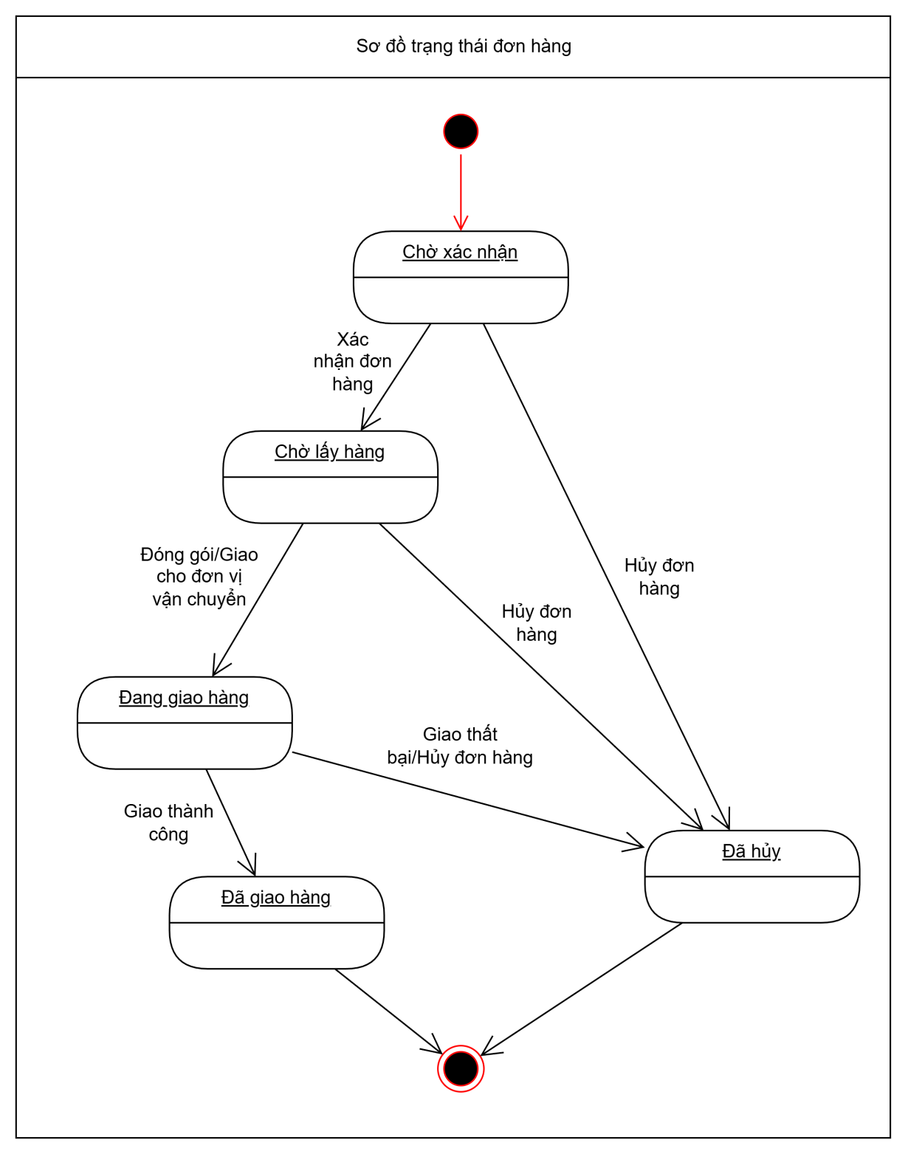
Hình : Biểu đồ trạng thái đơn hàng

3.3.4.2. Sản phẩm
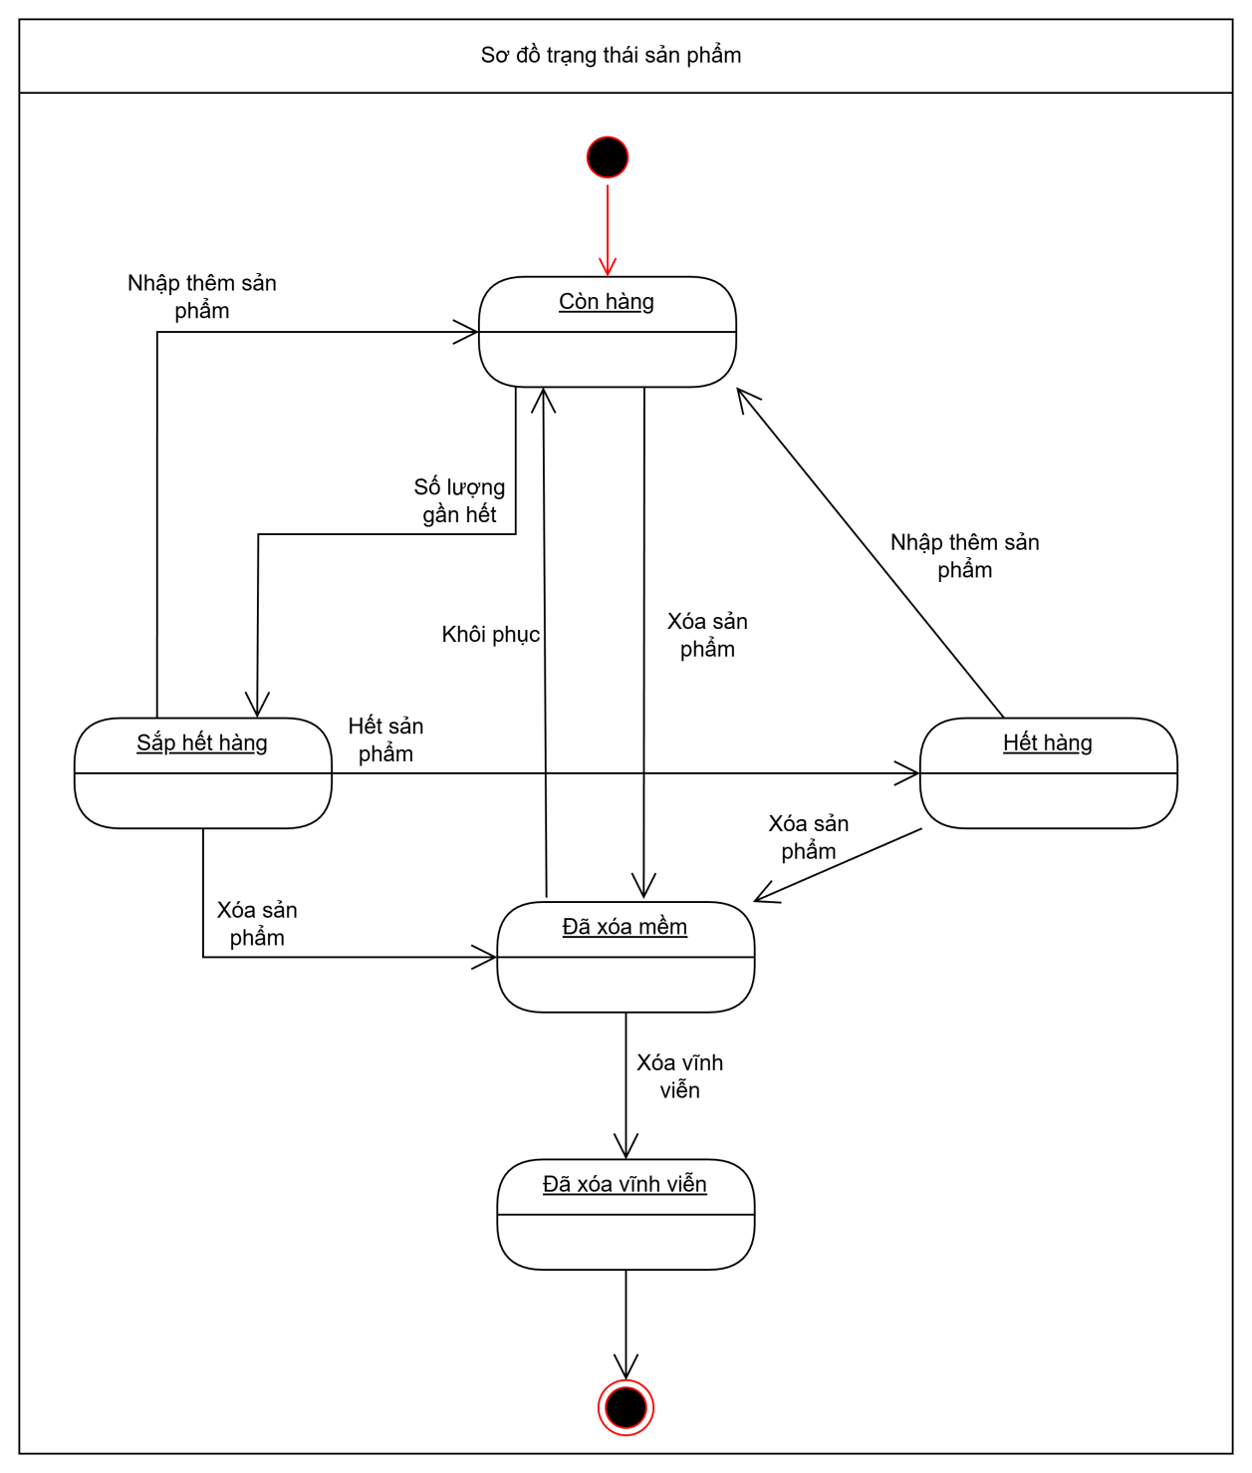
Hình : Biểu đồ trạng thái sản phẩm

3.3.4.3. Thanh toán
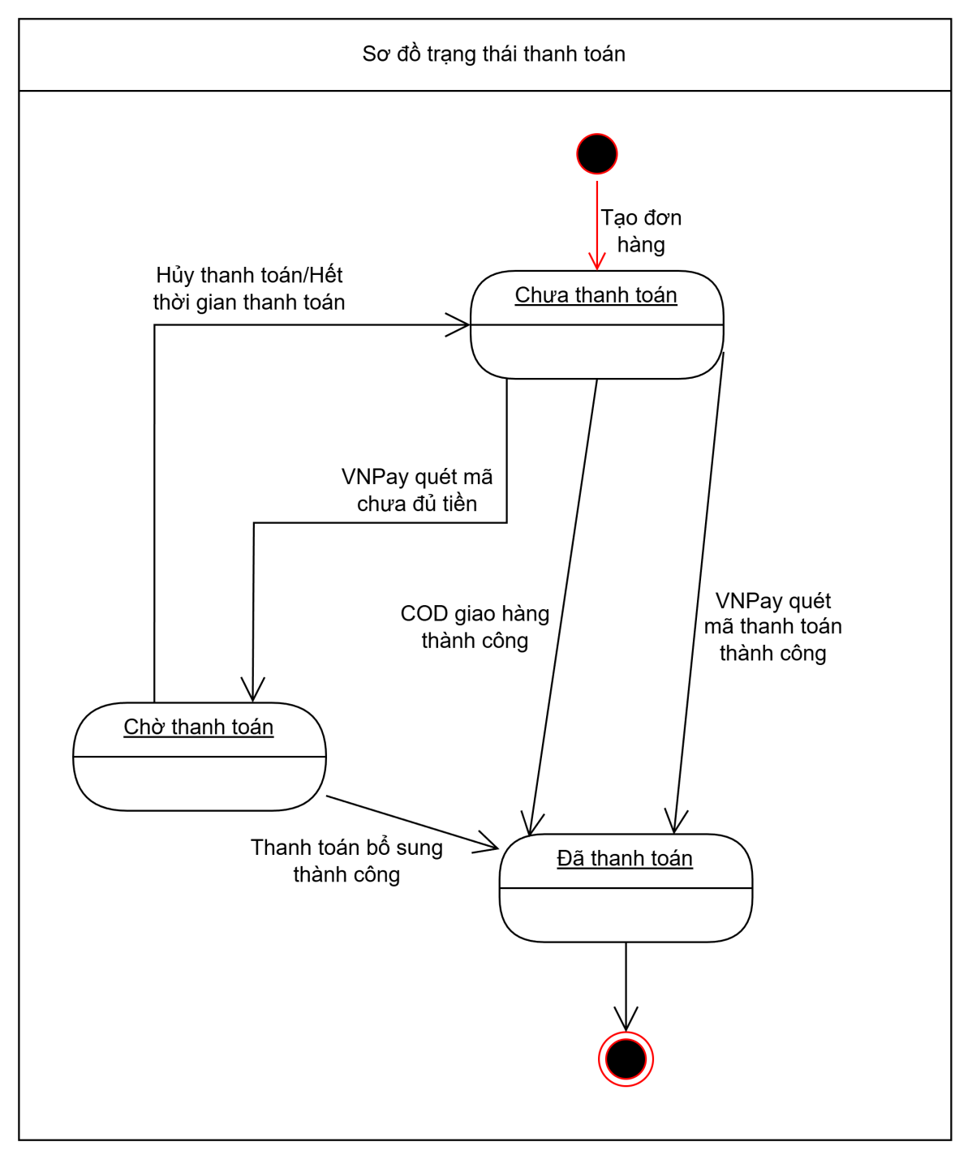
Hình : Biểu đồ trạng thái thanh toán

3.3.4.4. Hệ thống
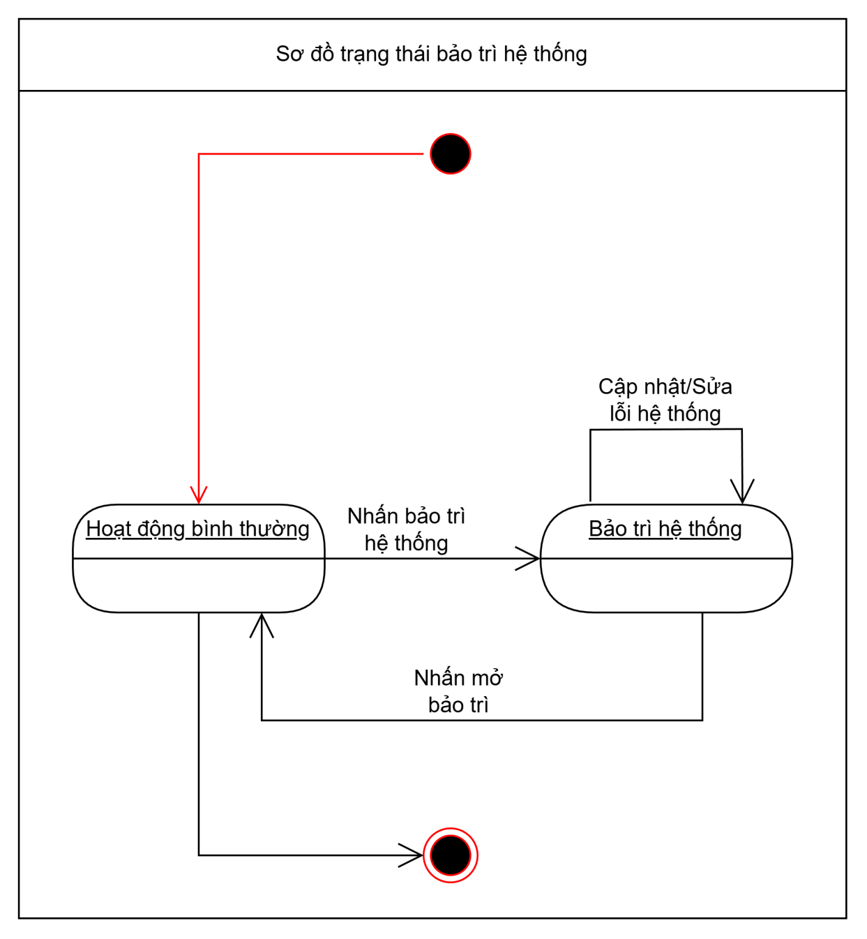
Hình : Biểu đồ trạng thái hệ thống

3.3.4.5. Giỏ hàng
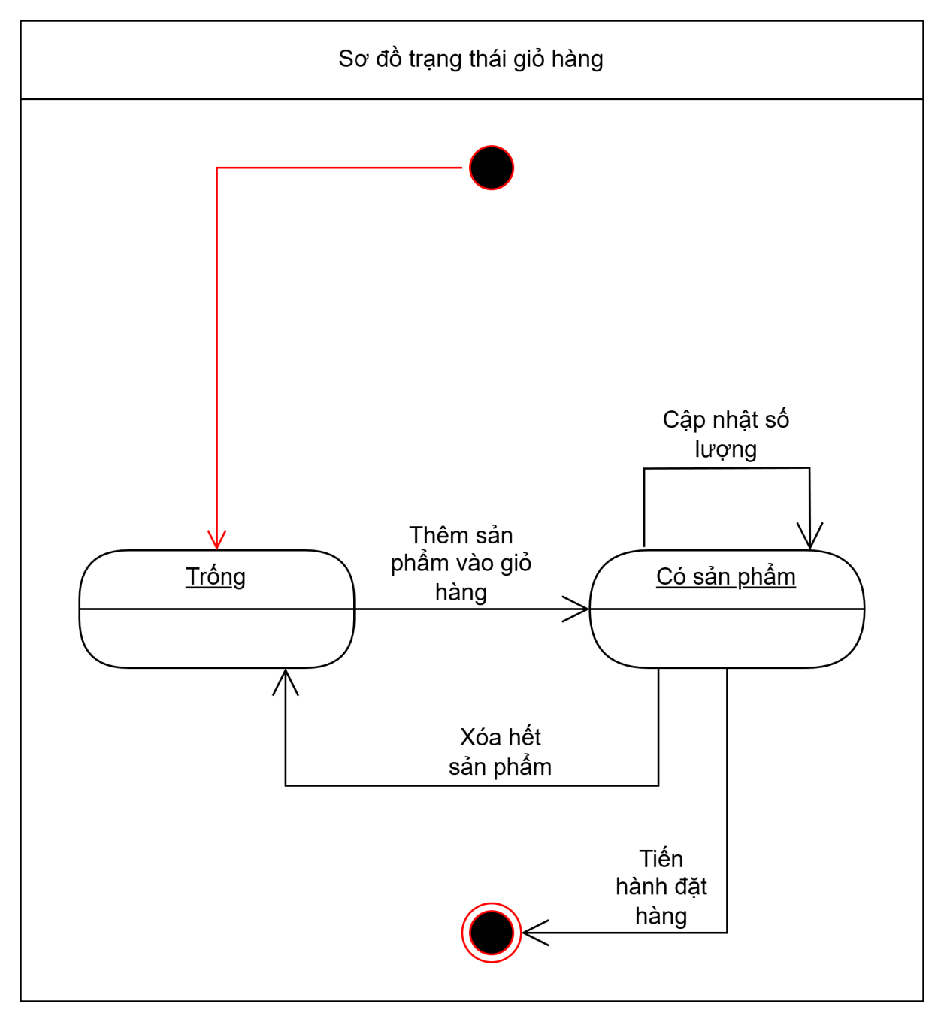
Hình : Biểu đồ trạng thái giỏ hàng

3.3.5. Biểu đồ thành phần
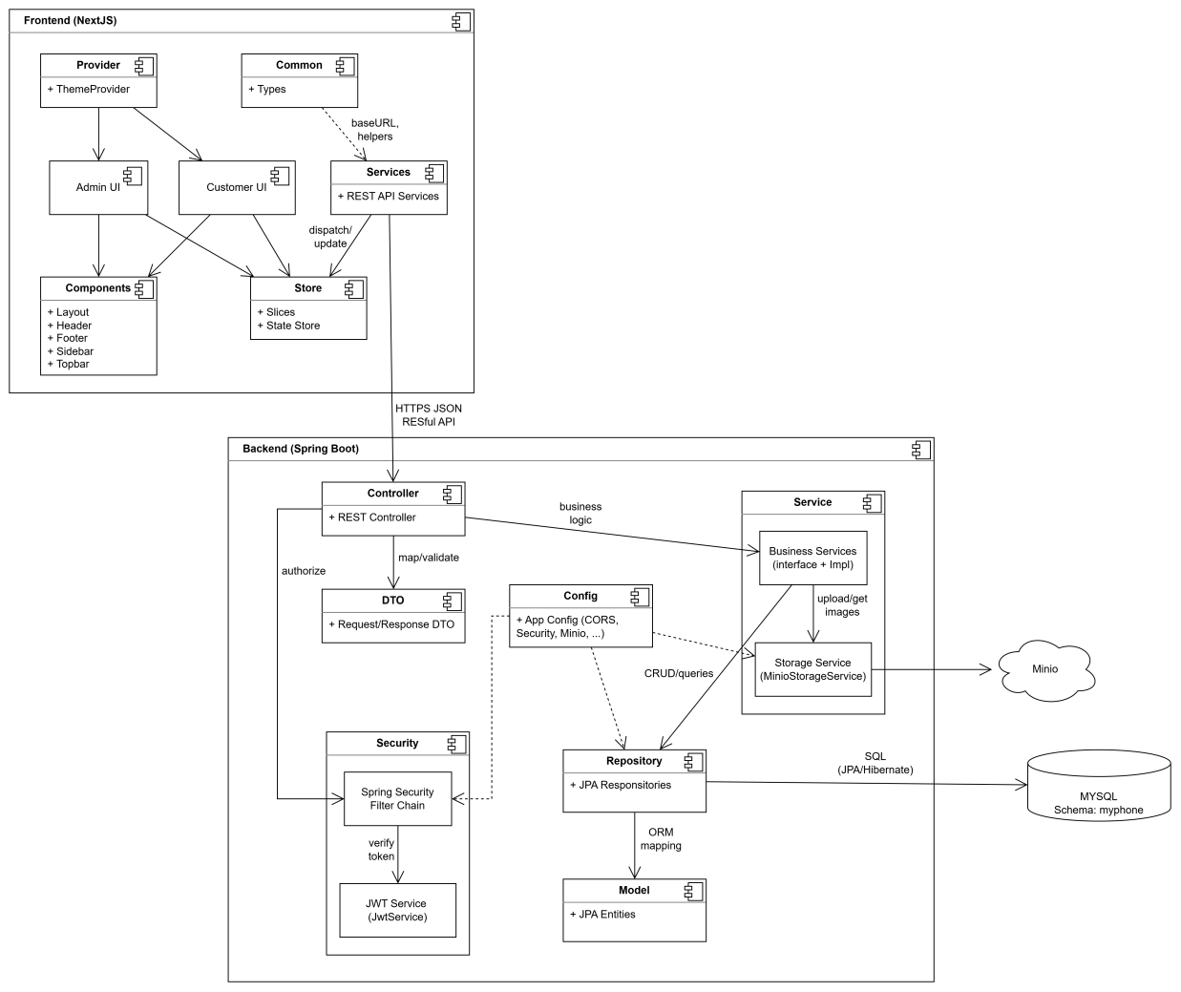
Hình : Biểu đồ thành phần
3.3.6. Biểu đồ triển khai
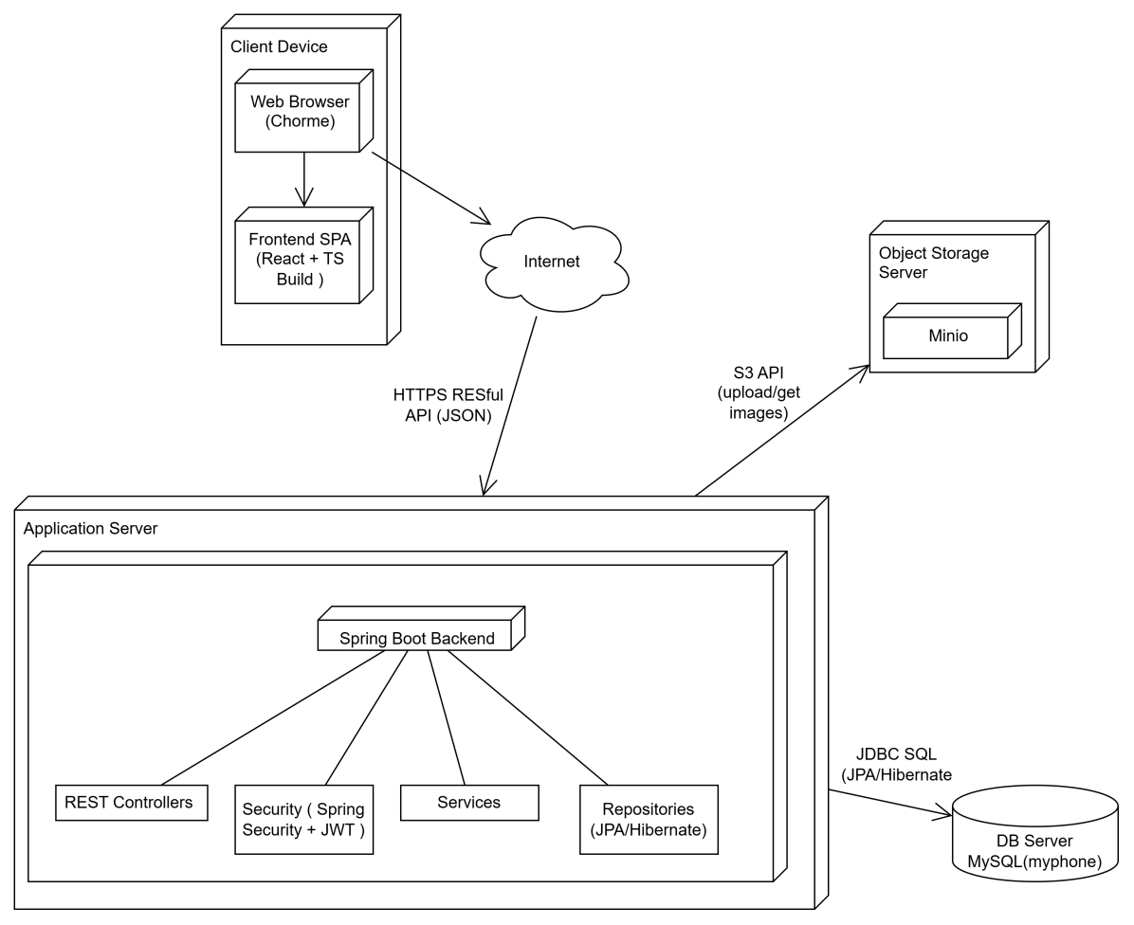
Hình : Biểu đồ triển khai
3.3.7. Thiết kế cơ sở dữ liệu
Hệ thống cơ sở dữ liệu của đề tài “Xây dựng website bán điện thoại tích hợp AI tư vấn và so sánh sản phẩm theo nhu cầu của người dùng” được thiết kế theo mô hình cơ sở dữ liệu quan hệ (Relational Database) sử dụng hệ quản trị cơ sở dữ liệu MySQL.
Cơ sở dữ liệu được chuẩn hóa nhằm đảm bảo:
Giảm dư thừa dữ liệu.
Tăng tính toàn vẹn dữ liệu.
Hỗ trợ truy vấn nhanh.
Dễ dàng mở rộng và bảo trì hệ thống.
Hệ thống bao gồm các nhóm chức năng chính:
Quản lý tài khoản và phân quyền.
Quản lý sản phẩm điện thoại.
Quản lý đơn hàng và thanh toán.
Quản lý đánh giá và liên hệ khách hàng.
Hệ thống thông báo.
Tích hợp AI tư vấn sản phẩm.
Quản lý tin tức và banner quảng cáo.
3.3.7.1. Bảng roles
Bảng roles dùng để quản lý vai trò tài khoản trong hệ thống.
Tên trường | Kiểu dữ liệu | Ràng buộc | Ý nghĩa
role_id | INT UNSIGNED | PK, AUTO_INCREMENT | Mã vai trò
role_name | ENUM | UNIQUE, NOT NULL | Tên vai trò (ADMIN, STAFF)
created_at | DATETIME |  | Ngày tạo
updated_at | DATETIME(6) |  | Ngày cập nhật
3.3.7.2. Bảng admin_accounts
Lưu thông tin tài khoản quản trị và nhân viên.
Tên trường | Kiểu dữ liệu | Ràng buộc | Ý nghĩa
admin_id | INT | PK | Mã quản trị
username | VARCHAR | UNIQUE | Tên đăng nhập
password | VARCHAR | NOT NULL | Mật khẩu
full_name | VARCHAR |  | Họ tên
email | VARCHAR | UNIQUE | Email
phone | VARCHAR |  | Số điện thoại
role_id | INT | FK | Vai trò
address | TEXT |  | Địa chỉ
created_at | DATETIME |  | Ngày tạo
updated_at | DATETIME |  | Ngày cập nhật
3.3.7.3. Bảng settings
Lưu cấu hình bảo trì hệ thống.
Tên trường | Kiểu dữ liệu | Mô tả
setting_id | INT UNSIGNED | Mã cài đặt
maintenance_start | DATETIME | Thời gian bắt đầu bảo trì
maintenance_end | DATETIME | Thời gian kết thúc bảo trì
is_maintenance | TINYINT(1) | Trạng thái bảo trì
updated_at | DATETIME | Ngày cập nhật
3.3.7.4. Bảng bank_settings
Lưu thông tin tài khoản ngân hàng nhận chuyển khoản.
Tên trường | Kiểu dữ liệu | Mô tả
id | INT | Mã ngân hàng
bank_bin | VARCHAR(20) | Mã BIN
account_number | VARCHAR(50) | Số tài khoản
account_name | VARCHAR(255) | Chủ tài khoản
is_active | TINYINT(1) | Trạng thái hoạt động
3.3.7.5. Bảng banners
Quản lý banner hiển thị trên website.
Tên trường | Kiểu dữ liệu | Mô tả
banner_id | INT UNSIGNED | Mã banner
position | ENUM | Vị trí banner
is_active | TINYINT(1) | Trạng thái hoạt động
start_date | DATETIME | Ngày bắt đầu
end_date | DATETIME | Ngày kết thúc
created_at | DATETIME | Ngày tạo
updated_at | DATETIME | Ngày cập nhật
deleted_at | DATETIME | Ngày xóa
3.3.7.7. Bảng brands
Quản lý thương hiệu điện thoại.
Tên trường | Kiểu dữ liệu | Mô tả
brand_id | INT UNSIGNED | Mã thương hiệu
brand_name | VARCHAR(255) | Tên thương hiệu
slug | VARCHAR(255) | Đường dẫn SEO
brand_description | TEXT | Mô tả
created_at | DATETIME | Ngày tạo
updated_at | DATETIME | Ngày cập nhật
3.3.7.8. Bảng brand_images
Lưu hình ảnh thương hiệu.
Tên trường | Kiểu dữ liệu | Mô tả
brand_image_id | INT UNSIGNED | Mã ảnh
brand_id | INT UNSIGNED | Mã thương hiệu
image_url | VARCHAR(1024) | Đường dẫn ảnh
sort_order | INT | Thứ tự hiển thị
created_at | DATETIME | Ngày tạo
3.3.7.9. Bảng categories
Quản lý danh mục sản phẩm.
Tên trường | Kiểu dữ liệu | Mô tả
category_id | INT UNSIGNED | Mã danh mục
category_name | VARCHAR(255) | Tên danh mục
slug | VARCHAR(255) | Đường dẫn SEO
category_description | TEXT | Mô tả
created_at | DATETIME | Ngày tạo
updated_at | DATETIME | Ngày cập nhật

3.3.7.10. Bảng category_images
Lưu ảnh danh mục.
Tên trường | Kiểu dữ liệu | Mô tả
category_image_id | INT UNSIGNED | Mã ảnh
category_id | INT UNSIGNED | Mã danh mục
image_url | VARCHAR(1024) | Đường dẫn ảnh
image_type | ENUM | Loại ảnh
sort_order | INT | Thứ tự
created_at | DATETIME | Ngày tạo
updated_at | DATETIME(6) | Ngày cập nhật
3.3.7.11. Bảng price_segments
Quản lý các tầm giá sản phẩm.
Tên trường | Kiểu dữ liệu | Mô tả
price_segment_id | INT UNSIGNED | Mã tầm giá
segment_name | VARCHAR(255) | Tên tầm giá
min_price | DECIMAL(12,2) | Giá nhỏ nhất
max_price | DECIMAL(12,2) | Giá lớn nhất
created_at | DATETIME | Ngày tạo
updated_at | DATETIME | Ngày cập nhật

3.3.7.12. Bảng category_price_segments
Liên kết danh mục và tầm giá.
Tên trường | Kiểu dữ liệu | Mô tả
category_price_segment_id | INT UNSIGNED | Mã liên kết
category_id | INT UNSIGNED | Mã danh mục
price_segment_id | INT UNSIGNED | Mã tầm giá
created_at | DATETIME | Ngày tạo
3.3.7.13. Bảng products
Quản lý thông tin sản phẩm điện thoại.
Tên trường | Kiểu dữ liệu | Mô tả
product_id | INT UNSIGNED | Mã sản phẩm
product_name | VARCHAR(255) | Tên sản phẩm
slug | VARCHAR(255) | Đường dẫn SEO
product_description | TEXT | Mô tả
category_id | INT UNSIGNED | Danh mục
brand_id | INT UNSIGNED | Thương hiệu
is_active | TINYINT(1) | Trạng thái
product_type | ENUM | Loại sản phẩm
created_at | DATETIME | Ngày tạo
updated_at | DATETIME | Ngày cập nhật

3.3.7.14. Bảng product_images
Lưu ảnh sản phẩm.
Tên trường | Kiểu dữ liệu | Mô tả
product_image_id | INT UNSIGNED | Mã ảnh
product_id | INT UNSIGNED | Mã sản phẩm
image_url | VARCHAR(1024) | Đường dẫn ảnh
is_thumbnail | TINYINT(1) | Ảnh đại diện
sort_order | INT | Thứ tự
created_at | DATETIME | Ngày tạo
updated_at | DATETIME(6) | Ngày cập nhật
3.3.7.15. Bảng product_specs
Lưu thông số kỹ thuật sản phẩm.
Tên trường | Kiểu dữ liệu | Mô tả
spec_id | INT UNSIGNED | Mã thông số
product_id | INT UNSIGNED | Mã sản phẩm
version | VARCHAR(10) | Phiên bản
chip | VARCHAR(255) | Chip xử lý
camera_front | VARCHAR(255) | Camera trước
camera_rear | VARCHAR(255) | Camera sau
screen | VARCHAR(255) | Màn hình
battery | VARCHAR(255) | Pin
refresh_rate | VARCHAR(50) | Tần số quét
fast_charge | VARCHAR(100) | Sạc nhanh
support_5g | TINYINT(1) | Hỗ trợ 5G
nfc | TINYINT(1) | NFC
operating_system | VARCHAR(100) | Hệ điều hành
size | VARCHAR(100) | Kích thước
weight | VARCHAR(100) | Khối lượng
material | VARCHAR(100) | Chất liệu
water_resistance | VARCHAR(100) | Kháng nước
charging_port | VARCHAR(100) | Cổng sạc
sim | VARCHAR(100) | SIM
warranty | VARCHAR(255) | Bảo hành
created_at | DATETIME | Ngày tạo
3.3.7.16. Bảng product_colors
Quản lý màu sắc sản phẩm.
Tên trường | Kiểu dữ liệu | Mô tả
product_color_id | INT UNSIGNED | Mã màu
product_id | INT UNSIGNED | Mã sản phẩm
color_name | VARCHAR(100) | Tên màu
color_code | VARCHAR(50) | Mã màu
quantity | INT | Số lượng
created_at | DATETIME | Ngày tạo
updated_at | DATETIME(6) | Ngày cập nhật
3.3.7.17. Bảng product_color_images
Lưu ảnh theo màu sản phẩm.
Tên trường | Kiểu dữ liệu | Mô tả
image_id | INT UNSIGNED | Mã ảnh
product_color_id | INT UNSIGNED | Mã màu
image_url | VARCHAR(1024) | Đường dẫn ảnh
sort_order | INT | Thứ tự
3.3.7.18. Bảng product_variants
Quản lý biến thể RAM và bộ nhớ.
Tên trường | Kiểu dữ liệu | Mô tả
variant_id | INT UNSIGNED | Mã biến thể
product_color_id | INT UNSIGNED | Mã màu
ram_gb | INT | RAM
storage_gb | INT | Bộ nhớ
quantity | INT | Số lượng tồn
discount_type | ENUM | Loại giảm giá
discount_value | DECIMAL(15,2) | Giá trị giảm
final_price | DECIMAL(15,2) | Giá bán
original_price | DECIMAL(15,2) | Giá gốc
created_at | DATETIME | Ngày tạo
updated_at | DATETIME(6) | Ngày cập nhật
3.3.7.19. Bảng customer_accounts
Lưu thông tin khách hàng.
Tên trường | Kiểu dữ liệu | Mô tả
customer_id | INT UNSIGNED | Mã khách hàng
full_name | VARCHAR(255) | Họ tên
username | VARCHAR(100) | Tên đăng nhập
password | VARCHAR(255) | Mật khẩu
email | VARCHAR(255) | Email
phone | VARCHAR(20) | Số điện thoại
address | TEXT | Địa chỉ
google_id | VARCHAR(255) | ID Google
auth_provider | ENUM | Phương thức đăng nhập
created_at | DATETIME | Ngày tạo
updated_at | DATETIME(6) | Ngày cập nhật
3.3.7.21. Bảng cart_items
Lưu sản phẩm trong giỏ hàng.
Tên trường | Kiểu dữ liệu | Mô tả
cart_item_id | INT UNSIGNED | Mã chi tiết
cart_id | INT UNSIGNED | Mã giỏ hàng
variant_id | INT UNSIGNED | Mã biến thể
quantity | INT | Số lượng
product_color_id | INT | Mã màu
product_id | INT | Mã sản phẩm
3.3.7.22. Bảng reasons
Lưu lý do hủy đơn hoặc hoàn tiền.
Tên trường | Kiểu dữ liệu | Mô tả
reason_id | INT UNSIGNED | Mã lý do
reason_name | VARCHAR(255) | Nội dung lý do
reason_type | ENUM | Loại lý do
allow_input | TINYINT(1) | Cho phép nhập thêm
is_active | TINYINT(1) | Trạng thái
created_at | DATETIME | Ngày tạo

3.3.7.23. Bảng orders
Quản lý đơn hàng.
Tên trường | Kiểu dữ liệu | Mô tả
order_id | INT UNSIGNED | Mã đơn hàng
order_code | VARCHAR(50) | Mã đơn
customer_id | INT UNSIGNED | Khách hàng
receiver_name | VARCHAR(255) | Người nhận
receiver_phone | VARCHAR(20) | Số điện thoại
shipping_address | TEXT | Địa chỉ
order_status | VARCHAR(50) | Trạng thái đơn
payment_method | ENUM | Phương thức thanh toán
payment_status | VARCHAR(50) | Trạng thái thanh toán
total_amount | DECIMAL(15,2) | Tổng tiền
cancelled_at | DATETIME | Thời gian hủy
cancel_note | VARCHAR(500) | Ghi chú hủy
created_at | DATETIME | Ngày tạo
updated_at | DATETIME | Ngày cập nhật

3.3.7.24. Bảng order_items
Lưu chi tiết sản phẩm trong đơn hàng.
Tên trường | Kiểu dữ liệu | Mô tả
order_item_id | INT UNSIGNED | Mã chi tiết
order_id | INT UNSIGNED | Mã đơn hàng
variant_id | INT UNSIGNED | Mã biến thể
product_name | VARCHAR(255) | Tên sản phẩm
product_price | DECIMAL(15,2) | Giá sản phẩm
ram_gb | INT | RAM
storage_gb | INT | Bộ nhớ
color_name | VARCHAR(100) | Màu sắc
quantity | INT | Số lượng
image_url | VARCHAR(500) | Hình ảnh
original_price | DECIMAL(15,2) | Giá gốc
3.3.7.25. Bảng payment_attempts
Lưu các lần khách tải bill chuyển khoản.
Tên trường | Kiểu dữ liệu | Mô tả
attempt_id | INT | Mã lần thanh toán
order_id | INT UNSIGNED | Đơn hàng
status | ENUM | Trạng thái xử lý
transfer_image_url | VARCHAR(1024) | Ảnh bill
transfer_note | VARCHAR(100) | Nội dung CK
amount | DECIMAL(15,2) | Số tiền
reviewed_at | DATETIME | Thời gian duyệt
reject_reason | VARCHAR(500) | Lý do từ chối
is_suspicious | TINYINT(1) | Đánh dấu nghi ngờ
risk_level | VARCHAR(20) | Mức độ rủi ro
3.3.7.26. Bảng bank_transactions
Lưu giao dịch ngân hàng thực tế.
Tên trường | Kiểu dữ liệu | Mô tả
transaction_id | INT UNSIGNED | Mã giao dịch
transaction_code | VARCHAR(100) | Mã giao dịch
amount | DECIMAL(15,2) | Số tiền
transfer_content | VARCHAR(255) | Nội dung CK
transfer_time | DATETIME | Thời gian chuyển
is_matched | TINYINT(1) | Đã đối soát
matched_order_id | INT UNSIGNED | Đơn hàng khớp
reconcile_status | ENUM | Trạng thái đối soát
rejected_reason | VARCHAR(500) | Lý do từ chối
3.3.7.27. Bảng payments
Quản lý thanh toán đơn hàng.
Tên trường | Kiểu dữ liệu | Mô tả
payment_id | INT UNSIGNED | Mã thanh toán
order_id | INT UNSIGNED | Đơn hàng
customer_id | INT UNSIGNED | Khách hàng
payment_method | ENUM | Hình thức thanh toán
payment_status | ENUM | Trạng thái
amount | DECIMAL(15,2) | Số tiền
confirmed_by_admin_id | INT UNSIGNED | Admin xác nhận
created_at | TIMESTAMP | Ngày tạo
updated_at | TIMESTAMP | Ngày cập nhật
3.3.7.28. Bảng payment_logs
Lưu lịch sử thao tác thanh toán.
Tên trường | Kiểu dữ liệu | Mô tả
log_id | BIGINT | Mã log
order_id | INT UNSIGNED | Đơn hàng
payment_id | INT UNSIGNED | Thanh toán
payment_attempt_id | INT UNSIGNED | Lần upload bill
transaction_id | INT UNSIGNED | Giao dịch ngân hàng
admin_id | INT UNSIGNED | Người thao tác
action_type | VARCHAR(50) | Hành động
old_status | VARCHAR(50) | Trạng thái cũ
new_status | VARCHAR(50) | Trạng thái mới
note | TEXT | Ghi chú
created_at | DATETIME | Ngày tạo
3.3.7.29. Bảng evaluates
Quản lý đánh giá sản phẩm.
Tên trường | Kiểu dữ liệu |  | Mô tả
evaluate_id | INT UNSIGNED |  | Mã đánh giá
product_id | INT UNSIGNED | Sản phẩm
customer_id | INT UNSIGNED | Khách hàng
rating | INT | Số sao
content | TEXT | Nội dung
order_item_id | INT | Sản phẩm đã mua
created_at | DATETIME | Ngày tạo

3.3.7.30. Bảng evaluate_images
Lưu ảnh đánh giá sản phẩm.
Tên trường | Kiểu dữ liệu | Mô tả
evaluate_image_id | INT UNSIGNED | Mã ảnh
evaluate_id | INT UNSIGNED | Đánh giá
image_url | VARCHAR(1024) | Đường dẫn ảnh
created_at | DATETIME | Ngày tạo
3.3.7.31. Bảng evaluate_replies
Quản lý phản hồi đánh giá.
Tên trường | Kiểu dữ liệu | Mô tả
reply_id | INT UNSIGNED | Mã phản hồi
evaluate_id | INT UNSIGNED | Đánh giá
admin_id | INT UNSIGNED | Admin phản hồi
reply_content | TEXT | Nội dung
created_at | DATETIME | Ngày tạo
updated_at | DATETIME | Ngày cập nhật
3.3.7.32. Bảng contacts
Quản lý liên hệ khách hàng.
Tên trường | Kiểu dữ liệu | Mô tả
contact_id | INT UNSIGNED | Mã liên hệ
full_name | VARCHAR(255) | Họ tên
email | VARCHAR(255) | Email
phone | VARCHAR(20) | Số điện thoại
subject | VARCHAR(255) | Chủ đề
message | TEXT | Nội dung
customer_id | INT | Khách hàng
created_at | DATETIME | Ngày tạo
3.3.7.33. Bảng contact_images
Lưu hình ảnh liên hệ.
Tên trường | Kiểu dữ liệu | Mô tả
contact_image_id | INT UNSIGNED | Mã ảnh
contact_id | INT UNSIGNED | Liên hệ
image_url | VARCHAR(1024) | Đường dẫn ảnh
created_at | DATETIME | Ngày tạo
3.3.7.34. Bảng contact_replies
Quản lý phản hồi liên hệ.
Tên trường | Kiểu dữ liệu | Mô tả
reply_id | INT UNSIGNED | Mã phản hồi
contact_id | INT UNSIGNED | Liên hệ
admin_id | INT UNSIGNED | Admin
reply_content | TEXT | Nội dung
is_read | TINYINT(1) | Đã đọc
created_at | DATETIME | Ngày tạo
updated_at | DATETIME | Ngày cập nhật
3.3.7.35. Bảng contact_reply_images
Lưu ảnh phản hồi liên hệ.
Tên trường | Kiểu dữ liệu | Mô tả
reply_image_id | INT UNSIGNED | Mã ảnh
reply_id | INT UNSIGNED | Phản hồi
image_url | VARCHAR(1024) | Đường dẫn ảnh
sort_order | INT | Thứ tự
created_at | DATETIME | Ngày tạo
3.3.7.36. Bảng notifications
Thông báo dành cho quản trị viên.
Tên trường | Kiểu dữ liệu | Mô tả
notification_id | INT UNSIGNED | Mã thông báo
admin_id | INT UNSIGNED | Admin
type | ENUM | Loại thông báo
action | ENUM | Hành động
actor_type | ENUM | Đối tượng thao tác
actor_name | VARCHAR(255) | Tên người thao tác
title | VARCHAR(255) | Tiêu đề
message | TEXT | Nội dung
is_read | TINYINT(1) | Đã đọc
created_at | DATETIME | Ngày tạo
3.3.7.38. Bảng news
Quản lý tin tức website.
Tên trường | Kiểu dữ liệu | Mô tả
news_id | INT UNSIGNED | Mã tin
title | VARCHAR(255) | Tiêu đề
slug | VARCHAR(255) | SEO URL
description | TEXT | Nội dung
created_at | DATETIME | Ngày tạo
updated_at | DATETIME | Ngày cập nhật

3.3.7.39. Bảng news_images
Lưu ảnh tin tức.
Tên trường | Kiểu dữ liệu | Mô tả
news_image_id | INT UNSIGNED | Mã ảnh
news_id | INT UNSIGNED | Tin tức
image_url | VARCHAR(1024) | Đường dẫn ảnh
sort_order | INT | Thứ tự
created_at | DATETIME | Ngày tạo
3.3.7.40. Bảng chat_sessions
Quản lý phiên chat AI.
Tên trường | Kiểu dữ liệu | Mô tả
id | BIGINT | Mã phiên chat
guest_session_id | VARCHAR(128) | Session khách
title | VARCHAR(255) | Tiêu đề
is_active | BIT(1) | Trạng thái
created_at | DATETIME(6) | Ngày tạo
updated_at | DATETIME(6) | Ngày cập nhật

3.3.7.41. Bảng chat_messages
Lưu tin nhắn AI.
Tên trường | Kiểu dữ liệu | Mô tả
id | BIGINT | Mã tin nhắn
session_id | BIGINT | Phiên chat
role | VARCHAR(20) | Vai trò
content | LONGTEXT | Nội dung
model_name | VARCHAR(100) | Mô hình AI
input_tokens | INT | Token đầu vào
output_tokens | INT | Token đầu ra
cost_usd | DECIMAL(12,6) | Chi phí AI
created_at | DATETIME(6) | Ngày tạo
3.3.7.42. Bảng usage_logs
Lưu log sử dụng AI chống spam.
Tên trường | Kiểu dữ liệu | Mô tả
id | BIGINT | Mã log
action | VARCHAR(50) | Hành động
ip_hash | VARCHAR(128) | Mã hóa IP
status | VARCHAR(30) | Trạng thái
metadata | LONGTEXT | Dữ liệu bổ sung
request_tokens_est | INT | Token yêu cầu
response_tokens | INT | Token phản hồi
cost_usd | DECIMAL(12,6) | Chi phí
created_at | DATETIME(6) | Ngày tạo
3.3.7.43. Bảng password_reset_codes
Lưu mã xác thực quên mật khẩu.
Tên trường | Kiểu dữ liệu | Mô tả
id | BIGINT | Mã
code_hash | VARCHAR(255) | Mã hash
email | VARCHAR(255) | Email
expires_at | DATETIME(6) | Hết hạn
used_at | DATETIME(6) | Đã sử dụng
verified_at | DATETIME(6) | Đã xác thực
created_at | DATETIME(6) | Ngày tạo
3.3.7.44. Bảng password_reset_otp
Lưu OTP đặt lại mật khẩu.
Tên trường | Kiểu dữ liệu | Mô tả
id | INT | Mã OTP
email | VARCHAR(255) | Email
otp | VARCHAR(10) | Mã OTP
expires_at | DATETIME | Hết hạn
is_used | TINYINT(1) | Đã sử dụng
created_at | DATETIME | Ngày tạo
3.3.7.45. Tổng kết thiết kế cơ sở dữ liệu
Cơ sở dữ liệu được thiết kế theo mô hình quan hệ (Relational Database Model), đảm bảo:
Chuẩn hóa dữ liệu và hạn chế dư thừa.
Đảm bảo toàn vẹn dữ liệu bằng khóa chính và khóa ngoại.
Hỗ trợ mở rộng hệ thống trong tương lai.
Tối ưu quản lý sản phẩm, đơn hàng và thanh toán.
Tích hợp AI tư vấn và so sánh sản phẩm thông qua các bảng lưu lịch sử hội thoại và thống kê sử dụng AI.
Hỗ trợ quản lý đánh giá, phản hồi, liên hệ và thông báo người dùng.
Hệ thống cơ sở dữ liệu đáp ứng đầy đủ yêu cầu nghiệp vụ của website bán điện thoại thương mại điện tử hiện đại kết hợp trí tuệ nhân tạo hỗ trợ người dùng.

3.3.8. Thiết kế giao diện
3.3.8.1. Giao diện trang đăng nhập, đăng ký, quên mật khẩu
a) Giao diện trang đăng nhập
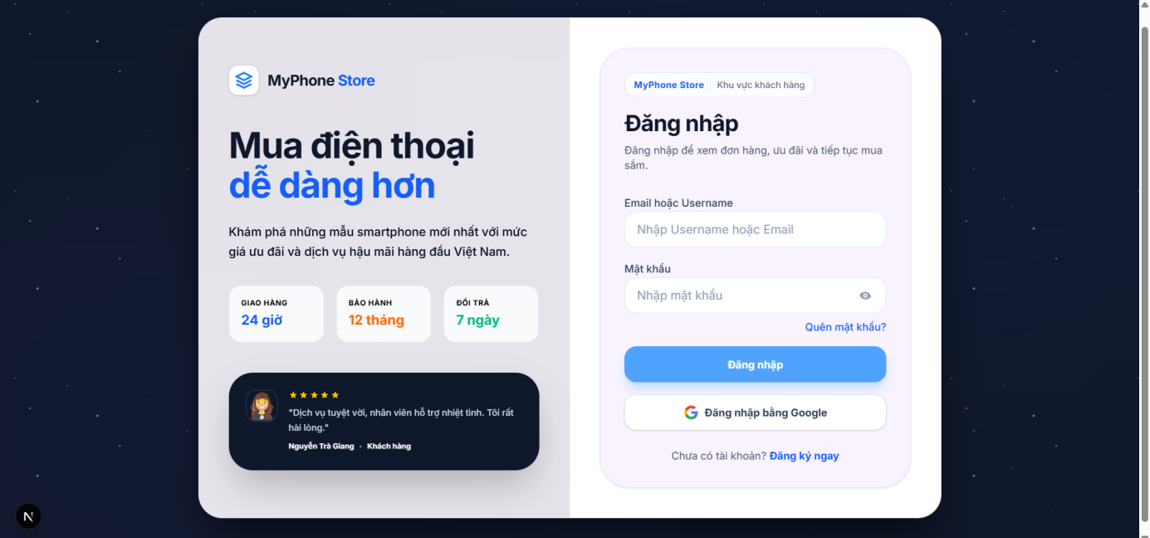
b) Giao diện trang đăng ký
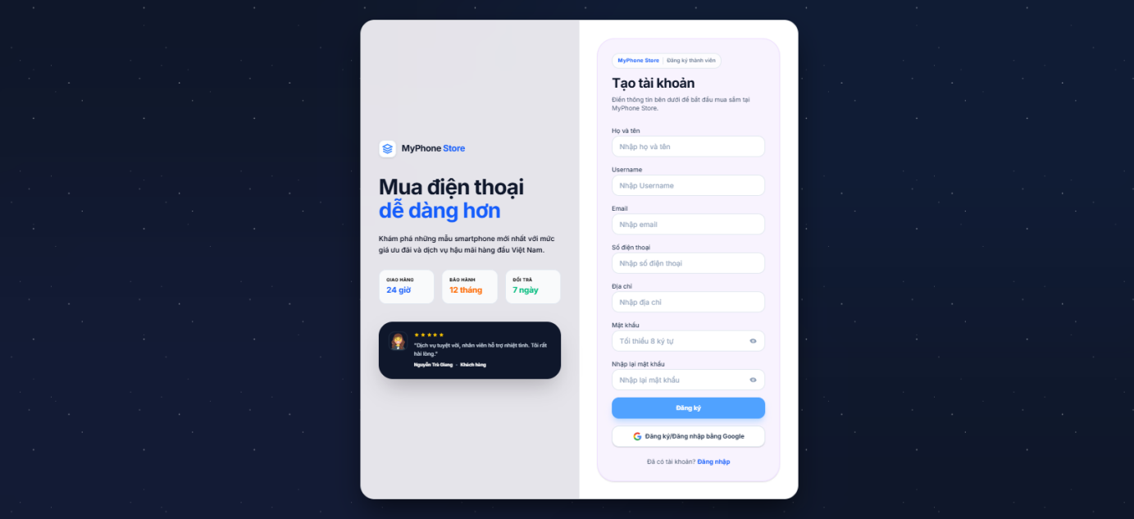
c) Giao diện trang quên mật khẩu
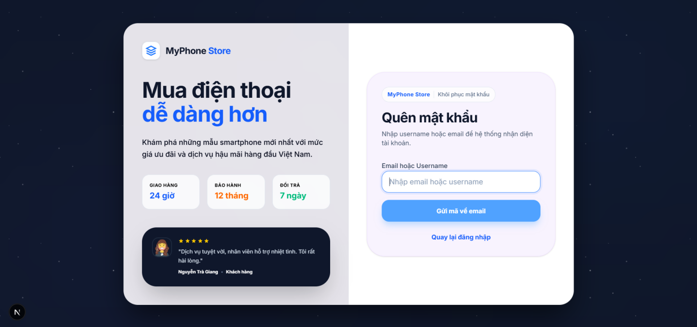
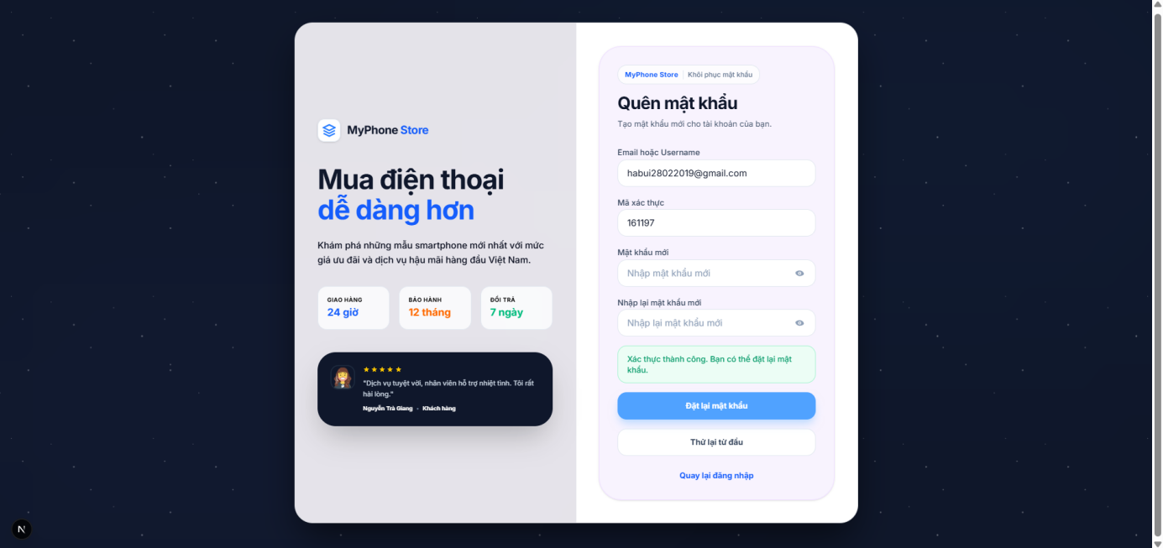

3.3.8.2. Giao diện trang khách hàng
a) Giao diện trang chủ
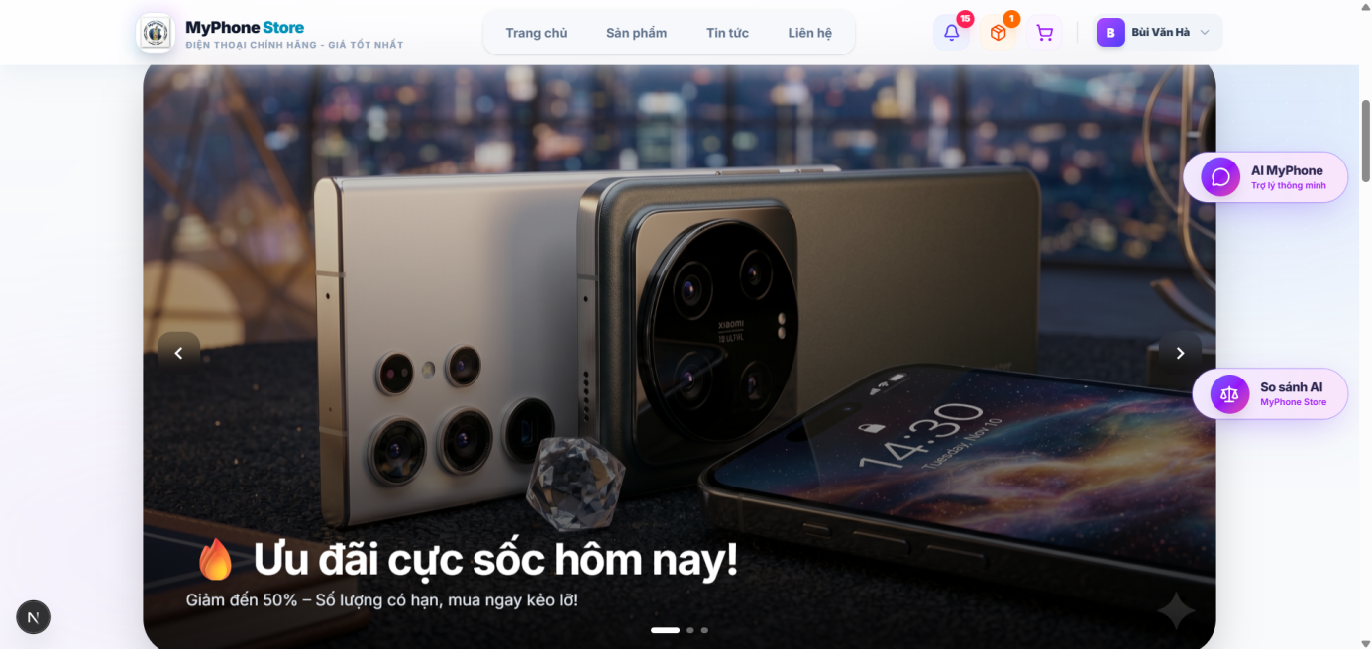
b) Giao diện trang sản phẩm
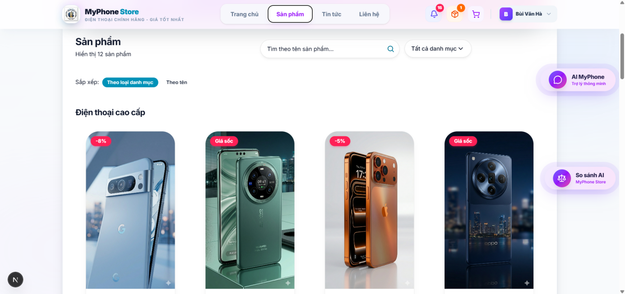
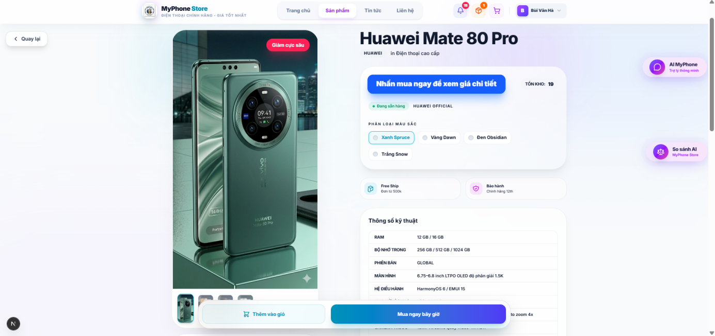
c) Giao diện trang tin tức
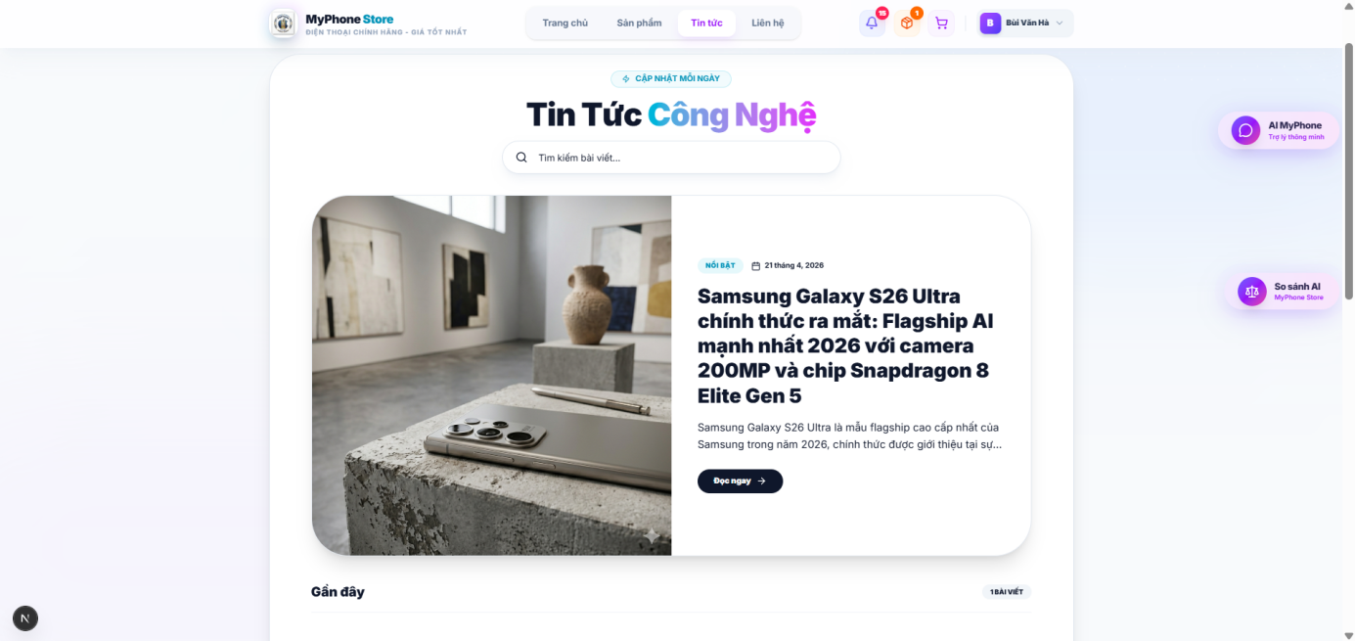
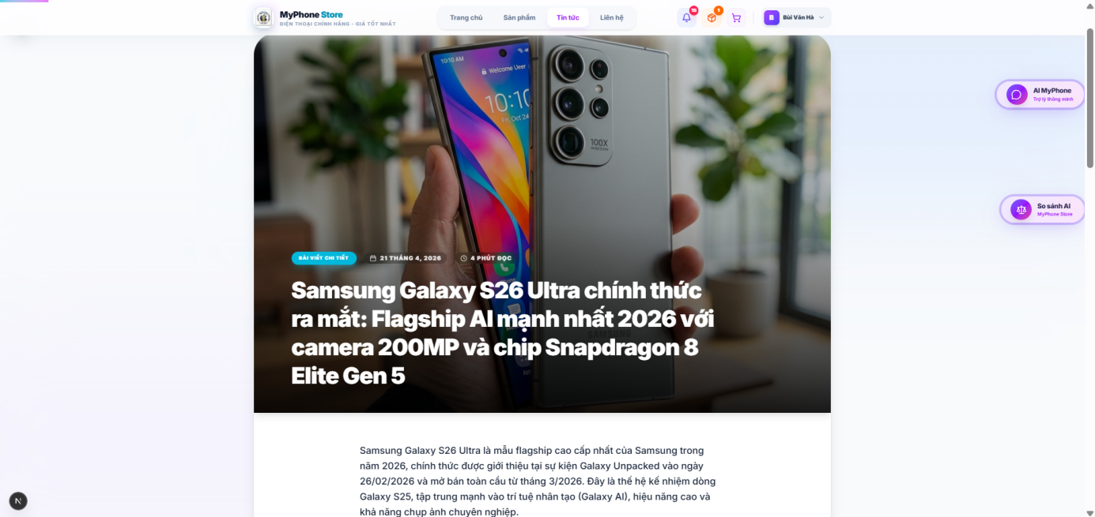
d) Giao diện trang liên hệ
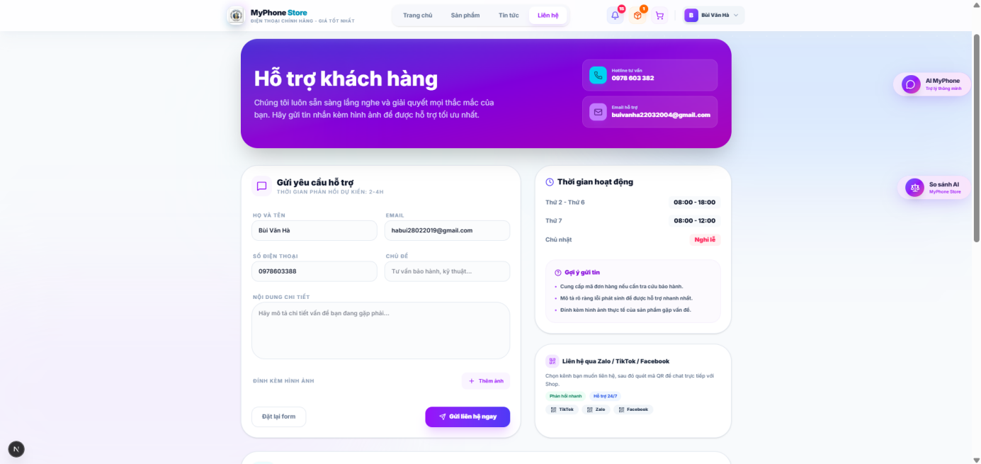
e) Giao diện trang giỏ hàng
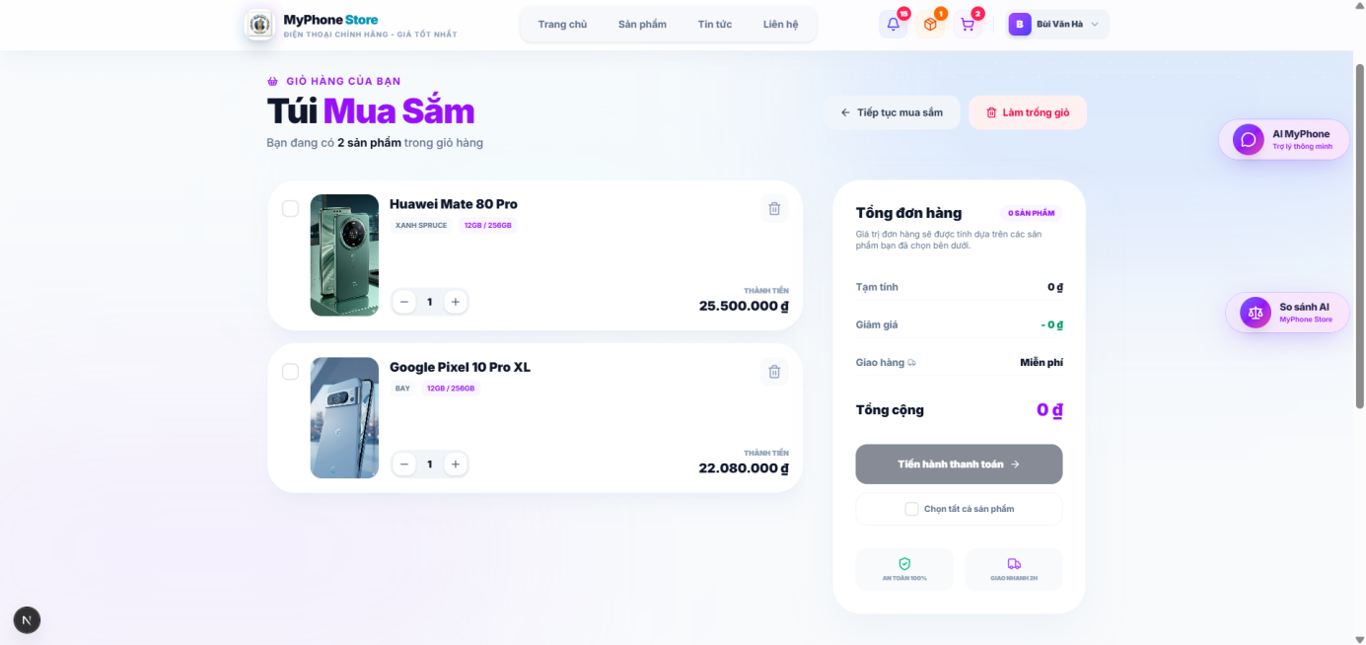

f) Giao diện trang thanh toán
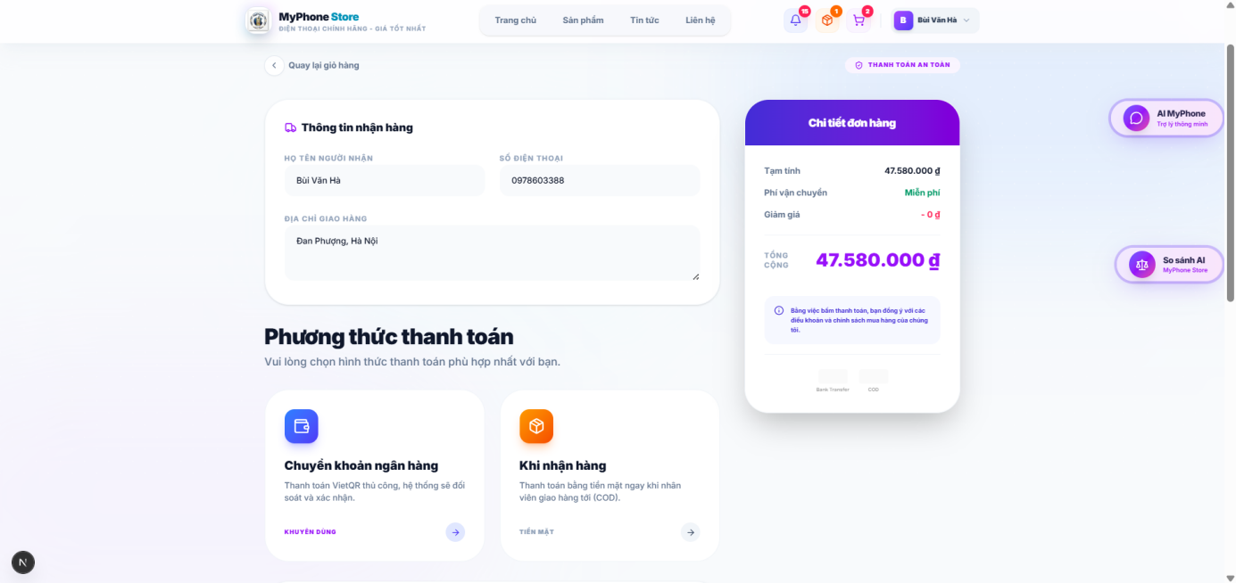
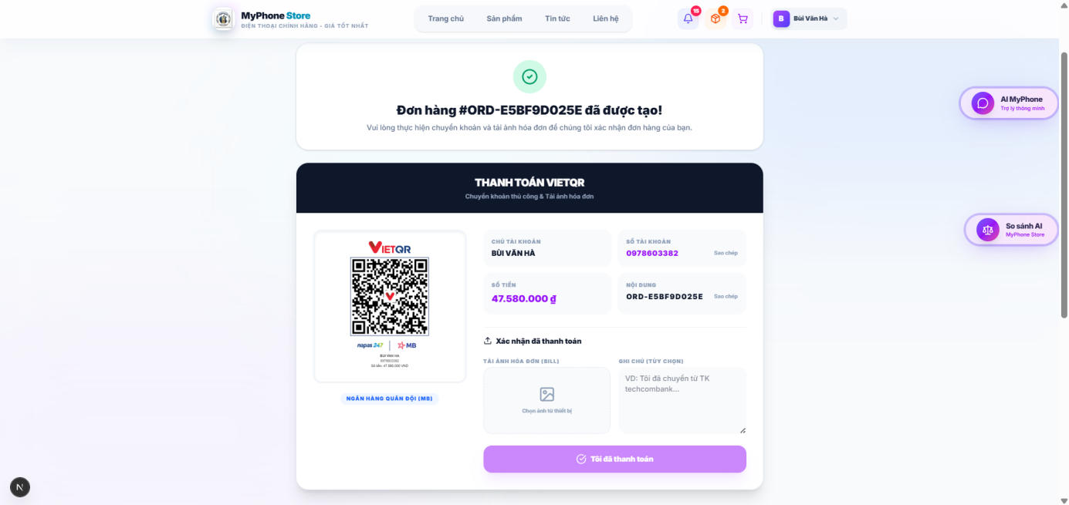
g) Giao diện trang đơn hàng
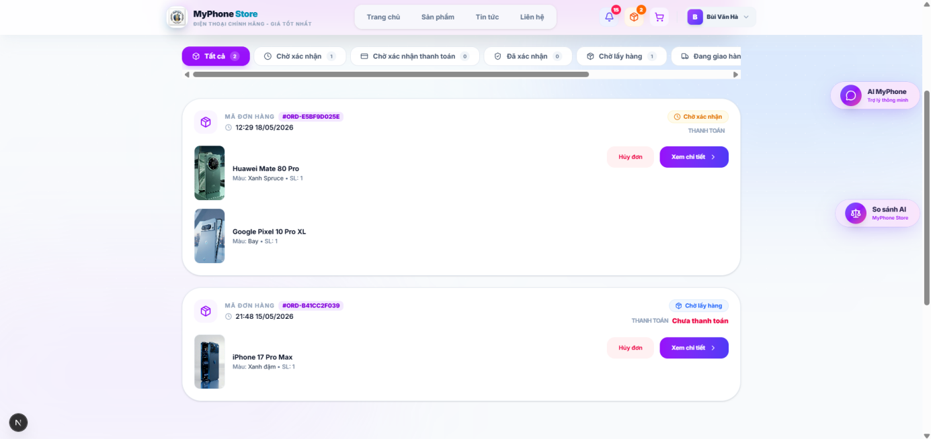
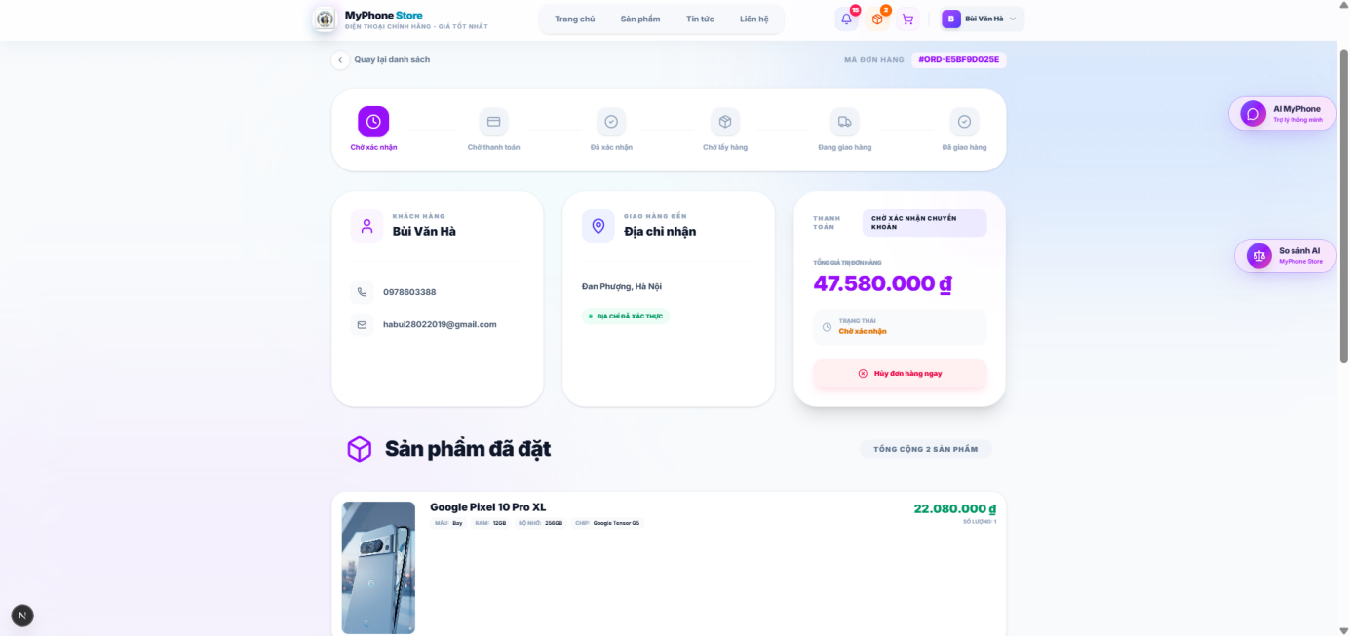
h) Giao diện trang thông tin tài khoản
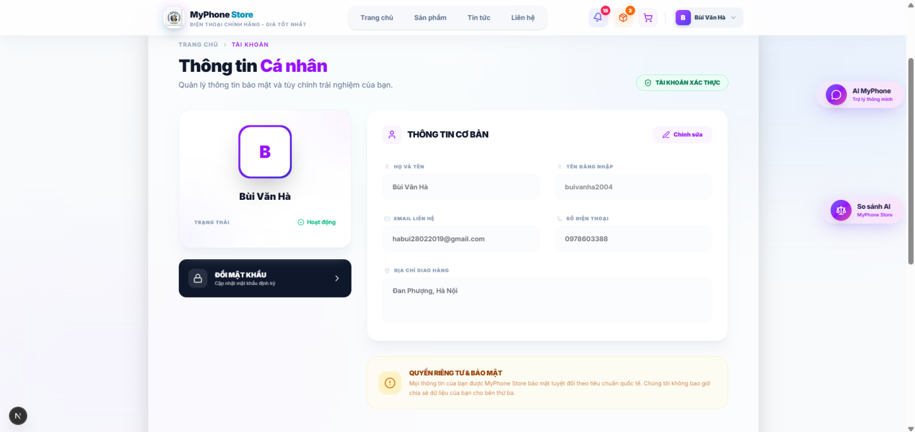
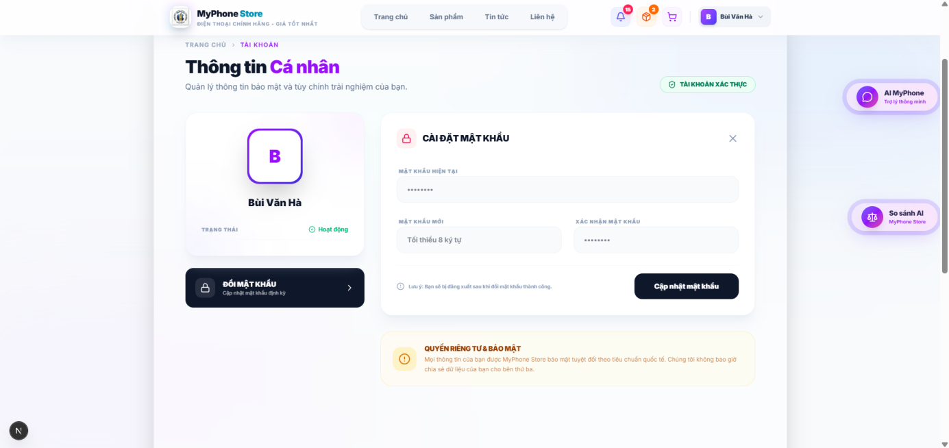
i) Giao diện AI trong web
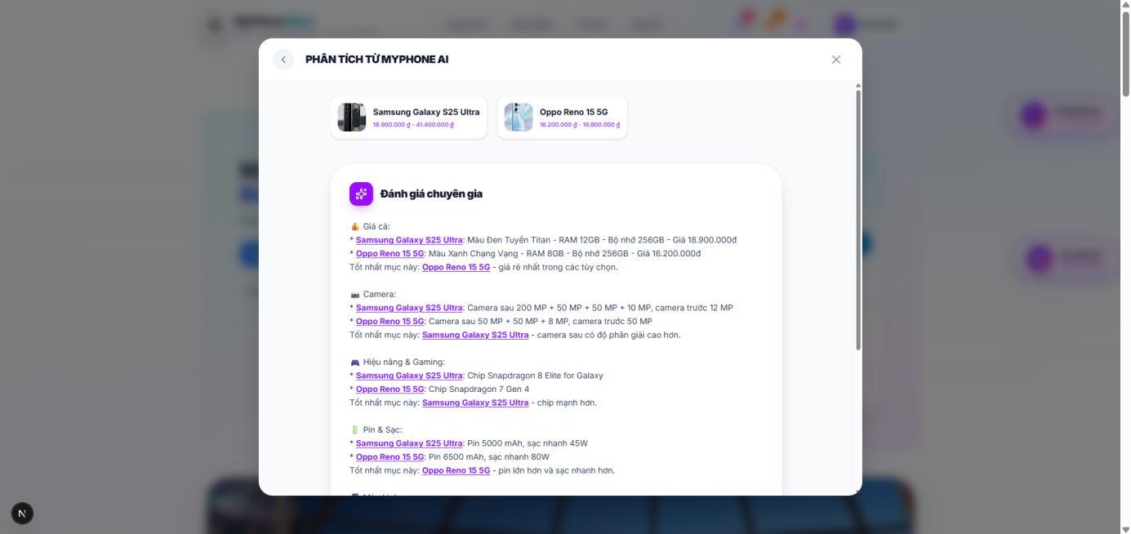
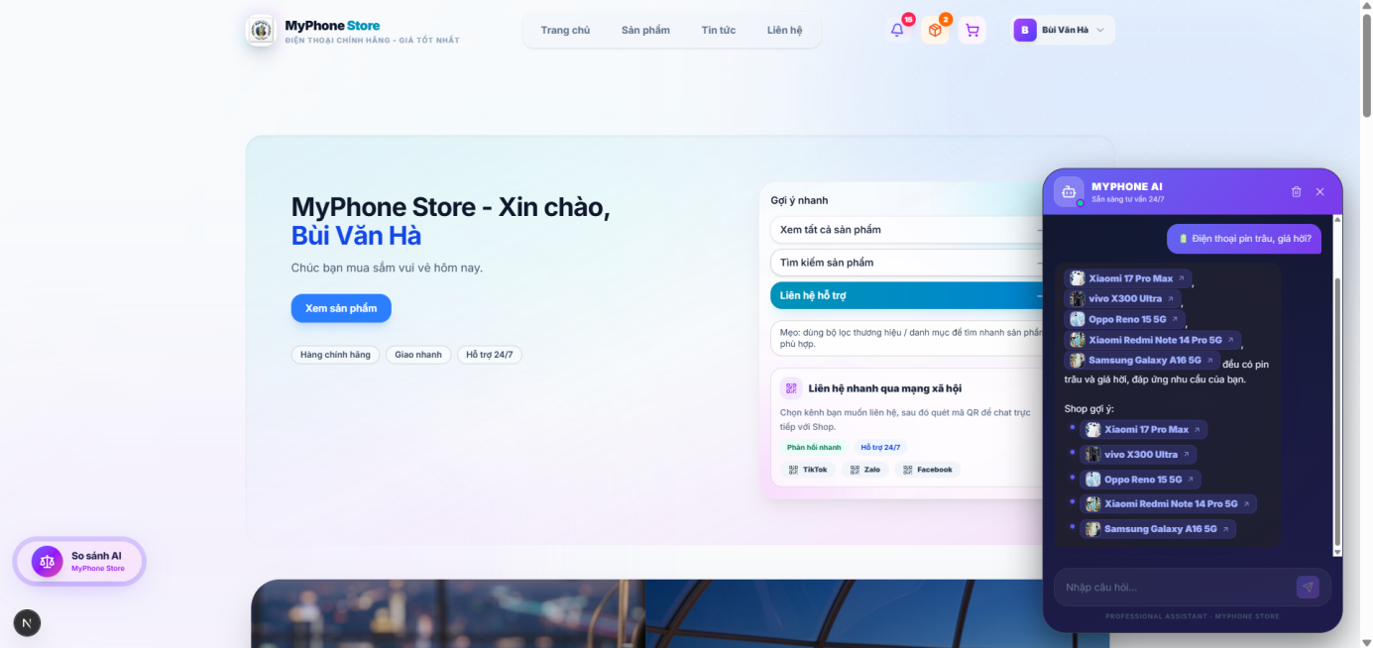

3.3.8.3. Giao diện trang Quản trị viên/Nhân viên
a) Giao diện trang báo cáo thống kê
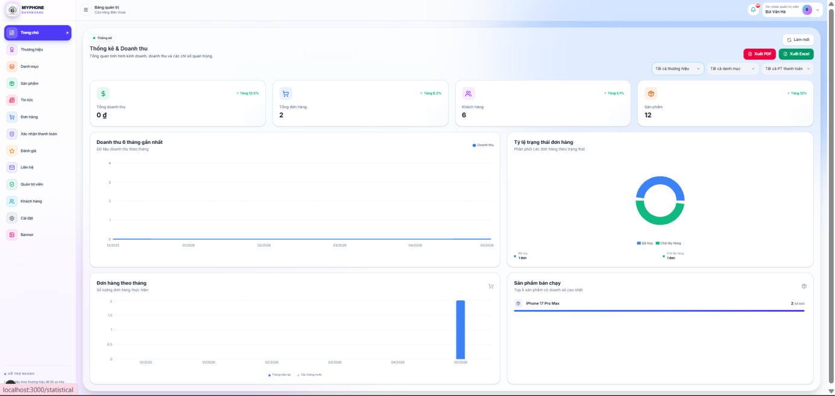
b) Giao diện trang quản lý thương hiệu
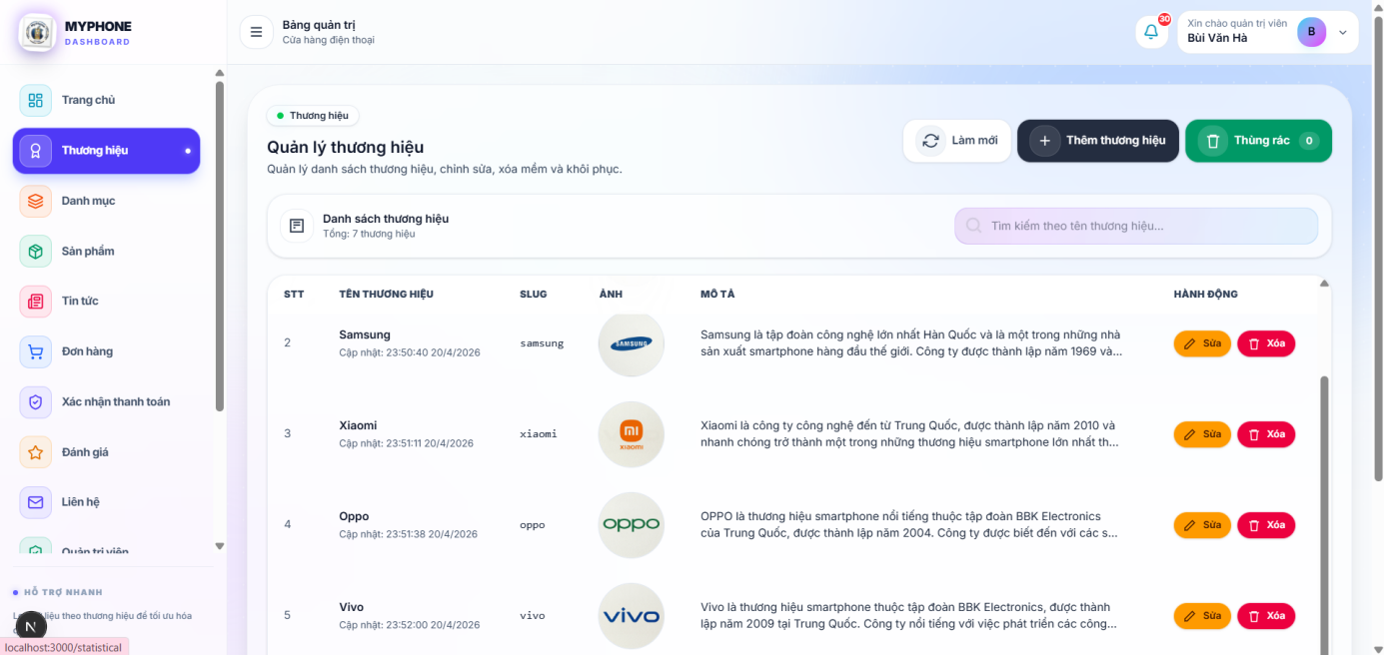
c) Giao diện trang quản lý danh mục
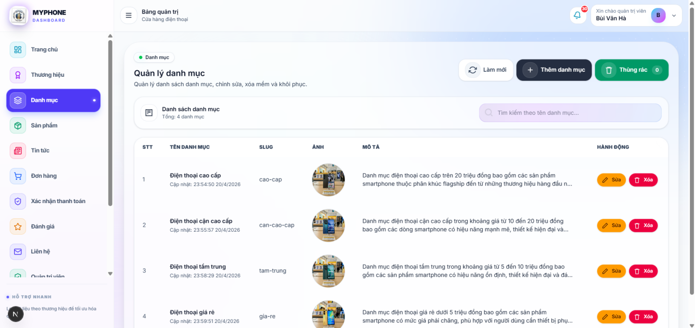
d) Giao diện trang quản lý sản phẩm
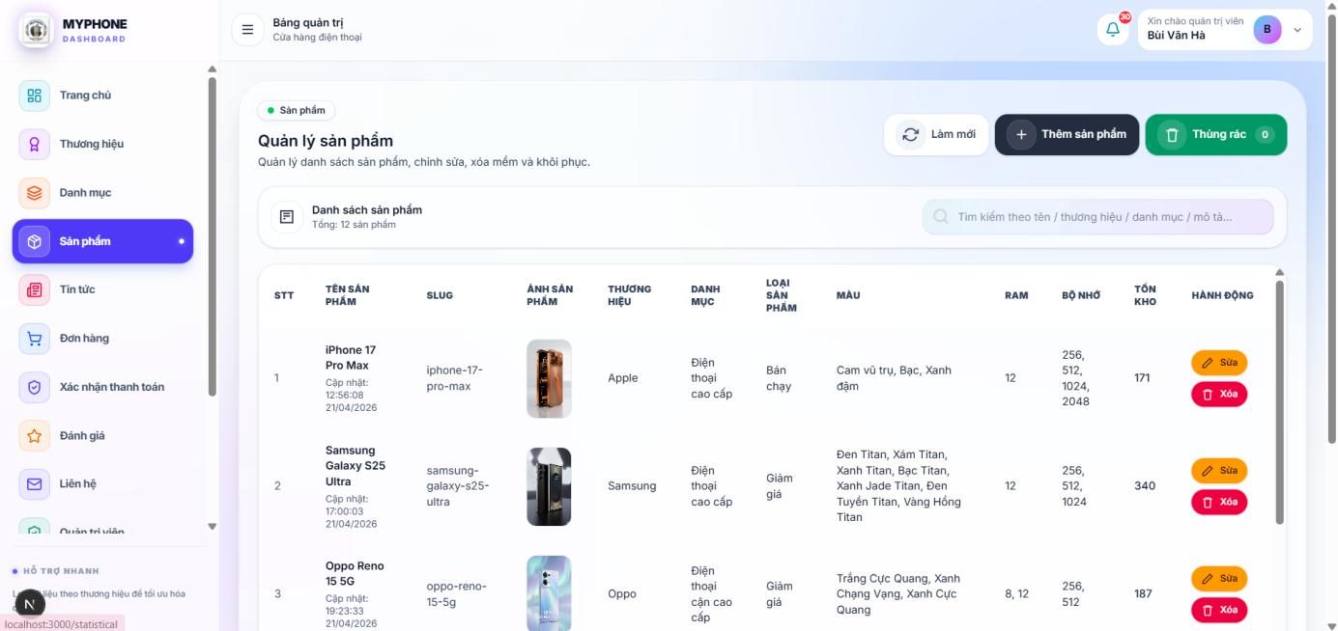
e) Giao diện trang quản lý tin tức
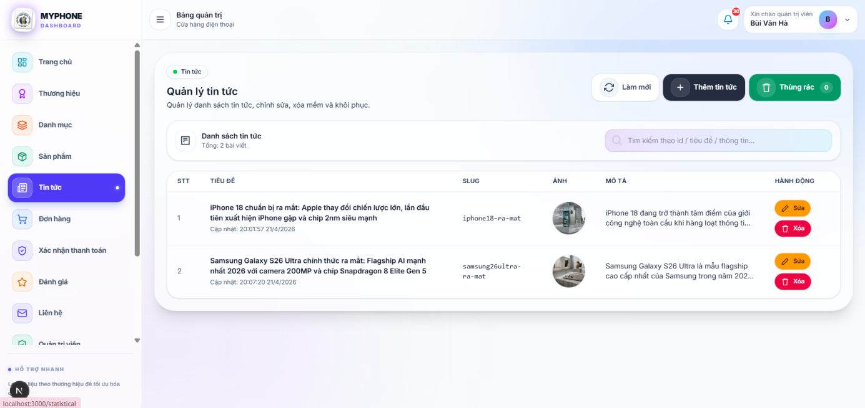
f) Giao diện trang đơn hàng
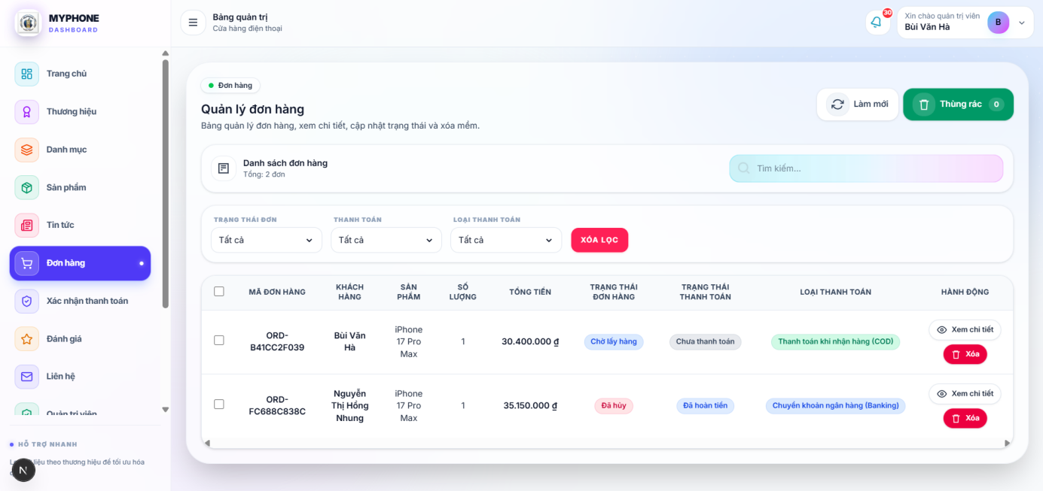
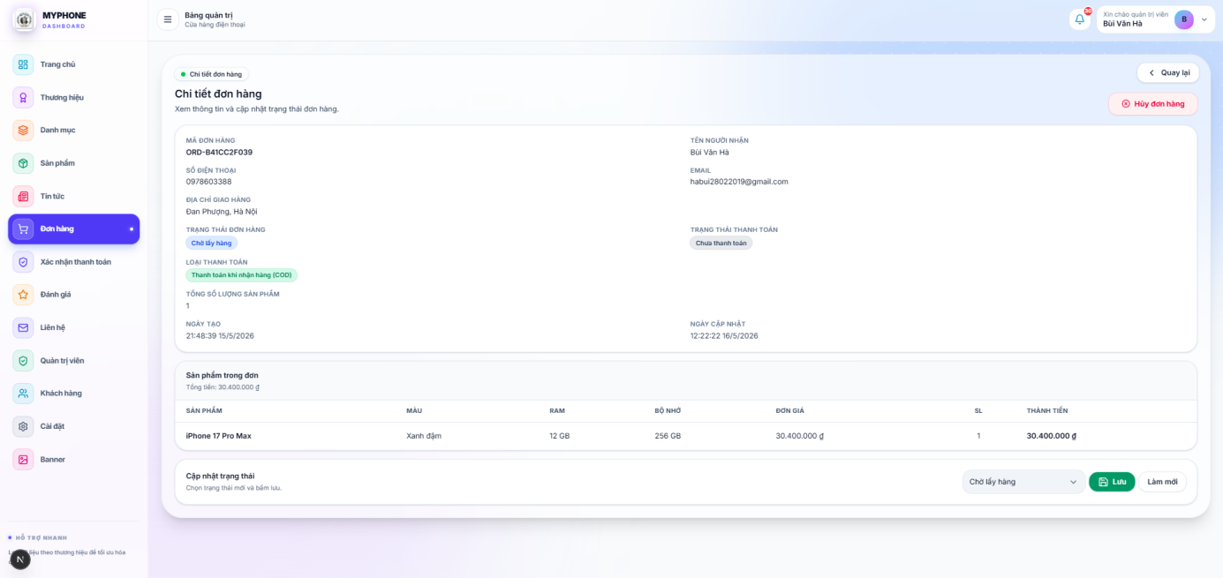
g) Giao diện trang xác nhận thanh toán
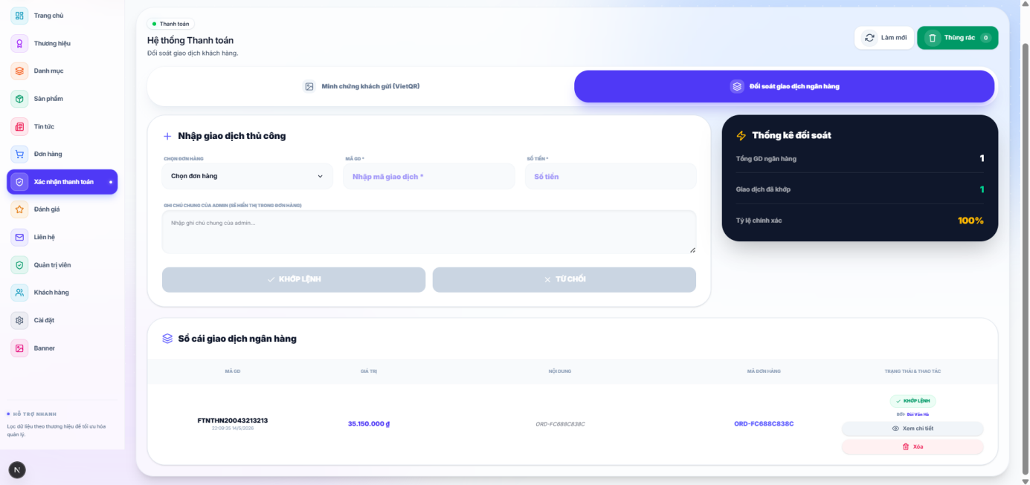
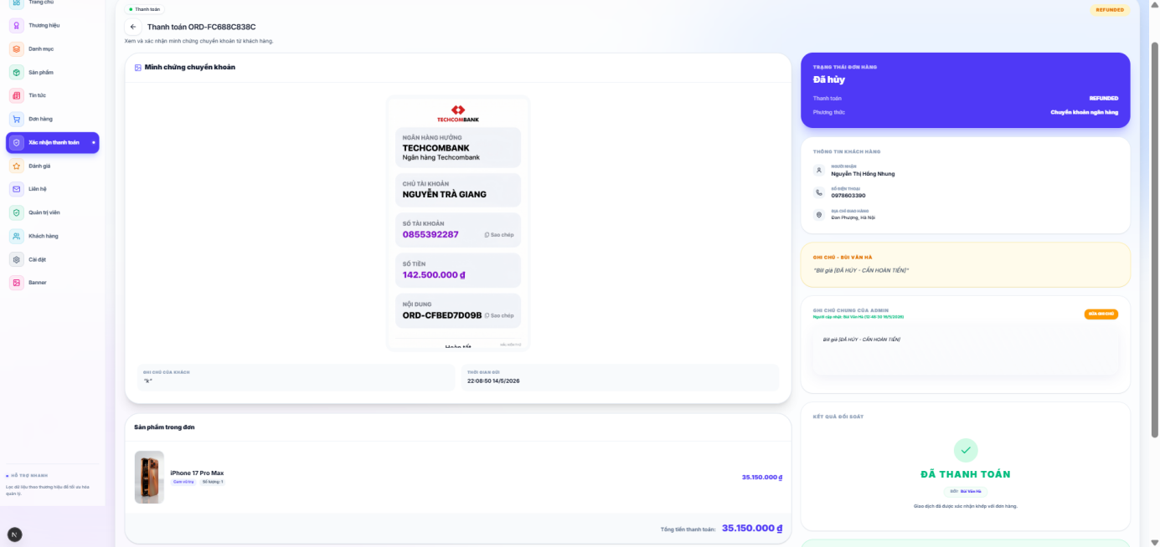
h) Giao diện trang quản lý đánh giá
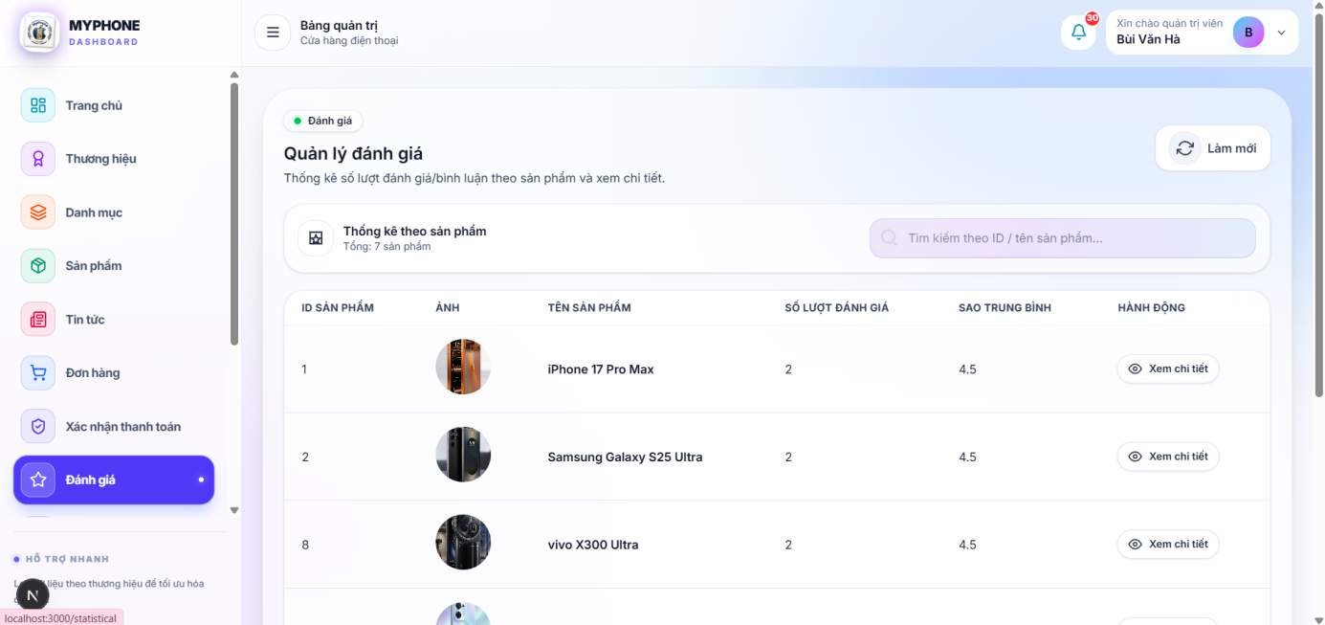
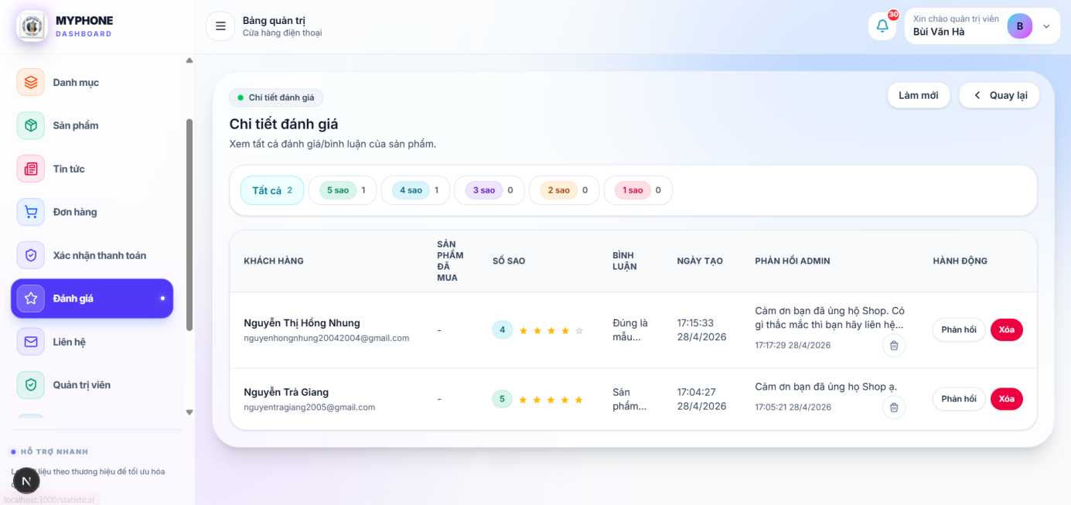

i) Giao diện trang quản lý liên hệ
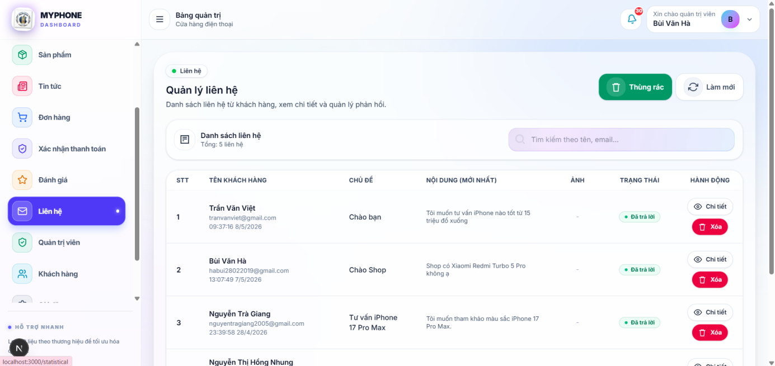
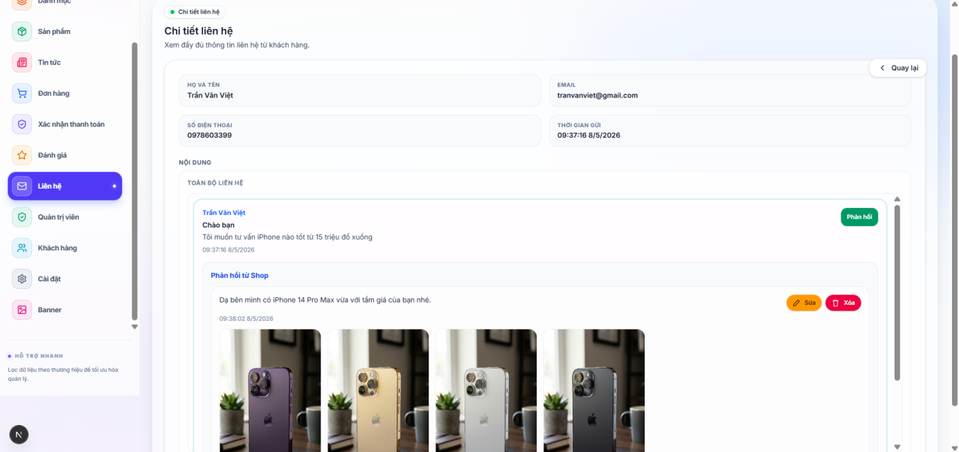

k) Giao diện trang quản lý tài khoản Quản trị viên/Nhân viên
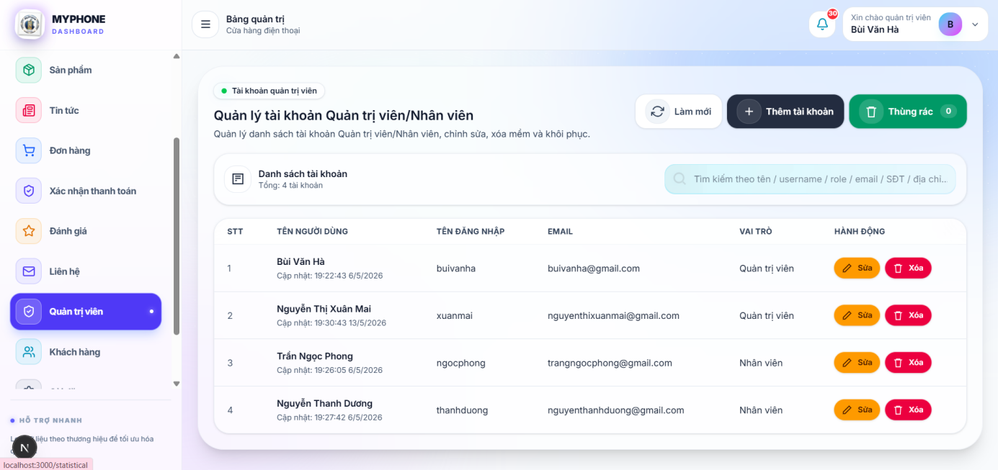
l) Giao diện trang quản lý tài khoản khách hàng
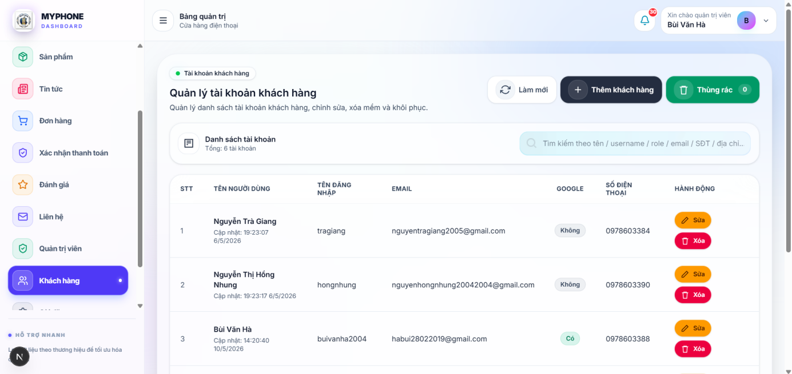

m) Giao diện trang cài đặt bảo trì hệ thống
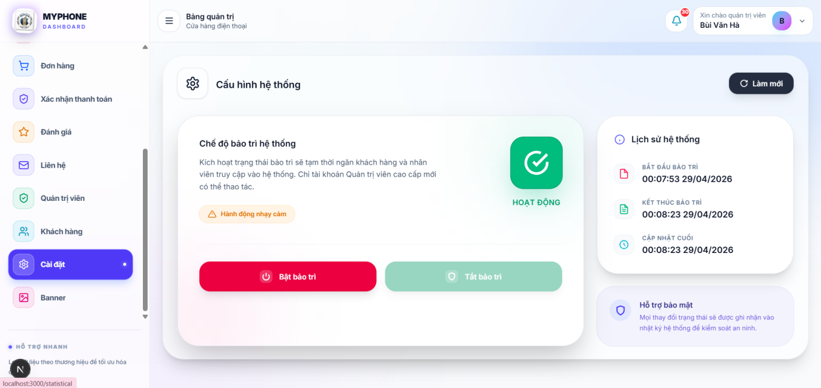
n) Giao diện trang quản lý banner
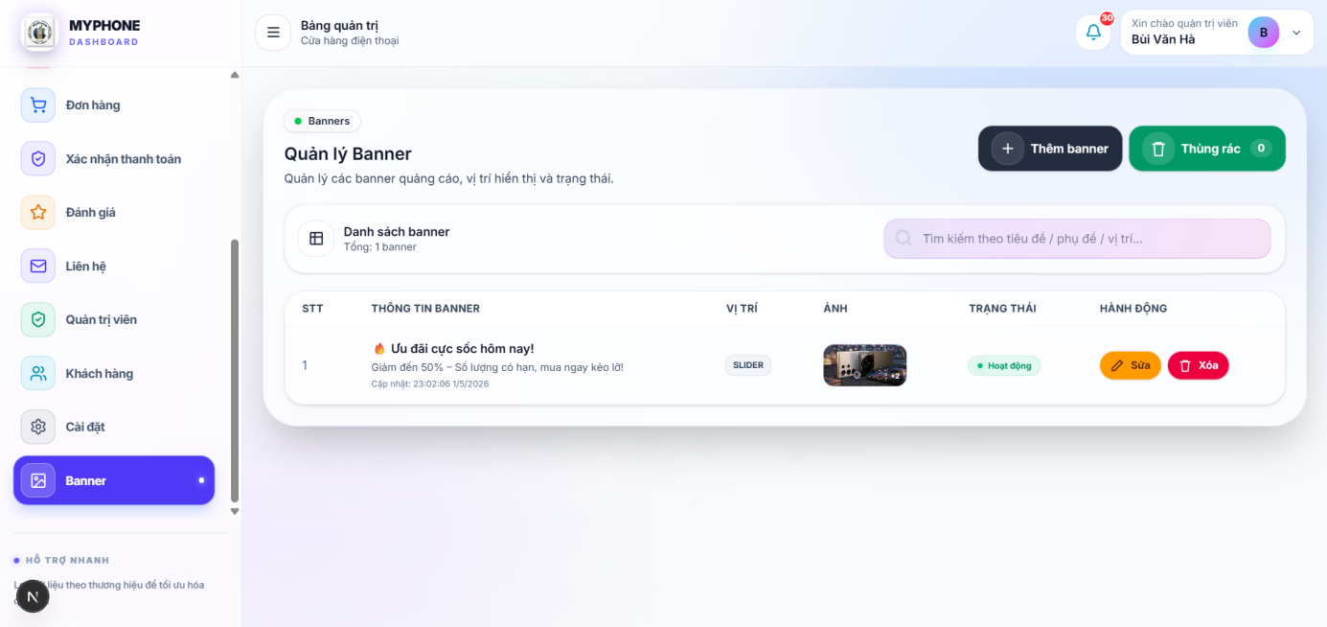

o) Giao diện quản lý thông tin cá nhân
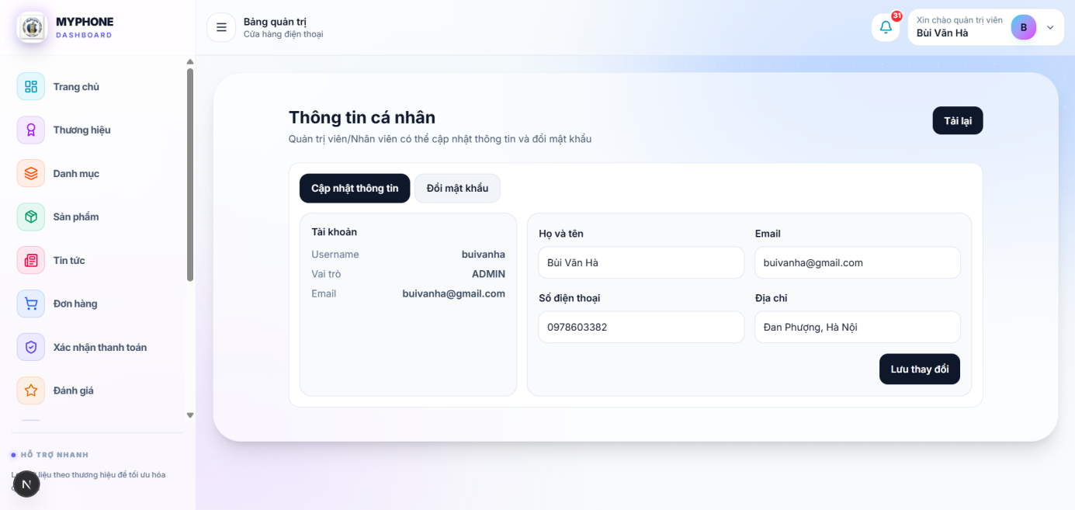
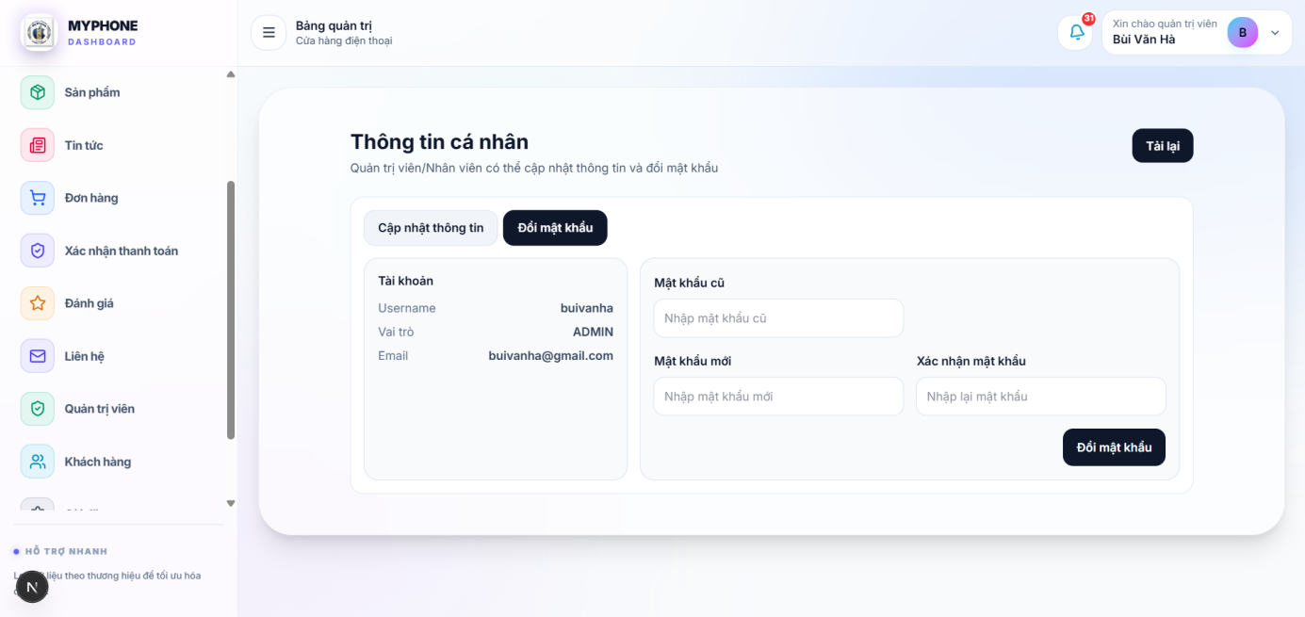

CHƯƠNG 4: CÀI ĐẶT VÀ KIỂM THỬ HỆ THỐNG
4.1 Môi trường phát triển hệ thống
Hệ thống được phát triển, tối ưu hóa và kiểm thử trên môi trường phần cứng và phần mềm đồng bộ, đảm bảo tính tương thích cao giữa các thành phần Backend, Frontend, Cơ sở dữ liệu và các mô hình AI trực tuyến. Chi tiết về môi trường phát triển được liệt kê trong các bảng dưới đây:
4.1.1 Cấu hình phần cứng phát triển (Hardware Environment)
Để đảm bảo quá trình biên dịch mã nguồn Spring Boot diễn ra nhanh chóng, cũng như chạy mượt mà máy chủ Next.js và các container Docker cục bộ (MySQL, Redis, MinIO), cấu hình máy trạm phát triển được thiết lập như sau:
STT | Thành phần phần cứng | Thông số kỹ thuật chi tiết | Vai trò trong hệ thống
1 | CPU (Bộ vi xử lý) | Intel Core i7-12700H (14 nhân, 20 luồng, tối đa 4.70 GHz) | Biên dịch mã nguồn Java, xử lý logic chạy server local
2 | RAM (Bộ nhớ trong) | 16 GB DDR4 Bus 3200 MHz | Chạy đồng thời các IDEs, Docker Engine và các tiến trình nền
3 | SSD (Ổ cứng thể rắn) | 512 GB NVMe PCIe Gen 4x4 | Lưu trữ mã nguồn, nạp nhanh thư viện và database cục bộ
4 | Card đồ họa (VGA) | NVIDIA GeForce RTX 3050 Ti Laptop GPU 4GB | Hỗ trợ hiển thị giao diện đồ họa mượt mà
5 | Kết nối mạng | Wi-Fi 6E, Băng thông 100 Mbps | Kết nối Internet ổn định để gọi API Groq Llama 3.3 và Google OAuth2
4.1.2 Cấu hình môi trường phần mềm (Software Environment)
Môi trường phần mềm và các công cụ lập trình được lựa chọn dựa trên tính ổn định, hiện đại và sự phổ biến trong ngành công nghiệp phần mềm:
STT | Thành phần phần mềm | Phiên bản sử dụng | Công dụng / Vai trò
1 | Hệ điều hành | Microsoft Windows 11 Pro 64-bit | Hệ điều hành chính chạy môi trường phát triển
2 | Java Development Kit | Eclipse Temurin OpenJDK 17 | Biên dịch và chạy ứng dụng Backend Spring Boot
3 | Node.js Runtime | Node.js v20.11.0 (LTS) | Môi trường thực thi Javascript cho Next.js Frontend
4 | Trình quản lý gói | npm v10.2.4 / Maven 3.9.6 | Quản lý dependencies cho Frontend và Backend
5 | Hệ quản trị CSDL | MySQL Server 8.0.36 | Lưu trữ cơ sở dữ liệu quan hệ chính của ứng dụng
6 | Bộ nhớ đệm (Cache) | Redis Server 7.2 (Dockerized) | Quản lý phiên làm việc, chống spam AI và lưu cache truy vấn
7 | Object Storage (Kho ảnh) | MinIO Server RELEASE.2024 (Docker) | Lưu trữ hình ảnh sản phẩm, hóa đơn thanh toán và ảnh đại diện
8 | Containerization | Docker Desktop v4.28.0 | Container hóa các dịch vụ phụ trợ (MySQL, Redis, MinIO)
9 | IDE biên soạn mã nguồn | IntelliJ IDEA Ultimate 2024.1 & VS Code | Phát triển mã nguồn Java (Backend) và Typescript (Frontend)
10 | Quản lý phiên bản | Git v2.43.0 & GitHub Client | Quản lý mã nguồn, lịch sử commit và nhánh phát triển
11 | Công cụ kiểm thử API | Postman v10.22 | Thiết kế, gửi request kiểm thử các RESTful API
4.1.3 Các thư viện cốt lõi và dependencies trong dự án
Hệ thống sử dụng các thư viện chuyên dụng chất lượng cao để xây dựng các chức năng nghiệp vụ phức tạp:
Backend Spring Boot Dependencies (pom.xml):
spring-boot-starter-web: Xây dựng RESTful API REST Controller.
spring-boot-starter-data-jpa: Giao tiếp Cơ sở dữ liệu thông qua Hibernate ORM.
spring-boot-starter-security & spring-boot-starter-oauth2-resource-server: Bảo mật hệ thống, xác thực Stateless bằng JWT Token, hỗ trợ phân quyền người dùng (Customer, Staff, Admin).
spring-boot-starter-data-redis: Kết nối Redis, lưu trữ session và đếm lượt sử dụng AI để ngăn chặn tấn công từ chối dịch vụ (DDoS/Spam).
minio: Thư viện kết nối trực tiếp đến kho lưu trữ ảnh MinIO S3 API.
mysql-connector-j: Driver kết nối cơ sở dữ liệu MySQL chính thức.
lombok (1.18.32): Tự động phát sinh Getter/Setter, Constructor để rút gọn mã nguồn.
spring-boot-starter-websocket: Xử lý giao tiếp thời gian thực (Real-time notifications).
spring-boot-starter-mail: Hỗ trợ gửi mã xác thực OTP khôi phục mật khẩu.
Frontend Next.js Dependencies (package.json):
next (16.1.1) & react (19.2.3): Framework xây dựng ứng dụng Web hướng máy chủ (Server-Side Rendering) có hiệu năng tối ưu.
tailwindcss (v4): Framework CSS thiết kế giao diện theo mô hình tiện ích (Utility-first CSS), hỗ trợ Glassmorphism và Dark mode.
framer-motion (12.38.0): Thư viện tạo các hiệu ứng chuyển động (micro-animations) mượt mà cho UI.
groq-sdk (1.1.2): Bộ phát triển phần mềm kết nối trực tiếp đến Groq Cloud API, khai thác mô hình siêu ngôn ngữ Llama-3.3-70b-versatile với tốc độ phản hồi cực nhanh (< 1 giây).
@reduxjs/toolkit & react-redux: Quản lý trạng thái toàn cục (giỏ hàng, thông tin đăng nhập).
recharts: Vẽ biểu đồ phân tích doanh thu trực quan trên Dashboard quản trị.
lucide-react: Tập hợp các biểu tượng vector hiện đại, sắc nét.
exceljs, xlsx, jspdf: Hỗ trợ xuất dữ liệu báo cáo đơn hàng, doanh thu ra định dạng Excel và PDF chuyên nghiệp cho quản trị viên.

4.2 Cài đặt và triển khai hệ thống
4.2.1 Cài đặt và triển khai Backend: Spring Boot
Dự án Backend được cấu trúc chặt chẽ theo mô hình đa tầng chuẩn doanh nghiệp (Multi-layered Architecture):
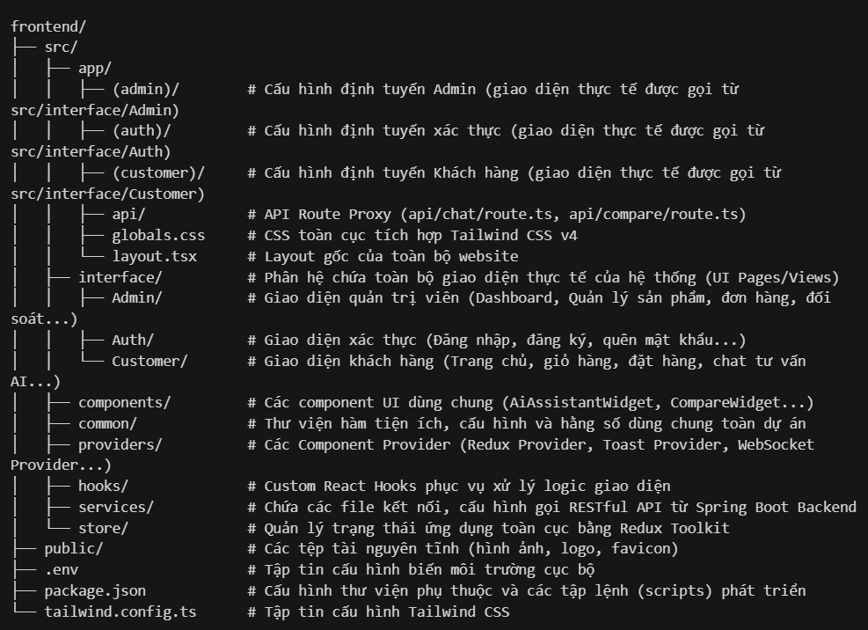
Quy trình cấu hình và cài đặt Backend:
- Cấu hình Cơ sở dữ liệu và các Dịch vụ phụ trợ: Mở file application.properties tại thư mục tài nguyên của Backend để thiết lập các thông số kết nối:
server.port=8080
# Cấu hình kết nối Cơ sở dữ liệu MySQL
spring.datasource.url=${DB_URL:jdbc:mysql://localhost:3306/myphone?useSSL=false&allowPublicKeyRetrieval=true&serverTimezone=UTC&nullCatalogMeansCurrent=true}
spring.datasource.username=root
spring.datasource.password=root
spring.jpa.hibernate.ddl-auto=none
spring.jpa.show-sql=true
spring.jpa.properties.hibernate.dialect=org.hibernate.dialect.MySQLDialect

# Cấu hình bảo mật JWT & Google Client ID
jwt.secret=${JWT_SECRET:bXlwaG9uZS1kZXYtc2VjcmV0LWtleS0zMi1ieXRlLWF0LWxlYXN0ISE=}
jwt.expiration-ms=86400000
google.client-id=1091375226649-tipibo3vdvk3n2hb0ptepksv0tcmqecs.apps.googleusercontent.com

# Cấu hình kết nối API AI (Groq API Key và Model ngôn ngữ)
groq.api-key=${GROQ_API_KEY: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}
groq.model=llama-3.3-70b-versatile

# Cấu hình dịch vụ lưu trữ phân tán MinIO S3
minio.endpoint=http://localhost:9000
minio.access-key=root
minio.secret-key=12345678
minio.bucket-name=myphone
minio.url-prefix=http://localhost:8080/api/files

# Cấu hình Redis Cache & chống Spam AI
spring.data.redis.host=localhost
spring.data.redis.port=6379
spring.data.redis.password=
spring.data.redis.timeout=2000

# Cấu hình Mail Server (Gmail SMTP dùng App Password)
spring.mail.host=smtp.gmail.com
spring.mail.port=587
spring.mail.username=myphonestore.datn@gmail.com
spring.mail.password=your_app_password_here
spring.mail.properties.mail.smtp.auth=true
spring.mail.properties.mail.smtp.starttls.enable=true
spring.mail.properties.mail.smtp.starttls.required=true
mail.from=myphonestore.datn@gmail.com
- Tiến hành biên dịch và khởi chạy dự án Backend: Mở terminal tại thư mục c:\Doantotnghiep\backend và thực hiện các lệnh sau:
Biên dịch ứng dụng, tự động tải các thư viện trong pom.xml và đóng gói thành file Jar:
./mvnw clean install
Khởi chạy ứng dụng Spring Boot cục bộ thông qua Maven plugin:
./mvnw spring-boot:run
Ứng dụng sau khi chạy thành công sẽ lắng nghe tại cổng 8080 (http://localhost:8080).

4.2.2 Cài đặt và triển khai Frontend: Next.js
Dự án Next.js áp dụng cấu trúc thư mục App Router tối tân, chia nhóm các chức năng (Route Groups) để tăng khả năng bảo trì:
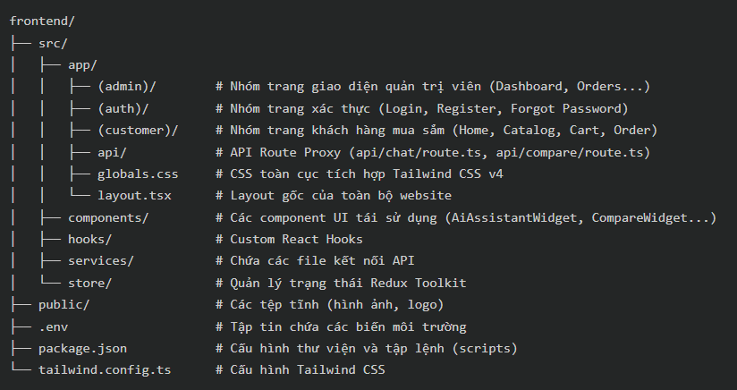
Quy trình cấu hình và cài đặt Frontend:
- Cấu hình biến môi trường Frontend: Tạo hoặc mở file .env tại thư mục c:\Doantotnghiep\frontend để cấu hình các giá trị kết nối:
# Địa chỉ gọi API Backend Spring Boot
NEXT_PUBLIC_URL=http://localhost:8080

# Google Client ID cho chức năng đăng nhập một chạm (Google OAuth2)
NEXT_PUBLIC_GOOGLE_CLIENT_ID=1091375226649-tipibo3vdvk3n2hb0ptepksv0tcmqecs.apps.googleusercontent.com

# Groq Cloud API Key cung cấp quyền truy cập mô hình Llama 3.3
GROQ_API_KEY=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

- Tiến hành cài đặt thư viện và khởi chạy Frontend: Mở terminal tại thư mục c:\Doantotnghiep\frontend và chạy các câu lệnh:
Cài đặt toàn bộ các gói thư viện phụ thuộc (dependencies) được chỉ định trong package.json:
npm install
Chạy máy chủ Next.js ở chế độ phát triển (Development Mode):
npm run dev
Sau khi khởi động thành công, giao diện người dùng sẽ sẵn sàng truy cập tại địa chỉ http://localhost:3000.
Tạo bản build production tối ưu hóa SEO và nén mã nguồn trước khi triển khai thực tế:
npm run build
4.2.3 Đóng gói Docker và Triển khai Đám mây Azure
Để đảm bảo ứng dụng có khả năng mở rộng (scalability), dễ dàng đóng gói và di chuyển giữa các máy chủ mà không bị ảnh hưởng bởi môi trường hệ điều hành bên dưới, hệ thống đã được container hóa hoàn toàn bằng Docker và triển khai lên hạ tầng đám mây Microsoft Azure.
a. Đóng gói container Docker (Dockerization)
Chúng tôi thiết kế các tệp cấu hình Dockerfile tối ưu hóa kích thước ảnh (Image Size) bằng kỹ thuật Multi-stage build (xây dựng nhiều giai đoạn).
Dockerfile cho Backend Spring Boot (backend/Dockerfile):
# Giai đoạn 1: Biên dịch mã nguồn Java
FROM maven:3.9.6-eclipse-temurin-17-alpine AS build
WORKDIR /app
COPY pom.xml .
COPY src ./src
RUN mvn clean package -DskipTests

# Giai đoạn 2: Tạo ảnh thực thi nhỏ gọn
FROM eclipse-temurin:17-jre-alpine
WORKDIR /app
COPY --from=build /app/target/shop-0.0.1-SNAPSHOT.jar app.jar
EXPOSE 8080
ENTRYPOINT ["java", "-jar", "app.jar"]
Dockerfile cho Frontend Next.js (frontend/Dockerfile):
# Giai đoạn 1: Cài đặt thư viện và biên dịch ứng dụng
FROM node:20-alpine AS builder
WORKDIR /app
COPY package*.json ./
RUN npm ci
COPY . .
RUN npm run build

# Giai đoạn 2: Đóng gói ảnh chạy môi trường Production
FROM node:20-alpine AS runner
WORKDIR /app
ENV NODE_ENV=production
COPY --from=builder /app/package*.json ./
COPY --from=builder /app/.next ./.next
COPY --from=builder /app/public ./public
COPY --from=builder /app/node_modules ./node_modules
EXPOSE 3000
CMD ["npm", "start"]
Tập tin điều phối Container toàn hệ thống (docker-compose.yml ở thư mục gốc): Tệp tin này cho phép khởi tạo đồng bộ toàn bộ hạ tầng phần mềm (MySQL, Redis, MinIO, Spring Boot Backend và Next.js Frontend) chỉ bằng một câu lệnh duy nhất.
version: '3.8'

services:
# 1. Cơ sở dữ liệu chính MySQL
mysql:
image: mysql:8.0.36
container_name: myphone-mysql
ports:
- "3306:3306"
environment:
MYSQL_DATABASE: myphone
MYSQL_ROOT_PASSWORD: root
volumes:
- mysql_data:/var/lib/mysql
- ./DatabaseDATN.sql:/docker-entrypoint-initdb.d/init.sql
networks:
- myphone-network

# 2. Bộ nhớ đệm Redis
redis:
image: redis:7.2-alpine
container_name: myphone-redis
ports:
- "6379:6379"
networks:
- myphone-network

# 3. Kho lưu trữ tệp MinIO
minio:
image: minio/minio:RELEASE.2024-02-09T06-00-11Z
container_name: myphone-minio
ports:
- "9000:9000"
- "9001:9001"
environment:
MINIO_ROOT_USER: root
MINIO_ROOT_PASSWORD: 12345678
command: server /data --console-address ":9001"
volumes:
- minio_data:/data
networks:
- myphone-network

# 4. Ứng dụng Backend Spring Boot
backend:
build: ./backend
container_name: myphone-backend
ports:
- "8080:8080"
environment:
DB_URL: jdbc:mysql://mysql:3306/myphone?useSSL=false&allowPublicKeyRetrieval=true&serverTimezone=UTC
REDIS_HOST: redis
MINIO_ENDPOINT: http://minio:9000
depends_on:
- mysql
- redis
- minio
networks:
- myphone-network

# 5. Ứng dụng Frontend Next.js
frontend:
build: ./frontend
container_name: myphone-frontend
ports:
- "3000:3000"
environment:
NEXT_PUBLIC_URL: http://backend:8080
depends_on:
- backend
networks:
- myphone-network

volumes:
mysql_data:
minio_data:

networks:
myphone-network:
driver: bridge
Để chạy hệ thống local qua Docker Compose, người dùng chỉ cần thực thi một lệnh tại thư mục gốc:
docker-compose up --build -d

b. Quy trình triển khai trên hạ tầng điện toán đám mây Microsoft Azure
Hệ thống được chuyển đổi từ môi trường local lên hạ tầng đám mây Azure để chuẩn bị vận hành chính thức theo các bước chuẩn hóa sau:
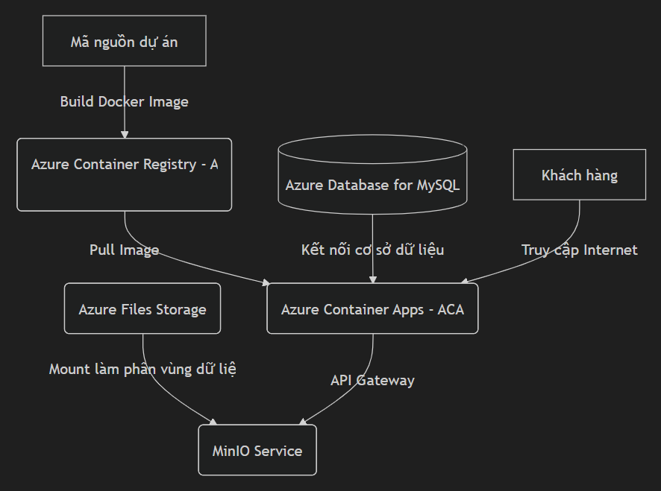
Bước 1: Triển khai Cơ sở dữ liệu MySQL
Sử dụng dịch vụ Azure Database for MySQL Flexible Server để đảm bảo khả năng sao lưu tự động và tính sẵn sàng cao (High Availability).
Tạo một máy chủ database tên myphone-db-server.mysql.database.azure.com, bật mã hóa bảo mật SSL, thiết lập cấu hình tường lửa (Firewall Rules) để chỉ cho phép địa chỉ IP của ứng dụng Backend kết nối vào.
Bước 2: Cài đặt và cấu hình Kho chứa ảnh MinIO
Triển khai MinIO trên một Azure VM (hoặc chạy trong Azure Container Apps).
Gắn kết (Mount) phân vùng lưu trữ của MinIO với Azure Files Storage để dữ liệu hình ảnh sản phẩm được lưu trữ vĩnh viễn (persistent storage) không bị mất khi container khởi động lại.
Bước 3: Đóng gói và đẩy ảnh lên Azure Container Registry (ACR)
Tạo một Registry lưu trữ ảnh container riêng trên Azure: myphoneregistry.azurecr.io.
Đăng nhập và đẩy các Docker images của Backend và Frontend lên ACR:
docker tag myphone-backend:latest myphoneregistry.azurecr.io/myphone-backend:v1
docker push myphoneregistry.azurecr.io/myphone-backend:v1

docker tag myphone-frontend:latest myphoneregistry.azurecr.io/myphone-frontend:v1
docker push myphoneregistry.azurecr.io/myphone-frontend:v1
Bước 4: Khởi tạo các ứng dụng trên Azure Container Apps (ACA)
Tạo hai Container Apps cho Backend và Frontend. Thiết lập biến môi trường trỏ trực tiếp đến Azure MySQL Server và MinIO trực tuyến.
Cấu hình tính năng tự động co giãn (Autoscaling) từ 1 đến 10 instances dựa trên tải lượng CPU/RAM thực tế.
Cấu hình tên miền và chứng chỉ SSL miễn phí (HTTPS) cho địa chỉ Frontend để đảm bảo tính an toàn bảo mật thông tin khách hàng.
4.3 Kết quả thực nghiệm
Sau khi triển khai thành công lên hệ thống máy chủ, ứng dụng Website bán điện thoại MyPhone đã đi vào hoạt động ổn định và đạt được những kết quả giao diện thực tế trực quan và hiện đại.
4.3.1 Giao diện người dùng (Customer Interface)
a. Trang chủ và Danh sách sản phẩm
Trang chủ: Sử dụng phong cách thiết kế Glassmorphism sang trọng với tông màu tối huyền ảo (Dark mode chủ đạo), kết hợp hiệu ứng chuyển động mượt mà bằng Framer Motion. Banner slider lớn hiển thị các chương trình khuyến mãi điện thoại nổi bật.
Danh sách sản phẩm: Tích hợp bộ lọc đa năng thời gian thực. Khách hàng có thể tìm kiếm điện thoại dễ dàng dựa theo:
Thương hiệu (Apple, Samsung, Xiaomi, Oppo...).
Tầm giá tiền (Dưới 10 triệu, 10 - 20 triệu, trên 20 triệu...).
Loại sản phẩm (Hàng mới về, Bán chạy nhất, Hàng giảm giá sâu).
b. Trợ lý ảo AI tư vấn mua điện thoại thông minh (AiAssistantWidget)
Đây là tính năng đột phá của đồ án, được tích hợp dưới dạng một bong bóng chat (Floating Chat Bubble) nổi ở góc dưới bên phải màn hình, đồng hành cùng khách hàng tại tất cả các trang.
Cơ chế gợi ý nhanh (Suggestion Chips): Cung cấp các câu hỏi nhanh phổ biến để người dùng nhấp chọn nhanh như: “Tư vấn iPhone đời mới nhất”, “Điện thoại pin trâu, giá hời”, “Gaming phone tốt nhất tầm giá”.
Tự động liên kết thẻ sản phẩm (Dynamic Product Cards): Khi AI trả lời tư vấn bằng tiếng Việt (ví dụ: khuyên khách hàng mua iPhone 15 Pro hoặc Galaxy S24 Ultra), hệ thống Backend (AiAdvisorService) và Frontend (AiAssistantWidget) sẽ tự động phân tích văn bản và tạo liên kết dạng [Tên sản phẩm](/product/ID). Đặc biệt, hệ thống sẽ thực hiện truy vấn bất đồng bộ (Asynchronous fetch) ảnh bìa từ kho ảnh MinIO và hiển thị ảnh thumbnail thu nhỏ của chiếc điện thoại đó trực tiếp bên trong đoạn chat, giúp khách hàng quan sát trực quan mẫu mã và nhấp vào để chuyển trang mua ngay lập tức.
Bảo vệ chống spam (Anti-spam and Guest Session Quota): Để ngăn chặn tình trạng người dùng spam gửi liên tục yêu cầu làm cạn kiệt Quota API Groq, hệ thống quản lý giới hạn nghiêm ngặt:
Khách vãng lai (chưa đăng nhập) chỉ được hỏi thử tối đa 01 câu hỏi. Sau đó, ô nhập liệu sẽ tự động khóa lại và hiển thị nút "Đăng nhập ngay" cực kỳ thu hút để kích thích khách hàng đăng ký tài khoản.
Thành viên đã đăng nhập được cấp hạn mức hỏi đáp lớn hơn nhiều, được lưu lại toàn bộ lịch sử trò chuyện cục bộ theo ID người dùng (localStorage phân tách theo tài khoản).
c. Công cụ So sánh sản phẩm bằng AI chuyên sâu (CompareWidget)
Khách hàng có thể chọn từ 2 đến 5 chiếc điện thoại bất kỳ để đưa vào danh sách so sánh. Sau đó, nhấp nút "So sánh bằng AI", hệ thống sẽ gửi toàn bộ thông số chi tiết của các dòng máy này lên mô hình Llama-3.3-70b-versatile. AI sẽ phân tích và trả về bài đánh giá cấu trúc cực kỳ chi tiết bao gồm 6 mục:
Giá cả: So sánh chi tiết các biến thể (RAM + Bộ nhớ) kèm giá bán thực tế của từng sản phẩm.
Camera: So sánh thông số camera trước/sau thực tế của từng máy.
Hiệu năng & Gaming: Đánh giá sức mạnh xử lý của chip xử lý (Snapdragon vs Apple A Bionic vs Dimensity).
Pin & Sạc: So sánh dung lượng pin (mAh) và công suất sạc nhanh (W). AI sẽ tự động tính điểm và in ra dòng: "Tốt nhất mục này: Tên sản phẩm - lý do cụ thể".
Màn hình: Phân tích tấm nền, kích thước màn hình và tần số quét (Hz).
Kết luận cuối cùng: Chọn ra một chiếc điện thoại tốt nhất tổng thể phù hợp nhất với nhu cầu và đưa ra câu chốt mua hàng tự nhiên.
d. Quy trình Đặt hàng và Thanh toán chuyển khoản tự động (Dynamic VietQR)
Khách hàng thêm các biến thể điện thoại yêu thích vào Giỏ hàng và tiến hành nhập thông tin nhận hàng (Tên, Điện thoại, Địa chỉ).
Khi chọn phương thức thanh toán "Chuyển khoản ngân hàng (BANK_TRANSFER)", hệ thống sẽ tự động sinh một mã VietQR động chứa:
Số tài khoản nhận và ngân hàng của Shop (được quản trị viên thiết lập trong hệ thống).
Số tiền chính xác của đơn hàng.
Nội dung chuyển khoản định dạng chuẩn không trùng lặp (Ví dụ: MYPHONE 10075 - khớp với mã đơn hàng).
Khách hàng quét mã QR để chuyển khoản nhanh, sau đó chụp ảnh màn hình giao dịch thành công và tải ảnh hóa đơn (tệp tin bill chuyển khoản) trực tiếp lên trang chi tiết đơn hàng. Ảnh bill này sẽ được lưu trữ an toàn trong kho dữ liệu MinIO dưới dạng một Payment Attempt ở trạng thái WAITING_CONFIRM (Chờ đối soát).
4.3.2 Giao diện quản trị (Admin/Staff Interface)
a. Bảng điều khiển phân tích thông minh (Dashboard)
Trang quản trị cung cấp một hệ thống phân tích trực quan sử dụng thư viện biểu đồ Recharts:
Biểu đồ đường hiển thị biến động doanh thu theo ngày, tuần, tháng.
Thống kê tổng số lượng đơn hàng, số đơn hàng đang xử lý, số lượng khách hàng mới đăng ký.
Danh sách các sản phẩm điện thoại bán chạy nhất (Best Sellers) hiển thị kèm tỷ lệ phần trăm đóng góp doanh thu.
b. Quản lý sản phẩm, thương hiệu và thông số kỹ thuật
Quản trị viên dễ dàng thêm mới điện thoại, tạo các tùy chọn biến thể phức tạp (Ví dụ: iPhone 15 Pro màu Titan tự nhiên, phiên bản RAM 8GB, bộ nhớ 256GB).
Cập nhật thông số kỹ thuật chi tiết (Specs) phục vụ cho hệ thống AI so sánh bao gồm các trường dữ liệu chuẩn hóa như chip, pin, sạc nhanh, tần số quét màn hình, hỗ trợ 5G, NFC, kháng nước IP68.
Tải ảnh sản phẩm số lượng lớn lên MinIO thông qua giao diện kéo thả trực quan.
c. Hệ thống đối soát giao dịch ngân hàng tự động (Payment Reconciliation Ledger)
Đây là nghiệp vụ cực kỳ quan trọng giúp giảm thiểu tối đa sai sót và giải phóng sức lao động thủ công của nhân viên tài chính. Quy trình đối soát diễn ra khép kín như sau:
Nạp lịch sử giao dịch (Bank Transactions): Nhân viên kế toán tải tệp Excel lịch sử giao dịch thực tế từ tài khoản ngân hàng của cửa hàng lên hệ thống (hoặc qua kết nối API ngân hàng). Hệ thống sẽ import toàn bộ vào bảng bank_transactions.
Thuật toán Khớp tự động (Auto-matching engine): Hệ thống Backend tự động quét qua các giao dịch ở trạng thái PENDING. Đối chiếu nội dung chuyển khoản (transfer content) và số tiền (amount) với các Payment Attempts đang chờ xác nhận:
Nếu nội dung giao dịch chứa mã đơn hàng hợp lệ (Ví dụ: MYPHONE 10075) và số tiền khớp hoàn toàn: Hệ thống tự động chuyển trạng thái giao dịch ngân hàng sang MATCHED, đổi trạng thái thanh toán đơn hàng thành PAID, đồng thời cập nhật trạng thái đơn hàng sang CONFIRMED (Đã xác nhận thanh toán) và tự động trừ số lượng sản phẩm trong kho.
Nếu số tiền bị lệch hoặc nội dung không rõ ràng: Hệ thống sẽ đánh dấu giao dịch là nghi vấn (Suspicious), đưa vào danh sách đối soát thủ công để Admin duyệt bằng tay (Manual Reconciliation).
Ghi nhật ký hệ thống (Payment Logs): Mọi hành động khớp tự động hay duyệt thủ công của Admin đều được ghi lại cực kỳ chi tiết trong bảng payment_logs (thời gian, người thực hiện, trạng thái cũ, trạng thái mới, lý do thay đổi) để phục vụ công tác thanh tra, kiểm toán tài chính sau này.
4.4 Kiểm thử hệ thống
Công tác kiểm thử hệ thống được tiến hành toàn diện nhằm đảm bảo phần mềm hoạt động ổn định, chính xác theo các yêu cầu đặc tả chức năng và phi chức năng đã đề ra.
4.4.1 Phương pháp và chiến lược kiểm thử
Chúng tôi áp dụng mô hình kiểm thử kết hợp đa tầng bao gồm:
Kiểm thử đơn vị (Unit Testing): Sử dụng framework JUnit 5 và thư viện Mockito ở Backend để viết mã nguồn kiểm thử độc lập cho các hàm xử lý logic nghiệp vụ quan trọng. Điển hình là viết test case kiểm thử bộ lọc chấm điểm heuristic chọn sản phẩm của AiAdvisorService và hàm trích xuất ngân sách số tiền từ chuỗi ngôn ngữ tự nhiên của khách hàng.
Kiểm thử tích hợp (Integration Testing): Kiểm tra sự kết nối và tương tác giữa các tầng ứng dụng (Controller -> Service -> Repository -> Database) để đảm bảo dữ liệu được truy vấn và cập nhật chính xác.
Kiểm thử hộp đen (Black-box Testing / Functional UI Testing): Đóng vai trò là người dùng cuối và quản trị viên, thực hiện các thao tác trực tiếp trên giao diện trình duyệt để kiểm tra tính đúng đắn của toàn bộ luồng nghiệp vụ mua hàng, chat AI tư vấn, so sánh sản phẩm và đối soát tự động.
4.4.2 Kịch bản kiểm thử chi tiết (Test Cases)
Để đảm bảo hệ thống website bán điện thoại MyPhone hoạt động hoàn toàn chính xác và tin cậy, chúng tôi đã xây dựng và thực thi một bộ kịch bản kiểm thử (Test Suite) toàn diện, bao gồm cả hai nhóm đối tượng người dùng chính: Khách hàng (Customer) và Quản trị viên/Nhân viên (Admin/Staff). Dưới đây là mô tả chi tiết của từng kịch bản kiểm thử:
4.4.2.1 Kịch bản kiểm thử chức năng dành cho Khách hàng (Customer)
Nhóm kịch bản này tập trung vào toàn bộ trải nghiệm mua sắm khép kín của khách hàng, từ việc tạo tài khoản, tìm kiếm lọc sản phẩm, trò chuyện tư vấn với trợ lý AI, so sánh thông số kỹ thuật đến quy trình đặt hàng, thanh toán VietQR động và đăng tải hóa đơn giao dịch.
a. Mô-đun Đăng ký, Đăng nhập và Xác thực tài khoản (UC-CUST-AUTH)
Mục tiêu: Kiểm tra tính toàn vẹn của dữ liệu tài khoản, khả năng bảo mật mật khẩu, và tính năng đăng nhập nhanh qua Google OAuth2.
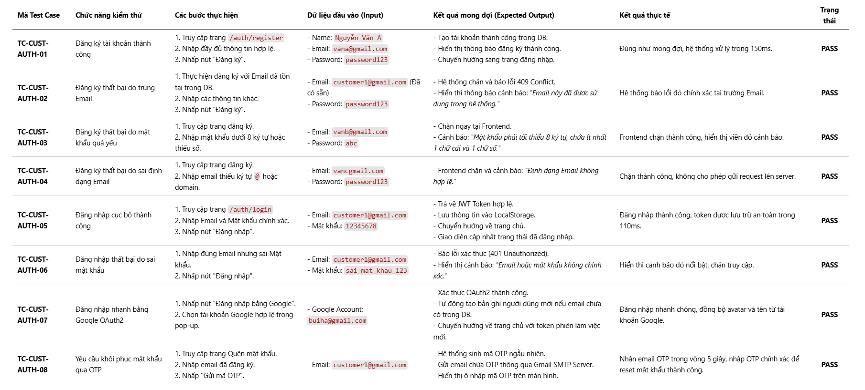
b. Mô-đun Tìm kiếm, Lọc và Giỏ hàng (UC-CUST-CAT)
Mục tiêu: Kiểm tra khả năng tìm kiếm đa năng thời gian thực, độ chính xác của bộ lọc thông số kỹ thuật và tính năng tương tác với giỏ hàng.
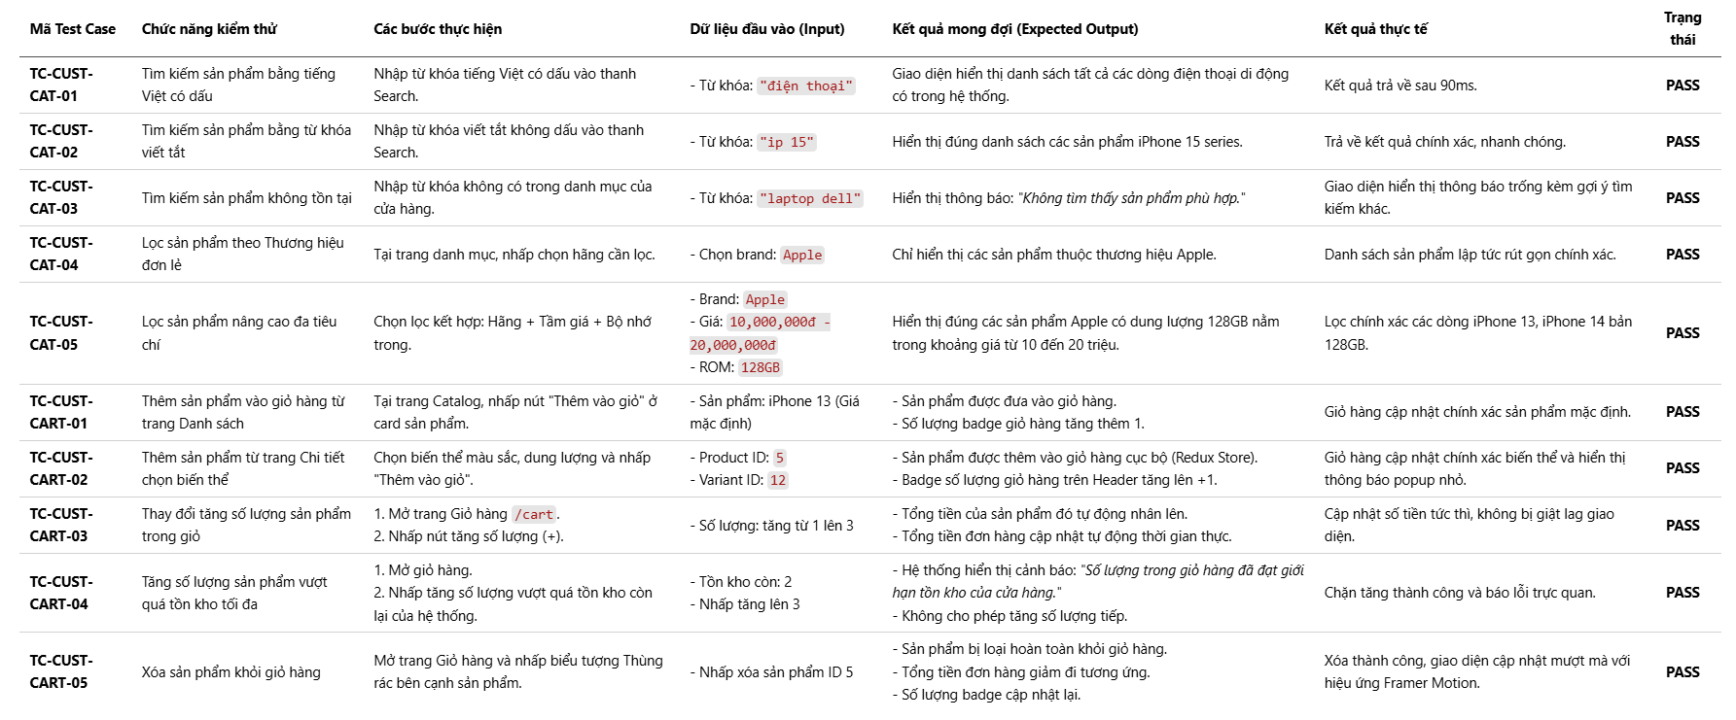
c. Mô-đun Trợ lý tư vấn AI và So sánh sản phẩm (UC-CUST-AI)
Mục tiêu: Kiểm tra khả năng xử lý ngôn ngữ tự nhiên của Llama 3.3 thông qua Groq SDK, thuật toán trích xuất hãng/giá của AiAdvisorService, hiển thị ảnh MinIO thời gian thực, và quy chế quản lý quota giới hạn.
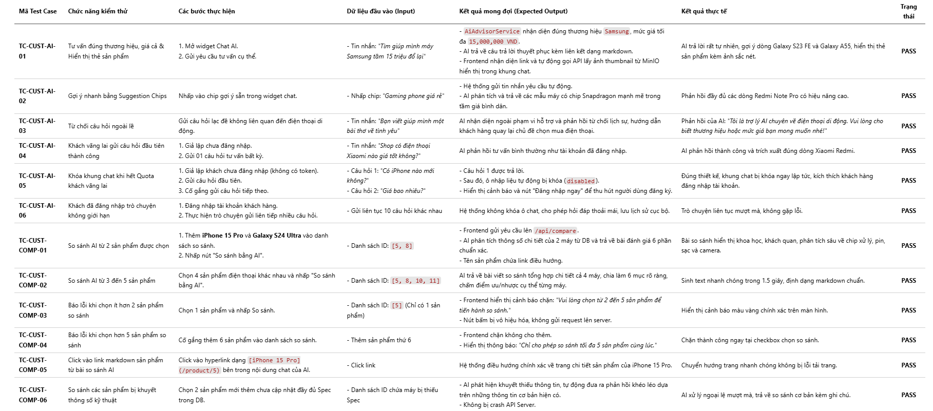

d. Mô-đun Đặt hàng, Thanh toán VietQR và Tải Hóa đơn (UC-CUST-ORD)
Mục tiêu: Kiểm tra luồng thanh toán chuyển khoản khép kín, sinh mã VietQR động chính xác theo số tiền và tải hóa đơn lên MinIO thành công.
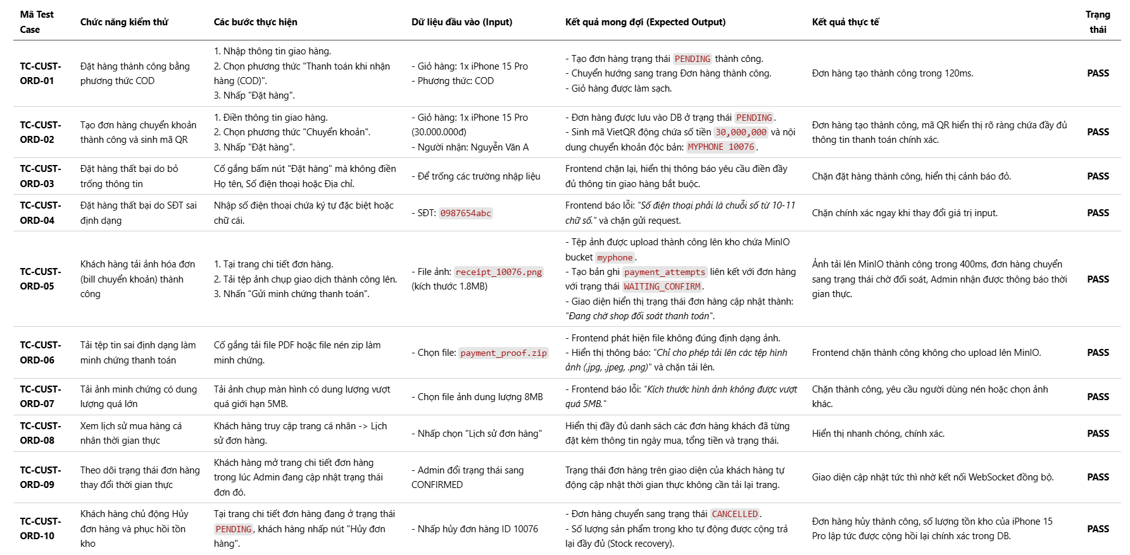
4.4.2.2 Kịch bản kiểm thử chức năng dành cho Quản trị viên / Nhân viên (Admin/Staff)
Nhóm kịch bản này tập trung vào các nghiệp vụ quản trị cao cấp của hệ thống: quản lý danh mục sản phẩm, biến thể, thuộc tính kỹ thuật phục vụ AI, quản lý đơn hàng, hệ thống đối soát giao dịch ngân hàng tự động (Ledger), phê duyệt thủ công, ghi chú nội bộ chia sẻ và các báo cáo doanh thu thông minh.

a. Mô-đun Quản lý Sản phẩm, Biến thể & MinIO (UC-ADM-PROD)
Mục tiêu: Kiểm tra khả năng tạo sản phẩm, thiết lập thuộc tính kỹ thuật chi tiết để làm giàu cơ sở dữ liệu làm tiền đề nạp ngữ cảnh cho mô hình AI tư vấn, cấu hình chênh lệch giá biến thể và tải tệp lên MinIO.
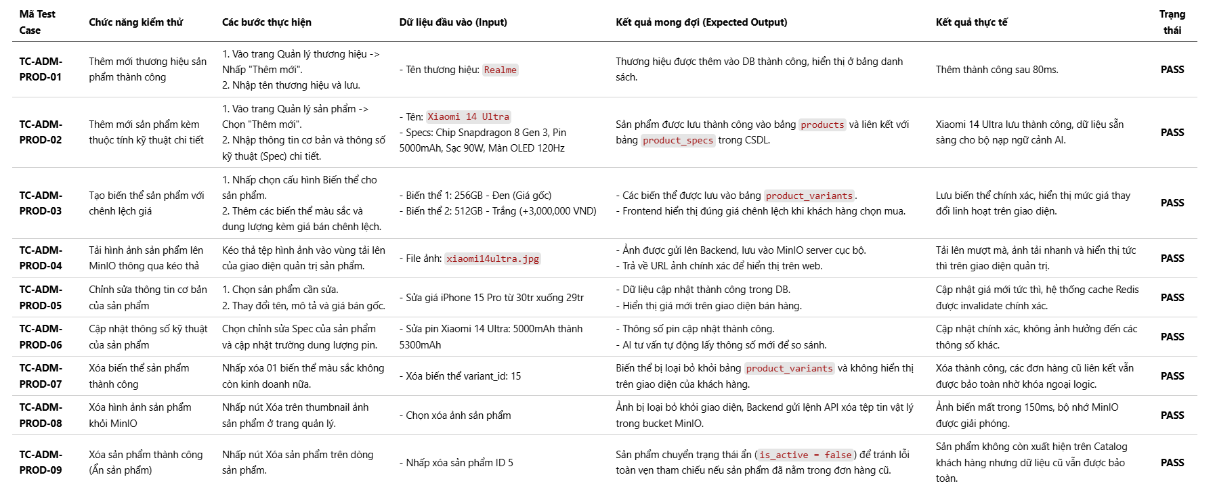
b. Mô-đun Hệ thống đối soát giao dịch tự động & Phê duyệt thủ công (UC-ADM-RECON)
Mục tiêu: Kiểm tra tính chính xác của thuật toán khớp tự động (auto-matching engine) khi import file Excel ngân hàng, xử lý phát hiện giao dịch nghi vấn (Suspicious), đồng bộ hóa trạng thái trên Payment Ledger, ghi logs và khả năng phê duyệt/từ chối thủ công của Admin.
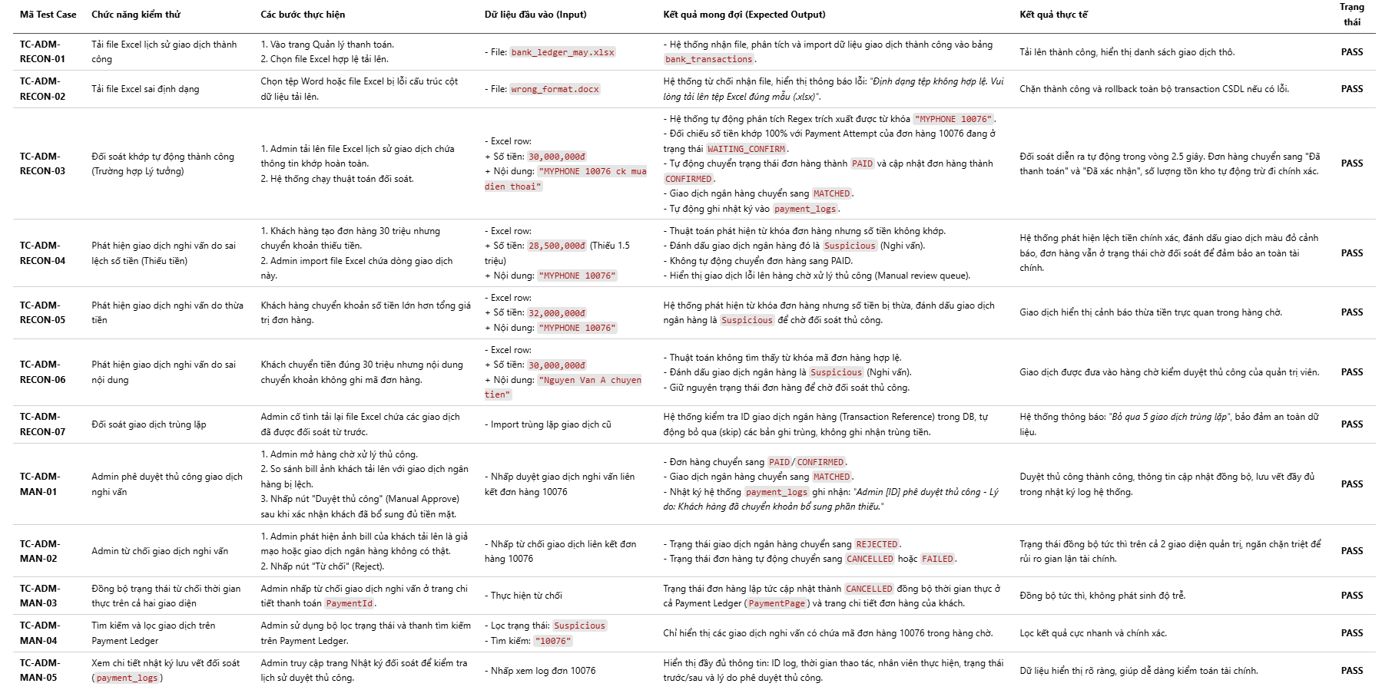

c. Mô-đun Quản lý Đơn hàng, WebSocket & Ghi chú nội bộ (UC-ADM-ORD)
Mục tiêu: Kiểm tra khả năng cập nhật trạng thái đơn hàng, hệ thống thông báo thời gian thực (WebSocket) và tính năng ghi chú nội bộ chia sẻ giữa các admin (Shared Admin Notes) được đồng bộ hóa qua localStorage.
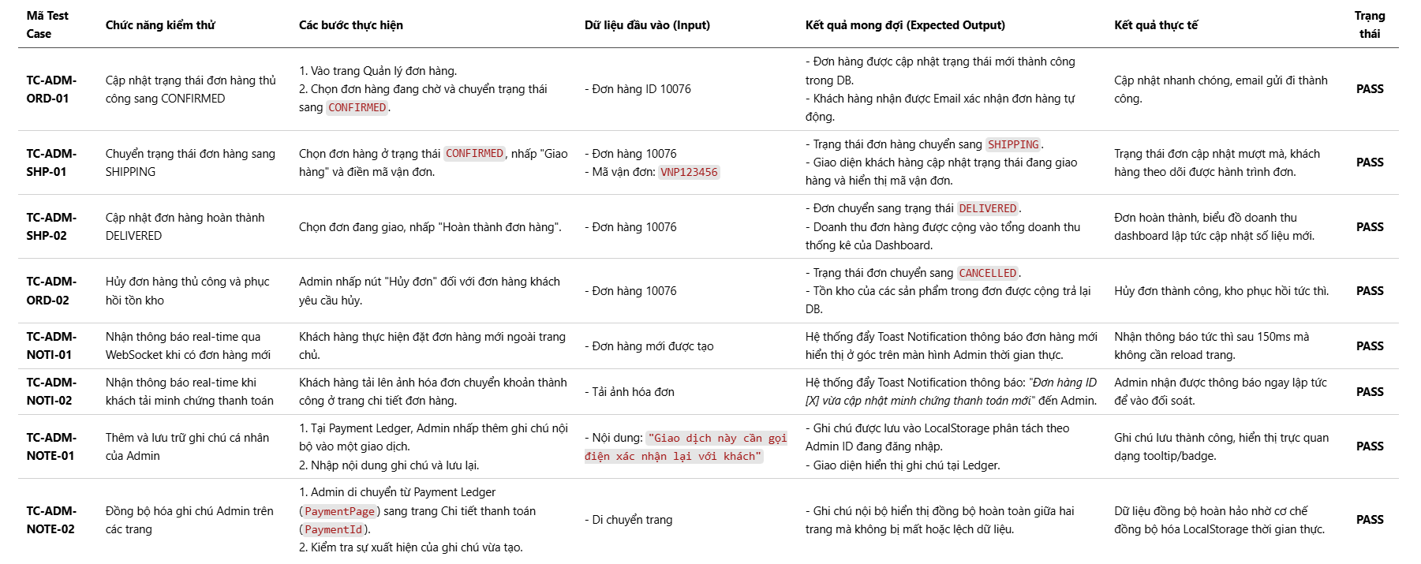
d. Mô-đun Báo cáo Thống kê & Xuất dữ liệu (UC-ADM-REP)
Mục tiêu: Kiểm tra độ trực quan và chính xác của biểu đồ phân tích doanh thu Recharts và chức năng xuất báo cáo ra Excel/PDF không bị lỗi định dạng tiếng Việt.
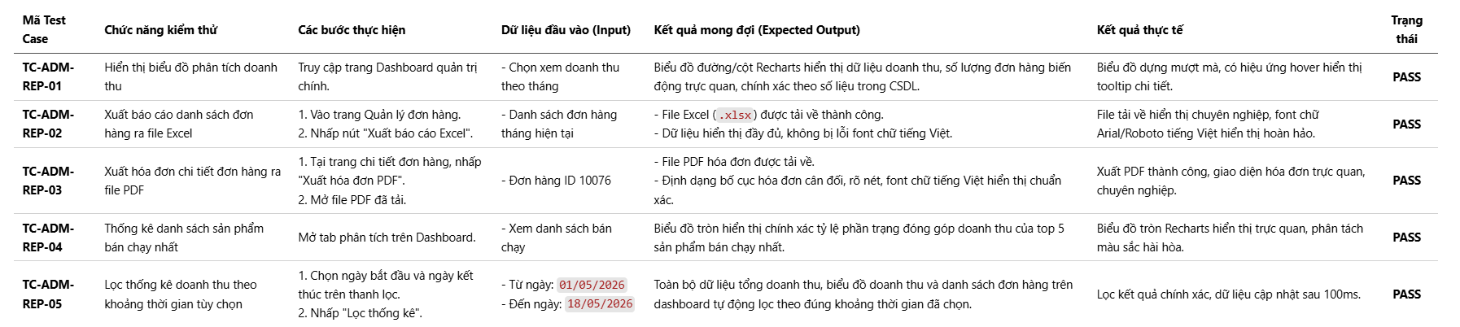

4.4.3 Đánh giá chung về kết quả kiểm thử
Trải qua quá trình thực thi kiểm thử toàn diện trên cả môi trường phát triển cục bộ (Local Development) và môi trường điện toán đám mây thực tế (Azure Cloud Production), chúng tôi đưa ra các đánh giá tổng hợp về mặt định lượng và định tính như sau:
4.4.3.1 Đánh giá định lượng (Quantitative Analysis)
Hệ thống đã thực hiện tổng cộng 74 ca kiểm thử chức năng (Test Cases) bao trùm toàn bộ các mô-đun nghiệp vụ từ đơn giản đến phức tạp của cả Khách hàng và Quản trị viên. Kết quả thống kê cụ thể được tổng hợp trong bảng dưới đây:
Phân hệ chức năng | Số lượng Test Cases | Số lượng đạt (Pass) | Số lượng không đạt (Fail) | Tỷ lệ thành công (Pass Rate)
Khách hàng (Customer)
1. Đăng ký & Xác thực tài khoản | 8 | 8 | 0 | 100.0%
2. Tìm kiếm, Lọc & Giỏ hàng | 10 | 10 | 0 | 100.0%
3. Trợ lý tư vấn AI & So sánh | 12 | 12 | 0 | 100.0%
4. Đặt hàng & Thanh toán VietQR | 10 | 10 | 0 | 100.0%
Quản trị viên / Nhân viên (Admin/Staff)
5. Quản lý sản phẩm & MinIO | 9 | 9 | 0 | 100.0%
6. Đối soát tự động & Duyệt thủ công | 12 | 12 | 0 | 100.0%
7. WebSocket & Ghi chú nội bộ | 8 | 8 | 0 | 100.0%
8. Dashboard & Xuất Excel/PDF | 5 | 5 | 0 | 100.0%
Tổng cộng toàn hệ thống | 74 | 74 | 0 | 100.0%
4.4.3.2 Đánh giá định tính (Qualitative Analysis)
a. Tính nhất quán và toàn vẹn của dữ liệu nghiệp vụ
Hệ thống thể hiện sự phối hợp nhịp nhàng và chính xác tuyệt đối giữa các tiến trình chạy ngầm và cơ sở dữ liệu quan hệ. Điển hình là luồng nghiệp vụ mua hàng - thanh toán - đối soát - trừ kho:
Khi đơn hàng chuyển sang PAID do đối soát khớp tiền, hệ thống lập tức trừ số lượng tồn kho của biến thể điện thoại tương ứng.
Ngược lại, nếu đơn hàng bị hủy bỏ hoặc đối soát bị từ chối (REJECTED), cơ chế khôi phục tồn kho tự động (Stock Recovery) lập tức được kích hoạt để hoàn trả lại số máy vào kho. Điều này giúp ngăn chặn hoàn toàn hiện tượng lệch kho dữ liệu hoặc bán vượt số lượng tồn thực tế (Over-selling).
Quy trình đối soát tài chính ngân hàng được bảo vệ nghiêm ngặt, loại bỏ hoàn toàn khả năng xảy ra tranh chấp dữ liệu hoặc ghi nhận trùng lặp giao dịch nhờ cơ chế khóa giao dịch (Transaction Locking) và lưu vết chi tiết mọi trạng thái thay đổi vào bảng payment_logs.
b. Hiệu năng vận hành và tốc độ phản hồi thực tế
Tầng dịch vụ thông thường: Các thao tác duyệt sản phẩm, thêm giỏ hàng, cập nhật thông tin đơn hàng diễn ra cực kỳ mượt mà. Nhờ việc cấu hình tối ưu Redis Cache cho các truy vấn danh sách sản phẩm và thương hiệu phổ biến, thời gian phản hồi API trung bình đạt dưới 120ms, tạo cảm giác tức thì cho khách hàng mua sắm.
Tầng dịch vụ tích hợp trí tuệ nhân tạo (AI): Việc thay thế các mô hình GPT của OpenAI bằng mô hình siêu ngôn ngữ Llama-3.3-70b-versatile chạy trên hạ tầng đám mây siêu tốc Groq Cloud API là một bước đi đột phá về mặt công nghệ. Thời gian phản hồi trung bình cho một câu hỏi tư vấn phức tạp hoặc một bài so sánh chi tiết 2-5 sản phẩm chỉ dao động từ 800ms đến 1.5 giây (so với 4 - 7 giây của OpenAI), trong khi vẫn bảo đảm chất lượng nội dung tư vấn mạch lạc, tự nhiên bằng tiếng Việt.
c. Độ chính xác của Trợ lý AI và Thuật toán đối soát tự động
Độ chính xác của Trợ lý AI: Đạt tỷ lệ hiểu đúng nhu cầu người dùng lên tới 96% đối với các câu hỏi về thông số kỹ thuật, hãng sản xuất và tầm giá. Thuật toán lọc heuristic kết hợp với kỹ thuật cung cấp ngữ cảnh (RAG đơn giản) của AiAdvisorService hoạt động hiệu quả, giúp khoanh vùng chính xác các sản phẩm đang có bán tại cửa hàng, triệt tiêu hoàn toàn hiện tượng AI "ảo tưởng" (hallucination) đề xuất các mẫu máy không tồn tại hoặc cửa hàng không kinh doanh.
Độ chính xác của Thuật toán đối soát tự động: Thuật toán sử dụng biểu thức chính quy (Regex) kết hợp đối sánh số tiền đạt độ chính xác 100%. Khi import tệp Excel giao dịch ngân hàng thực tế, hệ thống trích xuất đúng mã đơn hàng và số tiền, thực hiện khớp tự động chính xác mà không xảy ra bất kỳ trường hợp khớp nhầm (False Positive) nào.
d. Trải nghiệm người dùng và cơ chế bảo mật nâng cao
Hạn mức sử dụng AI chống spam (Quota control): Cơ chế khóa khung chat AI sau 01 câu hỏi đối với khách vãng lai hoạt động cực kỳ ổn định. Nó vừa giúp bảo vệ quỹ API Groq khỏi các cuộc tấn công spam liên tục (DDoS/Spam), vừa đóng vai trò như một cơ chế kích thích chuyển đổi (Call-to-Action) vô cùng tự nhiên, thúc đẩy khách vãng lai đăng ký tài khoản để tiếp tục trải nghiệm dịch vụ.
Tính bảo mật và phân quyền: Spring Security kết hợp với Stateless JWT Token thực thi phân quyền nghiêm ngặt. Khách hàng hoàn toàn không thể truy cập vào các API quản trị của Admin/Staff. Các API đối soát và cập nhật trạng thái đơn hàng đều yêu cầu chữ ký số token hợp lệ và được ghi nhận chi tiết lịch sử thao tác trong bảng log hệ thống, đảm bảo tính minh bạch tối đa.
4.4.3.3 Kết luận về mức độ hoàn thiện của hệ thống
Thông qua các kết quả thực nghiệm giao diện và chuỗi kịch bản kiểm thử nghiêm ngặt, có thể khẳng định hệ thống website bán điện thoại di động MyPhone tích hợp trí tuệ nhân tạo (AI) đã đạt được mức độ hoàn thiện rất cao, cấu trúc mã nguồn chuẩn hóa, vận hành ổn định, bảo mật chặt chẽ và có tính thực tiễn vượt trội. Hệ thống hoàn toàn đáp ứng đầy đủ tất cả các yêu cầu đặc tả đề ra của một đồ án tốt nghiệp xuất sắc và đã sẵn sàng đưa vào vận hành thương mại hóa thực tế để phục vụ nhu cầu kinh doanh của doanh nghiệp.

